**UNIVERSIDAD NACIONAL DE CAJAMARCA**

**FACULTAD DE INGENIERÍA**

Escuela Académico Profesional de Ingeniería Civil



“DESARROLLO DE SOFTWARE PARA EL DISEÑO DE PAVIMENTOS POR EL MÉTODO MECANÍSTICO – EMPÍRICO (MEPDG) AASHTO”

**TESIS PARA OPTAR EL TITULO PROFESIONAL DE INGENIERO CIVIL**

PRESENTADO POR:

**BACH. MOISÉS MICHA BUENO**

ASESOR:

**ING. WILLIAM P. QUIROZ GONZALES**

**Cajamarca – Perú**

**- 2019 -**

**AGRADECIMIENTO**

*A mi familia por su apoyo incondicional a lo largo de mi formación profesional y en cada momento de mi vida.*

*Al Ing. William P. Quiroz Gonzales, por tener a bien asesorar el desarrollo de la presente tesis, su apoyo y experiencia ha sido muy valiosa.*

*A la universidad Nacional de Cajamarca, por acoger mi formación profesional en sus aulas y los docentes de la EAP de Ingeniería Civil por sus enseñanzas impartidas.*

*Gracias a todas aquellas personas que aportaron con sus conocimientos para llevar a cabo esta tesis.*

**DEDICATORIA**

*A mi madre Juana; a mis tíos Luis y Juana, a Kiara, que me han brindado la calidez de una familia.*

*A la memoria del Mg. Ing. Héctor A. Pérez Loayza, siempre presente.*

*A Kattia I., mi principal motivación.*

# **ÍNDICE GENERAL**

ÍNDICE GENERAL iii

ÍNDICE DE TABLAS v

ÍNDICE DE FIGURAS viii

RESUMEN xi

ABSTRACT xii

CAPÍTULO I. INTRODUCCIÓN 1

1.1 INTRODUCCIÓN 1

1.2 FORMULACIÓN DEL PROBLEMA 2

1.3 HIPÓTESIS 2

1.4 JUSTIFICACIÓN 2

1.5 DELIMITACIÓN 2

1.6 LIMITACIONES 3

1.7 OBJETIVOS 3

1.7.1 OBJETIVO GENERAL 3

1.7.2 OBJETIVOS ESPECÍFICOS 3

CAPÍTULO II. MARCO TEÓRICO 4

2.1 ANTECEDENTES 4

2.2 BASES TEÓRICAS 5

2.2.1 VISIÓN GENERAL DEL DISEÑO MECANÍSTICO - EMPÍRICO 5

2.2.1.1 NIVELES JERÁRQUICOS DE ENTRADA 8

2.2.2 PARÁMETROS DE ENTRADA PARA EL DISEÑO DE PAVIMENTOS 8

2.2.2.1 MATERIALES 8

2.2.2.1.1 MEZCLAS ASFÁLTICAS EN CALIENTE (HMA) 10

2.2.2.1.2 MEZCLAS DE CONCRETO (PCC) 21

2.2.2.1.3 MATERIALES DE BASE, SUBBASE GRANULAR Y SUBRASANTE 28

2.2.2.2 CLIMA 31

2.2.2.2.1 MODELO CLIMÁTICO 31

2.2.2.2.2 DATOS DE ENTRADA NECESARIOS PARA MODELAR LAS CONDICIONES DE HUMEDAD Y TEMPERATURA 32

2.2.2.2.3 EFECTOS AMBIENTALES EN EL MÓDULO RESILIENTE PARA MATERIALES NO LIGADOS 40

2.2.2.2.4 DETREMINACIÓN DE LOS PERFILES DE TEMPERATURA EN PAVIMENTOS DE AC Y PCC. 41

2.2.2.3 TRÁNSITO 42

2.2.2.3.1 DATOS DE ENTRADA ESPECÍFICOS DE LA CARRETERA 43

2.2.2.3.2 DATOS DE ENTRADA EXTRAÍDOS DE LAS ESTACIONES DE PESAJE 44

2.2.2.3.3 DATOS DE ENTRADA DEL TRÁNSITO DE CAMIONES NO INCLUIDOS EN LOS DATOS DE ESTACIONES DE PESAJE 45

2.2.2.4 CRITERIOS DE DISEÑO Y NIVEL DE CONFIABILIDAD 46

2.2.3 ANÁLISIS DE DISEÑO 47

2.2.3.1 DISEÑO DE PAVIMENTO FLEXIBLE 47

2.2.3.1.1 MODELO DE COMPORTAMIENTO ESTRUCTURAL 47

2.2.3.1.2 MODELOS DE PREDICCIÓN DE FALLAS ESTRUCTURALES 53

2.2.3.2 DISEÑO DE PAVIMENTO RÍGIDO 65

2.2.3.2.1 MODELO COMPORTAMIENTO ESTRUCTURAL 65

2.2.3.2.2 PREDICCIÓN DE DETERIORO EN PAVIMENTOS RÍGIDOS DE PCC 82

2.3 DEFINICION DE TÉRMINOS BÁSICOS 96

CAPÍTULO III. MATERIALES Y MÉTODOS 100

3.1 PROCEDIMIENTO 100

3.1.1 ANÁLISIS 101

3.1.2 DISEÑO 103

3.1.3 CODIFICACIÓN 106

3.1.4 PRUEBAS 107

3.2 TRATAMIENTO, ANÁLISIS DE DATOS Y PRESENTACIÓN DE RESULTADOS 109

3.2.1 MÓDULOS DE DISMEP 109

3.2.1.1 MÓDULO PRINCIPAL 109

3.2.1.2 MÓDULO CONFIGURACIÓN 111

3.2.1.3 MÓDULO DE MATERIALES 112

3.2.1.4 MÓDULO DE CLIMA 115

3.2.1.5 MÓDULO DE TRÁNSITO 115

3.2.1.6 MÓDULO DE ANÁLISIS 116

3.2.1.7 MÓDULO DE RESULTADOS 117

3.2.2 RESULTADOS DEL SOFTWARE 119

3.2.2.1 PAVIMENTO FLEXIBLE 119

3.2.2.1.1 PROFUNDIDAD DE AHUELLAMIENTO 123

3.2.2.1.2 FISURAMIENTO LONGITUDINAL 124

3.2.2.1.3 FISURAMIENTO TIPO “PIEL DE COCODRILO” 124

3.2.2.1.4 FISURAMIENTO TRANSVERSAL 124

3.2.2.1.5 REGULARIDAD SUPERFICIAL 124

3.2.2.2 PAVIMENTO RÍGIDO 128

3.2.2.2.1 FISURAMIENTO TRANSVERSAL DE LOSAS 132

3.2.2.2.2 ESCALONAMIENTO PROMEDIO DE JUNTAS TRANSVERSALES 132

3.2.2.2.3 REGULARIDAD SUPERFICIAL 132

CAPÍTULO IV. ANALISIS Y DISCUSION DE RESULATADOS 135

CAPÍTULO V. CONCLUSIONES Y RECOMENDACIONES 146

# **ÍNDICE DE TABLAS**

**Tabla 2 - 1.** Indicadores de Desempeño 7

**Tabla 2 - 2**. Principales Tipos de Materiales para Pavimentos 9

**Tabla 2 - 3**. Propiedades de los Materiales de HMA y Fuente de los Datos para el Nivel 1 10

**Tabla 2 - 4.** Parámetros y Valores de Entrada Recomendados; Capacidades Limitadas o Ninguna para Ejecutar Ensayos para Mezclas HMA (Niveles de entrada 2 y 3) 11

**Tabla 2 - 5.** Valores recomendados de code 15

**Tabla 2 - 6.** Resumen de ensayos de caracterización para el Nivel 1 17

**Tabla 2 - 7.** Prueba Convencional de Aglutinantes 17

**Tabla 2 - 8.** A y VTS para el Grado de Rendimiento (PG) del asfalto 19

**Tabla 2 - 9.** A y VTS para Grado de Viscosidad (AC) del Asfalto 19

**Tabla 2 - 10.** A y VTS para Grado de Penetración del Asfalto 19

**Tabla 2 - 11.** Rangos del Coeficiente de Poisson para granulometría densa 20

**Tabla 2 - 12.** Valores típicos para el Coeficiente de Poisson 21

**Tabla 2 - 13.** Parámetros de Entrada del Material de Concreto (PCC) del Nivel 1 21

**Tabla 2 - 14.** Parámetros y Valores de Datos de Entrada Recomendados para Materiales PCC Niveles 2 y 3 22

**Tabla 2 - 15.** Rangos típicos de α para componentes y hormigones comunes 27

**Tabla 2 - 16.** Requerimientos para Materiales Nuevos de Base Granular, Sub-base, Terraplén y Subrasante 28

**Tabla 2 - 17.** Parámetros y valores Recomendados para los Niveles de Datos de Entrada 2 y 3 para las Propiedades de Material de Base Granular, Sub-base, Terraplén y Subrasante 29

**Tabla 2 - 18.** Modelos Relacionados al Índice de Materiales y Propiedades de Resistencia para Mr 30

**Tabla 2 - 19.** Valores Típicos para la Relación de Poisson de Materiales Granulares no Ligados y Subrasante 31

**Tabla 2 - 20**. Datos Meteorológicos Requeridos por la Metodología MEPDG, Según su Frecuencia de Medición y las Unidades Reconocidas 33

**Tabla 2 - 21.** Caracterización de la conductividad hidráulica saturada, ksat de material compactado no ligado para el modelo climático 35

**Tabla 2 - 22.** Parámetros de Masa-Volumen de material compactado no ligado para el modelo climático 36

**Tabla 2 - 23.** Opciones para estimar los parámetros de la SWCC. 37

**Tabla 2 - 24.** Entradas requeridas para capa natural no ligada de materiales in situ para el modelo climático 39

**Tabla 2 - 25.** Valores de DDF por defecto 44

**Tabla 2 - 26.** Velocidades de Operación recomendadas 44

**Tabla 2 - 27.** Criterios de diseño y Niveles de Confiabilidad recomendados por MEPDG 47

**Tabla 2 - 28.** Eficiencia de transferencia de carga (LTE) efectiva referencial asumida para diferentes tipos de base 92

**Tabla 3 - 1.** Requerimientos funcionales de la solución 101

**Tabla 3 - 2**. Requerimientos no funcionales de la solución. 103

**Tabla 3 - 3.** Estándares de nomenclatura de objetos y controles 106

**Tabla 3 - 4.** Mensajes emergentes en las diferentes pantallas 106

**Tabla 3 - 5.** Mensajes implícitos en las diferentes pantallas 106

**Tabla 3 - 6.** Pruebas incrementales de "DISMEP" 107

**Tabla 3 - 7**. Datos de configuración del proyecto 119

**Tabla 3 - 8.** Criterios de diseño y niveles de confiabilidad 120

**Tabla 3 - 9.** Datos para módulo dinámico, nivel 3 120

**Tabla 3 - 10.** Datos de coeficientes de Poisson, nivel 3 120

**Tabla 3 - 11.** Datos para resistencia a tracción y comportamiento a fluencia lenta 120

**Tabla 3 - 12.** Datos para módulo resiliente y coeficiente de Poisson 121

**Tabla 3 - 13.** Datos para gravedad específica y contenido óptimo de humedad 121

**Tabla 3 - 14.** Datos para densidad seca máxima y permeabilidad hidráulica saturada y curva suelo – agua 121

**Tabla 3 - 15.** Datos para módulo resiliente y coeficiente de Poisson 121

**Tabla 3 - 16.** Datos para gravedad específica y contenido óptimo de humedad 122

**Tabla 3 - 17.** Datos para densidad seca máxima y permeabilidad hidráulica saturada y curva suelo – agua 122

**Tabla 3 - 18.** Datos para módulo resiliente y coeficiente de Poisson 122

**Tabla 3 - 19.** Datos para gravedad específica, permeabilidad hidráulica saturada y curva suelo – agua 122

**Tabla 3 - 20.** Datos para contenido óptimo de humedad y densidad seca máxima 122

**Tabla 3 - 21.** Volumen de tráfico y Ajustes de volumen de tráfico 123

**Tabla 3 - 22**. Datos de configuración del proyecto 128

**Tabla 3 - 23.** Criterios de diseño y niveles de confiabilidad 128

**Tabla 3 - 24.** Datos para módulo elástico y coeficiente de Poisson 129

**Tabla 3 - 25.** Datos para resistencia a flexión y coeficiente de expansión térmica 129

**Tabla 3 - 26.** Datos para contracción del PCC y temperatura de cero esfuerzos 129

**Tabla 3 - 27.** Datos para módulo resiliente y coeficiente de Poisson 130

**Tabla 3 - 28.** Datos para gravedad específica y contenido óptimo de humedad 130

**Tabla 3 - 29.** Datos para densidad seca máxima y permeabilidad hidráulica saturada y curva suelo – agua 130

**Tabla 3 - 30.** Datos para módulo resiliente y coeficiente de Poisson 130

**Tabla 3 - 31.** Datos para gravedad específica, permeabilidad hidráulica saturada y curva suelo – agua 130

**Tabla 3 - 32.** Datos para contenido óptimo de humedad y densidad seca máxima 131

**Tabla 3 - 33.** Volumen de tráfico y Ajustes de volumen de tráfico 131

**Tabla 3 - 34.** Datos de configuración de la losa de PCC 131

**Tabla 4 - 1.** Niveles jerárquicos en DISMEP 136

**Tabla 4 - 2.** Resultados de análisis de pavimento flexible, período de diseño de 10 años. 140

**Tabla 4 - 3.** Espesores de pavimento que cumple con los criterios de desempeño para pavimento flexible 141

**Tabla 4 - 4.** Resultados de análisis de pavimento rígido, período de diseño de 20 años 142

**Tabla 4 - 5.** Espesores de pavimento que cumple con los criterios de desempeño para pavimento rígido 143

**Tabla 4 - 6.** Espesores de pavimento que cumple con los criterios de desempeño para pavimento flexible 145

**Tabla 4 - 7.** Espesores de pavimento que cumple con los criterios de desempeño para pavimento flexible 145

# **ÍNDICE DE FIGURAS**

**Figura 2 - 1.** Diagrama de Flujo Conceptual del Proceso de Análisis / Diseño de Pavimentos 6

**Figura 2 - 2.** Función sigmoidal de la Curva Maestra del Módulo Dinámico 14

**Figura 2 - 3.** Curva de crecimiento del Módulo Elástico PCC 24

**Figura 2 - 4.** Curva de crecimiento del Módulo de Ruptura PCC 26

**Figura 2 - 5.** Componentes del Modelo Climático Integrado Mejorado – EICM 32

**Figura 2 - 6.** Espectro de Carga 43

**Figura 2 - 7.**Concepto de confiabilidad del diseño para Regularidad Superficial IRI 46

**Figura 2 - 8.** Esquema de Boussinesq para espacio semi-infinito homogéneo 48

**Figura 2 - 9.** Esquematización Método de Odemark 49

**Figura 2 - 10.** Concepto de longitud efectiva dentro del sistema de pavimento 50

**Figura 2 - 11.** Cálculo de la longitud efectiva usando el espesor transformado 51

**Figura 2 - 12.** Enfoque de deformación permanente 55

**Figura 2 - 13.** Modelo de fisuramiento térmico 61

**Figura 2 - 14.** Modelo de Winkler 65

**Figura 2 - 15.** Modelo estructural para el cálculo de pavimentos rígidos 66

**Figura 2 - 16**. Posición crítica para Eje Simple, agrietamiento de abajo hacia arriba 67

**Figura 2 - 17.** Posición crítica para Eje Tándem, agrietamiento de abajo hacia arriba 68

**Figura 2 - 18.** Posición crítica para Eje Tridem y Quad, agrietamiento de abajo hacia arriba 68

**Figura 2 - 19.** Alabeo de la losa de PCC debido a la diferencia de temperatura positiva (diurna) más la posición crítica de carga del tráfico. 68

**Figura 2 - 20.** Posición crítica para agrietamiento de arriba hacia abajo 69

**Figura 2 - 21.** Alabeo de la losa de PCC debido a la diferencia de temperatura negativa (nocturna) más la posición de crítica de carga del tráfico 69

**Figura 2 - 22.** Componentes de tensión debido al perfil de temperatura no lineal 72

**Figura 2 - 23.** Carta de Bradbury para la determinación de C, C1 y C2 78

**Figura 2 - 24.** Posición crítica para escalonamiento de juntas transversales 81

**Figura 3 - 1.** Modelo Incremental 100

**Figura 3 - 2.** Diagrama de caso de uso general 103

**Figura 3 - 3.** Diagrama de flujo de datos para el cálculo de daños incrementales 104

**Figura 3 - 4**. Patrón de interfaz gráfica de la aplicación 105

**Figura 3 - 5.** Pantalla de presentación de "DISMEP" 109

**Figura 3 - 6**. Interfaz principal de "DISMEP" 110

**Figura 3 - 7.** Interfaz de configuración de pavimento flexible 111

**Figura 3 - 8.** Interfaz de configuración de pavimento rígido 112

**Figura 3 - 9.** Interfaz de materiales para carpeta asfáltica 113

**Figura 3 - 10.** Interfaz de materiales para carpeta rígida 114

**Figura 3 - 11.** Interfaz de materiales para capa Base, Subbase y Subrasante 114

**Figura 3 - 12.** Interfaz de datos climáticos 115

**Figura 3 - 13.** Interfaz de datos de tráfico - Ítem: volumen de tráfico e información general 116

**Figura 3 - 14.** Interfaz de análisis de caso pavimentos flexibles 118

**Figura 3 - 15.** Interfaz de resultados de caso pavimento flexible 118

**Figura 3 - 16.** Resultados de Ahuellamiento 125

**Figura 3 - 17.** Resultados de fisuramiento "tipo piel de cocodrilo" 125

**Figura 3 - 18.** Resultados de fisuramiento longitudinal 126

**Figura 3 - 19.** Resultados de fisuramiento transversal 126

**Figura 3 - 20.** Resultados de regularidad superficial 127

**Figura 3 - 21.** Resultados de fisuramiento transversal de losas 133

**Figura 3 - 22.** Resultados de escalonamiento promedio de juntas transversales 133

**Figura 3 - 23.** Resultados de regularidad superficial 134

**Figura 4 - 1.** Salida de Resumen en DISMEP 137

**Figura 4 - 2.** Variación de la temperatura en pavimentos rígidos 139

**Figura 4 - 3.** Variación de la confiabilidad respecto al espesor de AC 141

**Figura 4 - 4.** Variación del fisuramiento transversal respecto al espesor de losa 142

**Figura 4 - 5.** Variación de la confiabilidad respecto al espesor de losa 143

**Figura 4 - 6.** Variación del fisuramiento transversal respecto a f'c del PCC 144

**Figura 4 - 7.** Variación de la confiabilidad respecto a f'c del PCC 144

# **RESUMEN**

Uno de los factores que dificultan la implementación de la metodología Mecanístico – Empírico es no contar con libre acceso al software del MEPDG. Con el desarrollo del software *“DISMEP”* implementamos la metodología Mecanístico – Empírico de Diseño de Pavimentos desarrollada y difundida por AASHTO, en una herramienta informática de libre acceso y fácil de utilizar.

*“DISMEP”* es una herramienta de análisis de pavimentos flexibles y rígidos, desarrollado en Visual Basic .NET. El programa permite estimar el desempeño de un pavimento frente a las cargas de tránsito aplicadas y a las condiciones climáticas presentes, durante la vida útil del pavimento.

Para pavimentos flexibles se ha implementado el análisis de esfuerzos, deformaciones y deflexiones por el método Odemark – Boussinesq; los modelos de predicción de deterioro incluidos son: profundidad de ahuellamiento, fisuramiento tipo “piel de cocodrilo”, fisuramiento longitudinal, fisuramiento transversal y la regularidad superficial (IRI).

Para pavimentos rígidos (pavimento de concreto con juntas simples – JPCP) se ha implementado el análisis de esfuerzos, deformaciones y deflexiones por métodos simplificados basados en la equivalencia de espesores de capa, equivalencia de gradiente temperatura y equivalencia de losa; los modelos de predicción de deterioro incluidos son: fisuramiento transversal de losas, escalonamiento promedio de juntas transversales y la regularidad superficial (IRI).

Los resultados obtenidos con *“DISMEP”* se contrastados con los resultados obtenidos por los métodos AASHTO 93 y PCA (pavimento flexible y rígido respectivamente) de proyectos realizados en Cajamarca, obteniéndose variaciones mínimas en los espesores de capas.

En consecuencia; *“DISMEP”* tiene las características necesarias para ser incorporada como herramienta en el estudio de la metodología Mecanístico – Empírico de diseño de pavimentos con base en la guía MEPDG de AASHTO, con la posibilidad de incluir mejoras sucesivas.

**Palabras Claves:** Diseño de pavimentos, pavimento flexible, pavimento rígido, mecanístico – empírico, software de pavimentos.

# **ABSTRACT**

One of the factors that hinder the implementation of the Mechanistic – Empirical methodology is not having free access to the MEPDG software. With the development of the software *"DISMEP"* we intend to implement the Mechanitic - Empirical of Pavement Design methodology developed and disseminated by AASHTO, in a freely accessible and easy-to-use computer tool.

*"DISMEP"* is a tool of analysis of flexible and rigid pavements, developed in Visual Basic .NET. The program allows to estimate the performance of a pavement in front of the applied traffic loads and the present climatic conditions, during the useful life of the pavement.

For flexible pavements, the analysis of stresses, deformations and deflections has been implemented with the Odemark – Boussinesq method; the prediction models of deterioration included are: rutting depth, “alligator skin type” cracking, longitudinal cracking, transversal cracking and surface regularity (IRI).

For rigid pavements (jointed plain concrete pavement – JPCP) the analysis of stresses, deformations and deflections has been implemented by simplified methods in the equivalence of layer thicknesses, temperature gradient equivalence and slab equivalence; The prediction models of deterioration included are: transverse slab cracking, mean transverse joints faulting and surface regularity (IRI).

The results obtained with *"DISMEP"* are contrasted with the results obtained by the AASHTO 93 and PCA methods (flexible and rigid pavement respectively) of projects carried out in Cajamarca, obtaining minimum variations in the layer thicknesses.

Consequently, *"DISMEP"* has the necessary characteristics to be incorporated as a tool in the study of the Mechanical - Empirical methodology of pavement design based on the MEPDG guide of AASHTO, with the possibility of including successive improvements.

**Key Words:** Design of pavements, flexible pavement, rigid pavement, mechanistic – empirical, pavement software.

# **CAPÍTULO I. INTRODUCCIÓN**

## **INTRODUCCIÓN**

La Guía de Diseño Mecanístico – Empírico de Pavimentos (MEPDG), fue desarrollada por la AASHTO como una herramienta completa y actualizada para el análisis y diseño de pavimentos flexibles y rígidos, basados en la verificación del desempeño estructural y funcional del pavimento.

Los principios mecanísticos son empleados para calcular la respuesta estructural del pavimento (esfuerzos, deformaciones unitarias y deflexiones) para luego utilizarlo en la determinación del daño incremental en el tiempo (vida útil del pavimento), éste incremento de daño a través del tiempo luego se relaciona empíricamente con la evolución del daño estructural y funcional observado en el pavimento, la relación se hace mediante Funciones de Transferencia de Falla y Modelos de Falla del Pavimento. Para determinar el daño incremental, el tiempo de diseño se subdivide en periodos más cortos, en cada periodo se determina la respuesta estructural y el daño del pavimento.

En el Perú la metodología para diseño de pavimentos más conocida y ampliamente utilizada es la que corresponde a la guía AASHTO 93, por su simplicidad y buenos resultados (Becerra, 2012). Diversos factores dificultan la implementación de la metodología Mecanístico – Empírico, uno de los cuales es no tener acceso libre al software del MEPDG (Chang, 2013); por lo cual se recomienda desarrollar una versión de software de licencia abierta que rompa la dependencia del software del MEPDG, haciendo accesible la metodología y fomentar su uso.

Esta tesis está estructurada en 5 capítulos. En el Capítulo I, se indica el problema que se pretende resolver, la justificación, los alcances y principalmente los objetivos de la tesis. En el Capítulo II, se presenta las bases teóricas del modelo Mecanístico – Empírico sobre las cuales se desarrollará el software objetivo. En el Capítulo III, se describe la programación del software objetivo. En el Capítulo IV, se analizan los resultados del software. En el Capítulo V, se indica las conclusiones y recomendaciones derivadas del desarrollo de esta tesis.

## **FORMULACIÓN DEL PROBLEMA**

¿Cuáles son las ventajas de desarrollar un software para el diseño de pavimentos por el método Mecanístico – Empírico con base en la Guía de Diseño Mecanístico – Empírico de Pavimentos (MEPDG) de AASHTO?

## **HIPÓTESIS**

El desarrollo de un software para el diseño de pavimentos por el método Mecanístico – Empírico basado en la Guía de Diseño Mecanístico – Empírico de Pavimentos (MEPDG) tiene las ventajas de ahorro en tiempo dedicado al diseño y la predicción del comportamiento de los pavimentos durante su vida útil mucho más confiable que los métodos tradicionales.

## **JUSTIFICACIÓN**

El desarrollo de un software de licencia libre para el diseño de pavimentos por el método Mecanístico – Empírico AASHTO resulta importante pues como se ha indicado anteriormente, se busca romper la dependencia del software comercial de AASHTO. El análisis de pavimentos con esta herramienta será mucho más confiable, pues los parámetros de diseño serán cuantificados exhaustivamente, reduciendo las incertidumbres en los resultados. Se evita los engorrosos cálculos manuales del proceso iterativo ahorrando tiempo valioso al diseñador.

## **DELIMITACIÓN**

El software se desarrollará para el diseño de pavimentos flexibles y rígidos tomando como base la Guía de Diseño Mecanístico – Empírico de Pavimentos (MEPDG) AASHTO 2015. El trabajo se desarrollará en gabinete.

## **LIMITACIONES**

La investigación se centra netamente en el diseño de un aplicativo computacional (software) para el diseño de pavimentos por el Método Mecanístico – Empírico AASHTO 2015, por lo que la calibración local de las variables de entrada para el método (materiales, clima, tráfico), está fuera del alcance de este trabajo.

## **OBJETIVOS**

### **OBJETIVO GENERAL**

Desarrollo de un software de licencia abierta para el diseño de pavimentos rígidos y flexibles por el método Mecanístico – Empírico AASHTO 2015.

### **OBJETIVOS ESPECÍFICOS**

* Utilizar la programación para desarrollar un software de diseño de pavimentos por el método Mecanístico - Empírico AASHTO 2015.
* Desarrollar dos ejemplos de diseño de pavimentos por el método Mecanístico – Empírico, uno para pavimento flexible y otro para pavimento rrígido; aplicando el software elaborado.
* Comparar los resultados obtenidos del software elaborado (método Mecanístico - Empírico) con los resultados del diseño de pavimento flexible del expediente técnico “*Mejoramiento de la transpirabilidad vehicular y peatonal en las avenidas Porongo, Sebastián Díaz Marín, Zarate Miranda y Chachapoyas, distrito de Baños del Inca, provincia de Cajamarca, región Cajamarca*” (método AASHTO 93) y los resultados del diseño de pavimento rígido del proyecto profesional *“Estudio de la pavimentación en la urbanización Santa Rosa de Lima I, II etapa”* (método PCA).

# **CAPÍTULO II. MARCO TEÓRICO**



## **ANTECEDENTES**

El Guía de Diseño Mecanístico – Empírico de Pavimentos *(Mechanistic – Empirical Pavement Design Guide “MEPDG”),* es el resultado de varios años de investigación bajo el proyecto NCHRP 1-37A de los EE.UU. En el 2002 se presentó la primera guía para su revisión por la AASTHO denominado Guía de Diseño de Pavimentos Nuevos y Rehabilitados del 2002 (2002-DG), la revisión concluyó en el 2004, como producto de ellos se publicó la Guía de Diseño Mecanístico – Empírico de Pavimentos AASHTO 2004, para la cual se desarrolló la versión 1.0 del software MEPDG. Luego se publicó la Guía de Diseño Mecanístico – Empírico de Pavimentos AASHTO 2008, con la versión 1.1 del software MEPDG. En la actualidad se cuenta con la Guía de Diseño Mecanístico – Empírico de Pavimentos AASHTO 2015, para la cual se ha desarrollado el software comercial AASHTOWare Pavement ME Design.

En cuanto a estudios realizados, relacionados con este trabajo tenemos:

* Trejos et al. (2016), desarrollaron el software CR-ME, como herramienta informática de la primera guía de diseño mecanístico – empírico de Costa Rica. CR-ME permite calcular el desempeño del pavimento flexible basado en la teoría multicapa elástica de Burmister y en modelos de predicción de desempeño de pavimentos desarrollados por LanammeUCR. El software permite el cálculo de deformaciones permanentes en las capas de la estructura del pavimento, el daño por fatiga y el agrietamiento en la carpeta asfáltica. Los módulos resilientes de las capas del pavimento son variados a lo largo del tiempo usando modelos predictivos que son función de las condiciones climáticas. Para caracterizar el transito se utiliza el enfoque de ejes equivalentes de carga y espectros de carga. Se ha implementado con los modelos de predicción de daño y deformación permanente de la MEPDG. El software está desarrollado en Visual Basic 6.0.
* Coria et al. (2012), elaboraron el programa estructural multicapa para pavimentos flexibles, UMICH – PAV12 basados en conceptos mecanísticos – empíricos. El programa incluye modelos de deterioro de fatiga en función de la deformación de tensión (εt) en la parte inferior de la carpeta asfáltica, así como también modelos de deterioro por deformación permanente en función de la deformación de compresión en la capa subrasante (εc); para el análisis de esfuerzos y deformaciones el software usa el método de Odemark – Boussinesq (análisis estructural multicapa elástico simplificado). UMICH – PAV12 tiene varios asistentes de cálculo: tránsito, esfuerzos y deformaciones, cálculo de módulos de la carpeta, vida útil del pavimento y análisis de sensibilidad. Para su programación se usó la plataforma de Wolfram Mathematica (Wolfram Language).

## **BASES TEÓRICAS**

### **VISIÓN GENERAL DEL DISEÑO MECANÍSTICO - EMPÍRICO**

El MEPDG representa un cambio sustancial en la manera como se realiza el diseño de pavimentos. El término mecanístico se refiere a la aplicación de los principios de la ingeniería mecanicista, lo que conduce a un proceso racional de diseño que tiene tres elementos básicos: (1) la teoría utilizada para predecir las respuestas críticas del pavimento (deformaciones, esfuerzos, deflexiones, etc.), como una función del tráfico y la carga climática (la parte mecanística); (2) los procedimientos de caracterización de los materiales que brindan soporte y son consistentes con la teoría seleccionada; y (3) las relaciones definidas entre los parámetros críticos de las respuestas del pavimento y los deterioros observados en el campo (la parte empírica). (MEPDG 2015).

La metodología de diseño Mecanístico – Empírico se lleva a cabo en tres etapas, cada una de las cuales comprende múltiples pasos, como se muestra en la figura 2-1.



**Figura 2 - 1.** Diagrama de Flujo Conceptual del Proceso de Análisis / Diseño de Pavimentos

*Fuente: Adaptado de Guía de Diseño Mecanístico – Empírico de Pavimentos, Manual Práctico, 2a Edición, ICG, 2017*

En la primera etapa del diseño se determina los valores de entrada para el diseño de prueba. En esta etapa, se analiza las propiedades y condiciones de la subrasante (módulo resiliente, potencial de expansión – contracción por plasticidad, potencial de hinchamiento por congelamiento – descongelamiento y problemas de drenaje); la caracterización de los materiales de las capas que conforman la estructura del pavimento (módulo resiliente de las capas granulares, módulo dinámico de la capa de HMA y módulo elástico de la losa de PCC); la caracterización del tráfico (espectros de carga); se estiman las temperaturas y las condiciones de humedad de las capas del pavimento. Algunos indicadores de desempeño que predice MEPDG se muestran en la tabla 2-1.

**Tabla 2 - 1.** Indicadores de Desempeño

|  |  |  |
| --- | --- | --- |
| Pavimentos Flexibles HMA | Pavimentos Rígidos de PCC | |
| * Profundidad total de ahuellamiento y en la HMA, base granular y subrasante. * Fisuramiento transversal no relacionado con la carga. * Fisuramiento piel de cocodrilo relacionado con la carga. * Fisuramiento longitudinal relacionado con la carga * Regularidad superficial. | Pavimento de Concreto con Juntas Simples (JPCP) | * Escalonamiento promedio de la junta. * Eficiencia de transferencia de carga en la junta. * Fisuramiento transversal de la losa. * Descamado de juntas (integrado en el modelo de predicción IRI) * Regularidad superficial (IRI) |
| Pavimento de Concreto Reforzado Continuo (CRCP) | * Espaciamiento de la fisura y ancho de fisura. * LTE Punzonamiento. * Regularidad superficial (IRI) |

*Fuente: Elaboración propia*

En la segunda etapa del diseño se realiza el análisis estructural y predicciones de los indicadores de desempeño y regularidad superficial. Esta etapa es iterativa, comenzando con la selección de una sección inicial de prueba, la sección se analiza progresivamente a lo largo del periodo de diseño y un determinado nivel confiabilidad, la respuesta estructural del pavimento (esfuerzos, deformaciones y deflexiones) se combinan con los parámetros de materiales, tráfico y clima para predecir los indicadores de desempeño y regularidad superficial; si la sección de prueba no cumple con los criterios de diseño limite especificados se realizan modificaciones y se ejecuta un nuevo análisis. La iteración se realiza hasta obtener una sección de pavimento satisfactoria. El procedimiento relaciona empíricamente el daño acumulado y los deterioros observados en el pavimento.

En la tercera etapa del diseño se realiza un análisis de constructabilidad y un análisis de los costos del ciclo de vida de las alternativas seleccionadas.

#### **NIVELES JERÁRQUICOS DE ENTRADA**

El nivel jerárquico en el ingreso de datos se utiliza para categorizar el nivel de conocimiento que tiene el diseñador acerca de los datos que está ingresando para el análisis. Se consideran tres niveles jerárquicos:

* **Nivel de Entrada 1:** Corresponde a parámetros específicos del sitio o proyecto, medidos en forma directa.
* **Nivel de Entrada 2:** Los parámetros son calculados a partir de correlaciones o ecuaciones de regresión. Este nivel puede representar los valores regionales del parámetro de entrada (clima y tráfico).
* **Nivel de Entrada 3:** Los parámetros están basados en valores globales (materiales) o regionales por defecto (clima y tráfico).

### **PARÁMETROS DE ENTRADA PARA EL DISEÑO DE PAVIMENTOS**

#### **MATERIALES**

Las propiedades de los materiales representan los valores que tendrán justo después de la construcción del pavimento.

***Niveles de jerarquía.***

* **Nivel 1.** Valores obtenidos deensayos exhaustivos de laboratorio.
* **Nivel 2.** Valores calculados a través de correlaciones con otras propiedades del material, mediadas en laboratorio o en campo.
* **Nivel 3.** Valores basados en la experiencia del diseñador, con pocas o ninguna prueba de laboratorio.

La tabla 2-2 muestra los principales tipos de materiales considerados por la MEPDG.

**Tabla 2 - 2**. Principales Tipos de Materiales para Pavimentos

|  |  |
| --- | --- |
| **Materiales asfálticos**   * Matriz Agregados Pétreos con Asfalto (SMA)[1]. * Mezcla Asfáltica en Caliente (HMA). * Granulometría densa. * Granulometría abierta. * Mezclas de bases estabilizadas con asfalto. * Mezclas de arena – asfalto. * Mezcla asfáltica en frío1. * Procesada en planta. * Reciclada en frio in – situ.   **Materiales de PCC**   * Losas intactas – PPC. * Mezclas de alta resistencia. * Mezclas de concreto de baja resistencia. * Losas fracturadas1. * Partir / asentar. * Romper / asentar. * Triturado in – situ (rubblized).   **Materiales Estabilizados Químicamente1.**   * Agregados estabilizados con cemento. * Suelo cemento. * Cal – Cemento Ceniza volante. * Cal – Ceniza volante. * Suelos estabilizados con cal. * Agregados de granulometría abierta estabilizados con cemento. | **Base / subbase granular no tratada**   * Base / subbase granular. * Subbase de arena. * Mezcla asfáltica reciclada en frío (utilizada como agregado)1. * RAP (incluye fresados). * Pulverizados in – situ. * Reciclaje en frío in – situ del pavimento de asfalto (HMA más base / subbase de agregado)1.   **Suelos Subrasantes**   * Gravas (A – 1, A – 2). * Arenas. * Arenas sueltas (A–3). * Arenas densas (A–3). * Arenas limosas (A–2–6; A– 2–7). * Arenas arcillosas (A–2–6; A–2–7) * Limos (A–4; A–5). * Suelos arcillosos, arcillas de baja plasticidad (A – 6). * Seco – duro. * Húmedo rígido. * Mojado / blando. * Suelos arcillosos, arcillas de alta plasticidad (A – 7). * Seco – duro. * Húmedo rígido. * Mojado / blando.   **Cimentación de roca1.**   * Sólido, masivo y continuo. * Altamente fracturado y climatizado. |

*Fuente: Adaptado de Guía de Diseño Mecanístico – Empírico de Pavimentos, Manual Práctico, 2a Edición, ICG, 2017*

##### **MEZCLAS ASFÁLTICAS EN CALIENTE (HMA)**

La tabla 2-3 muestra las propiedades de las HMA para los materiales de la tabla 2-2

**Tabla 2 - 3**. Propiedades de los Materiales de HMA y Fuente de los Datos para el Nivel 1

|  |  |  |  |
| --- | --- | --- | --- |
| Tipo de diseño | Propiedad medida | Fuente de los datos | |
| **Ensayo** | **Estimado** |
| HMA (pavimento nuevo y mezclas de refuerzo) como propiedad de construcción previa a la apertura al tránsito de camiones. | Módulo dinámico | AASHTO T 342 |  |
| Resistencia a la tracción | AASHTO T 322 |  |
| Módulo de fluencia | AASHTO T 322 |  |
| Coeficiente de Poisson |  | X |
| Absorción de onda corta superficial |  | X |
| Conductividad térmica | ASTM E1952 |  |
| Capacidad calorífica | ASTM D2766 |  |
| Coeficiente de contracción térmica |  | X |
| Contenido de asfalto efectivo en volumen | AASHTO T 308 |  |
| Contenido de vacíos | AASHTO T166 |  |
| Gravedad específica de los agregados | AASHTO T 84 y T85 |  |
| Granulometría | AASHTO T 27 |  |
| Peso unitario | AASHTO T 166 |  |
| Vacíos llenos con asfalto | AASHTO T 209 |  |
| Asfalto (Nuevos y reforzados) | * Grado de desempeño del asfalto, o * Módulo de corte complejo del asfalto (G*) y ángulo de fase (δ), o * Penetración, o * Punto de ablandamiento de anillo y esfera   Viscosidad absoluta  Viscosidad cinemática  Gravedad específica, o   * Viscosidad Brookfield | AASHTO T 315  AASHTO T 49  AASHTO T 53  AASHTO 202  AASHTO 201  AASHTO 228  AASHTO T 316 |  |

*Fuente: Adaptado de Guía de Diseño Mecanístico – Empírico de Pavimentos, Manual Práctico, 2a Edición, ICG, 2017*

Aunque la categoría 1 es la ideal para el diseño de pavimentos, está permitido que el diseñador utilice una combinación de materiales de los niveles 1, 2 y 3, en función de las necesidades del proyecto y la capacidad de hacer ensayos. En la tabla 2-4 se resumen los niveles de entrada 2 y 3 para el HMA.

**Tabla 2 - 4.** Parámetros y Valores de Entrada Recomendados; Capacidades Limitadas o Ninguna para Ejecutar Ensayos para Mezclas HMA (Niveles de entrada 2 y 3)

|  |  |
| --- | --- |
| Propiedad Medida | Niveles de datos de entrada 2 o 3 |
| Módulo dinámico, *EHMA* (Nueva capa de HMA)[2] | * No se requieren ensayos de laboratorio para el módulo dinámico, EHMA * Utilizar la ecuación predictiva EHMA del MEPDG. Los datos de entrada son granulometría, viscosidad del asfalto (bitumen), frecuencia de carga, contenido de vacíos y contenido de asfalto efectivo en volumen. Las variables de los datos de entrada pueden ser obtenidas a través de ensayos de extracción de núcleos o de archivos históricos de las agencias. * Utilizar los valores típicos *Ai-VTS* basados en el grado de asfalto (PG, viscosidad o grados de penetración) |
| Resistencia a la tracción, *TS* (Nueva superficie de HMA) | Utilizar la ecuación de regresión del MEPDG:  *TS(psi)* = 7416.712 – 114.016 * *Va* – 122.592 * *VFA* + 0.704 * *VFA*² + 405.71 * log10(*Pen77*) – 2039.296 * log10(*A*)  Donde:  *TS* = Resistencia a la tracción indirecta a 14°F.  *Va* = Contenido de vacíos con aire de HMA, como se construyó en porcentaje.  *VFA =* Vacíos llenos con asfalto, como se construyó, en porcentaje.  *Pen77 =* Penetración de asfalto a 77°F, en mm/10.  *A =* Interceptar la susceptibilidad entre viscosidad y temperatura del asfalto.  Las variables de entrada pueden obtenerse a través de ensayos de muestras de mezclas preparadas en laboratorio, o de archivos históricos de la agencia. |

*Fuente: Adaptado de Guía de Diseño Mecanístico – Empírico de Pavimentos, Manual Práctico, 2a Edición, ICG, 2017*

**Tabla 2 – 4.** Parámetros y valores de Entrada Recomendados; Capacidades Limitadas o Ninguna para ejecutar Ensayos de Mezclas HMA (Niveles de Entrada 2 y 3) ─ Continuación

|  |  |
| --- | --- |
| Propiedad Medida | Niveles de datos de entrada 2 o 3 |
| Comportamiento de la fluencia lenta, D(t) (Nueva superficie de HMA) | Utilizar la ecuación de regresión del MEPDG:  *D(t) = D1 * tm*  Log10(*D1*) = -8.524 + 0.01306 * *T* + 0.7957 * log10(*Va*) + 2.0103 * log10(*VFA*) – 1.923 * log10(*A*)  *m =* 1.1628 – 0.00185 * T – 0.04596 * *Va –* 0.01126 * *VFA +* 0.00247 * *Pen77* + 0.001683 * T * *Pen77*0.4605  Donde:  *t =* Tiempo, en meses.  *T =* Temperatura en la cual el módulo de fluencia es medido en °F.  *Va =* Vacíos con aire de HMA, como se construyó, en %  *VFA =* Vacíos llenos de asfalto, como se construyó, en %  *Pen77 =* Penetración de asfalto a 77°F, en mm/10.  Las variables de entrada pueden obtenerse a través de ensayos de muestras de mezclas preparadas en el laboratorio o de archivos de la agencia. |
| Contenido de Vacíos | Utilice los valores específicos del tipo de mezcla construida disponible de registros de construcciones anteriores. |
| Contenido de asfalto en volumen | Utilice los valores específicos del tipo de mezcla construida disponible de registros de construcciones anteriores. |
| Peso específico total | Utilice los valores específicos del tipo de mezcla construida disponible de registros de construcciones anteriores. |
| Coeficiente de Poisson[3] | Utilizar la ecuación de predicción basada en la temperatura incluida en el MEPDG para mezclas asfálticas en caliente HMA. |
| Coeficiente de contracción térmica | Utilizar la ecuación predictiva del MEPDG mostrado abajo:    Donde:  *LMIX* = Coeficiente de contracción térmica lineal de la mezcla asfáltica (l/°C). |

*Fuente: Adaptado de Guía de Diseño Mecanístico – Empírico de Pavimentos, Manual Práctico, 2a Edición, ICG, 2017*

**Tabla 2 – 4.** Parámetros y valores de Entrada Recomendados; Capacidades Limitadas o Ninguna para ejecutar Ensayos de Mezclas HMA (Niveles de Entrada 2 y 3) ─ Continuación

|  |  |
| --- | --- |
| Propiedad Medida | Niveles de datos de entrada 2 o 3 |
| Coeficiente de contracción térmica | *Bac =* Coeficiente volumétrico de contracción térmica del asfalto en el estado sólido (l/°C).  *BAGG =* Coeficiente volumétrico de contracción térmica del agregado (l/°C).  *VMA =* Porcentaje del volumen de vacíos del agregado mineral (igual al porcentaje de volumen de vacíos con aire más el porcentaje de volumen de cemento asfáltico menos el porcentaje de volumen del asfalto absorbido).  *VAGG =* Porcentaje de volumen de agregado en la mezcla.  *VTOTAL =* 100 por ciento.  Los valores típicos del coeficiente de contracción térmica lineal, el coeficiente volumétrico de contracción térmica del asfalto en estado sólido y el coeficiente volumétrico de contracción térmica de agregados medidos en varios estudios de investigación son los siguientes:   * *LMIX =* 2.2 a 3.4 * 10-5 /°C (lineal). * *Bac =* 3.5 a 4.3 * 10-4 /°C (cúbico). * *BAGG =* 21 a 37 * 10-6 /°C (cúbico). |

*Fuente: Adaptado de Guía de Diseño Mecanístico – Empírico de Pavimentos, Manual Práctico, 2a Edición, ICG, 2017*

###### **MÓDULO DINÁMICO (*E\**) DE LA CARPETA ASFÁLTICA**

El módulo dinámico del concreto asfáltico es una función de la temperatura, relación de cargas, envejecimiento y características de la mezcla como la rigidez de la carpeta, la gradación de los agregados, el contenido de asfalto y la relación de vacíos. Para considerar lo mencionado el módulo dinámico *E\** es caracterizado mediante la Curva Maestra del Módulo Dinámico, la cual es representada por una función sigmoidal, descrita en la ecuación (2.1).

 (2.1)

Donde:

*E\** = Módulo dinámico.

*tr* = Tiempo de cargado a la temperatura de referencia.

*δ, α* = Parámetros de ajuste para datos dados, *δ* representa el valor mínimo de *E\** y *δ+α* representa el valor máximo de *E*.*

*β, γ* = Parámetros que describen la forma de la función sigmoidal.

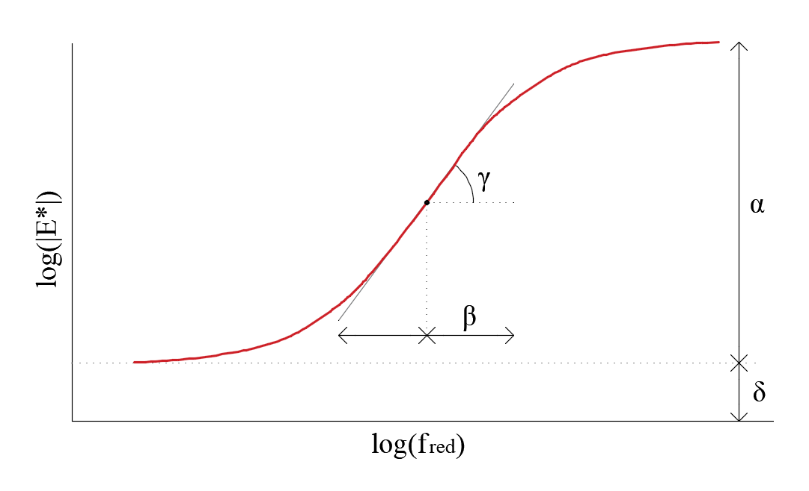

**Figura 2 - 2.** Función sigmoidal de la Curva Maestra del Módulo Dinámico

*Fuente: (Asfalto y pavimentación, Mateos et al, 2015)*

La función sigmoidal describe el tiempo de dependencia de los módulos a la temperatura de referencia. Los factores de cambio describen la dependencia de la temperatura y de los módulos, así los módulos apropiados pueden ser calculados de la ecuación (2.2) usando el tiempo de cargado a la temperatura de cargado.

 (2.2)

Donde:

*t* = Tiempo de cargado a la temperatura de interés.

*a(T)* = Factores de cambio como una función de la temperatura

*T* = Temperatura de interés.

Un parámetro crítico para determinar los factores de cambio de *E\** es la viscosidad del ligante asfáltico a la temperatura de interés en condiciones sin envejecer (ecuación 2.3) y en su condición envejecida. El envejecimiento del asfalto se estima utilizando el Sistema Global de Envejecimiento, que comprende: envejecimiento a corto plazo (ecuación 2.4a), envejecimiento superficial del pavimento después de la colocación (ecuación 2.5), ajuste de vacíos de aire (ecuación 2.6a) y el modelo de viscosidad en profundidad (ecuación 2.7).

 (2.3)

Donde:

*η* = Viscosidad, cP.

*TR* = Temperatura a la cual se estimó la viscosidad, °R

*A, VTS*= Parámetros de regresión, para susceptibilidad Viscosidad – Temperatura.

 (2.4a)

 (2.4b)

 (2.4c)

Donde:

*ηt=0* = Viscosidad de mezclado/colocación, cP.

*ηorig* = Viscosidad original, cP

*code* = Relación de endurecimiento. Tabla 2-5.

**Tabla 2 - 5.** Valores recomendados de code

|  |  |  |
| --- | --- | --- |
| Resistencia del endurecimiento en mezclado/colocación | Valores de la relación de endurecimiento esperado | Valor de *code* |
| Excelente a bueno | *HR* ≤ 1.030 | -1 |
| Promedio | 1.030 < *HR* < 1.075 | 0 |
| Bueno | 1.075 < *HR* < 1.100 | 1 |
| Pobre | *HR* > 1.100 | 2 |

*Fuente: Guide for Mechanistic – Empirical Design of New and Rehabilitated Pavement Structures, NCHRP, 2004*

 (2.5)

Donde:

*A* = 

*B* = 

*C* = 

*D* = 

*ηaged* = Viscosidad de envejecimiento, cP.

*ηt=0* = Viscosidad de mezclado/colocación, cP.

*Maat* = Temperatura promedio anual del aire, °F.

*TR* = Temperatura, °R.

*t* = Tiempo, mes.

 (2.6a)

 (2.6b)

 (2.6c)

Donde:

*VAorig* = Relación de vacíos inicial, %.

*t* = Tiempo, mes.

*ηorig, 77* = Viscosidad original del asfalto a 77°F, MP

 (2.7)

Donde:

*ηt,z* = Viscosidad envejecida en el tiempo *t* y profundidad *z*, MPoise.

*ηt* = Viscosidad envejecida en la superficie, MPoise.

*z* = Profundidad, in.

*E* = 

* ***Desarrollo de la Curva Maestra para el nivel 1.*** La Curva Maestra para el Nivel 1, se desarrolla aplicando la optimización numérica sobre los datos obtenidos en laboratorio, tabla 2-6. El módulo de Corte Complejo (*G\**) del asfalto se convierte a viscosidad con la ecuación (2.9), luego A y VTS son determinados por regresión lineal de la ecuación (2.10). Alternativamente, el aglutinante puede ser caracterizado por pruebas convencionales, tabla 2-7.

**Tabla 2 - 6.** Resumen de ensayos de caracterización para el Nivel 1

|  |  |  |  |  |  |
| --- | --- | --- | --- | --- | --- |
| Temperatura (°F) | Mezcla *E\** y *δ* | | | | Asfalto *G\** y *δ* 1.59 Hz |
| **0.1 Hz** | **1 Hz** | **10 Hz** | **25 Hz** |
| 10 | X | X | X | X |  |
| 25 |  |  |  |  |  |
| 40 | X | X | X | X | X |
| 55 |  |  |  |  | X |
| 70 | X | X | X | X | X |
| 85 |  |  |  |  | X |
| 100 | X | X | X | X | X |
| 115 |  |  |  |  | X |
| 130 | X | X | X | X | X |

*Fuente: Guide for Mechanistic – Empirical Design of New and Rehabilitated Pavement Structures, NCHRP, 2004*

**Tabla 2 - 7.** Prueba Convencional de Aglutinantes

|  |  |  |  |
| --- | --- | --- | --- |
| Numero | Prueba | Temperatura (°C) | Conversión a la viscosidad, poise |
| 1 | Penetración | 15 | Véase la ecuación (2.8) |
| 2 | Penetración | 25 | Véase la ecuación (2.8) |
| 3 | Viscosidad Brookfield | 60 | Ninguna |
| 4 | Viscosidad Brookfield | 80 | Ninguna |
| 5 | Viscosidad Brookfield | 100 | Ninguna |
| 6 | Viscosidad Brookfield | 121.1 | Ninguna |
| 7 | Viscosidad Brookfield | 135 | Ninguna |
| 8 | Viscosidad Brookfield | 176 | Ninguna |
| 9 | Punto de reblandecimiento | Medido | 13 000 poise |
| 10 | Viscosidad absoluta | 60 | Ninguna |
| 11 | Viscosidad cinemática | 135 | Valor x 0.948 |

*Fuente: Guide for Mechanistic – Empirical Design of New and Rehabilitated Pavement Structures, NCHRP, 2004*

 (2.8)

 (2.9)

 (2.10)

Donde:

*G\** = Módulo de Corte Complejo, Pa.

*δ* = Ángulo de fase del asfalto, °.

*η* = Viscosidad, cP.

*TR* = Temperatura a la cual se estimó la viscosidad, °R

*A, VTS*= Parámetros de regresión, para susceptibilidad Viscosidad – Temperatura.

Después de establecer la relación viscosidad – temperatura (ecuación 2.10), la curva maestra de *E\** se establece mediante la ecuación sigmoidal (2.11).

 (2.11)

Donde:

*E\** = Módulo dinámico, psi.

*t* = Tiempo de carga, seg.

*η* = Viscosidad a la temperatura de interés, cP.

*ηTr* = Viscosidad envejecida a la temperatura de referencia, cP.

*α,β,δ,γ,c*= Parámetros de ajuste específicos de la mezcla.

* ***Desarrollo de la Curva Maestra para el nivel 2.*** La curva maestra de *E\** para este nivel se desarrolla a partir de la ecuación (2.11) utilizando los datos de prueba de aglutinante real y correlación con la granulometría de los áridos, ecuaciones (2.12a – 2.12f).

 (2.12a)

 (2.12b)

 (2.12c)

 (2.12d)

 (2.12e)

 (2.12f)

Donde:

*ρ34* = % acumulado retenido en la malla ¾.

*ρ38* = % acumulado retenido en la malla 3/8.

*ρ4* = % acumulado retenido en la malla n°4.

*ρ200* = % que pasa la malla n°200.

*Va* = % de vacíos con aire.

*Vbeff* = % efectivo de asfalto, en volumen.

* ***Desarrollo de la Curva Maestra para el nivel 3.*** La curva se construye similarmente al nivel 2, con la diferencia que no se requieren datos de laboratorio para el ligante, los parámetros *A* y *VTS* se pueden obtener conociendo el Grado de Rendimiento del ligante (tabla 2-8), o el Grado de Viscosidad del ligante (tabla 2-9) o Grado de Penetración del ligante (tabla 2-10).

**Tabla 2 - 8.** A y VTS para el Grado de Rendimiento (PG) del asfalto

|  |  |  |  |  |  |  |  |  |  |  |  |  |  |  |
| --- | --- | --- | --- | --- | --- | --- | --- | --- | --- | --- | --- | --- | --- | --- |
| **Grado de Alta Temperatura** | **Grado de baja Temperatura** | | | | | | | | | | | | | |
| -10 | | -16 | | -22 | | -28 | | -34 | | -40 | | -46 | |
| *VTS* | *A* | *VTS* | *A* | *VTS* | *A* | *VTS* | *A* | *VTS* | *A* | *VTS* | *A* | *VTS* | *A* |
| 46 |  |  |  |  |  |  |  |  | -3.901 | 11.504 | -3.393 | 10.101 | -2.905 | 8.755 |
| 52 | -4.570 | 13.386 | -4.541 | 13.305 | -4.342 | 12.755 | -4.012 | 11.840 | -3.602 | 10.707 | -3.164 | 9.496 | -2.736 | 8.310 |
| 58 | -4.172 | 12.316 | -4.147 | 12.248 | -3.981 | 11.787 | -3.701 | 11.010 | -3.350 | 10.035 | -2.968 | 8.976 |  |  |
| 64 | -3.842 | 11.432 | -3.522 | 11.375 | -3.680 | 10.980 | -3.440 | 10.312 | -3.134 | 9.461 | -2.798 | 8.524 |  |  |
| 70 | -3.566 | 10.690 | -3.548 | 10.641 | -3.426 | 10.299 | -3.217 | 9.715 | -2.984 | 8.965 | -2.648 | 8.129 |  |  |
| 76 | -3.331 | 10.059 | -3.315 | 10.015 | -3.208 | 9.715 | -3.024 | 9.200 | -2.785 | 8.352 |  |  |  |  |
| 82 | -3.128 | 9.514 | -3.114 | 9.475 | -3.019 | 9.209 | -2.856 | 8.750 | -2.642 | 8.151 |  |  |  |  |

*Fuente: Guide for Mechanistic – Empirical Design of New and Rehabilitated Pavement Structures, NCHRP, 2004*

**Tabla 2 - 9.** A y VTS para Grado de Viscosidad (AC) del Asfalto

|  |  |  |
| --- | --- | --- |
| Grado | *A* | *VTS* |
| AC – 2.5 | 11.5167 | -3.8900 |
| AC – 5 | 11.2614 | -3.7914 |
| AC – 10 | 11.0134 | -3.6954 |
| AC – 20 | 10.7709 | -3.6017 |
| AC – 30 | 10.6316 | -3.5480 |
| AC – 40 | 10.5338 | -3.5104 |

**Tabla 2 - 10.** A y VTS para Grado de Penetración del Asfalto

|  |  |  |
| --- | --- | --- |
| Grado | *A* | *VTS* |
| 40 – 50 | 10.5254 | -3.5047 |
| 60 – 70 | 10.6508 | -3.5537 |
| 85 – 100 | 11.8232 | -3.6210 |
| 120 – 150 | 11.0897 | -3.7252 |
| 200 – 300 | 11.8107 | -4.0068 |

*Fuente: Guide for Mechanistic – Empirical Design of New and Rehabilitated Pavement Structures, NCHRP, 2004*

###### **COEFICIENTE DE POISSON[4]**

* ***Nivel2: Entrada definida por el usuario.*** En este nivel el Coeficiente de Poisson puede ser ingresado en cualquiera de los tres subniveles que a continuación se describen:
* *Nivel 2A:* Análisis de regresión de valores de módulo dinámico y coeficientes de Poisson, ecuación (2.13).

 (2.13)

Donde:

*μac* = Coeficiente de Poisson de la mezcla asfáltica a una temperatura específica.

*Eac* = Módulo dinámico de la mezcla asfáltica a una temperatura específica.

* *Nivel 2B:* Usar la ecuación (2.14) con valores típicos de *a* y *b* para estimar el coeficiente de Poisson.

 (2.14)

* *Nivel 2C:* Seleccionar un valor de Coeficiente de Poisson de un rango típico (tabla 2-11).

**Tabla 2 - 11.** Rangos del Coeficiente de Poisson para granulometría densa

|  |  |
| --- | --- |
| Temperatura (°F) | *μ*rango |
| < 0 °F | < 0.15 |
| 0 – 40 °F | 0.15 – 0.20 |
| 40 – 70 °F | 0.20 – 0.30 |
| 70 – 100 °F | 0.30 – 0.40 |
| 100 – 130 °F | 0.40 – 0.48 |
| > 130 °F | 0.45 – 0.48 |

*Fuente: Guide for Mechanistic – Empirical Design of New and Rehabilitated Pavement Structures, NCHRP, 2004*

* ***Nivel3: Entrada definida por el usuario.*** La tabla 2-12 presenta los valores típicos para el Coeficiente de Poisson que se pueden utilizar en la entrada de nivel 3.

**Tabla 2 - 12.** Valores típicos para el Coeficiente de Poisson

|  |  |
| --- | --- |
| Temperatura (°F) | *μ*típico |
| < 0 °F | 0.15 |
| 0 – 40 °F | 0.20 |
| 40 – 70 °F | 0.25 |
| 70 – 100 °F | 0.35 |
| 100 – 130 °F | 0.45 |
| > 130 °F | 0.48 |

*Fuente: Guide for Mechanistic – Empirical Design of New and Rehabilitated Pavement Structures, NCHRP, 2004*

##### **MEZCLAS DE CONCRETO (PCC)**

Incluye concreto de baja resistencia y capas base tratadas con cemento. La tabla 2-13 muestra los datos requeridos para el nivel 1 de los materiales mostrados en la tabla 2-2. La tabla 2-14 muestra los datos requeridos para los niveles 2 y 3 de los materiales mostrados en la tabla 2-2.

**Tabla 2 - 13.** Parámetros de Entrada del Material de Concreto (PCC) del Nivel 1

|  |  |  |  |
| --- | --- | --- | --- |
| Tipo de diseño | Propiedad Medida | Fuente de datos | |
| **Ensayos** | **Estimado** |
| Pavimentos nuevos y reforzados de PCC y pavimentos de PCC existente sujetos a una capa adherida de PCC | Módulo elástico | ASTM C469 |  |
| Coeficiente de Poisson | ASTM C469 |  |
| Resistencia a la flexión | AASHTO T97 |  |
| Resistencia a la tracción indirecta (solo CRCP)[5] | AASHTO T198 |  |
| Peso específico | AASHTO T121 |  |
| Contenido de aire | AASHTO T152 o T196 |  |
| Coeficiente de expansión térmica | AASHTO T336 |  |
| Temperatura de cero esfuerzo de PCC |  | X |
| Tipo de cemento |  | X |

*Fuente: Adaptado de Guía de Diseño Mecanístico – Empírico de Pavimentos, Manual Práctico, 2a Edición, ICG, 2017*

**Tabla 2 -13.** Parámetros de Entrada del Material de Concreto (PCC) del Nivel 1 ─Continuación

|  |  |  |  |
| --- | --- | --- | --- |
| **Tipo de diseño** | **Propiedad Medida** | **Fuente de datos** | |
| **Ensayos** | **Estimado** |
| Pavimentos nuevos y reforzados de PCC y pavimentos de PCC existente sujetos a una capa adherida de PCC | Contenido de cemento |  | X |
| Relación agua – cemento |  | X |
| Tipo de agregado |  | X |
| Método de curado |  | X |
| Retracción última |  | X |
| Retracción reversible |  | X |
| Tiempo para desarrollar 50% de la última retracción |  | X |

*Fuente: Adaptado de Guía de Diseño Mecanístico – Empírico de Pavimentos, Manual Práctico, 2a Edición, ICG, 2017*

**Tabla 2 - 14.** Parámetros y Valores de Datos de Entrada Recomendados para Materiales PCC Niveles 2 y 3

|  |  |
| --- | --- |
| Propiedad medida | Niveles de entrada 2 y 3 recomendados |
| Nuevo módulo elástico de PCC y resistencia a la flexión[6] | * Resistencia a la flexión de 28 días y módulo elástico de PCC de 28 días, o * Resistencia a la compresión de 28 días y módulo elástico PCC de 28 días, o * Resistencia SOLO a la flexión de 28 días, o * Resistencia SOLO a la compresión de 28 días. |
| Coeficiente de Poisson | El coeficiente de Poisson para PCC nuevos típicamente varía entre 0.10 y 0.21, y los valores de 0.20, 0.15 y 0.18 son típicamente asumidos para el diseño de PCC. |
| Peso específico | Seleccionar los datos históricos de la agencia del rango típico para peso normal de concreto: 140 a 160 lb/pie³. |

|  |  |
| --- | --- |
| Propiedad medida | Entrada del nivel 3 recomendados |
| Coeficiente de expansión térmica | Seleccione los valores históricos de la agencia o los valores típicos basados en el tipo de agregado grueso de PCC.   |  |  | | --- | --- | | Tipo de Agregado | Coeficiente de expansión térmica (10-6/°F) | | Andesita | 5.3 | | Basalto | 5.2 | | Diabasa | 4.6 | | Gabro | 5.3 | | Granito | 5.8 | | Esquisto | 5.6 | |

**Tabla 2 -14.** Parámetros y Valores de Datos de Entrada Recomendados para Materiales PCC Niveles 2 y 3 ─ Continuación

|  |  |
| --- | --- |
| Propiedad medida | Entrada del nivel 3 recomendados |
| Coeficiente de expansión térmica | |  |  | | --- | --- | | **Tipo de Agregado** | **Coeficiente de expansión térmica (10-6/°F)** | | Pedernal | 6.6 | | Dolomita | 5.8 | | Caliza | 5.4 | | Cuarcita | 6.2 | | Arenisca | 6.1 | | Esquisto expandido | 5.7 |   Donde el tipo de agregado grueso es desconocido, utilizar el valor 5.5*10-6/°F |
| Temperatura configurada de PCC | La temperatura de cero esfuerzo, *Tz,* puede ser directamente ingresada o puede ser estimada dela temperatura ambiente mensual y del contenido de cemento utilizando la siguiente ecuación:    Donde:  *Tz =* Temperatura de cero esfuerzo (rango: 70 a 212 °F)  *CC =* Contenido de cemento, lb/yd³    *MMT =* Temperatura media mensual para el mes de construcción, °F |

|  |  |
| --- | --- |
| Propiedad medida | Entrada del nivel 3 recomendados |
| Tipo de cemento | Estimado basado en las prácticas de las agencias |
| Contenido de material cementante | Estimado basado en las prácticas de las agencias |
| Relación agua – cemento | Estimado basado en las prácticas de las agencias |
| Tipo de agregado | Estimado basado en las prácticas de las agencias |
| Método de curado | Estimado basado en las prácticas de las agencias |
| Retracción ultima | Estimara usando ecuación de predicción MEPDG |
| Retracción reversible | Utilizar valores por defecto del MEPDG para el 50%, a menos que una información más precisa esté disponible. |
| Tiempo para desarrollar el 50% de la última retracción | Utilizar valores por defecto del MEPDG de 35 días, a menos que una información más precisa esté disponible. |

*Fuente: Adaptado de Guía de Diseño Mecanístico – Empírico de Pavimentos, Manual Práctico, 2a Edición, ICG, 2017*

###### **MÓDULO ELÁSTICO (EC)**

* ***Estimación de EC, nivel 1.*** El módulo elástico (*Ec*) de la mezcla de PCC se estima con pruebas de laboratorio para edades de 7, 14, 28 y 90 días; además del ratio entre *Ec* a 20 años y *EC* 28 días. A partir de los datos anteriores se desarrolla la Curva de Ganancia de *EC* (figura 2-3) usando la ecuación (2.15).

 (2.15)

Donde:

*MODRATIO*= Ratio de *Ec* a una edad determinada y *Ec* a los 28 días.

*AGE* = Edad del espécimen en años.

*α1,2,3* = Constantes de regresión.



**Figura 2 - 3.** Curva de crecimiento del Módulo Elástico PCC

*Fuente: Elaboración propia*

* ***Estimación de EC, nivel 2.*** El módulo elástico (*Ec*) de la mezcla de PCC se estima indirectamente con pruebas de resistencia a la compresión a edades de 7, 14, 28 y 90 días; además del ratio entre *f’c* a 20 años y *f’c* 28 días; los valores *f’c* se convierten a *Ec* usando la ecuación (2.16). A partir de los datos anteriores se desarrolla la Curva de Ganancia de *EC* (figura 2-3) usando la ecuación (2.15).

 (2.16)

* ***Estimación de EC, nivel 3.*** El módulo elástico (*Ec*) de la mezcla de PCC se estima indirectamente a partir de resistencia a la compresión (*f’c*) o flexión (*MR*) a los 28 días. Si *MR* es ingresado, se usará la ecuación (2.17) para estimar la curva de Ganancia de *MR* a partir de un solo punto. Por el contrario, si *f’c* es ingresado, se usará la ecuación (2.18) para convertir *f’c* en *MR*, y luego estimar *MR* a cualquier edad (ecuación 2.17). Para cada valor de *MR* usar las ecuaciones (2.18 y 2.16) para determinar *Ec.*

 (2.17)

 (2.18)

Donde:

*F_STRRATIO_3*= Ratio de *MR* a una edad determinada y *MR* a los 28 días.

*AGE* = Edad del espécimen en años.

*f'c* = Resistencia a la compresión a los 28 días, psi.

###### **RESISTENCIA A LA FLEXIÓN (*MR*)**

* ***Estimación de MR, nivel 1.*** El Módulo de Rotura (*MR*) de la mezcla de PCC se estima con pruebas de laboratorio para edades de 7, 14, 28 y 90 días; además del ratio entre *MR* a 20 años y *MR* 28 días. A partir de los datos anteriores se desarrolla la Curva de Ganancia de *MR* (figura 2-4) usando la ecuación (2.19).

 (2.19)

Donde:

*F_STRRATIO*= Ratio de *MR* a una edad determinada y *MR* a los 28 días.

*AGE* = Edad del espécimen en años.

*α1,2,3* = Constantes de regresión.

* ***Estimación de MR, nivel 2.*** El Módulo de Ruptura (*MR*) de la mezcla de PCC se estima indirectamente con pruebas de resistencia a la compresión a edades de 7, 14, 28 y 90 días; además del ratio entre *f’c* a 20 años y *f’c* 28 días; los valores *f’c* se convierten a *MR* usando la ecuación (2.18). A partir de los datos anteriores se desarrolla la Curva de Ganancia de *MR* (figura 2-4) usando la ecuación (2.19).



**Figura 2 - 4.** Curva de crecimiento del Módulo de Ruptura PCC

*Fuente: Elaboración propia*

* ***Estimación de EC, nivel 3.*** El Módulo de Ruptura (*MR*) de la mezcla de PCC se estima indirectamente a partir de resistencia a la compresión (*f’c*) o flexión (*MR*) a los 28 días. Si *MR* es ingresado, se usará la ecuación (2.17) para estimar la curva de Ganancia de *MR* a partir de un solo punto. Por el contrario, si *f’c* es ingresado, se usará la ecuación (2.18) para convertir *f’c* en *MR*, y luego estimar *MR* a cualquier edad (ecuación 2.17).

###### **COEFICIENTE DE EXPANSIÓN TÉRMICA (*αPCC*)[7]**

* ***Estimación de αPCC, nivel 2.*** El Coeficiente de Expansión Térmica (*αPCC*) se estima utilizando el promedio ponderado lineal de los coeficientes de expansión térmica de los componentes(es decir, del agregado y la pasta de cemento) y sus volúmenes relativos (ecuación 2.20). La tabla 2-15 proporciona los coeficientes típicos α, para agregados comunes y pasta.

 (2.20)

Donde:

*αagg* = Coeficiente de expansión térmica del agregado.

*Vagg* = Proporción volumétrica de agregado en la mezcla de PCC.

*αpasta* = Coeficiente de expansión térmica de la pasta de cemento.

*Vpasta* = Proporción volumétrica de la pasta en la mezcla de PCC.

###### **CONTRACCIÓN DE PCC (*εsu*)[8]**

* ***Estimación de εsu, nivel 2.*** La deformación última por contracción (*εsu*) se puede estimar a partir de la correlación de parámetros de la mezcla PCC (tipo de cemento, contenido de cemento y relación agua – cemento), *f’c* a los 28 días y las condiciones de curado (ecuación 2.21).

 (2.21)

Donde:

*εsu* = Deformación última por contracción, x10-6.

*C1* = Factor de tipo de cemento: 1.00 para tipo I, 0.85 para tipo II, 1.1 para tipo III.

*C2* = Factor de tipo de curado: 0.75 a vapor, 1.0 con agua, 1.2 sellado.

*w* = Contenido de agua en la mezcla de PCC, lb/ft³.

*f'c* = Resistencia a compresión de PCC a los 28 días, psi.

**Tabla 2 - 15.** Rangos típicos de α para componentes y hormigones comunes

|  |  |  |
| --- | --- | --- |
| Tipo de Material | Coeficiente de Expansión Térmica, 10-6/°F | Coeficiente de Expansión Térmica de PCC (hecho de éste material), 10-6/°F |
| Agregados | | |
| Mármoles | 2.2 ─ 3.9 | 2.3 |
| Calizas | 2.0 ─ 3.6 | 3.4 ─ 5.1 |
| Granitos y Gneis | 3.2 ─ 5.3 | 3.8 ─ 5.3 |
| Sienita, diorita, andesitas, basalto, gabro, diabasa. | 3.0 ─ 4.5 | 4.4 ─ 5.3 |
| Dolomitas | 3.9 ─ 5.5 | 5.1 ─ 6.4 |
| Escoria de alto horno |  | 5.1 ─ 5.9 |
| Areniscas | 5.6 ─ 6.7 | 5.6 ─ 6.5 |
| Arenas y gravas de cuarzo | 5.5 ─ 7.1 | 6.0 ─ 8.7 |
| Cuarcita, pedernal | 6.1 ─ 7.0 | 6.6 ─ 7.1 |
| Pasta de cemento | | |
| w/c = 0.4 a 0.6 | 10 ─ 11 | -- |

*Fuente: Guide for Mechanistic – Empirical Design of New and Rehabilitated Pavement Structures, NCHRP, 2004*

##### **MATERIALES DE BASE, SUBBASE GRANULAR Y SUBRASANTE**

La tabla 2-16 muestra los parámetros requeridos para el nivel de entrada 1 para la base granular, la sub-base, el terraplén y los tipos de material del suelo subrasante de la tabla 2-2. La tabla 2-17 muestra los datos de entrada para los niveles 2 y 3 para los materiales de base granular, la sub-base, el terraplén o el suelo de subrasante.

**Tabla 2 - 16.** Requerimientos para Materiales Nuevos de Base Granular, Sub-base, Terraplén y Subrasante

|  |  |  |  |
| --- | --- | --- | --- |
| Tipo de diseño | Propiedad medida | Fuente de datos | |
| **Ensayo** | **Estimado** |
| Nuevo (muestras de laboratorio) y existentes (materiales extraídos) | Dos opciones:  Coeficientes de regresión k1, k2, k3 para el modelo constitutivo generalizado que define el módulo resiliente como una función del estado de tensiones obtenido de los ensayos del módulo resiliente del laboratorio.    Donde:  *Mr =* módulo resiliente, psi  *θ =* sumatoria de tensiones (σ1+ σ2+ σ3)  *σ1 =* tensión principal mayor  *σ2 =* tensión principal intermedia  *σ3 =* tensión principal menor  *τoct =* tensión de corte octaédrico  =  *Pa  =* tensión normal  *k1, k2, k3 =* constantes de regresión | AASHTO T307 o NCHRP 1-28a |  |
| Coeficiente de Poisson |  | X |
| Densidad seca máxima | AASHTO T180 |  |
| Contenido óptimo de humedad | AASHTO T180 |  |
| Gravedad específica | AASHTO T100 |  |
| Conductividad hidráulica saturada | AASHTO T215 |  |
| Parámetro de la curva característica suelo agua | AASHTO T99 o AASHTO T180 o AASHTO T100 |  |

*Fuente: Adaptado de Guía de Diseño Mecanístico – Empírico de Pavimentos, Manual Práctico, 2a Edición, ICG, 2017*

**Tabla 2 - 17.** Parámetros y valores Recomendados para los Niveles de Datos de Entrada 2 y 3 para las Propiedades de Material de Base Granular, Sub-base, Terraplén y Subrasante

|  |  |
| --- | --- |
| Entrada requerida | Nivel de entrada recomendada |
| Módulo resiliente[9] | Utilizar los datos de entrada del nivel 3 en materiales de base, sub-base, terraplén y subrasante, de acuerdo a la clasificación de suelos AASHTO.   |  |  |  |  | | --- | --- | --- | --- | | Clasificación de Suelos AASHTO | Módulo Resiliente Recomendado en la Humedad Óptima, psi | | | | **Base / sub-base para Pavimentos Flexibles y Rígidos** | **Terraplén y subrasante para pavimentos flexibles** | **Terraplén y subrasante para Pavimentos Rígidos** | | A-1-a | 40 000 | 29 500 | 18 000 | | A-1-b | 38 000 | 26 500 | 18 000 | | A-2-4 | 32 000 | 24 500 | 16 500 | | A-2-5 | 28 000 | 21 500 | 16 000 | | A-2-6 | 26 000 | 21 000 | 16 000 | | A-2-7 | 24 000 | 20 500 | 16 000 | | A-3 | 29 000 | 16 500 | 16 000 | | A-4 | 24 000 | 16 500 | 15 000 | | A-5 | 20 000 | 15 500 | 8 000 | | A-6 | 17 000 | 14 500 | 14 000 | | A-7-5 | 12 000 | 13 000 | 10 000 | | A-7-6 | 8 000 | 11 500 | 13 000 | |
| Máxima densidad seca[10] | Estimar usando las siguientes entradas: granulometría, índice de plasticidad y límite líquido |
| Gravedad específica10 | Estimar usando las siguientes entradas: granulometría, índice de plasticidad y límite líquido |
| Contenido óptimo de humedad10 | Estimar usando las siguientes entradas: granulometría, índice de plasticidad y límite líquido |
| Conductividad hidráulica saturada[11] | Seleccionar basado en las siguientes entradas: granulometría, índice de plasticidad y límite líquido |
| Parámetro de la curva característica suelo ─ agua[12] | Seleccionar basado en la clase de material de agregado / subrasante |

*Fuente: Adaptado de Guía de Diseño Mecanístico – Empírico de Pavimentos, Manual Práctico, 2a Edición, ICG, 2017*

###### **MÓDULO RESILIENTE (Mr)**

* ***Nivel2: Correlaciones con otras propiedades del material.*** Se puede utilizar valores de *Mr* por cada mes (un total de 12 meses) o utilizar un valor representativo para todo el año y ajustarlo por efectos del clima estacional (se ejecuta internamente en *“DISMEP”*). La tabla 2-18 presenta los modelos correlaciónales para determinar *Mr* en este nivel.

**Tabla 2 - 18.** Modelos Relacionados al Índice de Materiales y Propiedades de Resistencia para Mr

|  |  |  |  |
| --- | --- | --- | --- |
| Propiedad Resistencia / índice | Modelo | Comentarios | Ensayo |
| CBR | , psi | *CBR* = Relación de soporte de California, % | AAHTO T193 |
| Valor R | , psi | *R* = Valor R | AASHTO T190 |
| Coeficiente de capa de AASHTO | , psi | *a1*: Coeficiente de capa de AASHTO | Guía AASHTO |
| IP y Gradación[13] |  | *P200*: % que pasa la malla n°200  *PI*: Índice de plasticidad, % | AASHTO T27  AASHTO T90 |
| DCP6 |  | *DCP* = Índice DCP, mm/golpe | ASTM D6951 |

*Fuente: Guide for Mechanistic – Empirical Design of New and Rehabilitated Pavement Structures, NCHRP, 2004*

###### **COEFICIENTE DE POISSON[14]**

* ***Nivel3: Valores típicos.*** Los valores de la tabla 2-19 pueden ser utilizados para este nivel. El rango de valores para la relación de Poisson de materiales granulares no ligados y subrasante están entre 0.2 y 0.45.

**Tabla 2 - 19.** Valores Típicos para la Relación de Poisson de Materiales Granulares no Ligados y Subrasante

|  |  |  |
| --- | --- | --- |
| Descripción del material | *μrango* | *μtípico* |
| Arcilla (saturada) | 0.40 ─ 0.50 | 0.45 |
| Arcilla (sin saturar) | 0.10 ─ 0.30 | 0.20 |
| Arena arcillosa | 0.20 ─ 0.30 | 0.25 |
| Limo | 0.30 ─ 0.35 | 0.325 |
| Arena densa | 0.20 ─ 0.40 | 0.30 |
| Arena de grano grueso | 0.15 | 0.15 |
| Arena de grano fino | 0.25 | 0.25 |
| Lecho de rocas | 0.10 ─ 0.40 | 0.25 |

*Fuente: Guide for Mechanistic – Empirical Design of New and Rehabilitated Pavement Structures, NCHRP, 2004*

#### **CLIMA**

##### **MODELO CLIMÁTICO**

MEPDG integra el modelo climático mejorado (EICM por sus siglas en ingles), el cual es un programa unidimensional de flujo de calor y humedad que simula los cambios en el comportamiento del pavimento y materiales de la subrasante, frente a las condiciones climáticas durante el periodo de diseño.

El EICM tiene cuatro componentes (figura 2-5), los que se detallan a continuación:

* Modelo estructural Clima – Materiales del término inglés, “Climatic Materials – Structures Model” (CMS) (Dempsey, et al. 1985, citado por Maximiliano, 2016).
* Verificación de Heladas y asentamiento por hielo y deshielo del término inglés, “Frost Heave & Thaw Settlement Model” (CRREL) (Guymon, Berg, et al. 1986, citado por Maximiliano, 2016).
* Modelo de infiltración y Drenaje del término inglés, “Infiltration & Drainage Model” (DRIP) (Lytton, et al. 1990, citado por Maximiliano, 2016).
* Modelo de Predicción de Humedad del término inglés, “Enhanced moisture predicted model” (EMP) (Zapata, et al. 2007, citado por Maximiliano, 2016).

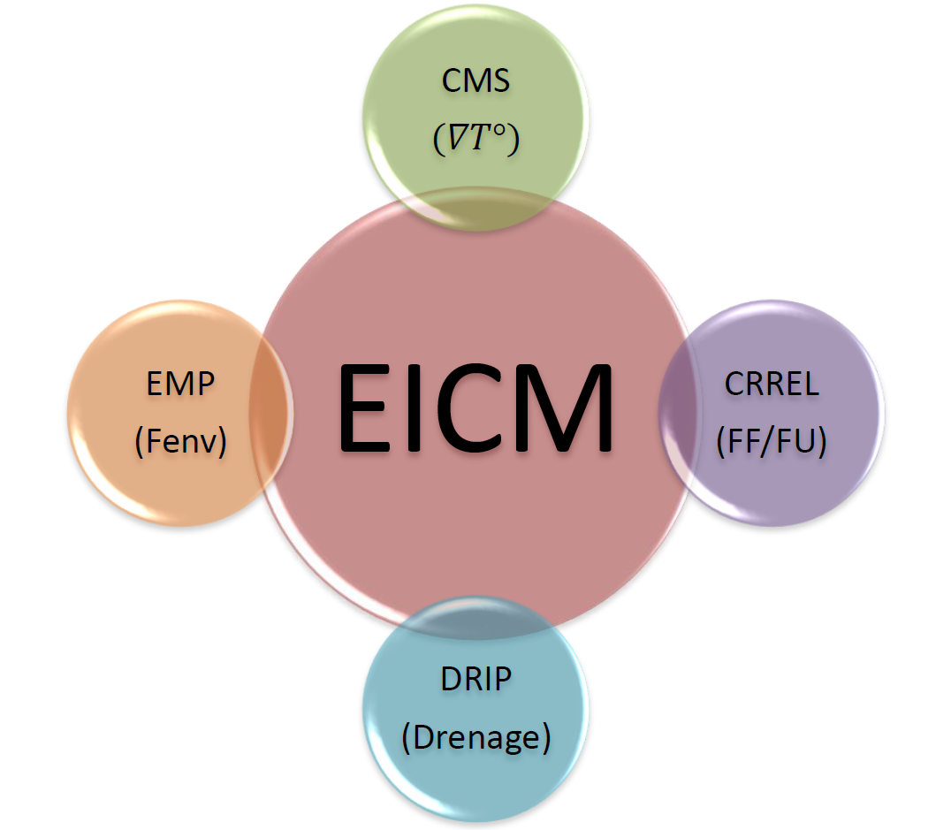

**Figura 2 - 5.** Componentes del Modelo Climático Integrado Mejorado – EICM

*Fuente: (Witczak, 2011, citado por Maximiliano, 2016)*

El modelo CMS se caracteriza principalmente por determinar los perfiles de temperatura a lo largo del pavimento, CRREL en base al CMS predice la profundidad del congelamiento y los asentamientos que puedan ocasionar en épocas de deshielo, el DRIP es un modelo que introduce las condiciones constructivas de drenaje al comportamiento del pavimento y el EMP apoya en la determinación del flujo de humedad en el pavimento calculando el Factor Ambiental (*Fenv*), el cual en conjunto a los demás modelos puedan predecir los cambios de la rigidez de los elementos estructurales del pavimento. (Maximiliano, 2016).

##### **DATOS DE ENTRADA NECESARIOS PARA MODELAR LAS CONDICIONES DE HUMEDAD Y TEMPERATURA**

###### **INFORMACIÓN GENERAL**

En esta etapa inicial corresponde a la información referencial propiamente del proyecto y sirve para determinar el punto de partida en el tiempo y ubicación de los elementos analizados, estos son:

* Mes y año de construcción de pavimento.
* Mes y año de apertura de tráfico.
* El tipo de pavimento.

###### **INFORMACIÓN CLIMÁTICA**

Se requiere de al menos 24 meses de datos meteorológicos reales para fines de cálculo. La tabla 2-20, muestra los parámetros requeridos por la metodología MEPDG.

**Tabla 2 - 20**. Datos Meteorológicos Requeridos por la Metodología MEPDG, Según su Frecuencia de Medición y las Unidades Reconocidas

|  |  |  |  |
| --- | --- | --- | --- |
| Factor | Descripción | Unidades | Frecuencia |
| Factores Horarios | Precipitación | in | Horaria |
| Temperatura del aire | °F | Horaria |
| Nubosidad | % | Horaria |
| Viento | mi/hr | Horaria |
| Nivel Freático | ft | Horaria |
| Otros Factores | Salida y puesta de sol | hora en decimal | Diaria |
| Humedad Relativa | % | Mensual |
| Radiación solar | But / (ft²*día) | Diaria |
| Coordenadas geodésicas | Altura en (ft) | - |

*Fuente: (Maximiliano, 2016)*

###### **NIVEL FREÁTICO**

El valor de la profundidad del nivel freático busca ser la mejor estimación de la profundidad anual o la profundidad media estacional (un valor para cada una de las cuatro estaciones del año). En el nivel de entrada 1, podría determinarse a partir de perforaciones con perfiles característicos antes de la fase de diseño. En el nivel de entrada 2, puede ser proporcionado una estimación del valor medio anual o estacional promedios. En el nivel de entrada 3, informes de estudios anteriores.

El nivel freático juega un papel significativo en el contenido de humedad de la fundación / pavimento, por lo tanto, su fluctuación tiene una influencia directa en el *Mr* de los materiales no ligados del pavimento. Por lo que su caracterización debe tener la mayor precisión posible.

###### **DRENAJE**

* ***Infiltración.*** La infiltración puede asumir cuatro valores: ninguno, menor importancia (10% de la precipitación entra en el pavimento), moderada (50% de la precipitación entra en el pavimento), y extrema (100% de la precipitación entra en el pavimento).
* ***Longitud de trayectoria de drenaje.*** Es la distancia medida a lo largo de la resultante de las pendientes longitudinal y transversal del pavimento. Se mide desde punto más alto en el pavimento sección transversal hasta el punto donde discurre el drenaje.
* ***Pendiente Transversal del pavimento.*** Es la pendiente de la superficie del pavimento perpendicular a la dirección del tráfico.

Las entradas relacionadas al drenaje conjuntamente con otras propiedades de las capas no ligadas se usan para calcular el tiempo necesario para drenar la base de un pavimento o capa de subbase para una condición inicialmente húmeda. Para el diseño del drenaje del pavimento se puede usar el programa DRIP desarrollado por J. Hall para FHWA.

###### **MATERIALES DE LA ESTRUCTURA DEL PAVIMENTO**

* ***Espesores de capas.*** Corresponde espesores de capas consideradas más o menos homogéneas. Para mayor precisión del cálculo estos espesores se subdividen.
* ***Propiedades de los Materiales compactados no ligados.***
* Conductividad hidráulica saturada, *ksat*

Se requiere para determinar los perfiles transitorios de la humedad en materiales compactados no ligados y para calcular sus características de drenaje. La tabla 2-21 describe cómo se puede estimar este parámetro.

* Determinación de los parámetros Masa-Volumen.

Los siguientes parámetros son necesarios (tabla 2-22): máxima densidad seca (*γd max*), gravedad específica (*Gs*) y contenido óptimo de humedad (*Wopt*). Con estos valores se pueden calcular el grado inicial de saturación (*Sopt*), contenido volumétrico óptimo de agua (*θopt*) y contenido volumétrico saturado de agua (*θsat*), usando las siguientes ecuaciones:

 (2.22)

 (2.23)

 (2.24)

Donde:

*γagua* : Peso unitario del agua (en unidades consistentes)

* Parámetros de las características suelo – agua.

La SWCC define la relación entre el contenido de agua y la succión de un suelo dado. La tabla 2-23 esquematiza las consideraciones recomendadas para caracterizar los parámetros de la SWCC en cada de los tres niveles jerárquicos de entradas de datos.

* ***Propiedades de los Materiales naturales no ligados.***

En la tabla 2-24, se muestran los parámetros de entrada para capas de suelo natural in situ, el cual se encuentra debajo de las capas compactadas.

**Tabla 2 - 21.** Caracterización de la conductividad hidráulica saturada, ksat de material compactado no ligado para el modelo climático

|  |  |  |
| --- | --- | --- |
| Propiedad del material | Nivel de entrada | Descripción |
| Conductividad hidráulica saturada, *Ksat* | 1 | La medición directa es recomendada en este nivel utilizando la prueba de permeabilidad (AASHTO T215) |
| 2 | Determinado de *P200*, *D60* y *PI* de las capas, así:  1. Determinar *P200 PI = P200*PI*  2. Si  (ft/hr)  Válido para *D60* <0.75 in  Si *D60*>0.75 in, colocar *D60* =0.75 mm  3. Si  (ft/hr) |
| 3 | No aplicable |

*Fuente: Guide for Mechanistic – Empirical Design of New and Rehabilitated Pavement Structures, NCHRP, 2004*

**Tabla 2 - 22.** Parámetros de Masa-Volumen de material compactado no ligado para el modelo climático

|  |  |  |
| --- | --- | --- |
| Propiedad del Material | Nivel de entrada | Descripción |
| Gravedad especifica (secada en horno), *Gs* | 1 | Medición directa usando AASHTO T100 (desarrollado en conjunto con la prueba de consolidación AASHTO T180 para bases ó AASHTO T99 para otras capas). |
| 2 | Determinado de *P200* y *PI* de las capas, así:  1. Determinar *P200* y *PI*  2. Calcular *Gs* |
| 3 | No aplicable |
| Contenido óptimo de humedad, *Wopt* y densidad seca máxima, *γd max* | 1 | Típicamente, AASHTO T180 para prueba de compactación de capa base y AASHTO T99 para pruebas de compactación para otras capas. |
| 2 | Determinado de *D60*, *P200* y *PI* de las capas, así:  1. Leer *P200*, *PI* y *D60*. Identificar la capa como una base de agregado compactado, subrasante compactada o suelo natural in situ.  2. Calcular *Sopt*:    3. Calcular *Wopt*:  Si *P200*. *PI* > 0    Si *P200*. *PI* = 0    Si la capa no es una base de agregados:    Si la capa es una base de agregados:      4. Para obtener *Gs*, referirse al proceso del nivel 2 mostrado arriba.  5. Calcular *γd max* para materiales compactados, *γd max comp* |

*Fuente: Guide for Mechanistic – Empirical Design of New and Rehabilitated Pavement Structures, NCHRP, 2004*

**Tabla 2 - 22.** Parámetros de Masa-Volumen de material compactado no ligado para el modelo climático ─ Continuación

|  |  |  |
| --- | --- | --- |
| Propiedad del Material | Nivel de entrada | Descripción |
| Contenido óptimo de humedad, *Wopt* y densidad seca máxima, *γd max* | 2 | 6. Calcular *γd max*  Si la capa es un material compactado:    Si la capa es un material natural in situ:    7. El EICM usa *γd* para *γd max* |
| 3 | No aplicable |

*Fuente: Guide for Mechanistic – Empirical Design of New and Rehabilitated Pavement Structures, NCHRP, 2004*

**Tabla 2 - 23.** Opciones para estimar los parámetros de la SWCC.

|  |  |  |
| --- | --- | --- |
| Nivel de entrada | Proceso para determinar los parámetros de la SWCC | Pruebas requeridas |
| 1 | 1. Medición directa de la succión (*h*) en psi y contenido volumétrico del agua (*θw*) como par ordenado.  2. Medición directa del contenido gravimétrico del agua *Wopt*y el peso específico máximo seco γd max.  3. Medición directa de la gravedad específica de los sólidos, *Gs.*  4. Calcular *θopt*  5. Calcular *Sopt*  6. Calcular *θsat*  7. Basado en el análisis de regresión no lineal, calcular la SWCC de los parámetros modelos de *af, bf, cf y hr* usando la ecuación propuesta por Fredlund y Xing y los valores del par ordenado (*h,* *θw*) como par ordenado obtenido en el paso 1. | Placa de presión, filtro de papel y/o prueba de la celda Tempe.  AASHTO T180 ó AASHTO T99 para γd max  AASHTO T 100 para *Gs*. |

*Fuente: Guide for Mechanistic – Empirical Design of New and Rehabilitated Pavement Structures, NCHRP, 2004*

**Tabla 2 - 23.** Opciones para estimar los parámetros de la SWCC ─ Continuación

|  |  |  |
| --- | --- | --- |
| Nivel de entrada | Proceso para determinar los parámetros de la SWCC | Pruebas requeridas |
| 1 | 8. Ingresar los datos de *af, bf, cf y hr* (psi) en el software de la guía de diseño.  9. El EICM generará la función de algún contenido de agua (SWCC). |  |
| 2 | 1. Medición directa del contenido gravimétrico del agua *Wopt* y el peso específico seco máximo, *γd max*.  2. Medición directa de la gravedad específica de los sólidos, *Gs*.  3. El EICM internamente hará lo siguiente:  a) Calcular *P200PI.*  b) Calcular *θopt, Sopt y θsat* descritos para el nivel 1.  c) Basado en el análisis de regresión no lineal, el EICM calculará los parámetros modelos de *af*, *bf*, *cf* y *hr* de la SWCC usando las correlaciones con *P200PI* y *D*60.  i. Si *P200PI* > 0:          i. Si *P200PI* = 0: | AASHTO T180 ó  AASHTO T99 para *γd*max  AASHTO T100 para *Gs*.  AASHTO T127 para *P200 y D60.*  AASHTO T90 para *PI*. |

*Fuente: Guide for Mechanistic – Empirical Design of New and Rehabilitated Pavement Structures, NCHRP, 2004*

**Tabla 2 - 23.** Opciones para estimar los parámetros de la SWCC ─ Continuación

|  |  |  |
| --- | --- | --- |
| Nivel de entrada | Proceso para determinar los parámetros de la SWCC | Pruebas requeridas |
| 2 | d) La SWCC será establecido internamente usando la ecuación de Fredlund y Xing mostrado en el nivel 1. | AASHTO T180 ó  AASHTO T99 para *γd*max  AASHTO T100 para *Gs*.  AASHTO T127 para *P200 y D60.*  AASHTO T90 para *PI*. |
| 3 | Medición directa y entrada de *P200, PI y D60* después de que el EICM use correlaciones con *P200PI* y *D60*para automáticamente generar los parámetros de laSWCC para cada suelo, así:  1. Identificar la capa como una base de agregado u otra capa.  2. Calcular *Gs* esquematizado en la tabla 2-14 para el nivel 2.  3. Calcular *P200PI*.  4. Calcular *Sopt, Wopt* y *γ*d max como en el nivel 2.  5. Basado en el análisis de regresión no lineal, el EICM calculará el modelo de parámetros de la SWCC *af, bf, cf* y *ht* usando las correlaciones con *P200PI* y *D60* mostrado en el nivel 2.  6. La SWCC será internamente establecido usando la ecuación de Fredlund y Xing mostrado en el nivel 1. | AASHTO T127 para *P200* y *D60*  AASHTO T90 para*PI* |

*Fuente: Guide for Mechanistic – Empirical Design of New and Rehabilitated Pavement Structures, NCHRP, 2004*

**Tabla 2 - 24.** Entradas requeridas para capa natural no ligada de materiales in situ para el modelo climático

|  |  |
| --- | --- |
| Propiedades requeridas | Opciones para determinación |
| Gravedad específica, *Gs* | Medición directa no requerida (nivel 1).  Referirse a la tabla 2-22 para estimar este parámetro de los parámetros de gradación (nivel 2). |
| Conductividad hidráulica saturada, *Ksat* | Medición directa no requerida (nivel 1).  Referirse a la tabla 2-21 para estimar este parámetro de los parámetros de gradación (nivel 2). |

*Fuente: Guide for Mechanistic – Empirical Design of New and Rehabilitated Pavement Structures, NCHRP, 2004*

**Tabla 2 -24.** Entradas requeridas para capa natural no ligada de materiales in situ para el modelo climático ─ Continuación

|  |  |
| --- | --- |
| Propiedades requeridas | Opciones para determinación |
| Máxima densidad seca, *γd max* | Medición directa no requerida (nivel 1).  Referirse a la tabla 2-22 para estimar este parámetro de los parámetros de gradación (nivel 2). |
| Índice plástico, *PI* | Medición directa requerida de acuerdo a AASHTO T90. |
| *P200, P4, D60* | Medición directa requerida de acuerdo a AASHTO T27. |
| Contenido gravimétrico óptimo de agua, *Wopt* | No requerido. Referir a tabla 2-22 |
| Equilibrio gravimétrico del contenido de agua | Este parámetro no es requerido para diseño de pavimentos nuevos. |

*Fuente: Guide for Mechanistic – Empirical Design of New and Rehabilitated Pavement Structures, NCHRP, 2004*

##### **EFECTOS AMBIENTALES EN EL MÓDULO RESILIENTE PARA MATERIALES NO LIGADOS**

El impacto de las variaciones temporales de la humedad y la temperatura en el módulo resiliente (*MR*) se considera a través del factor de ajuste ambiental compuesto *Fenv*, como se expresa en la ecuación (2.25), *MRopt*es el módulo resiliente en condiciones óptimas (máxima densidad seca y contenido óptimo de humedad) y en cualquier estado de esfuerzo:

 (2.25)

El factor *Fenv*, ecuación (2.26), representa en forma general un promedio ponderado de las posibles condiciones ambientales que a continuación se mencionan:

* *FF,* factor de materiales congelados.
* *FR*, factor de materiales en recuperación (por descongelación).
* *FU*, Factor de materiales no congelados o recuperados totalmente.

 (2.26)

Donde:

*htotal* = Altura total de la capa.

*ttotal* = Número total de incrementos de tiempo, para el periodo de análisis.

*Fnode,t* = Factor de ajuste para un nodo en un incremento de tiempo dado (*FF*, *FR* o *FU*; en función del estado del material).

En el desarrollo de *“DISMEP”* se ha considerado únicamente el factor *FU*, pues no se tiene considerado el desarrollo de perfiles de temperatura para capas no ligadas. El cálculo de *FU* se muestra en la ecuación siguiente:

 (2.27)

Donde:

*a* = Mínimo valor de log(*MR/MRopt*).

*b* = Máximo valor de log(*MR/MRopt*).

*km* = Parámetro de regresión.

*(S-Sopt)*= Variación en el grado de saturación del nodo.

##### **DETREMINACIÓN DE LOS PERFILES DE TEMPERATURA EN PAVIMENTOS DE AC Y PCC.**

###### **PERFIL DE TEMPERATURA EN CARPETAS ASFÁLTICAS.**

La temperatura es un factor importante que afecta el comportamiento de la carpeta asfáltica, el perfil de temperaturas se utiliza para determinar el Módulo Dinámico (*E\**) y el fisuramiento térmico a diferentes profundidades para un cierto periodo de análisis. El perfil de temperatura en la carpeta asfáltica puede estimarse con la ecuación (2.28), propuesta por el Instituto del Asfalto:

 (2.28)

Donde:

*Mp* = Temperatura de la carpeta asfáltica a una profundidad *z*, °F.

*Mz* = Temperatura media del ambiente, °F.

*z* = Profundidad desde la superficie de la carpeta asfáltica, in.

###### **PERFIL DE TEMPERATURA EN CARPETAS RÍGIDAS.**

El perfil diario de temperatura en la losa de PCC puede expresarse adecuadamente como una función cuadrática (Choubane et al., 1995). Las ecuaciones (2.29a) a (2.29d) describen la variación de la temperatura en profundidad.

 (2.29a)

 (2.29b)

 (2.29c)

 (2.29d)

Donde:

*T(z)* = Temperatura de la losa de PCC a una distancia *z* [in] del fondo, °F.

*Tbot* = Temperatura en el fondo de la losa, °F.

*Tmid* = Temperatura en la mitad de la losa, °F.

*Ttop* = Temperatura en la superficie de la losa, °F.

*h* = Espesor de la losa, in.

#### **TRÁNSITO**

El tránsito vehicular es uno de los factores más importantes a tener en cuenta en el diseño de pavimentos. Para el análisis y diseño de pavimentos por la metodología Mecanístico – Empírico, se hace uso del espectro normalizado de carga por eje para cada tipo de eje (simple, tándem, tridem y quad). El espectro de carga por eje es un histograma de cargas para un determinado tipo de eje; es decir, representa el número de aplicaciones de carga de eje dentro de un rango específico de cargas por eje (figura 2-6).

Para determinar el espectro normalizado de carga, el número de aplicaciones de eje con niveles de carga dentro de un rango específico de cargas por un tipo de eje se divide entre el número total de ejes registrados para ese tipo de eje. La suma acumulada de todos los valores incrementales en la distribución de un tipo de eje específico debe de ser igual a 100%.

***Niveles de jerarquía.***

* **Nivel 1.** Valores específicos del sitio o proyecto.
* **Nivel 2.** Valores regionales.
* **Nivel 3.** Valores regionales por defecto.

**Figura 2 - 6.** Espectro de Carga

*Fuente: Elaboración propia*

##### **DATOS DE ENTRADA ESPECÍFICOS DE LA CARRETERA**

* **Tránsito promedio diario anual inicial de camiones en vías de dos sentidos (AADTT).** Representa el promedio ponderado del tránsito de camiones (el número total de vehículos pesados; es decir, clases de 4 a 13, en el flujo de tráfico) entre los días laborables y los fines de semana, que pasan por un punto de control durante un periodo de 24 horas. Este valor representa ambas direcciones y a todos los carriles.
* **Número de carriles en la dirección de diseño.** El número de camiones en la dirección de diseño se determina a partir de las especificaciones de diseño y representa el número total de carriles en una dirección.
* **Porcentaje de camiones en el carril de diseño (LDF).** Representa a la clase principal de camiones en el carril de diseño. La clase principal representa la clase de camión que utiliza la carretera con la mayoría de aplicaciones. A manera de ejemplo se presenta el LDF para la clase 9 (Nivel 3 de MEPDG, siendo la Clase 9 la predominante) en la tabla siguiente.

**Tabla 2 - 25.** Valores de DDF por defecto

|  |  |
| --- | --- |
| Tipo de vía | LDF |
| Un carril en una dirección | 1.00 |
| Dos carriles en una dirección | 0.90 |
| Tres carriles en una dirección | 0.60 |
| Cuatro carriles en una dirección | 0.45 |

*Fuente: (Jaña, 2016)*

* **Porcentaje de camiones en la dirección del diseño (DDF).** Representa el porcentaje de camiones en la dirección del diseño en relación a todos los camiones que utilizan la carretera en ambas direcciones.
* **Velocidad de operación.** La velocidad de los camiones tiene un efecto definitivo en el módulo dinámico pronosticado del HMA.

**Tabla 2 - 26.** Velocidades de Operación recomendadas

|  |  |
| --- | --- |
| Tipo de vía | V (mph) |
| Interestatal | 60 |
| Primarias | 45 |
| Urbanas | 15 |
| Intersecciones | 0.5 |

*Fuente: Guide for Mechanistic – Empirical Design of New and Rehabilitated Pavement Structures, NCHRP, 2004*

* **Crecimiento del tránsito de camiones.** Se puede determinar una tasa de crecimiento global o particular para cada clase de camiones, además se debe determinar la función de crecimiento del tráfico (sin crecimiento, crecimiento lineal o crecimiento exponencial).

##### **DATOS DE ENTRADA EXTRAÍDOS DE LAS ESTACIONES DE PESAJE**

* **Factores de distribuciones de carga por eje.** Representa el porcentaje del total de solicitudes de eje dentro de cada intervalo de carga para un tipo de eje específico (Simple, tándem, tridem y quads) y clase de camión (clases de 4 a 13). Los intervalos de carga para cada tipo de eje son:
* Eje simple: 3000 lb ─ 40000 lb a intervalos de 1000 lb.
* Eje tándem: 6000 lb ─ 80000 lb a intervalos de 2000 lb.
* Eje tridem y quad: 12000 lb ─ 102000 lb a intervalos de 3000 lb.
* **Distribución Normalizada del Volumen de Camiones.** Representa el porcentaje de cada clase de camión dentro de la distribución del tránsito de camiones.
* **Separación de los ejes.** Separación entre ejes y entre el eje direccional y el primer eje del remolque.
* Separación en eje tándem: 51.6 pulgadas
* Separación en eje tridem: 49.2 pulgadas
* Separación en eje quad: 49.2 pulgadas
* **Factores de ajuste mensual (MAF).** Se utilizan para distribuir el tránsito total de camiones de cada clase durante todo el año por cambios estacionales, la suma de todos los meses por cada clase debe de ser 12.
* **Número de tipo de ejes por clase de camión.** Representa el número medio de ejes para cada clase de camión (clase 4 a 13) para cada tipo de eje (simple, doble, tridem y quad).

##### **DATOS DE ENTRADA DEL TRÁNSITO DE CAMIONES NO INCLUIDOS EN LOS DATOS DE ESTACIONES DE PESAJE**

* **Separación entre Neumáticos Duales.** Debe ser tomado de los estándares de la industria de camiones. Valor por defecto de 12 pulgadas.
* **Presión del Neumático.** Se asume una presión de neumático constante. Se recomienda el valor medio de 120 psi.
* **Distancia entre Ejes del Camión.** Es aquella entre el eje directriz del frente y el siguiente eje. Se consideran tres categorías: cortos (12 pies), medianos (15 pies) y largos (18 pies).
* **Ancho del eje medio.** La distancia entre dos bordes exteriores de un eje. Para camiones típicos se puede suponer 8.5 pies como ancho del eje.

#### **CRITERIOS DE DISEÑO Y NIVEL DE CONFIABILIDAD**

Los criterios de desempeño y de confiabilidad del diseño afectan en gran medida los resultados obtenidos por la metodología Mecanístico – Empírico, en todo momento se debe mantener un adecuado equilibrio entre los criterios umbral de diseño y sus correspondientes niveles de confiabilidad umbral, primando el buen juicio y la experiencia ingenieril.

Los criterios de desempeño son utilizados para asegurar que un diseño de pavimento se comporta de manera satisfactoria durante su vida útil de diseño. La tabla 2-27 presenta algunos Criterios de Diseño y Niveles de Confiabilidad recomendados por MEPDG 2015.

La confiabilidad del diseño se podría basar en el objetivo general de alcanzar la condición terminal antes de completar la vida útil de diseño. La confiabilidad del diseño (*R*) se define como la probabilidad (*P*) donde el deterioro pronosticado deberá ser menor que el nivel crítico durante el periodo de diseño, ecuaciones (2.30a) y (2.30b). La figura 2-7, muestra de manera gráfica el concepto de confiabilidad, tomando como ejemplo el IRI.

*R* = *P* [*Deterioro a lo largo del Periodo de Diseño < Nivel Crítico de Deterioro*] (2.30a)

*R* = *P* [*IRI a lo largo del Periodo de Diseño < Nivel Crítico de IRI*] (2.30b)

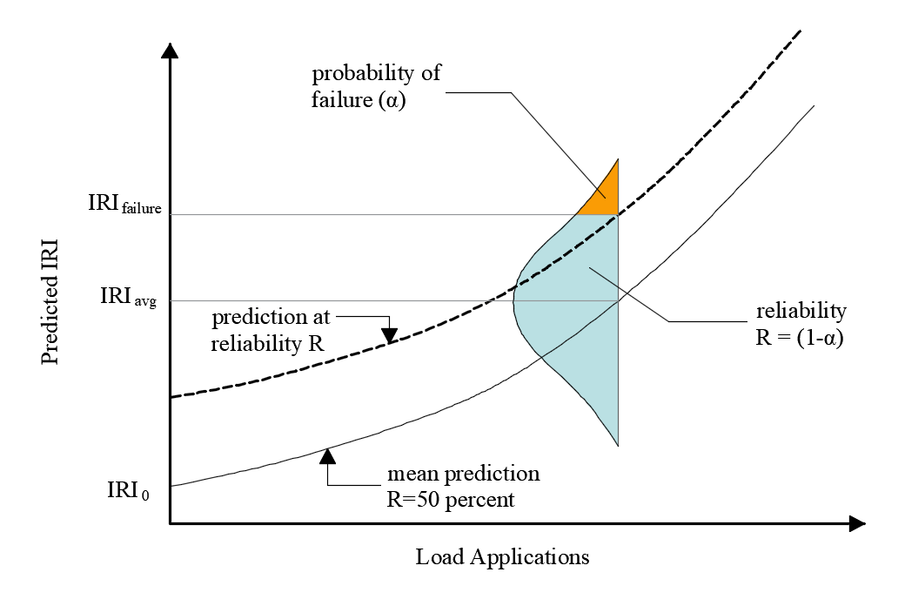

**Figura 2 - 7.**Concepto de confiabilidad del diseño para Regularidad Superficial IRI

*Fuente: Mechanistic – Empirical Pavement Design Guide, Manual of Practice, 2a Edición, AASHTO, 2015*

**Tabla 2 - 27.** Criterios de diseño y Niveles de Confiabilidad recomendados por MEPDG

|  |  |  |  |  |
| --- | --- | --- | --- | --- |
| Tipo de Pavimento | Criterios de Desempeño | Valor Umbral al final de la Vida Útil de Diseño | | |
| **Interestatal** | **Primaria** | **Secundaria** |
| Pavimento de HMA | Fisuramiento tipo piel de cocodrilo | 10% | 20% | 35% |
| Profundidad del ahuellamiento | 0.40 in | 0.50 in | ( <45 mph ): 0.65 in |
| Longitud del fisuramiento transversal | 500 ft/mi | 700 ft/mi | 700 ft/mi |
| IRI | 160 in/mi | 200 in/mi | 200 in/mi |
| JPCP | Escalonamiento promedio de la junta | 0.15 in | 0.20 in | 0.25 in |
| Fisuramiento transversal de la losa | 10% | 15% | 20% |
| IRI | 160 in/mi | 200 in/mi | 200 in/mi |

|  |  |  |
| --- | --- | --- |
| Clasificación Funcional | Nivel de confiabilidad | |
| **Urbano** | **Rural** |
| Interestatal/ Autopista | 95 | 95 |
| Arterias principales | 90 | 85 |
| Colectores | 80 | 75 |
| Local | 75 | 70 |

*Fuente: Guía de Diseño Mecanístico – Empírico de Pavimentos, Manual Práctico, 2a Edición, ICG, 2017*

### **ANÁLISIS DE DISEÑO**

#### **DISEÑO DE PAVIMENTO FLEXIBLE**

##### **MODELO DE COMPORTAMIENTO ESTRUCTURAL**

El método Mecanístico – Empírico considera la contribución estructural de las diferentes capas de un pavimento flexible, los datos de entrada corresponden a las cargas de tráfico, mientras que como salida de datos se obtiene las respuestas de esfuerzos, deflexiones y deformaciones del pavimento. Los valores de las respuestas estructurales del pavimento se usan para predecir los deterioros del mismo.

###### **MODELO MULTICAPA**

En 1885 Joseph Boussinesq partiendo de la teoría de elasticidad desarrollo las primeras soluciones de distribución de esfuerzos debido a una carga superficial concentrada, a través de una masa de suelo homogénea e isotrópica de dimensiones semiinfinitas (figura 2-8). La carga aplicada por un neumático puede aproximarse a una placa flexible de radio *“a”* y una presión uniforme *“σ0”*. Si la solución de carga puntual se integra en el área circular se obtiene las ecuaciones (2.31 a 2.34).

Partiendo de esto Burmister propuso en 1943, la teoría multicapa elástica para analizar el estado de esfuerzos en una estructura de pavimentos. Primero propuso la solución basada en dos capas y después ésta fue extendida a *n* capas. Según Huang (1993), existen ciertas consideraciones que se deben tener en cuenta para aplicar esta teoría:

* Cada una de las capas es homogénea, isotrópica y linealmente elástica.
* El material no tiene peso.
* Cada capa tiene un espesor finito “h”, a excepción de la capa más baja que es infinita.
* Existe una carga uniforme “q” que es aplicada en la superficie sobre un área circular de diámetro “a”.
* La fricción se desarrolla completamente entre cada una de las capas.
* Los esfuerzos de corte no están presentes en la superficie.
* La solución del esfuerzo se basa en dos propiedades de los materiales para cada capa: la relación de Poisson *“μ”,* y el Módulo de Elasticidad *“E”.*

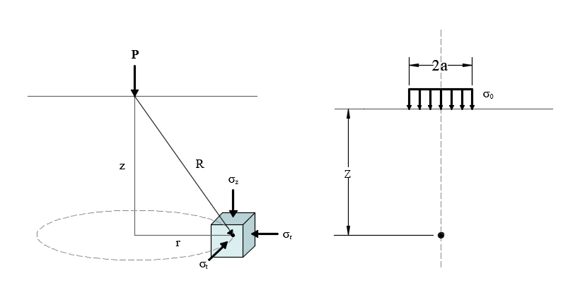

**Figura 2 - 8.** Esquema de Boussinesq para espacio semi-infinito homogéneo

*Fuente: (Coria et al., 2012)*

 (2.31)

 (2.32)

 (2.33)

 (2.34)

###### **MÉTODO DE ODEMARK – BOUSSINESQ**

El método de Odemark (1949) está basado en la suposición de que los esfuerzos y deformaciones por debajo de una capa dependen de la rigidez de esa capa solamente. Si el espesor, el módulo y la relación de Poisson de una capa son cambiados, pero la rigidez permanece sin cambiar, los esfuerzos y deformaciones por debajo de la capa deben también permanecer sin cambiar (figura 2-9). Es decir el método consiste en encontrar un espesor equivalente, *he*, para la primera capa, con un módulo igual al de la segunda capa, *E2*. Entonces, se tendría un espacio semi-infinito homogéneo donde se puede utilizar la solución de Boussinesq (ecuaciones (2.31 a 2.34)).



H1 E1 μ1

he E2 μ2

E2 μ2

E2 μ2

**Figura 2 - 9.** Esquematización Método de Odemark

*Fuente: (Coria et al, 2012)*

Como el método de Odemark es una aproximación, se debe introducir un factor de corrección *f*, ecuación (2.35).

 (2.35)

Donde:

*f* = 1.0, para la primera interface, independiente del número de capas.

*f* = 0.8, para la segunda capa de un sistema de dos capas.

*f* = 0.9, para la segunda capa en adelante.

Para un sistema multicapa, el espesor equivalente de (*n*-1) capas con respecto a la capa *“n”*, puede calcularse con la ecuación (2.36).

 (2.36)

###### **TIEMPO DE CARGA**

El tiempo de carga es utilizado en la determinación del módulo dinámico (*E\**) del pavimento asfáltico, la duración del pulso de esfuerzo depende de la velocidad del vehículo y la profundidad del punto de medición bajo la carga, según la siguiente relación:

 (2.37)

Donde:

*t* = Tiempo de carga, seg.

*Leff* = Longitud efectiva, in.

*vs* = Velocidad, mph.

La longitud efectiva (*Leff*), es la longitud que define la extensión del pulso de tensión a una profundidad especificada dentro del pavimento (figura 2.10). Usando el concepto presentado por Odemark, las capas del pavimento son transformadas a un espesor equivalente respecto a la subrasante (figura 2.11), con la cual se determina la distribución de esfuerzo de la sección transformada, la pendiente de distribución de esfuerzos para una subrasante típica es 45°.

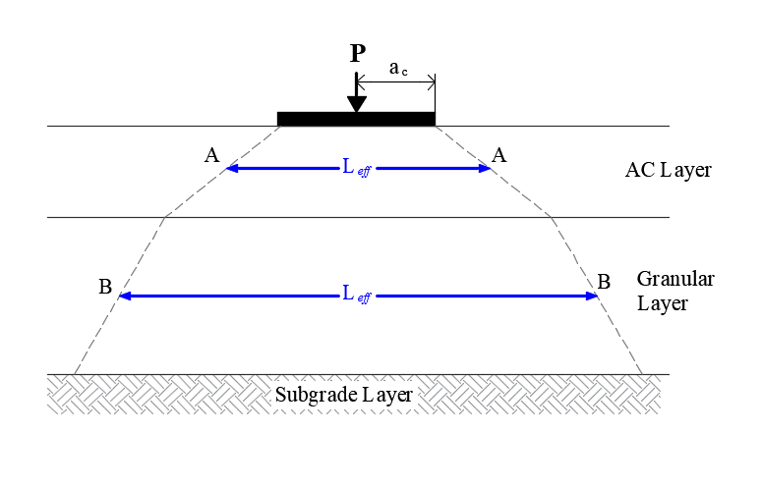

**Figura 2 - 10.** Concepto de longitud efectiva dentro del sistema de pavimento

*Fuente: NCHRP, 2004*

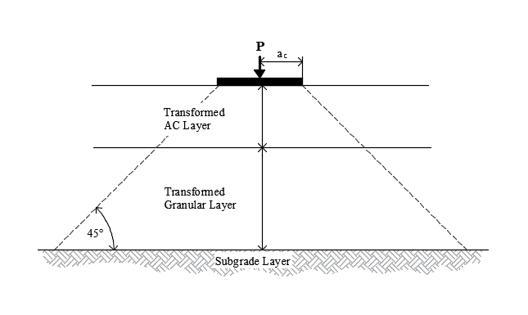



**Figura 2 - 11.** Cálculo de la longitud efectiva usando el espesor transformado

*Fuente: NCHRP, 2004*

La longitud efectiva se calcula a una profundidad específica de la sección transformada, esta profundidad se denomina profundidad efectiva (*Zeff*), y puede calcularse con la siguiente expresión.

 (2.38)

Luego la longitud efectiva será una función de la configuración del eje:

* Eje Simple: En esta configuración no se produce solapamiento de tensiones a ninguna profundidad porque cualquier otro eje está muy distante, *Leff* se estima con la ecuación (2.39), el multiplicador de tráfico es uno (*N*=1).

 (2.39)

* Eje Tándem, Tridem y Quad: En esta configuración se produce solapamiento de tensiones en profundidad por la cercanía entre ejes de carga, *Leff* dependerá de las condiciones que se describen a continuación:
* Si : sin solapamiento de tensiones, ecuación (2.40). *ST* es la es el espaciamiento entre ejes. El multiplicador de tráfico (*N*) es igual al número de ejes (*n*).

 (2.40)

* Si : solapamiento parcial de tensiones, ecuaciones (2.41) y (2.42). El multiplicador de tráfico (*N*) se estima con las ecuaciones (2.43) y (2.44).

 (2.41)

 ,  (2.42)

 (2.43)

 ,  (2.44)

* Si : solapamiento total de tensiones, ecuación (2.45). El multiplicador de tráfico (*N* =1).

 (2.45)

###### **RADIO DE CARGA**

La huella del neumático de un vehículo en reposo puede aproximarse a una elipse, adoptando la forma circular en movimiento. La presión de contacto se admite uniforme e igual a la presión de inflado del neumático; para neumáticos simples el radio de carga puede estimarse con la ecuación (2.46), mientras que para neumáticos duales se puede utilizar la ecuación (2.47).

 (2.46)

 (2.47)

Donde:

*ac* = Radio de carga, in.

*p* = Presión de inflado del neumático, psi.

*C*= Carga por eje, lb.

##### **MODELOS DE PREDICCIÓN DE FALLAS ESTRUCTURALES**

Los modelos de deterioro o funciones de transferencia, relacionan la respuesta estructural del pavimento con los distintos tipos de deterioro, los mismos que están basados en la acumulación de daños por efecto del clima y las cargas de tráfico a través del tiempo.

Para la metodología Mecanístico – Empírico se establece un enfoque de daño incremental, para lo cual se establecen intervalos de análisis de un mes para condiciones normales de clima y medio mes para los periodos de congelamiento y descongelamiento. En cada periodo se calculan los deterioros.

###### **PREDICCIÓN DE DETERIORO EN PAVIMENTOS FLEXIBLES DE MEZCLA ASFÁLTICA EN CALIENTE**

**PROFUNDIDAD DE AHUELLAMIENTO**

El ahuellamiento es causado por la deformación vertical plástica o permanente en la capa de HMA, en las capas granulares y en la cimentación. El ahuellamiento se calcula para cada profundidad media de subcapa que conforma la estructura del pavimento, durante una determinada estación, la deformación plástica durante una estación es la suma de deformaciones plásticas verticales dentro de cada capa.

Para todas las mezclas de HMA, la ecuación (2.48a) muestra la forma del laboratorio MEPDG calibrada en campo derivada a partir de ensayos de deformación permanente por carga repetida (MEPDG, 2015).

 (2.48a)

Donde:

*Δp(HMA)* = Deformación acumulada permanente o deformación plástica vertical acumulada en la subcapa / capa de HMA, in.

*εp(HMA)* = Deformación unitaria permanente o plástica axial acumulada en la subcapa/capa de HMA, in/in.

*εr(HMA)* = Deformación unitaria resiliente o elástica calculada por el modelo de respuesta estructural a una profundidad media de cada subcapa de HMA, in/in.

*h(HMA)* = Espesor de la subcapa/capa de HMA, in.

*n* = Número de repeticiones de carga por eje.

*T* = Temperatura de la mezcla o del pavimento, °F.

*kz* = Factor de confinamiento de profundidad

*k1r, 2r, 3r* = Parámetros de calibración global de campo (*k1r* = -3.35412, *k2r* = 0.4791, *k3r* = 1.5606).

*β1r, 2r, 3r* = Constantes de calibración locales o de mezclas en el campo; para la calibración global, estas constantes se establecieron en 1.0.

 (2.48b)

 (2.48c)

 (2.48d)

Donde:

*D* = Profundidad debajo de la superficie, in.

*HHMA* = Espesor total de HMA, in.

El número equivalente de ciclos de carga para cada subestación se determina resolviendo el modelo de deformación permanente para *N* (figura 2-12) con la deformación acumulada hasta la subestación actual, las propiedades del material y las cargas de la subestación actual. La deformación plástica total *εp, i-1* al final de la subestación *i-1* corresponde a un número total de repeticiones de tráfico *Nti-1* (punto A). En la siguiente subestación *i*, la temperatura de la capa es *T1* y la deformación elástica para condiciones de carga y materiales que prevalece en *i* es *εr, i*. Al comienzo de la siguiente subestación *i* (punto B), hay un número equivalente de repeticiones de carga *Nteqi* que está asociado a la deformación total al final de la subestación *i-1* pero bajo las condiciones que prevalecen en la nueva subestación (*T1, εr, i*). Mediante la adición de las repeticiones de carga de la estación *i* (*Ni*) al número equivalente de repeticiones *Nteqi*se determina el punto C, que corresponde a la deformación plástica total al final de la subestación *i*.

El enfoque anterior es necesario porque los modelos para la deformación permanente proporcionan una estimación de la deformación total en lugar del incremento en la deformación plástica debido al tráfico estacional.

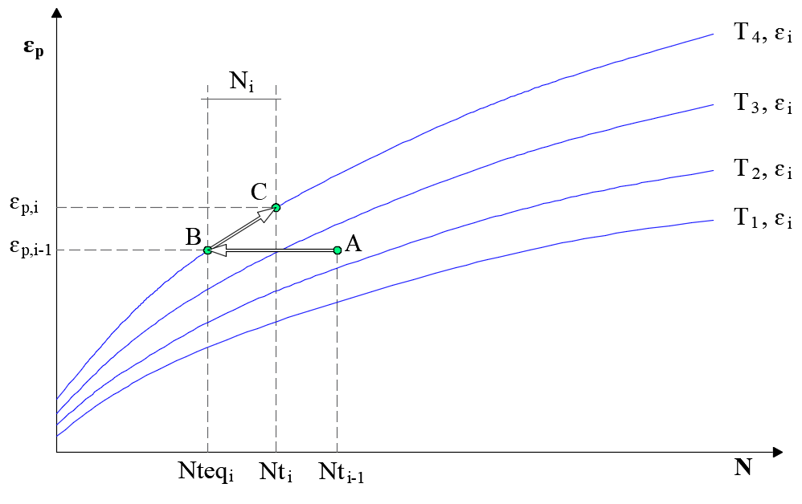

**Figura 2 - 12.** Enfoque de deformación permanente

*Fuente: NCHRP, 2004*

La ecuación (2.49a) muestra la ecuación matemática calibrada en campo que es usada para calcular la deformación vertical plástica dentro de todas las capas granulares y el suelo de cimentación o terraplén (MEPDG, 2015).

 (2.49a)

Donde:

*Δp(soil)* = Deformación permanente o plástica para la capa/subcapa, in.

*n*  = Número de repeticiones de carga por eje.

*ε0*  = Intercepción determinada de los ensayos de deformación permanente de carga repetida en el laboratorio, in/in.

*εr*  = Deformación unitaria resiliente impuesta en el laboratorio para obtener las propiedades del material *ε0, β, y ρ,* in/in.

*εν*  = deformación unitaria vertical resiliente o elástica promedio en la capa/subcapa y calculada por el modelo de respuesta estructural, in/in.

*hsoil*  = Espesor de la capa/subcapa granular, in.

*ks1*  = Coeficiente de calibración global; *ks1* = 2.03 para materiales granulares y 1.35 para materiales de grano fino.

*βs1*  = Constante de calibración local para el ahuellamiento en las capas granulares; la constante de calibración local fue establecida en 1.0 para el esfuerzo de calibración local.

 (2.49b)

 (2.49c)

 (2.49d)

Donde:

*Wc* = Contenido de agua, %.

*Mr* = Módulo resiliente de la capa o subcapa granular, psi.

*a1, 9* = Constantes de regresión; *a1* = 0.15 y *a9* = 20.0.

*b1, 9* = Constantes de regresión; *b1* = 0.0 y *a9* = 0.0.

El error estándar de la predicción se estima con las ecuaciones siguientes:

 (2.50a)

 (2.50b)

 (2.50c)

Donde:

*ΔHMA* = Deformación plástica en la capa de HMA, in.

*ΔGran* = Deformación plástica en las capas de agregado grueso, in.

*ΔFine* = Deformación plástica en las capas de agregado fino, in.

**FISURAMIENTO RELACIONADO CON LA CARGA**

Las fisuras relacionadas con la carga son: el fisuramiento tipo “piel de cocodrilo” o fisuras de área (por fatiga) y las fisuras longitudinales. El fisuramiento tipo “piel de cocodrilo” se inicia en la parte inferior de la capa asfáltica y se propaga hacia la superficie, mientras que las fisuras longitudinales se inician en la superficie.

La ecuación (2.51a) muestra el número permitido de repeticiones de carga por eje necesario para aplicar el concepto del índice de daño incremental, para predecir ambos tipos de fisuras debidas a carga (tipo “piel de cocodrilo” y longitudinal) (MEPDG, 2015).

 (2.51a)

Donde:

*Nf-HMA* = Número permitido de repeticiones de carga por eje para un pavimento flexible y recapados de mezcla asfáltica en caliente (Hot Mix Asphalt – HMA).

*εt* = Deformación unitaria por tensión en lugares críticos y calculados por el modelo de respuesta estructural, in/in.

*EHMA* = Módulo dinámico del HMA medido en compresión, psi.

*kf1, f2, f3* = Coeficientes de calibración global en campo (*kf1* = 0.007566, *kf2* = 3.9492, *kf3* = 1.281).

*βf1, f2, f3* = Constantes de calibración de campo específica local o específicas de mezcla; para el esfuerzo de calibración global, estas constantes fueron establecidas en 1.0

 (2.51b)

 (2.51c)

Donde:

*Vbe* = Contenido de asfalto efectivo por volumen, %.

*Va* = Porcentaje de vacíos en la mezcla asfáltica, %.

*CH* = Factor de corrección de espesor, dependiente del tipo de fisura.

Para fisuramiento tipo piel de cocodrilo o de abajo hacia arriba:

 (2.51d)

Para fisuras longitudinales o de arriba hacia abajo:

 (2.51d)

Donde:

*HHMA* = Espesor total de mezcla asfáltica, en pulgada.

El índice de daño incremental (*ΔDI*) se calcula dividiendo el número real de cargas por eje con el número permitido de cargas por eje (hipótesis de Miner), dentro de un incremento de tiempo específico y en un intervalo de carga por eje para cada tipo de eje. El índice de daño acumulado (*DI*) para cada ubicación critica se determina sumado los índices de daño incremental a través del tiempo, como se muestra en la ecuación (2.52), (MEPDG, 2015).

 (2.52)

Donde:

*n* = Número real de repeticiones de carga por eje dentro de un periodo de tiempo específico.

*j* = Intervalo de carga por eje.

*m* = Tipo de carga por eje (single, tándem, tridem o quad).

*l* = Tipo de camión utilizando grupos de clasificación.

*p* = Mes.

*T* = Temperatura media para los cinco intervalos de temperatura o quintiles usados para subdividir cada mes, °F.

El área de fisuramiento tipo piel de cocodrilo y la longitud de fisuramiento longitudinal se calculan a partir del daño total a través del tiempo (ecuación 2.52), utilizando diferentes funciones de transferencia. La ecuación (2.53a) es la relación utilizada para predecir la cantidad de fisuramiento tipo piel de cocodrilo en función de un área, es decir, el *FCBottom*, (MEPDG, 2015).

 (2.53a)

Donde:

*FCBottom* = Área de fisuramiento tipo piel de cocodrilo (fatiga) que inicia en la parte inferior de las capas de HMA, % del área total del carril.

*DIBottom* = Índice de daño acumulado en la parte inferior de las capas asfálticas.

*C1, 2,4* = Constantes de regresión de la función de transferencia; *C4* = 6.00, *C1* = 1.00, *C2* = 1.00.

 (2.53b)

 (2.53c)

La ecuación (2.54) es la relación utilizada para predecir la longitud de las fisuras longitudinales por fatiga, es decir, el *FCTop*, (MEPDG, 2015).

 (2.54)

Donde:

*FCTop* = Longitud de fisuras longitudinales que inician en la parte superior de la capa de HMA, ft/mi.

*DITop* = Índice de daño acumulado cerca de la parte superior de la capa de HMA.

*C1, 2,4* = Constantes de regresión de la función de transferencia; *C1* = 7.00, *C2* = 3.5, *C4* = 1.00

El error estándar de la predicción se estima con las ecuaciones siguientes:

 (2.55a)

 (2.55b)

**FISURAMIENTO NO RELACIONADO CON LA CARGA – FISURAMIENTO TRANSVERSAL.**

El modelo de fisuramiento térmico se presenta a continuación:

 (2.56a)

Donde:

*ΔC* = Cambio en la profundidad de la fisura debido al ciclo de enfriamiento.

*ΔK* = Cambio en el factor de intensidad de esfuerzo debido al ciclo de enfriamiento.

*A, n* = Parámetros de fractura para la mezcla de HMA.

La ecuación anterior representa a la Ley de Paris para la propagación de grietas, la cual se utiliza para predecir el cambio en la profundidad de una grieta local sujeta a un ciclo de enfriamiento (figura 2-13a). El cambio en la profundidad de la fisura (*ΔC*) se calcula y se acumula diariamente para determinar la profundidad total de la fisura en función del tiempo. Para realizar estos cálculos, la capa de concreto asfáltico se subdivide en cuatro subcapas (figura 2-13b). En cualquier ciclo de enfriamiento dado, nunca se permite que la grieta se propague más allá de una subcapa. Por lo tanto, para un ciclo de enfriamiento dado, una de dos cosas puede ocurrir😐

* La grieta puede propagarse a una distancia finita menor que la distancia entre la punta de la grieta y la parte inferior de la subcapa dentro de la cual se encuentra la punta de la grieta.
* Si se predice que la grieta se propagará por debajo de la subcapa dentro de la cual se ubica la punta de la grieta, o si la tensión inducida es mayor que la fuerza de la mezcla, se supone que la grieta se propaga al fondo de la subcapa dentro de la cual se encuentra situado.

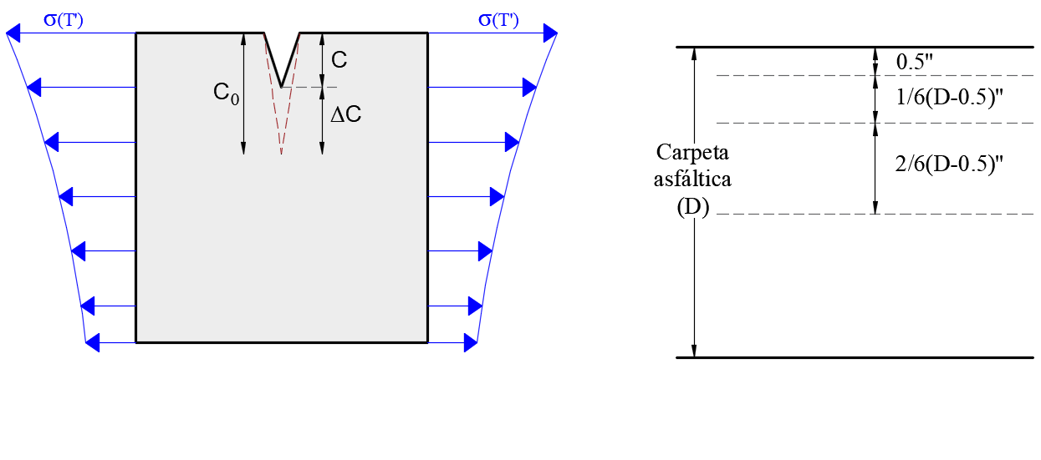

b) Modelo de subcapas para carpeta asfáltica

a) Esquema del modelo de profundidad de grietas

**Figura 2 - 13.** Modelo de fisuramiento térmico

*Fuente: Adaptación NCHRP, 2004*

Los resultados experimentales indican que pueden obtenerse estimaciones razonables de *A* y *n* a partir de la fluencia lenta por tracción indirecta y de la resistencia de HMA de acuerdo con las ecuaciones (2.56b) y (2.56c).

 (2.56b)

 (2.56c)

Donde:

*kt* = Coeficiente determinado a través de la calibración global para cada nivel de entrada (nivel 1 = 1.5, nivel 2 = 0.5 y nivel 3 = 1.5).

*EHMA* = Módulo de tracción indirecta de HMA, en psi.

*σm* = Resistencia a la tensión de la mezcla, en psi.

*m* = El valor – *m* derivado de la curva de fluencia por tracción indirecta medida en el laboratorio.

*βt* = Factor de calibración local o de mezcla.

El factor de intensidad del esfuerzo, *K,* es calculado mediante el uso de una ecuación simplificada que ha sido desarrollada a partir de estudios teóricos con elementos finitos (ecuación 2.56d), (MEPDG, 2015).

 (2.56d)

Donde:

*σtip* = Esfuerzo distante in – situ obtenido del modelo de respuesta de pavimento en el extremo de la fisura en profundidad, en psi.

*Co* = Longitud actual de la fisura, en ft.

El grado de fisuramiento se pronostica utilizando una relación asumida como el ratio entre la distribución de probabilidad del logaritmo de la profundidad de la fisura, el espesor de la capa de HMA y el porcentaje del fisuramiento. La ecuación (2.56e) muestra la fórmula usada para determinar la extensión del fisuramiento térmico, (MEPDG, 2015).

 (2.56e)

Donde:

*TC* = Extensión observada del fisuramiento térmico, ft/mi.

*βt1* = Coeficiente de regresión determinado a través de la calibración global (400).

*N[z]* = Distribución normal estándar evaluada en [z].

*σd* = Desviación estándar del logaritmo de la profundidad de las fisuras en el pavimento (0.769).

*Cd* = Profundidad de la fisura, in

*HHMA* = Espesor de las capas de HMA, in.

El error estándar de la predicción se estima con las ecuaciones siguientes:

 (2.57a)

 (2.57b)

 (2.57c)

Las propiedades del material visco elástico lineal (es decir, la deformación por fluencia, el módulo de relajación, el cumplimiento de fluencia y el módulo dinámico) se pueden convertir entre si analíticamente porque codifican fundamentalmente la misma información (Kim et al. 2002, citado por Jeong, 2005). Si el cumplimiento de fluencia lenta y el módulo de relajación pueden ser expresados por un modelo potencial, entonces la relación entre ambos puede estimarse con la ecuación (2.58) propuesta por Leaderman (1958), y la ecuación (2.59) propuesta por Park et al. (1999), (Jeong, 2005).

 (2.58)

Donde:

 y 

 (2.59)

Los esfuerzos térmicos pueden estimarse con la ecuación (2.60) propuesta por Hills y Brien (1966), la cual se basa en el comportamiento pseudo – elástico de una mezcla asfáltica inducida a bajas temperaturas.

 (2.60)

Donde:

*σ*(*T’*)= Esfuerzo térmico máximo inducido, acumulado para una velocidad de enfriamiento *T’*, psi.

*α* = Coeficiente de contracción térmica, 1/°F

*T0* = Temperatura inicial, °F.

*Tf* = Temperatura final, °F.

*E(t,T)* = Módulo de rigidez, dependiente del tiempo y la temperatura.

*ΔT* = Incremento de temperatura sobre la cual *E(t,T)* es aplicable, °F.

**REGULARIDAD SUPERFICIAL.**

La aparición de deterioros en la superficie del pavimento de HMA aumenta el valor del IRI, es decir disminuye la regularidad superficial. Para predecir el IRI en la superficie de un pavimento de HMA a través del tiempo la MEPDG desarrolla las ecuaciones (2.61a), (2.61b).

 (2.61a)

Donde:

*IRI0* = *IRI* inicial después de la construcción, in/mi.

*SF* = Factor de sitio, referirse a la ecuación (2.61b).

*FCTotal* = Área de fisuramiento por fatiga (fisuramiento combinado de fisuras por fatiga, longitudinal y reflejas en la huella del neumático), porcentaje del área total del carril. Todas las fisuras relacionadas con la carga están combinadas en un área base; la longitud de las fisuras longitudinales es multiplicada por 1 ft, para convertir la longitud en un área base.

*TC* = Longitud del fisuramiento transversal (incluyendo las fisuras transversales reflejas en pavimentos existentes de HMA), ft/mi.

*RD* = Promedio de la profundidad del ahuellamiento, in.

*C1,2,3,4* = Factores de calibración; *C1 =* 40.0, *C1 =* 0.400, *C3 =* 0.008, *C4 =* 0.015

El factor de sitio (*SF*) es calculado de acuerdo con la siguiente ecuación.

 (2.61b)

Donde:

*Age* = Edad del pavimento, años.

*PI* = Índice de porcentaje de plasticidad del suelo.

*FI* = Índice promedio del congelamiento anual, en °F días.

*Precip* = Precipitación o pluviosidad promedio anual, in.

*p02* = Porcentaje que pasa el tamiz de 0.02 mm.

*p200* = Porcentaje que pasa el tamiz de 0.075 mm.

#### **DISEÑO DE PAVIMENTO RÍGIDO**

##### **MODELO COMPORTAMIENTO ESTRUCTURAL**

Los pavimentos rígidos de Concreto de Cemento Portland (PCC) pueden ser analizados por la teoría de la placa en lugar de la teoría de capas. Debido a que la rigidez del hormigón es mucho mayor que la rigidez del material de apoyo que la soporta, la capacidad de carga está principalmente dada por la capacidad de la losa de deformarse y soportar estas deformaciones repetitivas de la carga de tránsito.

La losa distribuye las cargas sobre un área mucho más amplia (en comparación con una capa de HMA), las cuales provienen de su peso propio y de las cargas que sobre ella actúan, por lo que la presión de contacto entre la losa y la base es sólo una pequeña fracción de la carga de tránsito, efecto que se denomina usualmente como “acción de viga” de los pavimentos rígidos y que le permiten no exigir tanta capacidad a la subbase de apoyo, en comparación a los pavimentos flexibles.

###### **MODELACIÓN DE LA SUBRASANTE**

La idealización más ampliamente adoptada para análisis de pavimentos de concreto (PCC) es el modelo Winkler (figura 2-14). La fundación líquida densa (Winkler, 1864) es un modelo de fundación simple que requiere de un solo parámetro, el módulo de balasto, *k*, que es la constante de proporcionalidad entre la presión aplicada y la deflexión del plato de carga (ensayo de plato de carga). Las deformaciones de la subrasante son de carácter local; es decir, que solo se desarrollan debajo de la placa de carga, además son recuperables después de retirada la carga (deformación elástica).

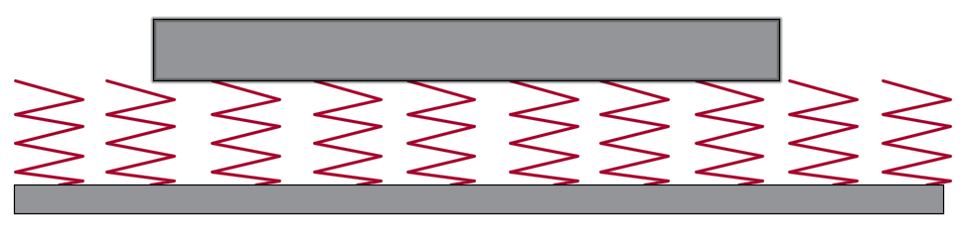

k

**Figura 2 - 14.** Modelo de Winkler

*Fuente: NCHRP, 2004*

 (2.62)

Donde:

*q* = Presión de reacción de la subrasante.

*k* = Rigidez vertical de resorte.

*w* = Deflexión de la superficie.

El módulo *k*, necesario para el análisis de losa de PCC corresponde al módulo dinámico efectico (*k\**) que se obtiene por retrocálculo (figura 2-15), por lo que debe distinguirse de los valores de *k* estáticos. Para obtener el valor de *k* estático a partir de un *k\** dinámico los valores retrocalculados deben dividirse entre dos (IBCH).

Para obtener el valor de *k* de la subrasante, se puede utilizar la correlación existente entre esta variable y el CBR (ecuación 2.63). La presencia de la sub-base modifica el valor de *k*, por lo que para considerarlo se introduce el concepto de módulo de reacción combinado, *Kc*, que se presenta en la ecuación (2.64).

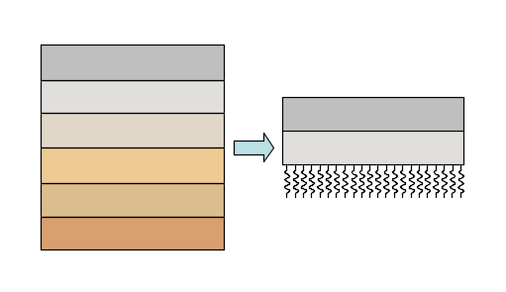

Bedrock

Natural Subgrade

Compacted Subgrade

Subbase Course

(Unbound, Stabilized)

Base Course

(Unbound, Asphalt, Cement)

Concrete Slab

(JPCP, CRCP)

Concrete Slab

(JPCP, CRCP)

**Ec**

**Ebase**

Base Course

(Unbound, Asphalt, Cement)

**Effectivek-value** obtained through backcalculation

**Figura 2 - 15.** Modelo estructural para el cálculo de pavimentos rígidos

*Fuente: NCHRP, 2004*

 (2.63)

 (2.64)

Donde:

*Kc* = Módulo de reacción combinado, MPa/m.

*ks* = Módulo de reacción de la subrasante, MPa/m.

*kb* = Módulo de reacción de la sub-base, MPa/m.

*h* = Espesor de la sub-base, cm.

###### **DETERMINACIÓN DE ESFUERZOS CRÍTICOS DE FLEXIÓN EN LA SUPERFICIE INFERIOR DE JPCP**

Numerosos estudios han demostrado que las tensiones de flexión máxima en la superficie inferior de la losa de PCC se producen en el borde de la losa, entre dos juntas transversales, y que estas tensiones se producen cuando una rueda de eje está directamente sobre esta ubicación (figuras 2-16 a 2-18).

El diferencial de temperatura positivo (mayor temperatura en la superficie respecto al fondo) tiene un efecto significativo sobre los esfuerzos críticos en la parte inferior de la losa, debido al alargamiento de la parte superior de la losa con respecto a la parte inferior que genera una curvatura convexa (figura 2-19).

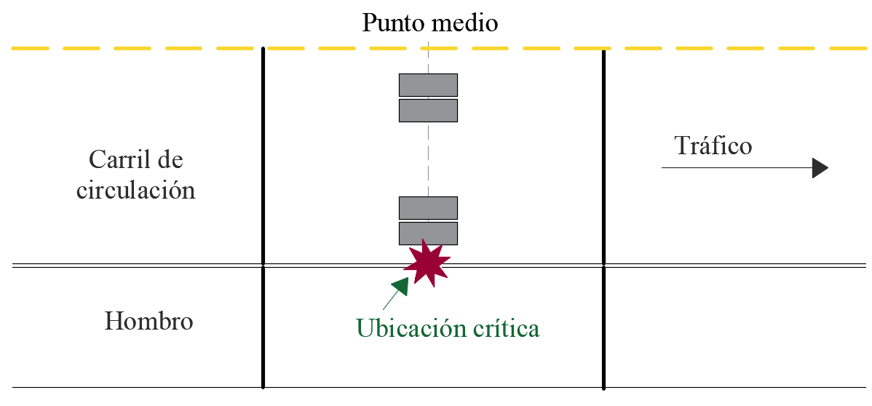

**Figura 2 - 16**. Posición crítica para Eje Simple, agrietamiento de abajo hacia arriba

*Fuente: Adaptación de NCHRP, 2004*

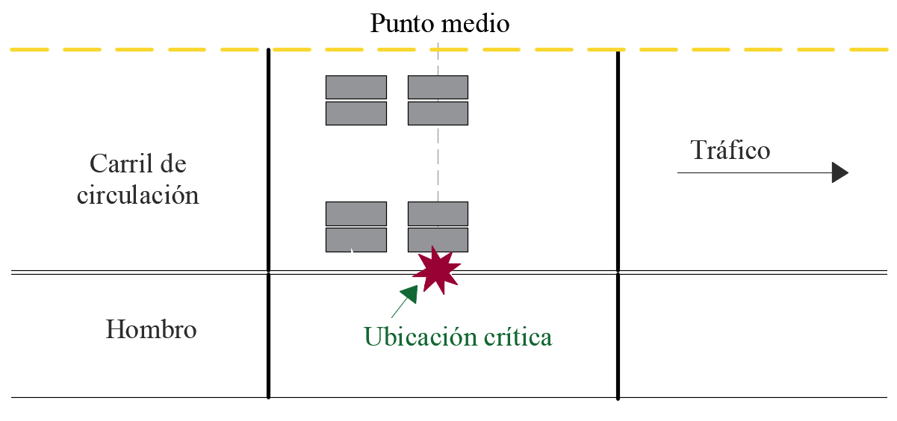

**Figura 2 - 17.** Posición crítica para Eje Tándem, agrietamiento de abajo hacia arriba

*Fuente: Adaptación de NCHRP, 2004*

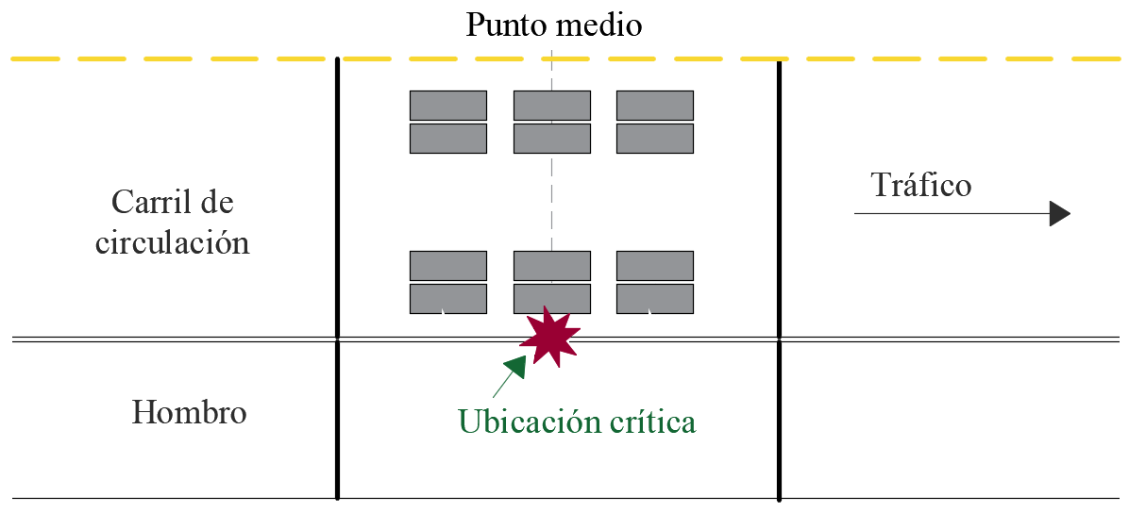

**Figura 2 - 18.** Posición crítica para Eje Tridem y Quad, agrietamiento de abajo hacia arriba

*Fuente: Adaptación de NCHRP, 2004*

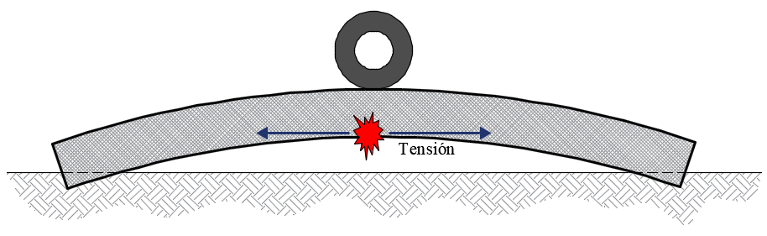

**Figura 2 - 19.** Alabeo de la losa de PCC debido a la diferencia de temperatura positiva (diurna) más la posición crítica de carga del tráfico.

*Fuente: Adaptación de NCHRP, 2004*

El diferencial de temperatura positivo (menor temperatura en la superficie respecto al fondo) tiene un efecto significativo sobre los esfuerzos críticos en la parte superior de la losa debido al alargamiento de la parte inferior de la losa con respecto a la parte superior que genera una curvatura cóncava (figura 2.21).

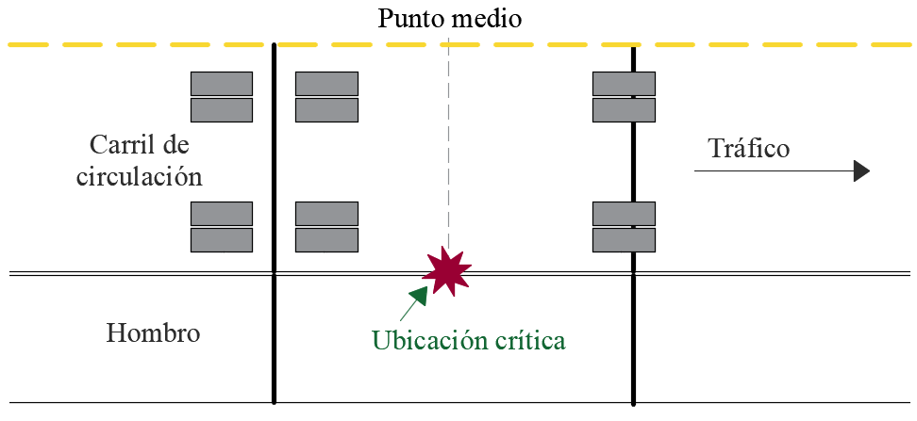

**Figura 2 - 20.** Posición crítica para agrietamiento de arriba hacia abajo

*Fuente: Adaptación de NCHRP, 2004*

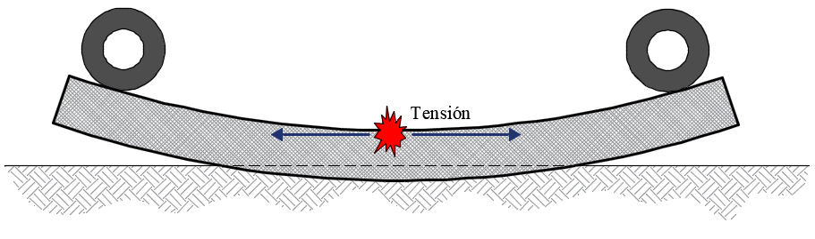

**Figura 2 - 21.** Alabeo de la losa de PCC debido a la diferencia de temperatura negativa (nocturna) más la posición de crítica de carga del tráfico

*Fuente: Adaptación de NCHRP, 2004*

La presencia de un hombro reduce las tensiones inducidas por la carga de tráfico en la parte inferior de una losa de PCC por lo que se debe proporcionar un valor adecuado de *LTE* (Eficiencia de la Transferencia de Carga). Si no hay otra información disponible, debe suponerse la siguiente *LTE*:

|  |  |
| --- | --- |
| Tipo de unión | *LTEsh*, % |
| Hombro PCC atado monolíticamente construido | 50 ─ 70 |
| Hombro PCC atado construido por separado | 30 ─ 50 |
| Hombro AC | 10 ─ 20 |

La relación entre la rigidez adimensional de la articulación y LTE se puede utilizar para determinar un factor AGG (rigidez de resorte cortante para modelar la junta) apropiado:

 (2.65)

Donde:

*AGGtot* = La rigidez total, psi.

*ℓ* = Radio de rigidez relativa de la losa de PCC, in.

*k* = Módulo de reacción de la subrasante, psi/in.

Con la finalidad de reducir los tiempos de cálculo, se han desarrollado modelos de equivalencia basados en un amplio número de pruebas y simulaciones con elementos finitos, los conceptos de equivalencia se desarrollan en las siguientes páginas.

**EQUIVALENCIA DE LOSAS DE UNA SOLA CAPA**

La equivalencia de losa de una sola capa indica que las tensiones en losas de PCC de dos capas se pueden encontrar a partir de las tensiones a una placa homogénea equivalente que presenta el mismo perfil de deflexión que el pavimento in situ (Loannides et al. 1992). Si no existe fricción entre la losa de PCC y la capa de base, y si la losa equivalente tiene el mismo módulo de elasticidad y la relación de Poisson que la capa de PCC, entonces el espesor de la losa equivalente se define según la ecuación (2.66). Si existe unión total entre la losa de PCC y la base, entonces el espesor equivalente se define según la ecuación (2.67).

 (2.66)

 (2.67)

Donde:

*heff* = Espesor de losa equivalente, in.

*EPCC* = Módulo de elasticidad de la losa de PCC, psi.

*Ebase* = Módulo de elasticidad de la base, psi.

*hPCC* = Espesor de la losa de PCC, in.

*hbase* = Espesor de la base, in.

*x* = Distancia entre el eje neutro y la parte superior de la losa de PCC, in.

 (2.68)

Si un JPCP se somete solo a carga por eje (sin alabeo), y si se conocen las tensiones en la losa equivalente, entonces las tensiones correspondientes a la parte inferior de la losa de PCC se pueden encontrar utilizando las ecuaciones (2.69) y (2.70).

* Interface no unida.

 (2.69)

* Interface unida

 (2.69)

Donde:

*σeff* = Tensión en la superficie inferior en la losa equivalente, psi.

*σPCC* = Tensión en la superficie inferior de la losa de PCC, psi.

*Ebase* = Módulo de elasticidad de la base, psi.

*hPCC* = Espesor de la losa de PCC, in.

*hbase* = Espesor de la base, in.

*x* = Distancia entre el eje neutro y la parte superior de la losa de PCC, in.

**DISTRIBUCIÓN LINEAL DE TEMPERATURA EQUIVALENTE**

El concepto de gradiente de temperatura equivalente para una losa de una sola capa fue introducida por Thomilson (1940). Más tarde el concepto se generalizo para losas multicapa no uniforme (Khazanovich 1994, Loannides y Kazhanovich 1998). Este concepto establece que si dos losas tienen la misma geometría vista de plano, rigidez a la flexión, peso propio, condiciones de contorno y presión aplicada, y descansan en la misma base, estas losas tienen la misma deflexión y distribución de momentos flectores si las distribuciones de temperatura en el espesor satisfacen la siguiente condición:

 (2.70)

Donde:

*a y b* = Subíndices que denotan a las dos losas.

*z* = Distancia desde el eje neutro, in.

*T0* = Temperatura a las que se supone que las dos losas son planas, °F.

*α* = Coeficientes de expansión térmica, 1/°F.

*E* = Módulo de elasticidad, psi.

Para aplicar este concepto al análisis de un sistema de dos capas, la distribución de temperaturas en todo el espesor de la losa debe ser dividida en sus tres componentes: la parte que causa una deformación constante (figura 2-22a), la parte que causa una deformación lineal (figura 2-22b) y la parte que causa una deformación no lineal (figura 2-22c).

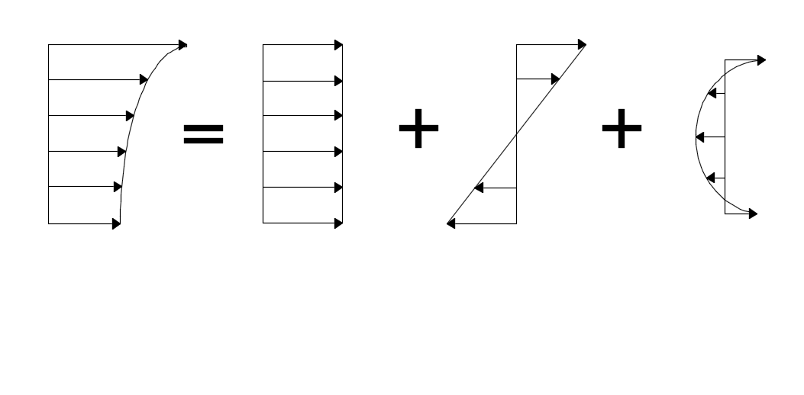

a) Uniform axial, Tc (z)

Total temperature distribution function, T (z)

b) Linear curling, TL (z)

c) Self-equilibrating, non-linear, TNL (z)

**Figura 2 - 22.** Componentes de tensión debido al perfil de temperatura no lineal

*Fuente: Hiller, 2010*

El componente de temperatura constante no causa tensiones en la losa de PCC. El componente de temperatura no lineal induce las siguientes tensiones:

 (2.71)

Las tensiones causadas por el componente de temperatura lineal y las cargas de los ejes en la losa de dos capas se pueden encontrar a partir del análisis de una losa de una sola capa equivalente. Esta losa equivalente debe tener la misma geometría y peso propio, su espesor debe estar determinado por la ecuación (2.66) o (2.67), y la losas debe estar sujeta a la misma carga axial, la distribución de temperatura lineal provoca la misma distribución de momentos flectores en la losa equivalente y la losa original. El peso unitario de la losa equivalente puede estimarse de la siguiente ecuación.

 (2.72)

Donde:

*γeff* = Peso unitario de la losa equivalente, pcf.

*γPCC* = Peso unitario de la losa de PCC, pcf.

*γbase* = Peso unitario de la base, pcf.

Conocida la distribución de temperatura en 11 puntos, la distribución de temperatura lineal en la losa equivalente definida por la diferencia de temperaturas en las superficies superior e inferior, puede ser evaluada numéricamente con las siguientes expresiones.

* Interface no unida.

 (2.73)

* Interface unida

 (2.74)

La tensión en la superficie inferior de la losa de PCC causada por la temperatura de deformación lineal se puede encontrar a partir de la tensión en la losa equivalente utilizando la siguiente relación:

* Interface no unida.

 (2.75)

* Interface unida

 (2.76)

Donde:

*σeff* = Tensión en la superficie inferior de la losa equivalente, psi.

*σPCC* = Esfuerzo en la superficie inferior de la losa PCC, psi.

*x* = Distancia entre el eje neutro y la superficie superior de la losas PCC.

*hPCC,eff* = Espesor de la losa de PCC y losa equivalente respectivamente, in.

Las tensiones en la parte inferior de la losa de PCC causadas por el componente de deformación no lineal se evalúan numéricamente utilizando las siguientes expresiones:

* Interface no unida.

 (2.77)

* Interface unida

(2.78)

**LOSA EQUIVALENTE DE KORENEV**

Korenev y Chernigovskaya (1962) obtuvieron el concepto de equivalencia al analizar la carga y las tensiones de alabeo por temperatura en una losa circular que descansa sobre una base Winkler. Encontraron que para una geometría dada de la carga aplicada, la carga combinada y la tensión de alabeo en cualquier punto de la losa circular se puede obtener de la siguiente relación:

 (2.79a)

Donde:

*ξ* = *r/L* = distancia radial normalizada.

*r* = Distancia radial medida desde el centro de la losa, in.

*L* = Radio de la losa, in.

*γ* = Peso unitario de la losa, pcf.

*h* = Espesor de la placa, in.

*ℓ* = Radio de rigidez relativa del sistema placa-subrasante para la base líquida densa, in.

*M\** = Distribución del momento, adimensional.

*P* = Carga total aplicada.

*Q* = Peso propio total de la losa.

*ϕ\** = Gradiente de temperatura de Korenev, adimensional.

 (2.79b)

*α* = Coeficiente de expansión térmica, 1/°F.

*μ* = Coeficiente de Poisson de la placa.

*h* = Espesor de la placa, in.

*ℓ* = Radio de rigidez relativa del sistema placa-subrasante para la base líquida densa, in.

*k* = Módulo de reacción de la subrasante, psi/in.

*ΔT* = Diferencia de temperatura a través de la losa, °F.

Un punto importante a tener en cuenta es que el gradiente de temperatura de Korenev, ϕ*, combina muchos factores que afectan las tensiones de curvatura en un parámetro. Además, el análisis de la solución de Korenev y Chernigovskaya muestran que la distribución del momento flector y, por lo tanto, la tensión en la losa, depende de los siguientes tres parámetros no dimensionales:

* Proporción de la carga total aplicada al peso propio de la losa, *P*/*Q.*
* Relación de la dimensión característica de la losa con el radio de rigidez relativa, *L/ℓ.*
* Gradiente de temperatura no dimensional de Korenev, ϕ*.

Esto lleva al concepto de equivalencia de Korenev de que si dos losas circulares con la misma relación *L/ℓ* están sujetas al mismo gradiente adimensional de Korenev, y las relaciones entre la carga aplicada y el peso propio de la losa (*P*/*Q*) son iguales, entonces la distribución de tensiones en estas losas se relacionan de la siguiente manera:

 (2.80)

Donde los subíndices *1* y *2* denotan los parámetros de la primera y segunda losa respectivamente. Este concepto implica que las tensiones de temperatura en una losa de PCC de dimensiones, propiedades y gradiente de temperatura conocidas pueden relacionarse con las de otra losa, siempre que las relaciones *L/ℓ* y *P*/*Q* de esas losas sean las mismas y las losas estén sujetas al mismo gradiente de temperatura de Korenev. Aplicando este concepto a losas rectangulares, se encontró que las tensiones en las superficies inferiores en dos sistemas de losas de una sola capa están directamente relacionadas si se cumple las siguientes condiciones:

 (2.81a)

 (2.81b)

 (2.81c)

 (2.81d)

 (2.81e)

 (2.81f)

Donde:

*ℓ* = Radio de rigidez relativa, in.

*L* = Espacio entre las articulaciones, in.

*ϕ* = Gradiente de temperatura de Korenev.

*AGG* = Interbloqueo agregado entre el carril principal y el hombro, psi.

*P* = Peso del eje, lb.

*γ* = Peso unitario de la losa de PCC, pcf.

*h* = Espesor de la losa de PCC, in.

*s* = Distancia entre el borde de la losa y el borde exterior dl neumático, in.

Los subíndices *1* y *2* denotan a la primera y segunda losa, respectivamente.

Si las condiciones anteriores se cumplen y las configuraciones de huella de neumático son las mismas para ambos casos, las tensiones en una losa de dos capas (*1*) se pueden encontrar a partir del esfuerzo en una losa de una sola capa (*2*) usando la ecuación (2.80).

**ESFUERZOS PRODUCIDOS POR CAMBIOS DE TEMPERATURA**

**ESFUERZOS DE ALABEO EN UNA LOSA FINITA**

Sea una losa finita con longitud *Lx* en la dirección *x* y *Ly* en la dirección *y* el total de esfuerzo en la dirección *x* puede ser expresada como:

 (2.82a)

 (2.82b)

Donde:

*σx,y* = Esfuerzos en la losa para las direcciones *x*, *y* respectivamente, psi.

*Cx,y* = Coeficientes de corrección obtenidos a partir de las dimensiones de la losa, normalizadas por el radio de rigidez relativa.

*E* = Módulo elástico del concreto, psi.

*μ* = Coeficiente de Poisson de la losa.

*αt* = Coeficiente de contracción térmica de la losa, /°F.

*Δt* = Diferencial de temperatura entre la parte alta y baja de la losa, °F.

Bradbury (1938) basado en el análisis de Westergaard, desarrolló una carta simple para determinar *Cx* y *Cy* (figura 2-23). El factor de corrección *Cx* depende de *Lx/ℓ* y el factor de corrección *Cy* depende de *Ly/ℓ*, donde *ℓ* es el radio de rigidez relativa, definido como:

 (2.83)

**Figura 2 - 23.** Carta de Bradbury para la determinación de C, C1 y C2

*Fuente: Elaboración propia*

Bradbury desarrolló las siguientes ecuaciones para el esfuerzo de alabeo por gradiente térmico:

* Borde de losa:  (2.84)
* Interior de losa:  (2.85)
* Esquina de losa:  (2.86)

Donde:

*σt* = Esfuerzo en el sitio considerado.

*C* = Coeficiente que depende de la longitud de la losa y del radio de rigidez relativa.

*C1* = Coeficiente en la dirección en la cual se calcula el esfuerzo.

*C2* = Coeficiente en la dirección perpendicular a *C1*.

*a* = Radio del área cargada en el borde de la losa.

Los coeficientes *C*, pueden ser calculados numéricamente mediante la siguiente ecuación:

 (2.87)

 (2.88)

Donde, *L* es la longitud de la losa en la dirección en la cual se calcula el esfuerzo.

**ESFUERZOS PRODUCIDOS POR CARGAS DE TRÁNSITO**

Los esfuerzos producidos por las cargas de tránsito en las losas de PCC fueron estudiados para el desarrollo del método PCA, para el cual se realizó la determinación de esfuerzos equivalentes con base en el esfuerzo máximo de deflexión en el borde de la losa, determinado mediante un análisis de elementos finitos con el programa J-Slab (Castro et al. 2015). El esfuerzo equivalente se define mediante la siguiente la ecuación:

 (2.89)

 (2.90)

 (2.91)

 (2.92)

 (2.93)

 (2.94)

Donde:

*σeq* = Esfuerzo equivalente, psi.

*h* = Espesor de la losa, in.

*ℓ* = Radio de rigidez relativa del sistema losa-subrasante, in.

*k* = Módulo de reacción de la subrasante, pci.

*f1* = Factor de ajuste del efecto del peso de los ejes y el área de contacto.

*f2* = Factor de ajuste para losas sin berma.

*f3* = Factor de ajuste que tiene en cuenta el efecto en el esfuerzo de los camiones que circulan sobre el borde de la losa (PCA recomienda un 6% de ocupación de camiones, *f3* = 0.894).

*f4* = Factor de ajuste por el aumento de resistencia del concreto a edades superiores a 28 días, este factor también considera la reducción en la resistencia del concreto con un coeficiente de variación, *CV*, (PCA recomienda un *CV*=15%, *f4* = 0.953).

*Sa* = Ejes simples.

*Ta* = Ejes tándem.

*SAL* = Cargas de los ejes simples, kips.

*TAL* = Cargas de los ejes tándem, kips.

*Ns* = Losa sin apoyo lateral (hombro).

*Nw* = Losa con apoyo lateral.

###### **DETERMINACIÓN DE DEFLEXIONES EN LA ESQUINA DE LOSA**

Las deflexiones críticas se obtienen cuando el centro de cargas está en la bisectriz del ángulo de la esquina de la losa de aproximación, generando una esquina de losa cargada y otra no cargada, como se muestra en la figura 2-24. Cuanto más cerca esté la carga de la junta transversal, mayor será la deflexión de la esquina de la losa. La esquina de aproximación se desvía según el diseño de la junta de la losa (transferencia de carga de la junta transversal y longitudinal), la rigidez de la sub-base y la rigidez de la subrasante.

La deflexión diferencial de esquina (diferencia entre el lado cargado y el lado no cargado de la junta) es un factor crítico que afecta la falla. Para la modelación se considera que la *LTE* de la junta transversal varía con el tiempo (variación estacional y deterioro a largo plazo), mientras que la *LTE* en la articulación longitudinal (losa – hombro) se supone constante con el tiempo.

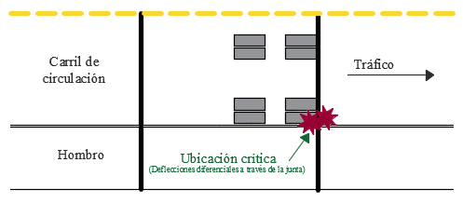

**Figura 2 - 24.** Posición crítica para escalonamiento de juntas transversales

*Fuente: Adaptación de NCHRP, 2004*

La deflexión que se genera en la losa de PCC en presencia de agua genera la erosión de la su-base granular, a este fenómeno se le denomina bombeo. El bombeo ocurre debido a la aplicación de cargas repetidas en las esquinas y bordes de la losa de concreto que generan la erosión de las capas granulares que subyacen a esta, generando vacíos que inducen escalonamiento y fisuración de las losas. La deflexión en losas de PCC debido a carga se puede estimar a partir de las siguientes ecuaciones:

 (2.95)

 (2.96)

 (2.97)

 (2.98)

 (2.99)

 (2.100)

Donde:

*δeq* = Deflexión equivalente en la esquina de la losa de PCC, in.

*pc* = Presión entre la losa y su superficie de soporte, psi.

*f1* = Factor de ajuste del efecto de las cargas por eje.

*f2* = Factor de ajuste para losas sin dovelas en las juntas y sin hombro.

*f3* = Factor de ajuste que tiene en cuenta el efecto de los camiones en la deflexión de esquina.

*Nd* = Losa sin dovelas.

*Wd* = Losa con dovelas.

##### **PREDICCIÓN DE DETERIORO EN PAVIMENTOS RÍGIDOS DE PCC**

###### **FISURAMIENTO TRANSVERSAL DE LOSAS (ABAJO HACIA ARRIBA Y ARRIBA HACIA ABAJO)**

Cualquier losa puede fisurarse ya sea de abajo hacia arriba o de arriba hacia abajo, pero no de ambos modos. El porcentaje de losas con fisuras transversales (incluyendo todos los niveles de severidad) en un carril determinado se utiliza como medida del fisuramiento transversal y se predice utilizando la siguiente ecuación global, tanto para las fisuras de abajo hacia arriba como para las de arriba hacia abajo, (MEPDG, 2015):

 (2.101)

Donde:

*CRK* = Cantidad pronosticada de fisuramiento de abajo hacia arriba o de arriba hacia abajo (fracción).

*DIF* = Daño por fatiga (ecuación 2.102a).

*C4, 5* = Coeficientes de calibración; *C4* = 1.0, *C5* = -1.98.

La expresión general para las acumulaciones de daño por fatiga, considerando todos los factores críticos para el fisuramiento transversal del JPCP, se conoce como hipótesis de Miner y se describe a continuación:

 (2.102a)

Donde:

*DIF* = Daño total por fatiga (arriba hacia abajo o de abajo hacia arriba).

*ni,j,k,…* = Número de repeticiones de aplicaciones de carga en la condición *i*, *j*, *k*, *l*, *m*, n, o

*Ni,j,k,…* = Número permitido de aplicaciones de carga en las condiciones *i*, *j*, *k*, *l*, *m*, n, o

*i* = Edad (considerado para el cambio en el módulo de PCC de rotura y elasticidad, fricción entre losa y base, deterioro de la LTE de la berma)

*j* = Mes (considerado para los cambios en el módulo elástico base y en el módulo dinámico efectivo de la reacción de la subrasante).

*k* = Tipo de eje (single, tándem, y tridem para fisuramiento de abajo hacia arriba; distancia entre ejes corta, mediana y larga para el fisuramiento de arriba hacia abajo).

*l* = Nivel de carga (carga incremental para cada tipo de eje)

*m* = Diferencia de temperatura equivalente entre las superficies de PCC superior e inferior.

*n* = Distancia de la carga al borde de la losa.

*o* = Fracción horaria de tránsito de camiones.

El número de repeticiones de aplicaciones de carga (*nj,k,l.m.n*) es el número real de tipos de eje *k* de nivel de carga *l* que pasan a través de la trayectoria del tránsito *n* bajo cada condición (edad, estación y diferencia de temperatura). Cada paso de un eje se convierte en un número equivalente de ejes simples, tándem y tridem así:

* Un eje simple, es equivalente a una aplicación de un solo eje de la misma carga.
* Un eje tándem, es equivalente a dos aplicaciones de un eje tándem de la misma carga.
* Un eje tridem, es equivalente a un eje tridem de la misma carga y dos ejes tándem con dos tercios de la carga total.
* Un eje quad, es equivalente a dos ejes tridem con las tres cuartas partes de la carga total y dos ejes tándem con la mitad de la carga total.

El número permitido de aplicaciones de carga es el número de ciclos de carga requeridos para generar deterioro por fatiga, el cual corresponde al 50 por ciento de las losas agrietadas y es una función del esfuerzo aplicado y de la resistencia del PCC. El número permitido de aplicaciones de carga se determina utilizando la siguiente ecuación de fatiga de PCC:

 (2.102b)

Donde:

*Ni,j,k,…* = Número permitido de aplicaciones de carga en la condición *i*, *j*, *k*, *l*, *m*, *n*.

*MRi* = Módulo de rotura del concreto en la edad *i*, en psi.

*σi,j,k,…* = Esfuerzo aplicado en la condición *i, j, k, l, m, n.*

*C1* = Constante de calibración, 2.0.

*C2* = Constante de calibración, 1.22.

El daño por fatiga se calcula sumando cada incremento de daño. Una vez que los daños de arriba hacia abajo y de abajo hacia arriba son calculados, los fisuramientos correspondientes se determinan utilizando la ecuación (2.101) y el fisuramiento total combinado se determina utilizando la ecuación (2.103).

 (2.103)

Donde:

*TCRACK* = Fisuramiento transversal total (porcentaje, todas las severidades)

*CRKBottom-up*= Cantidad pronosticada de fisuramiento transversal de abajo hacia arriba (fracción).

*CRKTop-down* = Cantidad pronosticada de fisuramiento transversal de arriba hacia abajo.

El error estándar de la predicción se estima con las ecuaciones siguientes:

 (2.104)

*CRACK,* es elfisuramiento transversal pronosticado basado en los valores medios, % de losa.

###### **ESCALONAMIENTO PROMEDIO DE JUNTAS TRANSVERSALES**

El escalonamiento promedio en juntas transversales se determina mes a mes utilizando incrementos. Se determina un incremento del escalonamiento cada mes y el nivel presente de escalonamiento afecta la magnitud del incremento. El escalonamiento de cada mes se determina sumando los incrementos del escalonamiento de todos los meses anteriores en la vida del pavimento, desde la fecha de apertura al tráfico, usando las siguientes ecuaciones, (MEPDG, 2015):

 (2.105a)

 (2.105b)

 (2.105c)

 (2.105d)

Donde:

*Faultm* = Escalonamiento en junta promedio al final del mes *m*, en in.

*ΔFaulti* = Cambio incremental (mensual) en el escalonamiento en junta transversal promedio durante el mes *i*, en in.

*FAULTMAXi* = Escalonamiento máximo en junta transversal promedio para el mes *i*, en in.

*FAULTMAX0* = Escalonamiento máximo inicial en junta transversal promedio, en in.

*EROD*= Factor de erosionabilidad de la base/subbase.

*DEi* = Diferencia de densidad de energía de deformación de la subrasante acumulada durante el mes *i* (ver ecuación 2.119a).

*δcurling* = Deflexión máxima promedio mensual hacia arriba de la esquina de la losa de PCC debido al alabeo por temperatura y humedad.

*Ps* = sobrecarga en la subrasante, en lb.

*P200* = Porcentaje del material de subrasante que pasa el tamiz #200.

*WetDays*= Número promedio de días húmedos al año (más de 0.1 in de lluvia).

*C1,2,3,4,5,6,7,12,34* = Constantes de calibración global (*C1 =* 1.0184, *C2 =* 0.91656, *C3 =* 0.0021848, *C4 =* 0.0008837, *C5 =* 250, *C6 =* 0.4, *C7 =* 1.83312, *C12* y *C34* son definidas por las ecuaciones 2.105e y 2.105f).

 (2.105e)

 (2.105f)

*FR* = Índice base de congelamiento definido como porcentaje del tiempo en que la temperatura superior de la base está por debajo de la temperatura de congelamiento (32°F).

Para el análisis del escalonamiento, cada pasada de un eje puede producir una carga crítica solo una vez (es decir, cuando *DE* tiene el valor máximo). Como el escalonamiento máximo ocurre en la noche, cuando la losa se curva hacia arriba, las juntas se abren y la eficiencia de transferencia de carga son más bajas, solo las repeticiones de carga por eje aplicadas entre las 8:00 p.m. y las 8:00 a.m. son consideradas en el análisis del escalonamiento.

Para el análisis del escalonamiento, la diferencia de temperatura lineal durante la noche se determina para cada mes calendario como la diferencia promedio entre las caras del PCC superior e inferior entre las 8:00 p.m. y las 8:00 a.m. Por cada mes del año, el gradiente de temperatura equivalente mensual se determina entonces de la siguiente manera, (MEPDG, 2015):

 (2.106)

Donde:

*ΔTm* = Diferencial de temperatura para el mes *m*.

*ΔTt,m* = Temperatura media en la cara superior del PCC durante la noche, para el mes *m*.

*ΔTb,m* = Temperatura media en la cara inferior del PCC durante la noche, para el mes *m*.

*ΔTsh,m* = Diferencial de temperatura equivalente debido a la retracción reversible para el mes *m*, para un concreto viejo (es decir, la retracción está completamente desarrollada)

*ΔTPCW* = Diferencial de temperatura equivalente debido al alabeo/curvatura permanente.

Diferencial de temperatura debido a alabeo permanente: incluye un gradiente de temperatura remanente de la construcción, más el gradiente efectivo por alabeo asociado a la diferencia de humedad, más los efectos por fluencia lenta a largo plazo de la losa y el asentamiento en la base. Un valor aproximado de -10°F se podría tomar a menos que se tenga valores de calibración local.

Diferencial de temperatura debido a la retracción reversible. La variación estacional en la humedad relativa genera un importante alabeo en la losa de PCC. Esto puede describirse a través de un gradiente de temperatura equivalente que genera el mismo alabeo. El efecto de la humedad relativa en la atmosfera se transforma a un gradiente de temperatura equivalente con la siguiente ecuación:

 (2.107a)

Donde:

*ΔTsh,m* = Diferencial de temperatura equivalente debido a la retracción reversible para el mes *m*, °F

*φ* = Factor de retracción reversible del PCC, 0.5 aprox.

*εsu* = Retracción última del PCC.

*Shm* = Factor de humedad relativa durante el mes *m*.

 (2.107b)

*RHa* = Humedad relativa promedio del ambiente, %.

*Shave* = Factor de humedad relativa promedio anual, media anual de *Shm*.

*hs* = Profundidad de la zona de contracción (típicamente 2 in).

*h*= Espesor de la losa de PCC, in.

*α*= Coeficiente de contracción térmica de la losa de PCC, /°F.

El diferencial de temperatura calculado en la ecuación (2.107a) se basa en la retracción última, la cual toma tiempo en desarrollarse, por lo que para determinar el diferencial de temperatura equivalente para cualquier tiempo *t* después de colocado el PCC, se utiliza la siguiente relación:

 (2.108a)

 (2.108b)

Donde:

*ΔTsht* = *ΔTsh* en cualquier tiempo *t* (días) después de colocado el PCC, °F.

*St* = Factor de tiempo para la deformación de la losa relacionado con la humedad.

*Age*= Edad del PCC después de la colocación, días.

*n* = Tiempo para desarrollar el 50% de retracción última, días.

Las magnitudes de las deflexiones de las esquinas, tanto de las losas cargadas como no cargadas, son significativamente afectadas por la LTE en la junta. Para evaluara la LTE en la junta transversal inicial, se determinan las LTE de la trabazón de agregados, de las barras de transferencia (si existen), y de la base/subrasante. Después de determinar las contribuciones de la trabazón de agregados, de las barras de transferencia y de la base/subrasante, el total inicial de la LTE en la junta se obtiene de la siguiente manera, (MEPDG, 2015):

 (2.109)

Donde:

*LTEjoint* = Eficiencia de transferencia de carga en la junta transversal total, en %.

*LTEdowel*= Eficiencia de transferencia de carga en la junta si las barras de transferencia son el único mecanismo de transferencia de carga, en %.

*LTEbase* = Eficiencia de transferencia de carga en la junta si la base es el único mecanismo de transferencia de carga, en %.

*LTEagg* = Eficiencia de transferencia de carga en la junta si la trabazón de agregados es el único mecanismo de transferencia de carga, en %.

Determinación de *LTEagg*: Depende de la abertura de junta, la cual se determina para cada incremento (meses) usando la siguiente expresión:

 (2.110)

Donde:

*jw* = Abertura de junta, en milésima de pulgada (0.001 in).

*L* = Separación de la junta, ft.

*β* = Coeficiente de fricción entre la base y la losa de PCC.

*αPCC* = coeficiente de expansión térmica de PCC, /°F.

*Tmean* = Temperatura promedio mensual en la profundidad media de la losa durante la noche, °F.

*Tcosntr* = Temperatura del hormigón al momento de colocación, °F.

*εsh,m* = Deformación de retracción del PCC para el mes *m*.

La deformación de retracción del PCC depende de las propiedades del material, la humedad relativa y la edad del PCC, *εsh,m* puede estimarse con la siguiente ecuación:

 (2.111)

Donde:

*εsh,t* = Deformación de retracción sobre la losa de PCC en el mes *m*.

*εsh,b* = Deformación de retracción bajo la losa de PCC en el mes *m*.

*hd* = Profundidad de la porción más seca de la losa de PCC, 2 in.

*hPCC* = Espesor de la losa de PCC, in.

La deformación de retracción en la parte superior e inferior de la losa de PCC, se estima con las ecuaciones (2.112) y (2.113) respectivamente.

 (2.112)

 (2.113)

Donde:

*εsu* = Deformación última de retracción.

*St* = Factor de tiempo para la relación de la humedad con el alabeo de la losa, ecuación (2.108b).

*Shmax* = Factor de humedad relativa promedio máximo, máximo *Shi*.

*ϕ* = Factor de deformación por retracción, 0.5.

*Shi* = Factor de humedad relativa del mes *i*, ecuación (2.107b).

*Shbot* = Factor de humedad relativa bajo la losa de PCC, se asume igual a 90%.

La capacidad inicial de corte de la junta (en el primer incremento) es una función de la apertura de junta y del espesor de losa.

 (2.114)

Donde:

*s0* = Capacidad inicial de corte del agregado de la junta, adimensional.

*jw*= Abertura de la junta, 0.001 in.

*hPCC* = Espesor de la losa de PCC, in.

La rigidez de la junta por agregado se determina como una función de la capacidad de corte, *S*.

 (2.115)

Donde:

*JAGG* = Rigidez de la junta producto del agregado de la losa, adimensional.

*a*= 0.35.

*b* = 0.38.

*S* = Capacidad de corte de la junta, *s0* en el primer incremento de tiempo.

La eficiencia de transferencia de carga del agregado se estima con la siguiente ecuación:

 (2.116)

Determinación de *LTEdowel*: (Si los pasadores están presentes). La rigidez no dimensional de la junta debido a la presencia de pasajuntas se determina como sigue:

 (2.117a)

Donde:

*Jd* = Rigidez de la pasajunta, adimensional.

*J0* = Rigidez inicial de la pasajunta.

 (2.117b)

*Jd\** = Rigidez crítica de la pasajunta.

 (2.117c)

*d* = Diámetro de la pasajunta, in (*d* > 0.75 in).

*DAMdowels* = Daño acumulado de la pasajunta que depende del esfuerzo en la pasajunta y de las cargas repetidas, inicialmente es igual a 0.

La eficiencia de transferencia de carga del pasajunta se estima con la siguiente ecuación:

 (2.118)

Determinación de *LTEbase*: Se puede determinar a partir de la tabla 2-30, si la temperatura media de la losa de PCC para un mes dado es menor a 32°F la LTEbase es igual a 90%.

**Tabla 2 - 28.** Eficiencia de transferencia de carga (LTE) efectiva referencial asumida para diferentes tipos de base

|  |  |
| --- | --- |
| Tipo de base | LTEbase |
| Base de agregado | 20% |
| ATB o CTB | 30% |
| Base de Concreto de Baja Resistencia | 40% |

*Fuente: Guía de Diseño Mecanístico – Empírico de Pavimentos, Manual Práctico, 2a Edición, ICG, 2017*

La energía diferencial (*DE*), el esfuerzo cortante en la esquina de la losa (*τ*) y el esfuerzo de apoyo en la barra de transferencia (*σb*), son calculados con las fórmulas (2.119).

 (2.119a)

 (2.119b)

 (2.119c)

Donde:

*DE*= Energía diferencial, en lb/in

*δloaded* = Deflexión de la esquina cargada, en in.

*δunloaded* = Deflexión de la esquina no cargada, en in.

*AGG*= Factor de rigidez de la trabazón de agregados.

*k*= Módulo de la reacción de la subrasante, en psi/in.

*hPCC* = Espesor de la losa de PCC, en in.

*ζd* = Factor de rigidez de la barra de transferencia = 

*d*= Diámetro de la barra de transferencia, en in.

*dsp*= Separación de la barra de transferencia, en in.

*Jd* = Rigidez adimensional de la barra de transferencia al momento de la aplicación de la carga.

*l*= Radio de rigidez relativa de la losa, en in.

La pérdida de capacidad de corte (*Δs*), debido a las reiteradas aplicaciones de carga por neumático, se caracteriza en términos del ancho de la junta transversal. Esta se basa en una función derivada del análisis de los datos de prueba de transferencia de carga desarrollados por la Portalnd Cement Association (PCA). La siguiente pérdida de corte se produce durante el incremento de tiempo (mes).

 (2.120a)

Donde:

*nj* = Número de aplicaciones de carga para el incremento actual mediante el grupo de carga *j*.

*w* = Apertura de juntas, en milésimas de pulgada (0.001 in)

*τj* = Esfuerzo de corte en la fisura transversal del modelo de respuesta para el grupo de carga *j*, en psi.

 (2.120b)

Donde:

*τref* = Número de aplicaciones de carga para el incremento actual mediante el grupo de carga *j*.

 (2.120c)

*JAGG* = Rigidez de la junta en la fisura transversal calculada por el incremento de tiempo.

El daño de la barra de transferencia, *DAMdow* se determina de la siguiente manera:

 (2.120d)

Donde:

*DAMdow* = Daño en la interfaz entre la barra de transferencia y el concreto.

*C8* = Coeficiente igual a 400.

*nj* = Número de aplicaciones de carga para el incremento actual mediante el grupo de carga *j*.

*Jd* = Rigidez adimensional de la barra de transferencia al momento de aplicación de la carga.

*δloaded* = Deflexión en la esquina de la losa cargada inducida por el eje, en in.

*δunloaded* = Deflexión en la esquina de la losa no cargada inducida por el eje, en in.

*dsp* = Espacio entre las barras de transferencia adyacente en la huella del neumático, en in.

*f'c* = Resistencia a la compresión del PCC, en psi.

*d* = Diámetro de la barra de transferencia, en in.

El error estándar de la predicción se estima con las ecuaciones siguientes:

 (2.121)

Donde:

*Fault (t)* = escalonamiento promedio pronosticado de la junta transversal a cualquier tiempo dado *t*, in.

###### **REGULARIDAD SUPERFICIAL**

El IRI se predice como una función del perfil inicial del pavimento tal como se construyó y de cualquier cambio en el perfil longitudinal por el tiempo o por el tránsito, debido a deterioros y movimientos de la cimentación. El modelo calibrado es el siguiente:

 (2.122)

Donde:

*IRI* = IRI pronosticado, en in/mi.

*IRII* = Regularidad superficial inicial medida como IRI, en in/mi.

*CRK* = Porcentaje de losas con fisuras transversales (todas las severidades).

*SAPALL*= Porcentaje de juntas con descamado (severidades medianas y altas).

*TFAULT*= Total acumulado del escalonamiento de la junta por milla, en in.

*C1* = 0.8203

*C2* = 0.4417

*C3* = 1.4929

*C4* = 25.24

*SF* = Factor de sitio

 (2.123)

Donde:

*AGE* = Edad del pavimento, en años.

*FI* = Índice de congelamiento, en °F-días.

*P200* = Porcentaje del material subrasante que pasa el tamiz Nro. 200.

El fisuramiento transversal y los escalonamientos se obtienen utilizando los modelos descritos anteriormente. El descamado de la junta transversal se determina de acuerdo a la ecuación (2.124a).

 (2.124a)

Donde:

*SPALL* = Porcentaje de las juntas descamadas (severidades medianas y altas).

*AGE* = Edad del pavimento desde su construcción, en años.

*SCF* = Factor de escala basado en la relación con el sitio, el diseño y el clima.

 (2.124b)

*ACPCC* = Contenido de aire en el PCC, en %

*PREFORM*= 1 si el sellador preformado está presente, 0 si no lo está.

*f'c* = Resistencia a compresión del PCC, en psi.

*FTcycles* = Número promedio anual de ciclos de congelamiento – descongelamiento.

*HPCC* = Espesor de la losa PCC, en in.

*WCPCC* = Relación agua/cemento del PCC.

## **DEFINICION DE TÉRMINOS BÁSICOS**

* **Ahuellamiento.** Depresión superficial en la trayectoria del neumático. Es el resultado de la deformación vertical plástica o permanente de cada una de las capas que conforman el pavimento flexible a causa de la consolidación, debido a las cargas de tránsito (Reyes Lizcano, FA. 2015).
* **Base.** Capa de material grueso granular tratada o no tratada que subyace a la carpeta de rodadura (Reyes Lizcano, FA. 2015).
* **Carpeta asfáltica.** Capa superior de los pavimentos flexibles, elaborada con la mezcla homogénea de materiales pétreos y productos asfálticos para proporcionar la superficie de rodamiento a los vehículos que transitan sobre el pavimento (Reyes Lizcano, FA. 2015).
* **CBR.** Medida indirecta de la resistencia al esfuerzo cortante de un suelo bajo condiciones controladas de humedad y densidad (Reyes Lizcano, FA. 2015).
* **Confiabilidad del diseño de prueba.** Probabilidad de que el indicador del desempeño pronosticado en el diseño de prueba no supere los umbrales establecidos dentro de la vida útil del pavimento (Mepdg, 2015).
* **Curva característica suelo – agua.** Curva Característica de Succión en el suelo (SWCC). Relación existente entre el contenido de agua y la succión matricial en un suelo. La SWCC no es única para un suelo, variando para trayectorias de humedecimiento y trayectorias de secado del suelo (histéresis) (Mepdg, 2015).
* **Criterios de diseño o Valores umbrales.** Se utilizan para determinar la vida de la estructura del pavimento y la estrategia de rehabilitación. Representan la magnitud del deterioro o nivel de rugosidad para el cual se hace necesario actividades de rehabilitación mayor (Mepdg, 2015).
* **Daño incremental.** Relación definida por el número real de aplicaciones de carga por un neumático, dentro de un intervalo de tiempo, y para un nivel de carga y tipo de eje específico, dividido entre el número admisible de aplicaciones de carga por neumático, para el mismo nivel de carga y tipo de eje, bajo las condiciones existentes en el mismo intervalo específico de tiempo. Los indicadores de daño incremental luego se suman para determinar el daño acumulado a lo largo del tiempo (Mepdg, 2015).
* **Escalonamiento de juntas transversales (JPCP).** Diferencia de elevación entre ambas caras de la junta, se mide aproximadamente a una distancia de 1 a 3 pies del borde externo de la losa (junta longitudinal para losas de ancho convencional) o de la franja de la pintura demarcatoria externa del carril. Surge como resultado de una aplicación sucesiva de cargas elevadas, insuficiente transferencia de carga a través de la junta, humedad libre bajo la losa de PCC, erosión de la base/ subbase de apoyo, de la subrasante o incluso de la base de la berma y alabeo cóncavo de la losa (Mepdg, 2015).
* **Fisuramiento transversal de abajo hacia arriba (JPCP).** Cuando los ejes de los camiones están sobre el borde longitudinal de la losa o muy cerca del mismo, en medio de las juntas transversales ocurre un esfuerzo crítico de tracción por flexión en la parte inferior de la losa bajo la carga. Esta tensión aumenta notablemente cuando hay gradiente térmico altamente positivo a través de la losa; la repetición de cargas pesadas en esas condiciones provoca la acumulación de daño por fatiga a lo largo del borde bajo la losa, lo cual eventualmente resulta en la aparición de una fisura transversal que se propaga hasta la superficie del pavimento (Mepdg, 2015).
* **Fisuramiento transversal de arriba hacia abajo (JPCP).** La aplicación repetitiva de cargas por parte de camiones tractores con cierta separación entre sus ejes cuando el pavimento está expuesto a gradientes térmicos altamente negativos trae como resultado daño por fatiga en la parte superior de la losa. Esto eventualmente resulta en una fisura transversal o diagonal que se inicia en la superficie del pavimento. La condición de carga por neumático crítica para este tipo de fisuramiento involucra una combinación de ejes que carga los extremos opuestos de una losa simultáneamente (Mepdg, 2015).
* **Espectro de cargas.** Histograma o distribución estadística de la carga de un tipo de eje dado (simple, tándem, tridem o quad), de un cierto vehículo o conjunto de ellos durante un período de tiempo. De este modo los valores de distribución son los porcentajes del total de ejes aplicados, para cada rango de carga por eje (Mepdg, 2015).
* **Factores de calibración.** Son de dos tipos: factores de calibración global y local. Permiten aplicar ajustes a los coeficientes y/o exponentes de la función de transferencia para eliminar los sesgos entre deterioros medidos y pronosticados (Mepdg, 2015).
* **Fisuramiento tipo piel de cocodrilo.** Fisuramiento de abajo hacia arriba. Consiste en un tipo de fisuramiento por fatiga o relacionado a las cargas de tránsito. Se define como una serie de fisuras interconectadas (con un patrón característico de “piel de cocodrilo”) que se inicia en la cara inferior de la capa de HMA. Inicialmente aparecen como múltiples fisuras cortas, longitudinales o transversales, localizadas en la trayectoria del neumático; luego se van interconectando lateralmente en forma progresiva con el sucesivo tránsito de camiones (Mepdg, 2015).
* **Fisuramiento longitudinal.** Fisuramiento de arriba hacia abajo. Es un tipo de fisuramiento por fatiga o relacionado a las cargas de tránsito. Se produce en la zona de la huella y se define como las gritas predominantemente paralelas a la línea central del pavimento. Se inician en la superficie del pavimento de HMA y, en un principio, aparecen como fisuras longitudinales cortas que luego se van conectando longitudinalmente con el continuo tránsito de camiones (Mepdg, 2015).
* **Fisuramiento transversal.** Fisuramiento térmico. Se trata de un fisuramiento no relacionado con las cargas de tránsito. Es principalmente perpendicular a la línea central del pavimento y es causado por las bajas temperaturas o por el ciclo térmico (Mepdg, 2015).
* **Función de transferencia.** Parte empírica del modelo de predicción de deterioro que relaciona el parámetro crítico de respuesta del pavimento con su deterioro, ya sea directamente o a través del concepto de daño (Mepdg, 2015).
* **Índice de Regularidad Internacional (IRI).** Acumulación del movimiento vertical que sufre la suspensión de una rueda cuando esta recorre una superficie de rodadura a 80 km/h. Es un índice de comodidad de rodadura, y constituye el parámetro de la vía que percibe el usuario (Mepdg, 2015).
* **Losa de PCC.** Losa de Concreto de Cemento Portland. Elementos cuyas dimensiones en planta son relativamente grandes en comparación con su espesor, están conformadas por la mezcla homogénea de cemento Portland, agua, agregado, aire y aditivos especiales. Conforma la superficie de rodamiento y transmite las cargas vehiculares a capas inferiores de manear uniforme (Reyes Lizcano, FA. 2015).
* **Modelo de respuesta estructural.** Modelo mecanístico basado en los principios fundamentales de la ingeniería y se utiliza para calcular la respuesta crítica del pavimento (Mepdg, 2015).
* **Módulo dinámico.** Valor absoluto del módulo complejo que define las propiedades elásticas de un material de viscosidad lineal sometido a una carga sinusoidal. El módulo complejo se define como la razón de la amplitud del esfuerzo sinusoidal en un tiempo dado y a una frecuencia angular de carga (Reyes Lizcano, FA. 2015).
* **Módulo resiliente.** Relación entre la deformación elástica resiliente y el esfuerzo desviador aplicado, en materiales no ligados. Representa la respuesta de un suelo ante cargas cíclicas (Reyes Lizcano, FA. 2015).
* **Módulo de elasticidad.**  Relación entre el esfuerzo al que está sometido un material y su deformación unitaria. En el PCC representa la rigidez del material ante una carga impuesta sobre el mismo (Reyes Lizcano, FA. 2015).
* **Sub-base.** Capa que forma parte de la estructura de un pavimento y que se encuentra inmediatamente por debajo de la capa base (Reyes Lizcano, FA. 2015).
* **Subrasante.** Se denomina así al suelo que sirve como fundación para todo el paquete estructural de un pavimento (Reyes Lizcano, FA. 2015).
* **Vida útil de diseño.** Tiempo transcurrido desde la construcción hasta que el pavimento se ha deteriorado estructuralmente a tal punto que requiere de una reconstrucción o rehabilitación importante (condición crítica definida para el pavimento). (Mepdg, 2015).

# **CAPÍTULO III. MATERIALES Y MÉTODOS**

**CAPÍTULO III**

**MATERIALES Y MÉTODOS**



## **PROCEDIMIENTO**

El desarrollo de *“DISMEP”* se llevó a cabo bajo la metodología de Modelo Incremental (Harlan Mills, 1980), el cual combina el Modelo Lineal Secuencial y el Modelo de Prototipos. El Modelo Incremental aplica secuencias lineales de forma escalonada mientras progresa el tiempo en el calendario. Cada secuencia lineal produce un incremento del software. El proceso conlleva principalmente el desarrollo de cuatro fases para cada incremento: análisis, diseño, codificación y prueba (figura 3-1).

El Modelo Incremental consiste en un desarrollo inicial de la arquitectura completa del sistema, seguido de sucesivos incrementos funcionales. Cada incremento tiene su propio ciclo de vida y se basa en el anterior, sin cambiar su funcionalidad ni sus interfaces. Una vez finalizado un incremento, no se realizan cambios sobre el mismo, sino únicamente corrección de errores.

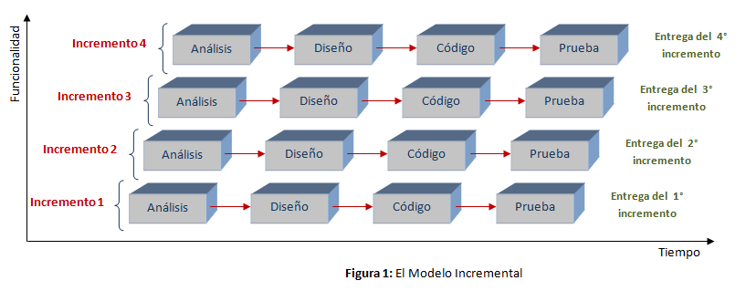

**Figura 3 - 1.** Modelo Incremental

*Fuente: https://procesosoftware.wikispaces.com/Modelo+Incremental*

### **ANÁLISIS**

Esta fase se describe los requerimientos funcionales y no funcionales esperados de la solución. En la tabla 3-1se presentan los requerimientos funcionales de cada uno de los módulos de “*DISMEP*”, en la tabla 3-2 se presentan los requerimientos no funcionales de la solución en general.

Cada uno de los módulos que componen “*DISMEP*” constituye un incremento de la solución desarrollada. En la figura 3-2 se presenta el diagrama de caso de uso para la aplicación.

Al desarrollar la aplicación informática *“DISMEP”* se ha tenido en cuenta las siguientes consideraciones:

* **Validación.** La información ingresada por teclado es verificada como medida preventiva ante posibles errores en el proceso.
* **Seguridad.** El acceso a la aplicación no tiene restricciones.
* **Escalabilidad.** La arquitectura hace posible la incorporación de nuevas funcionalidades y módulos de manera flexible, sin procedimientos drásticos para el desarrollador.
* **Usabilidad.** Para la familiarización del usuario con el software se ha desarrollado una interfaz gráfica ligera e intuitiva sumada a una correcta emisión de avisos de error y advertencia.

**Tabla 3 - 1.** Requerimientos funcionales de la solución

|  |  |
| --- | --- |
| MÓDULO PRINCIPAL | |
| N° | **Descripción** |
| 1 | El módulo permite abrir y guardar archivos de la solución. |
| 2 | El módulo permite la alternancia entre diseño de pavimento flexible y rígido. |
| 3 | El módulo permite limpiar el diseño actual. |
| 4 | El módulo permite cerrar toda la aplicación y subprocesos generados. |
| MÓDULO DE CONFIGURACIÓN | |
| N° | **Descripción** |
| 1 | El módulo permite el ingreso de datos generales del proyecto, las características viales del proyecto (velocidad de operación, dimensiones del carril y periodo de diseño) y los espesores de la sección a diseñar. |

**Tabla 3 -1.** Requerimientos funcionales de la solución ─ Continuación.

|  |  |
| --- | --- |
| MÓDULO DE MATERIALES | |
| N° | **Descripción** |
| 1 | El módulo permite la selección de las capas de la sección, mostrando las propiedades que caracterizan a dicha capa. |
| 2 | El módulo permite la selección de las propiedades de la capa, mostrando la información que caracteriza a dicha propiedad. |
| 3 | El módulo permite el ingreso de información de las propiedades de capa en tres niveles jerárquicos. |
| 4 | En cada nivel jerárquico se presenta ayudas rápidas acerca de la información de ingreso requerida. |
| MÓDULO DE CLIMA | |
| N° | **Descripción** |
| 1 | El módulo permite el ingreso manual o por importación de datos climáticos. |
| MÓDULO DE TRÁNSITO | |
| N° | **Descripción** |
| 1 | El módulo permite la selección de las propiedades que caracterizan el tránsito, mostrando la información que caracteriza dicha propiedad. |
| 2 | El módulo permite el ingreso de información de las propiedades del tránsito en tres niveles jerárquicos. |
| 3 | En cada nivel jerárquico se presenta ayudas rápidas acerca de la información de ingreso requerida. |
| MÓDULO DE ANÁLISIS | |
| N° | **Descripción** |
| 1 | El módulo permite el ingreso de las fechas de construcción de las capas de la sección a diseñar. |
| 2 | El módulo permite la selección de los diferentes modelos de predicción de fallas, mostrando para cada uno de ellos la información que lo caracteriza. |
| 3 | En cada modelo de predicción se permite el uso de valores definidos por MEPDG o definidos por el usuario. |
| 4 | El módulo ejecuta el análisis estructural y funcional de la sección a diseñar. |
| MÓDULO DE RESULTADOS | |
| N° | **Descripción** |
| 1 | El módulo permite la visualización de resultados (evolución del deterioro) de manera gráfica. |
| 2 | El módulo permite ver los resultados numéricos al final del periodo de diseño. |

*Fuente: Elaboración propia*

**Tabla 3 - 2**. Requerimientos no funcionales de la solución.

|  |  |
| --- | --- |
| N° | Descripción |
| 1 | El usuario interactúa con la aplicación utilizando el teclado y mouse. |
| 2 | El aplicativo se ha desarrollado en Visual Basic. Net. 2017, en el entorno de desarrollo Visual Estudio 2017 Enterprise, versión 15.6.7 |
| 3 | El aplicativo se ha desarrollado para CPU de 64 bits y SO Windows SP2 o superior con .NET Framework 4.5.2 o superior |
| 4 | El aplicativo cuenta con ejemplos de aplicación. |

*Fuente: Elaboración propia*



**Figura 3 - 2.** Diagrama de caso de uso general

*Fuente: Elaboración propia*

### **DISEÑO**

Esta fase se describe el diseño de la solución desarrollada. La fase de diseño se divide en dos partes: el modelo lógico que representa el sistema y la interfaz de usuario.

Los procesos del sistema se muestran mediante un diagrama de actividades (figura 3-3) que muestra el flujo de datos en el sistema y su tratamiento, la notación Gane ─ Searson se ha elegido para este fin; para darle uniformidad a la presentación de la información en pantalla, se ha usado como patrón gráfico de la solución el modelo de la interfaz de usuario mostrado en la figura 3-4.



**Figura 3 - 3.** Diagrama de flujo de datos para el cálculo de daños incrementales

*Fuente: Elaboración propia*

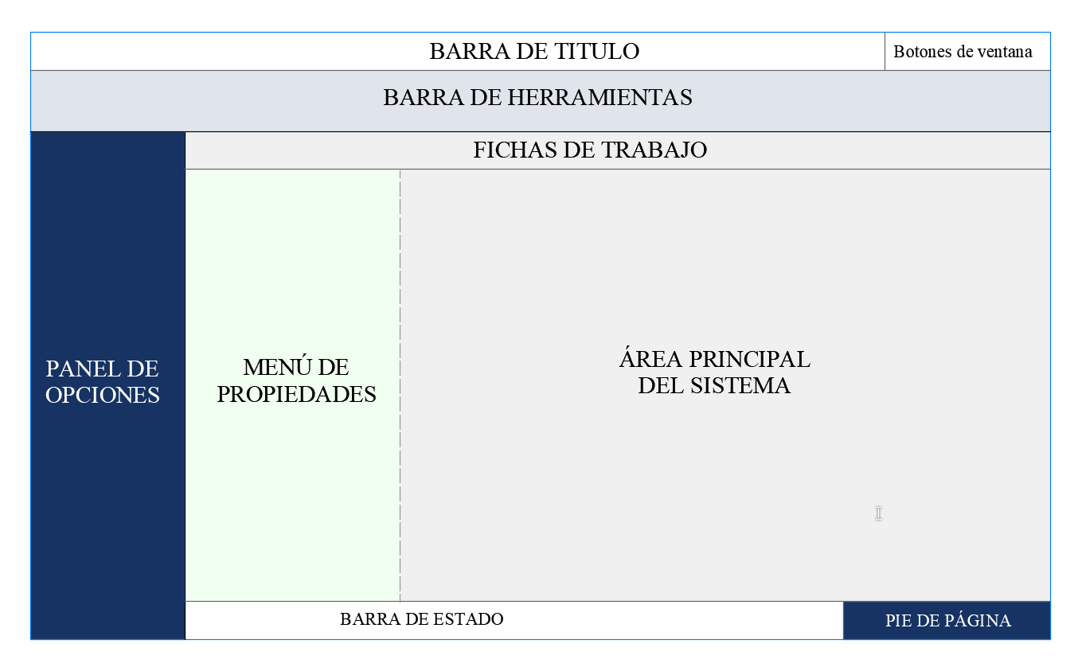

**Figura 3 - 4**. Patrón de interfaz gráfica de la aplicación

*Fuente: Elaboración propia*

* **Barra de título:** Contiene los nombres de la escuela (EAPIC-UNC) y el nombre del producto (DISMEP).
* **Barra de herramientas:** Contiene menús desplegables de archivo, vista y acceso rápido.
* **Panel de opciones:** Contiene botones de selección de tipo de pavimento, limpiar diseño y salir del programa; en la parte inferior se mostrará la insignia de la UNC.
* **Fichas de trabajo:** Contiene las pestañas de ingreso y salida de información: configuración, materiales, clima, tránsito, análisis y resultados.
* **Menú de propiedades:** Muestra un menú de propiedades para las fichas materiales y tránsito, en ésta también se muestra el menú de modelos de predicción.
* **Área principal del sistema:** Aquí se ingresa la información jerarquizada que caracteriza a cada propiedad, la calibración de modelos de deterioro y se muestra la información de salida del programa.
* **Barra de estado:** Muestra el estado del trabajo actual, para cada ficha completada se muestra un check (✔).
* **Pie de página:** Muestra “DISMEP FLEXIBLE” si el diseño actual es de pavimento flexible y “DISMEP RIGIDO” si es pavimento rígido.

### **CODIFICACIÓN**

La codificación de las interfaces de usuario y del sistema se realizó en la plataforma de Visual Basic .NET 2017 del entorno de desarrollo Visual Estudio 2017 Enterprise, versión 15.6.7. Los requisitos mínimos para ejecutar el software son: CPU de 64 bits, SO Windows SP2 y .NET Framework 4.5.2.

Para tener un estándar de codificación los nombres de los objetos y controles usados se muestran en la tabla 3-3, asimismo los tipos de mensajes que aparecen cuando se ejecuta la aplicación se muestran en las tablas 3-4 y 3-5.

**Tabla 3 - 3.** Estándares de nomenclatura de objetos y controles

|  |  |  |  |
| --- | --- | --- | --- |
| **Prefijo** | **Objeto o control** | **Prefijo** | **Objeto o control** |
| Frm | Form | CBx | ComboBox |
| Lbl | Label | Pnl | Panel |
| TBx | TextBox | DGV | DataGridView |
| GBx | GroupBox | RBtn | RadioButton |
| Pct | PictureBox | Btn | Button |
| TbCtrl | TabControl | LBx | ListBox |
| TbP | TabPage | Chart | Chart |

*Fuente: Elaboración propia*

**Tabla 3 - 4.** Mensajes emergentes en las diferentes pantallas

|  |  |  |
| --- | --- | --- |
| **Tipo de mensaje** | **Icono** | **Mensaje asociado** |
| Informativo | C:\Users\Ing. Moises Micha Bu\Desktop\01.PNG | Guardado de datos por defecto, culminación de procesos de cálculo |
| Exclamativo | C:\Users\Ing. Moises Micha Bu\Desktop\02.PNG | Jerarquización de datos no establecidas, errores de formato en datos importados |
| Critico | C:\Users\Ing. Moises Micha Bu\Desktop\04.PNG | Información faltante que imposibilita el cálculo |

*Fuente: Elaboración propia*

**Tabla 3 - 5.** Mensajes implícitos en las diferentes pantallas

|  |  |  |
| --- | --- | --- |
| **Tipo de mensaje** | **Icono** | **Mensaje asociado** |
| Tarea completada |  | Ingreso de datos completo, cálculo satisfactorio |
| Información de nivel |  | Información relacionada con el parámetro actual |

*Fuente: Elaboración propia*

### **PRUEBAS**

Esta fase tiene por objetivo probar la funcionalidad de cada incremento y los resultados de salida del software *“DISMEP”*. En la siguiente tabla se describen las pruebas relevantes realizadas en cada módulo del software.

**Tabla 3 - 6.** Pruebas incrementales de "DISMEP"

|  |  |
| --- | --- |
| MÓDULO PRINCIPAL | |
| N° | **Pruebas** |
| 1 | Cargar nuevo diseño de pavimento flexible o rígido, desde menú desplegable “Archivo” o desde panel de opciones. |
| 2 | Cerrar diseño actual (opción “Limpiar”). |
| 3 | Salir del sistema (opción “Salir”). |
| 4 | Guardar archivo de diseño y abrir archivo existente. |
| 5 | Mostrar manual de usuario desde menú desplegable “Ayuda”. |
| MÓDULO DE CONFIGURACIÓN | |
| N° | **Pruebas** |
| 1 | Validación y guardado de datos ingresados. |
| 2 | Verificación del estado de tarea (check a las tareas completadas). |
| MÓDULO DE MATERIALES | |
| N° | **Pruebas** |
| 1 | Selección de capas (mostrar información de cada capa). |
| 2 | Selección de propiedades de capa (mostrar información de cada propiedad). |
| 3 | Selección de jerarquía de la información. |
| 4 | Validación y guardado de datos. |
| 5 | Cálculo y gráfica de datos de entrada (donde lo requiera). |
| 6 | Cargar datos por defecto (generalmente para la jerarquía de nivel 3). |
| 7 | Mostrar información de nivel. |
| 8 | Verificación del estado de tarea (check a las tareas completadas). |
| MÓDULO DE CLIMA | |
| N° | **Pruebas** |
| 1 | Validación y guardado de datos ingresados de forma manual. |
| 2 | Validación y guardado de datos importados. |
| 3 | Mostrar información de nivel. |
| 4 | Verificación del estado de tarea (check a las tareas completadas). |

*Fuente: Elaboración propia*

**Tabla 3 -6.** Pruebas incrementales de "DISMEP" ─ Continuación

|  |  |
| --- | --- |
| MÓDULO DE TRÁNSITO | |
| N° | **Pruebas** |
| 1 | Selección ítems de caracterización de tránsito |
| 2 | Selección de jerarquía de la información. |
| 3 | Validación y guardado de datos ingresados de forma manual. |
| 4 | Validación y guardado de datos importados. |
| 5 | Cargar datos por defecto (generalmente para la jerarquía de nivel 3). |
| 6 | Mostrar información de nivel. |
| 7 | Verificación del estado de tarea (check a las tareas completadas). |
| MÓDULO DE ANÁLISIS | |
| N° | **Pruebas** |
| 1 | Selección de modelos de predicción de deterioro. |
| 2 | Validación y guardado de datos ingresados de forma manual. |
| 3 | Cargar y guardar datos de MEPDG. |
| 4 | Cálculo de cargas de tránsito (espectros de carga y frecuencias). |
| 5 | Cálculo de los factores ambientales |
| 6 | Cálculo de propiedades mecánicas de los materiales. |
| 7 | Cálculo de la respuesta estructural del pavimento. |
| 8 | Cálculo de ahuellamiento (todas las capas). |
| 9 | Cálculo de fisuramiento tipo piel de cocodrilo (AC). |
| 10 | Cálculo de fisuramiento longitudinal (AC). |
| 11 | Cálculo de fisuramiento transversal (AC). |
| 12 | Cálculo de la regularidad superficial (AC). |
| 13 | Cálculo del fisuramiento transversal de losas (JPCP). |
| 14 | Cálculo del escalonamiento promedio de juntas transversales (JPCP). |
| 15 | Cálculo de la regularidad superficial (JPCP). |
| 16 | Cálculo de la confiabilidad. |
| 17 | Verificación del estado de tarea (check a las tareas completadas). |
| MÓDULO DE RESULTADOS | |
| N° | **Pruebas** |
| 1 | Selección de modelos de predicción de deterioro. |
| 2 | Resultados numéricos y gráficos de ahuellamiento (todas las capas). |
| 3 | Resultados numéricos y gráficos de fisuramiento tipo piel de cocodrilo (AC). |
| 4 | Resultados numéricos y gráficos de fisuramiento longitudinal (AC). |
| 5 | Resultados numéricos y gráficos de fisuramiento transversal (AC). |
| 6 | Resultados numéricos y gráficos de regularidad superficial (AC y JPCP). |
| 7 | Resultados numéricos y gráficos de fisuramiento transversal de losas (JPCP). |
| 8 | Resultados numéricos y gráficos de escalonamiento promedio de juntas transversales (JPCP). |
| 7 | Mostrar resumen del diseño. |
| 8 | Verificación del estado de tarea (check a las tareas completadas). |

## **TRATAMIENTO, ANÁLISIS DE DATOS Y PRESENTACIÓN DE RESULTADOS**

A continuación, se presenta los resultados del desarrollo del software, al que hemos denominado “*DISMEP*” (Diseño Mecanístico – Empírico de Pavimentos). La interfaz de presentación se muestra a continuación.



**Figura 3 - 5.** Pantalla de presentación de "DISMEP"

*Fuente: Elaboración propia*

### **MÓDULOS DE DISMEP**

#### **MÓDULO PRINCIPAL**

El módulo principal es un formulario MDI (formulario contenedor o padre). En la parte superior muestra una barra de opciones desplegables (Archivo, Ver y Ayuda) y una barra de herramientas (Abrir archivo existente y Guardar). En la parte izquierda muestra un panel de opciones (Pavimento flexible, Pavimento rígido, Limpiar y Salir). También se muestra la información general del software. (Figura 3-6).

El menú **Archivo** se despliega para mostrar las siguientes opciones:

* **Nuevo:** para iniciar un nuevo diseño en blanco (pavimento flexible o rígido).
* **Abrir:** para cargar un diseño existente.
* **Guardar:** para guardar el diseño actual.
* **Guardar como…:** para guardar el diseño actual en una ruta diferente a la actual.
* **Salir.** Para salir de la aplicación.

El menú **Ver** muestra y oculta la barra de herramientas y el menú **Ayuda** muestra el acceso a los ejemplos de aplicación del software. La barra de herramientas muestra las opciones de Abrir y Guardar.

En el margen izquierdo se muestra un panel de opciones con las siguientes funciones:

* **Pavimento flexible:** carga un nuevo diseño de pavimento flexible.
* **Pavimento rígido:** carga un nuevo diseño de pavimento rígido.
* **Limpiar:** vuelve a la pantalla de información general.
* **Salir:** Cierra el software.

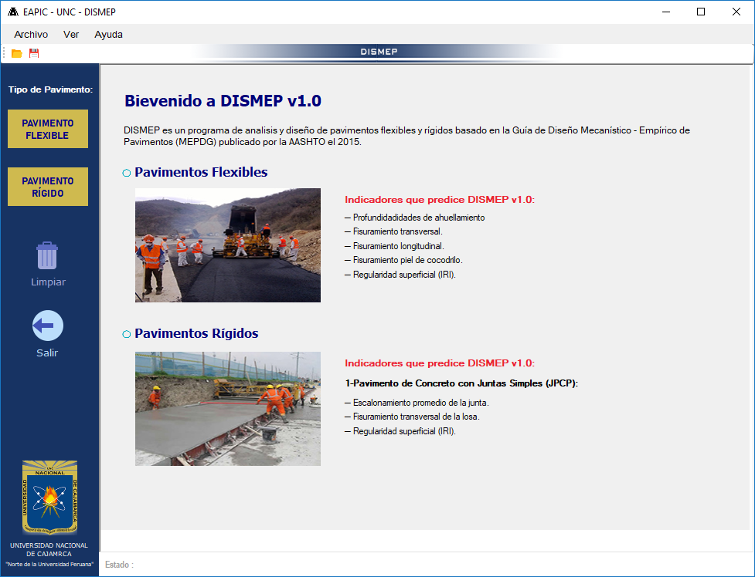

**Figura 3 - 6**. Interfaz principal de "DISMEP"

*Fuente: Elaboración propia*

#### **MÓDULO CONFIGURACIÓN**

Muestra el ingreso de datos de configuración del diseño de pavimentos (figuras 3-7 y 3-8), comprende las siguientes secciones:

* **Datos del proyecto:** Información generales relacionados con el proyecto (ubicación, nombre del proyecto, organización, responsable, fecha y descripción).
* **Características del proyecto:** Información relacionada a las características técnicas de la vía (velocidad operacional, ancho de carril y período de diseño).
* **Características de la sección:** Información específica de la sección que se quiere diseñar (espesores de capas).

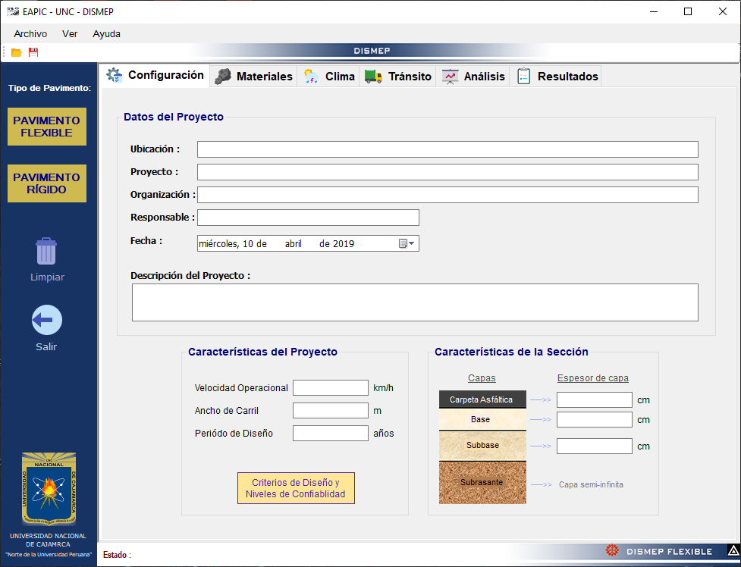

**Figura 3 - 7.** Interfaz de configuración de pavimento flexible

*Fuente: Elaboración propia*

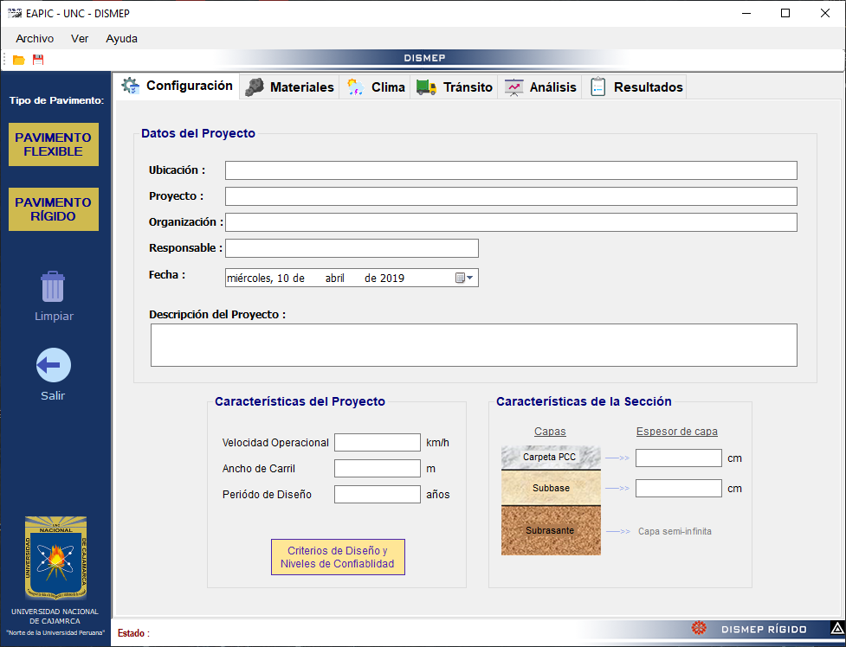

**Figura 3 - 8.** Interfaz de configuración de pavimento rígido

*Fuente: Elaboración propia*

#### **MÓDULO DE MATERIALES**

Muestra el ingreso de datos para los materiales que conforman el paquete estructural del pavimento que se va a diseñar, las capas pueden ser HMA, PCC, Base, Subbase o Subrasante (figuras 3-9 a 3-11). Comprende las siguientes secciones:

* **Seleccionar capa:** selección de la capa que se quiere caracterizar.
* **Descripción del material:** descripción del material que conforma la capa seleccionada.
* **Seleccionar propiedad:** selección de la propiedad que caracteriza al material de la capa (Para carpeta de HMA: módulo dinámico, coeficiente de Poisson, resistencia a la tracción, comportamiento a fluencia lenta y coeficiente de contracción térmica. Para losa de PCC: módulo elástico, coeficiente de Poisson, resistencia a la flexión, coeficiente de expansión térmica, retracción y temperatura de cero esfuerzos. Para capas no ligadas: módulo resiliente, coeficiente de Poisson, gravedad específica, contenido óptimo de humedad, densidad máxima, permeabilidad hidráulica saturada y curva suelo-agua).
* **Caracterización de la capa:** ingreso de datos que definen la propiedad seleccionada, en su parte superior se puede hacer la selección de la jerarquía de la información y también la opción para aceptar los datos ingresados, haciendo clic en el icono de ayuda se muestra un mensaje emergente en la parte inferior derecha de la ventana.

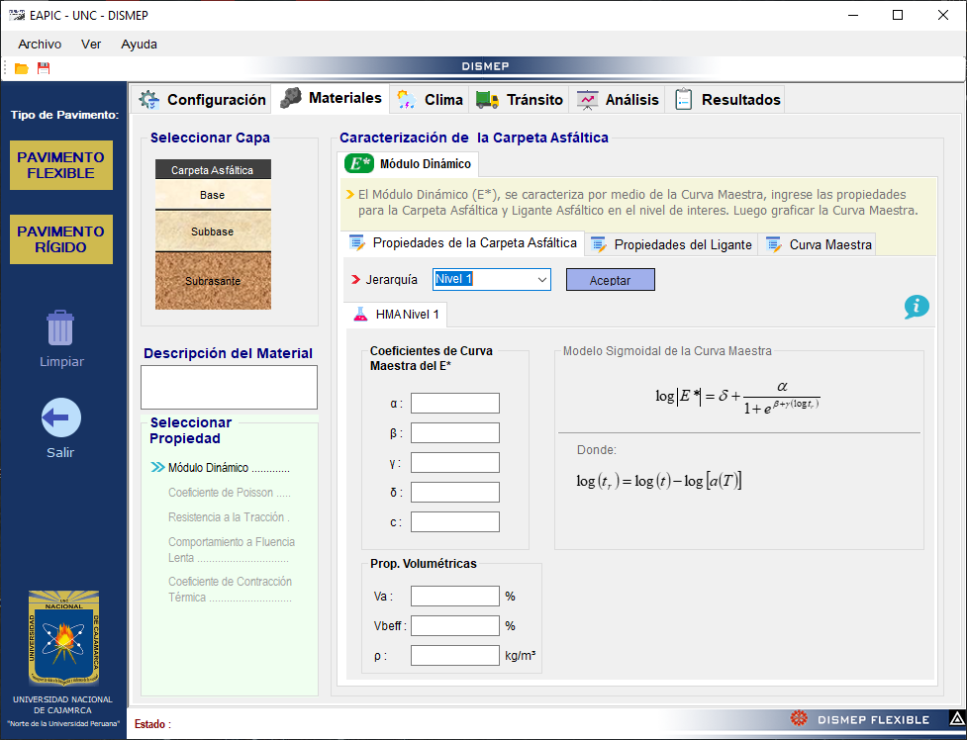

**Figura 3 - 9.** Interfaz de materiales para carpeta asfáltica

*Fuente: Elaboración propia*

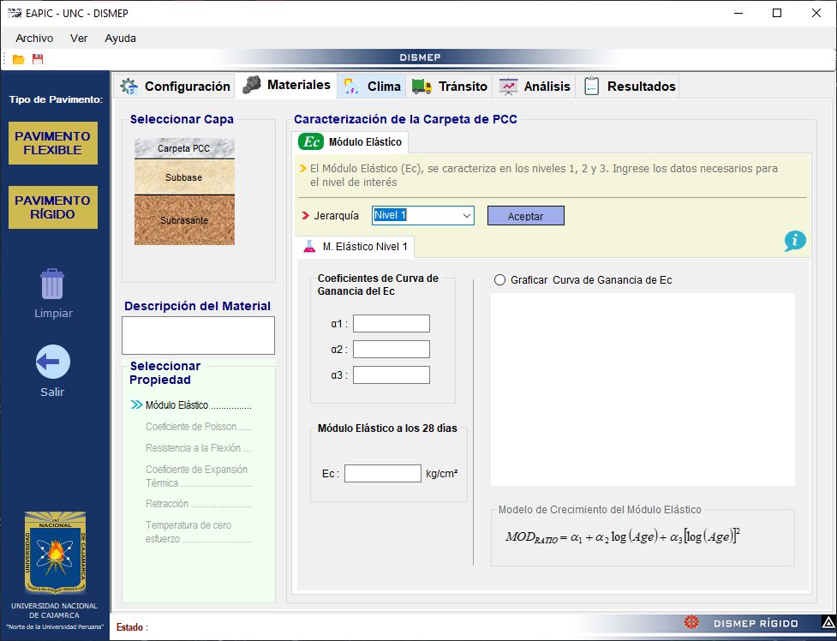

**Figura 3 - 10.** Interfaz de materiales para carpeta rígida

*Fuente: Elaboración propia*

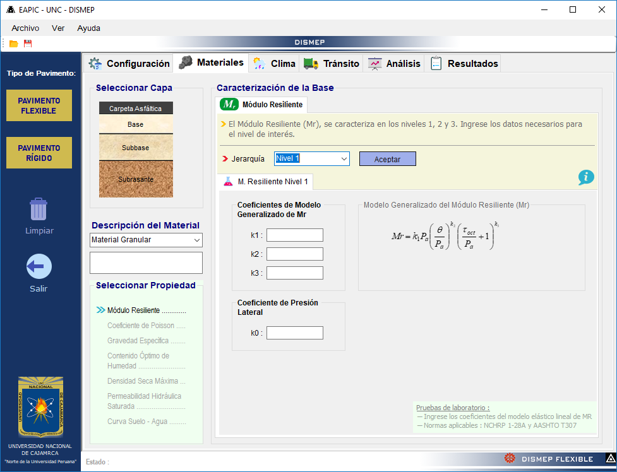

**Figura 3 - 11.** Interfaz de materiales para capa Base, Subbase y Subrasante

*Fuente: Elaboración propia*

#### **MÓDULO DE CLIMA**

Muestra el ingreso de la información climática (mes, día, temperatura precipitación, nivel freático y humedad relativa) (figura 3-12). La información se puede ingresar de manera manual en la tabla o se puede importar desde un archivo en formato .txt.

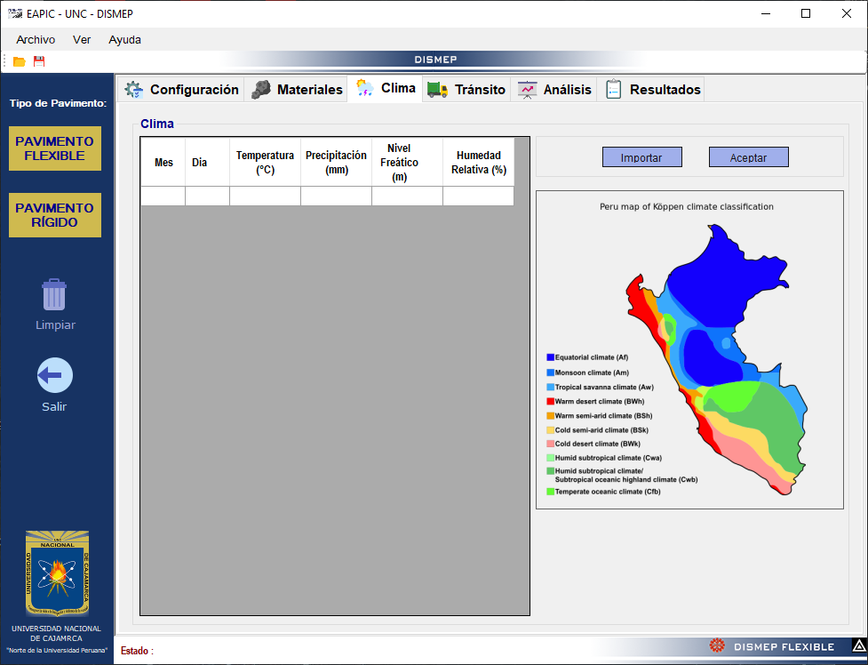

**Figura 3 - 12.** Interfaz de datos climáticos

*Fuente: Elaboración propia*

#### **MÓDULO DE TRÁNSITO**

Muestra el ingreso de información para el tránsito que se genera en la vía objetivo del proyecto (figura 3-13). Se compone de las siguientes secciones:

* **Seleccionar Ítem:** selección de un ítem de caracterización del tráfico (volumen de tráfico e información general, ajustes de volumen de tráfico y factores de distribución de cargas por eje).
* **Caracterización del tráfico:** información que caracterizan al ítem seleccionado, en el ítem *factores de distribución de cargas por eje*, los datos solicitados pueden ser importados desde un archivo .txt.

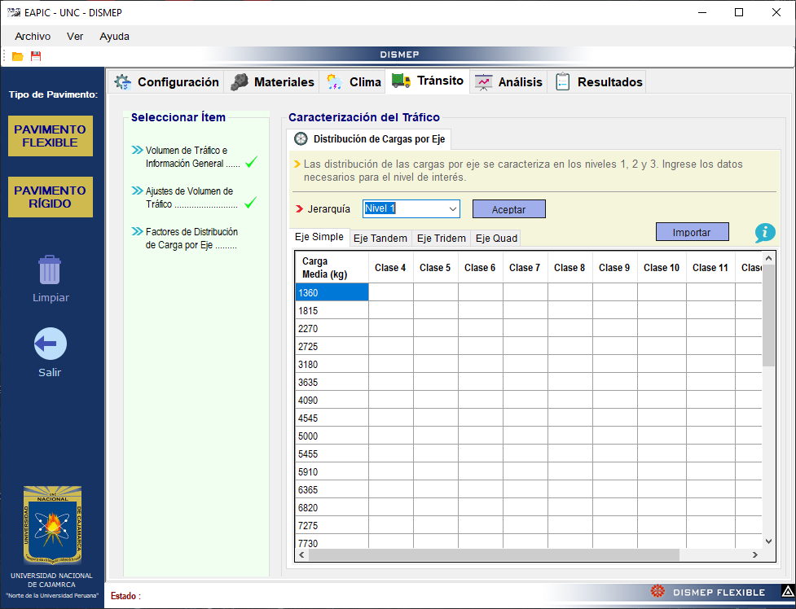

**Figura 3 - 13.** Interfaz de datos de tráfico - Ítem: volumen de tráfico e información general

*Fuente: Elaboración propia*

#### **MÓDULO DE ANÁLISIS**

Muestra el ingreso de datos de las constantes de calibración de los modelos de predicción del deterioro (figuras 3-14). Se compone de las siguientes secciones:

* **Fechas de construcción:** Fechas de construcción del pavimento y apertura de la vía al tráfico.
* **Seleccionar modelo de predicción:** Selecciónmodelo de predicción de deterioro (para pavimento flexible: Ahuellamiento, fisuramiento “piel de cocodrilo”, fisuramiento longitudinal, fisuramiento transversal y regularidad superficial; para pavimento rígido: fisuramiento transversal de losa, escalonamiento promedio de juntas transversales y regularidad superficial).
* **Ejecutar análisis:** Ejecución del análisis estructural y funcional del pavimento.
* **Modelo de predicción del deterioro:** Calibración de las constantes de los modelos de predicción de deterioro.
* **Configuración del diseño:** (solo pavimento rígido). Se muestran los datos que caracterizan la geometría de la losa (ancho de losa, largo de losa, tipo de sellante, diámetro del conector y espaciamiento de conectores), las propiedades de base (índice de erosionabilidad, interface PCC-base y el coeficiente de fricción base/losa) y el gradiente térmico mensual.

#### **MÓDULO DE RESULTADOS**

Muestra los resultados del análisis estructural y funcional del pavimento (figuras 3-15). Se compone de las siguientes secciones:

* **Evolución del deterioro:** Selección del modelo de deterioro que se requiere visualizar en el área gráfica (para pavimento flexible: Ahuellamiento, fisuramiento piel de cocodrilo, fisuramiento longitudinal, fisuramiento transversal y regularidad superficial; para pavimento rígido: fisuramiento transversal de losa, escalonamiento promedio de juntas transversales y regularidad superficial). En la parte inferior izquierda se presentan los resultados numéricos de cada tipo de deterioro.
* **Área de visualización grafica de resultados.** Se muestran los resultados gráficos en forma de curvas para cada modelo de deterioro seleccionado.
* **Resumen de diseño:** Se muestran los resultados resumidos del análisis estructural y funcional del pavimento al finalizar el tiempo de vida útil (criterios de desempeño, límite objetivo, confiabilidad objetivo, valor predicho, confiabilidad predicha y la aceptabilidad del diseño).

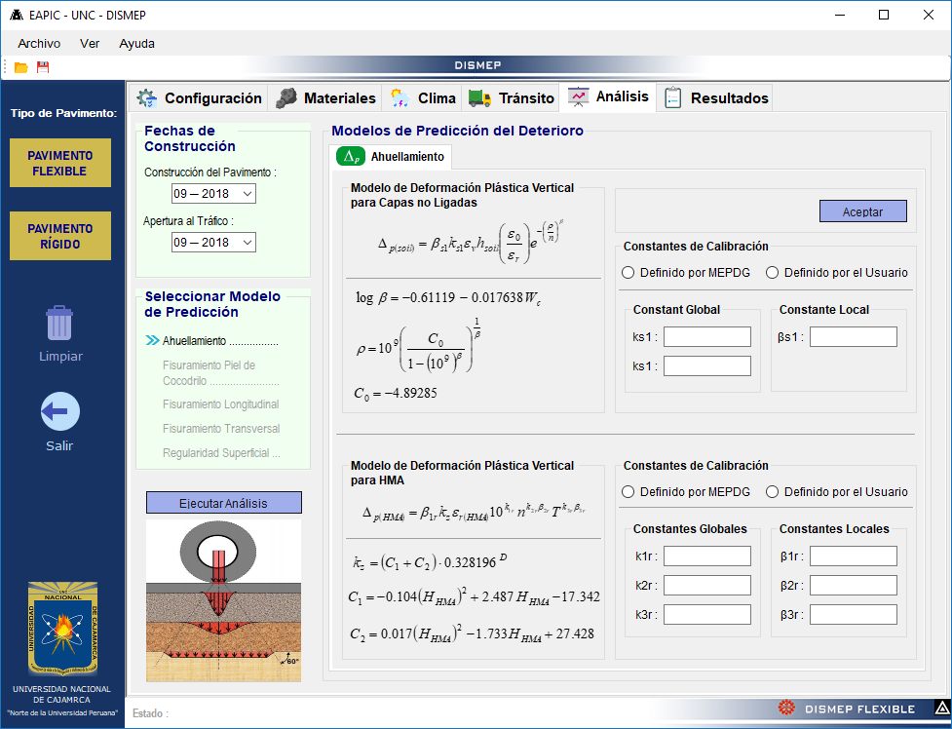

**Figura 3 - 14.** Interfaz de análisis de caso pavimentos flexibles

*Fuente: Elaboración propia*

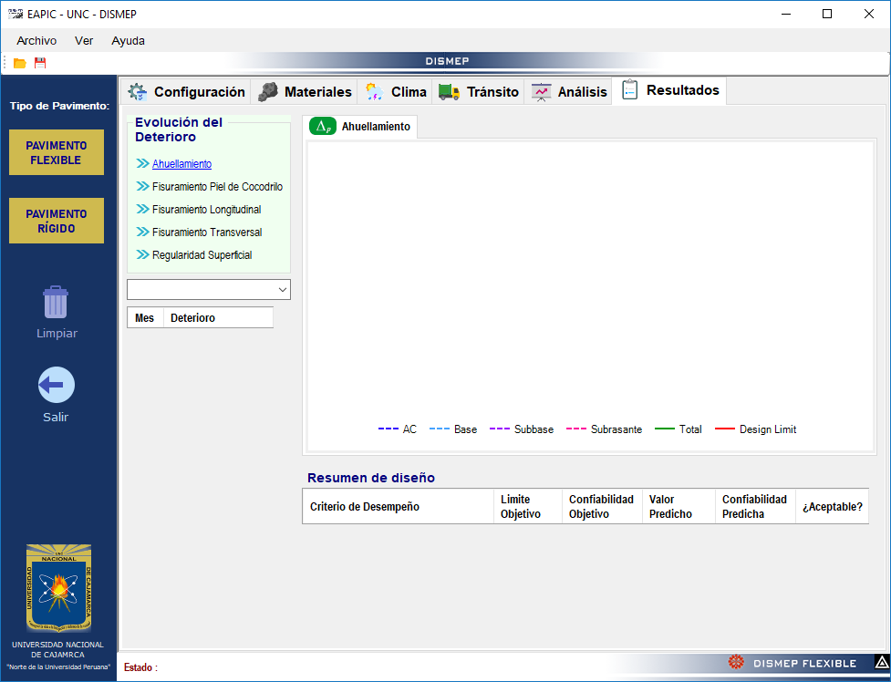

**Figura 3 - 15.** Interfaz de resultados de caso pavimento flexible

*Fuente: Elaboración propia*

### **RESULTADOS DEL SOFTWARE**

Para analizar la funcionalidad del software “*DISMEP*” se han desarrollado dos ejemplos de aplicación (un ejemplo para el diseño de pavimento flexible y otro para el diseño de pavimento rígido). En las siguientes secciones se muestra cada uno de los resultados de los modelos de predicción de deterioro calculados por el software desarrollado.

#### **PAVIMENTO FLEXIBLE**

El diseño de pavimentos flexibles sigue la secuencia del diagrama de flujo mostrado en la figura 2-1. El software “*DISMEP*” realiza el análisis de esfuerzos, deformaciones y deflexiones por el método elástico de Odemark – Boussinesq; los modelos de predicción de deterioro que se evalúan para pavimentos flexibles son: profundidad de ahuellamiento, fisuramiento de abajo hacia arriba (tipo piel de cocodrilo), fisuramiento de arriba hacia abajo (longitudinal), fisuramiento térmico (transversal) y la regularidad superficial (IRI).

Para el diseño de pavimento flexible se ha tomado como datos el diseño de pavimento flexible del Expediente Técnico de Obra *“Mejoramiento de la transpirabilidad vehicular y peatonal en las avenidas Porongo, Sebastián Díaz Marín, Zarate Miranda y Chachapoyas, distrito de Baños del Inca, provincia de Cajamarca, región Cajamarca”*, encargado por la municipalidad provincial de Cajamarca al consorcio La Encañada. Para dicho diseño de pavimento el consultor ha elegido dos métodos de diseño: del Instituto del Asfalto y el de AASHTO 93; se ha verificado la vida de diseño por el método Mecánistico – Empírico.

Los datos de entrada para el diseño de pavimento flexible aplicando el software desarrollado, se presentan a continuación, (ver el *Anexo B*).

1. **Configuración del proyecto**

**Tabla 3 - 7**. Datos de configuración del proyecto

|  |  |  |  |
| --- | --- | --- | --- |
| Características del Proyecto | Valor | Características de la sección | Valor |
| Velocidad operacional (km/h)[15] | 25 | Espesor CA (cm) | 7.62 |
| Ancho de carril (m) | 3 | Espesor Base (cm) | 20.32 |
| Periodo de diseño (años) | 10 | Espesor Sub-base (cm) | 12.7 |

1. **Criterios de diseño y niveles de confiabilidad**

**Tabla 3 - 8.** Criterios de diseño y niveles de confiabilidad

|  |  |  |
| --- | --- | --- |
| Deterioro | Valor umbral | Nivel de confiabilidad |
| Profundidad de ahuellamiento | 1.651 cm | 80 % |
| Fisuramiento tipo “piel de cocodrilo” | 35 % | 80 % |
| Fisuramiento longitudinal | 135 m/km | 80 % |
| Fisuramiento transversal | 135 m/km | 80 % |
| Regularidad superficial | 315 cm/km | 80 % |

Ver tabla 2-29, para vía secundaria

1. **Propiedades de la carpeta asfáltica**

**Tabla 3 - 9.** Datos para módulo dinámico, nivel 3

|  |  |
| --- | --- |
| Descripción | Valor |
| Acumulado retenido en la malla 3/4, *(ρ34)* | 20.76 % |
| Acumulado retenido en la malla 3/8, *(ρ38)* | 38.23 % |
| Acumulado retenido en la malla n°4, *(ρ4)* | 50.33 % |
| Pasa la malla n°200, *(ρ200)* | 3.77 % |
| Vacíos con aire, (*Va)* | 3.7 % |
| Contenido de asfalto, en volumen, (*Vbeff)* | 6 % |
| Grado de penetración del asfalto | 85-100 |
| Peso específico del concreto asfáltico | 2310 kg/m³ |

**Tabla 3 - 10.** Datos de coeficientes de Poisson, nivel 3

|  |  |
| --- | --- |
| Rango de temperatura | C. Poisson |
| < -20°C | 0.15 |
| -20 ─ 05°C | 0.20 |
| 05 ─ 20°C | 0.25 |
| 20 ─ 40°C | 0.35 |
| 40 ─ 55°C | 0.45 |
| > 55°C | 0.48 |

Conversión de la tabla 2-12

**Tabla 3 - 11.** Datos para resistencia a tracción y comportamiento a fluencia lenta

|  |  |  |  |
| --- | --- | --- | --- |
| Resistencia a tracción (kg/cm²), nivel 2 | | Comportamiento a fluencia lenta (/kg/cm²), nivel 3 | |
| Descripción | **Valor** | **Descripción** | **Valor[16]** |
| Vacíos con asfalto, (*VFA)* | 80 % | Fluencia a largo plazo, *(D1)* | 7.07E-5 /kg/cm² |
| Penetración de asfalto | 92.5 mm/10 | Coeficiente de regresión del material, *(m)* | 1.22 |

El coeficiente de contracción térmica, (*Lmix)* se ha establecido en 2.8E-5 /°C de la tabla 2-4.

1. **Propiedades de la capa base**

Clasificación del suelo *(AASHO)* : A – 1 – a

**Tabla 3 - 12.** Datos para módulo resiliente y coeficiente de Poisson

|  |  |  |  |
| --- | --- | --- | --- |
| Módulo resiliente (kg/cm²), nivel 2 | | Coeficiente de Poisson, nivel 3 | |
| Descripción | **Valor** | **Descripción** | **Valor[17]** |
| CBR | 80 % | Coeficiente de Poisson, *(µ)* | 0.4 |

**Tabla 3 - 13.** Datos para gravedad específica y contenido óptimo de humedad

|  |  |  |  |
| --- | --- | --- | --- |
| Gravedad específica, nivel 1 | | Contenido óptimo de humedad (%), nivel 1 | |
| Descripción | **Valor** | **Descripción** | **Valor** |
| Gravedad específica, *(Gs)* | 2.58 | Contenido óptimo de humedad, *(Wopt)* | 7.40 % |

**Tabla 3 - 14.** Datos para densidad seca máxima, permeabilidad hidráulica saturada y curva suelo – agua

|  |  |  |  |
| --- | --- | --- | --- |
| Densidad seca máxima (kg/m³), nivel 1 | | Permeabilidad hidráulica saturada (m/h) y Curva suelo – agua, nivel 2 | |
| Descripción | **Valor** | **Descripción** | **Valor** |
| Densidad seca máxima, *(γdmax)* | 2233 kg/m³ | Pasa la malla n°200, *(P200)* | 3.11 % |
|  |  | Ø para el 60 % de distribución granulométrica, *(D60)* | 32 mm |
|  |  | Índice plástico, *(IP)* | NP |

1. **Propiedades de la capa subbase**

Clasificación del suelo *(AASHO)* : A – 1 – a

**Tabla 3 - 15.** Datos para módulo resiliente y coeficiente de Poisson

|  |  |  |  |
| --- | --- | --- | --- |
| Módulo resiliente (kg/cm²), nivel 2 | | Coeficiente de Poisson, nivel 3 | |
| Descripción | **Valor** | **Descripción** | **Valor17** |
| CBR | 40 % | Coeficiente de Poisson, *(µ)* | 0.4 |

**Tabla 3 - 16.** Datos para gravedad específica y contenido óptimo de humedad

|  |  |  |  |
| --- | --- | --- | --- |
| Gravedad específica, nivel 1 | | Contenido óptimo de humedad (%), nivel 1 | |
| Descripción | **Valor** | **Descripción** | **Valor** |
| Gravedad específica, *(Gs)* | 2.58 | Contenido óptimo de humedad, *(Wopt)* | 7.40 % |

**Tabla 3 - 17.** Datos para densidad seca máxima y permeabilidad hidráulica saturada y curva suelo – agua

|  |  |  |  |
| --- | --- | --- | --- |
| Densidad seca máxima (kg/m³), nivel 1 | | Permeabilidad hidráulica saturada (m/h) y Curva suelo – agua, nivel 2 | |
| Descripción | **Valor** | **Descripción** | **Valor** |
| Densidad seca máxima, *(γdmax)* | 2233 kg/m³ | Pasa la malla n°200, *(P200)* | 3.11 % |
|  |  | Ø para el 60 % de distribución granulométrica, *(D60)* | 32 mm |
|  |  | Índice plástico, *(IP)* | NP |

1. **Propiedades de la capa subrasante**

Clasificación del suelo *(AASHO)* : A – 7 – 6

**Tabla 3 - 18.** Datos para módulo resiliente y coeficiente de Poisson

|  |  |  |  |
| --- | --- | --- | --- |
| Módulo resiliente (kg/cm²), nivel 2 | | Coeficiente de Poisson, nivel 3 | |
| Descripción | **Valor** | **Descripción** | **Valor[18]** |
| CBR | 7.2 %[19] | Coeficiente de Poisson, *(µ)* | 0.4 |

**Tabla 3 - 19.** Datos para gravedad específica, permeabilidad hidráulica saturada y curva suelo – agua

|  |  |
| --- | --- |
| Gravedad específica, Permeabilidad hidráulica saturada (m/h) y Curva suelo – agua, nivel 2 | |
| Descripción | **Valor** |
| Pasa la malla n°200, *(P200)* | 86.3 % |
| Pasa la malla de 0.02 mm, *(P02)* | 84.5 % |
| Ø para el 60 % de distribución granulométrica, *(D60)* | 0 mm |
| Índice plástico, *(IP)* | 39.74 % |

**Tabla 3 - 20.** Datos para contenido óptimo de humedad y densidad seca máxima

|  |  |  |  |
| --- | --- | --- | --- |
| Contenido óptimo de humedad (%), nivel 1 | | Densidad seca máxima (kg/m³), nivel 1 | |
| Descripción | **Valor** | **Descripción** | **Valor** |
| Contenido óptimo de humedad, *(Wopt)* | 25.6 % | Densidad seca máxima, *(γdmax)* | 1587 kg/m³ |

Los datos climáticos tomado para el diseño se muestran en el *Anexo G*, correspondiente al año 2013, año en el que se ha realizado el expediente técnico del proyecto en análisis.

En las tablas 3-21 se muestra los datos para la caracterización del tráfico. Para la configuración de ejes, distancia entre ejes, número de ejes por camión y ajuste mensual de tráfico se ha usado las configuraciones del nivel 3 del software (ver *Anexo H*), pues no se tienen datos específicos de estos parámetros.

**Tabla 3 - 21.** Volumen de tráfico y Ajustes de volumen de tráfico

|  |  |  |  |  |  |
| --- | --- | --- | --- | --- | --- |
| AADT, nivel 1 | | Clase | Dist. (%) | Tasa (%) | Tipo |
| *AADT* bidireccional | 190 | Clase 4 | 0.00 | 2.50 | Exp. |
| Carriles en la dirección de diseño | 1 | Clase 5 | 85.26 | 2.50 | Exp. |
| Camiones en la dirección de diseño (%) | 60 | Clase 6 | 3.69 | 2.50 | Exp. |
| Camiones en el carril de diseño (%) | 100 | Clase 7 | 0.00 | 2.50 | Exp. |
| Velocidad operacional (km/h) | 30 | Clase 8 | 0.00 | 2.50 | Exp. |
|  |  | Clase 9 | 0.00 | 2.50 | Exp. |
|  |  | Clase 10 | 0.00 | 2.50 | Exp. |
|  |  | Clase 11 | 0.00 | 2.50 | Exp. |
|  |  | Clase 12 | 11.05 | 2.50 | Exp. |
|  |  | Clase 13 | 0.00 | 2.50 | Exp. |

La distribución de cargas por eje se muestra en el *Anexos H*, se ha usado el nivel 3, pues no se cuenta con datos de cargas para camiones en el proyecto analizado. Ingresada la información en el software “*DISMEP*”, se seleccionó las ecuaciones de transferencia de los modelos de deterioro determinados por MEPDG, los resultados de ejecutar el software se describen a continuación.

##### **PROFUNDIDAD DE AHUELLAMIENTO**

El daño por deformación permanente se muestra en la figura 3-16. El cálculo de las deformaciones elásticas y plásticas se realiza a la mitad de cada capa que compone la estructura del pavimento (Carpeta asfáltica, base, sub-base, subrasante), la profundidad de análisis se establece por defecto en 152.4 cm, a partir de la superficie superior de la carpeta asfáltica. La deformación total es el resultado de la deformación individual de cada capa.

##### **FISURAMIENTO LONGITUDINAL**

El daño por fisuramiento longitudinal se muestra en la figura 3-17, el cual se relaciona con el daño de arriba hacia abajo. El cálculo de deformaciones unitarias por tensión se realiza en la superficie superior de la carpeta asfáltica. Para el cálculo del daño mensual se hacen las mismas consideraciones que para fisuramiento tipo “piel de cocodrilo”.

##### **FISURAMIENTO TIPO “PIEL DE COCODRILO”**

El daño por fatiga (fisuramiento tipo piel de cocodrilo) se muestra en la figura 3-18, el cual se relaciona con el deterioro de abajo hacia arriba. El cálculo de deformaciones unitarias por tensión se realiza en la superficie inferior de la carpeta asfáltica. El índice de daño incremental se determina para incrementos de tiempo de un mes, luego para determinar el daño acumulado se usó la hipótesis de Miner descrita en la ecuación (2.52), la cual relaciona el número de repeticiones de carga por eje con el número de repeticiones de carga esperados para dicho eje.

##### **FISURAMIENTO TRANSVERSAL**

El daño por fisuramiento transversal (fisuramiento térmico) se muestra en la figura 3-19. El grado de fisuramiento se pronostica utilizando la relación 2.56e, que representa el ratio de distribución de probabilidad del logaritmo de la profundidad de la fisura, el espesor de la carpeta asfáltica y el porcentaje de fisuramiento.

##### **REGULARIDAD SUPERFICIAL**

El cambio en la regularidad superficial se muestra en la figura 3-20. Para determinar el cambio en el Índice de Regularidad Superficial (*IRI*) se utilizó la relación 2.61a, la cual combina los diferentes deterioros de la carpeta asfáltica a lo largo del tiempo y las condiciones del sitio.

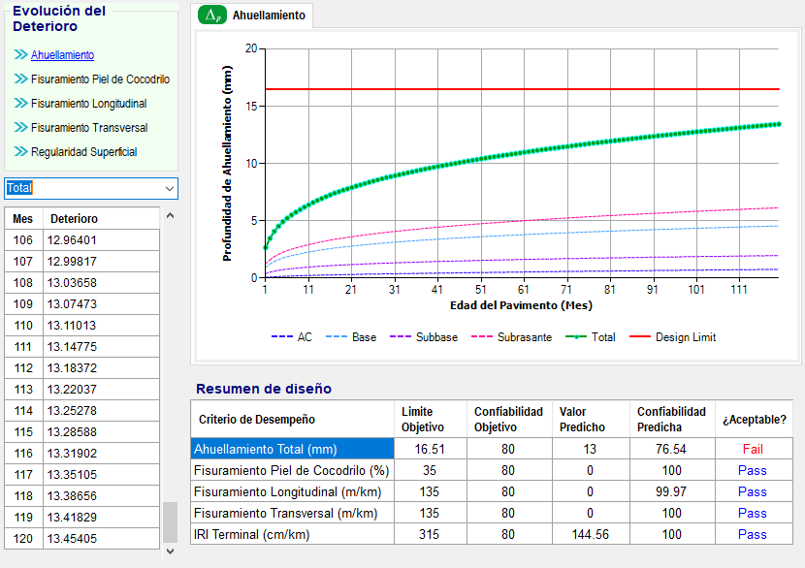

**Figura 3 - 16.** Resultados de Ahuellamiento

*Fuente: Elaboración propia*

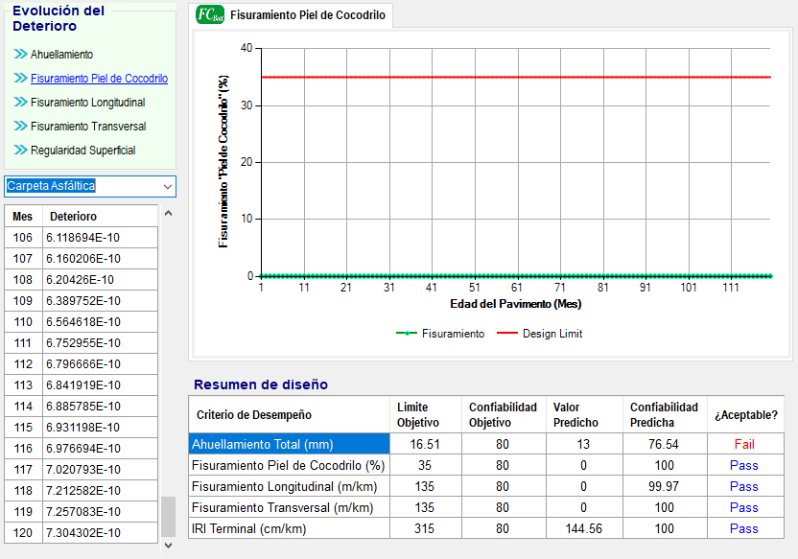

**Figura 3 - 17.** Resultados de fisuramiento "tipo piel de cocodrilo"

*Fuente: Elaboración propia*

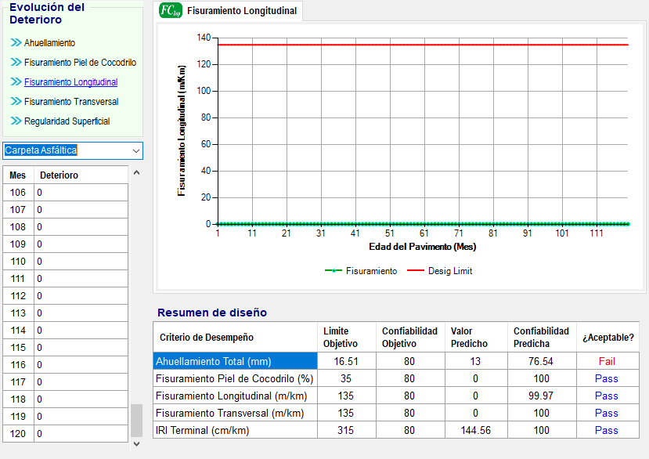

**Figura 3 - 18.** Resultados de fisuramiento longitudinal

*Fuente: Elaboración propia*

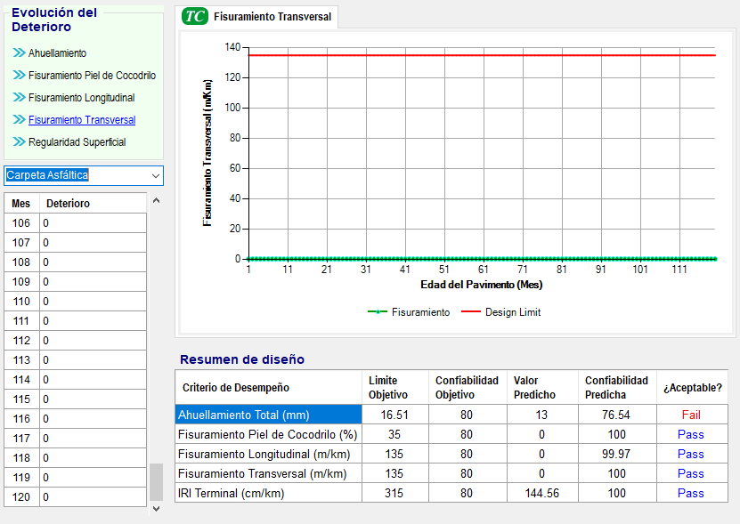

**Figura 3 - 19.** Resultados de fisuramiento transversal

*Fuente: Elaboración propia*

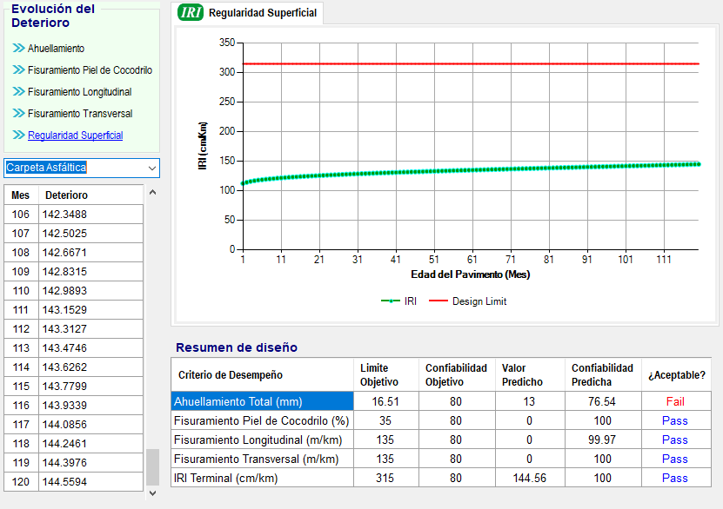

**Figura 3 - 20.** Resultados de regularidad superficial

*Fuente: Elaboración propia*

Para cada deterioro mostrado, seleccionando la capa en la lista desplegable de la izquierda se puede ir mostrando los datos de deterioro mes a mes (en la tabla inferior izquierda los resultados numéricos, en el área grafica se resaltará en color verde la curva correspondiente a la carpeta seleccionada, la línea roja indica el limite aceptable). Luego de calculados todos los deterioros se muestra en la parte inferior el resumen de diseño en la cual se contrasta los valores predichos y los limites objetivo para cada criterio de desempeño, para que el criterios sea considerado *aceptable (Pass)* se debe cumplir dos condiciones: el *valor predicho* debe de ser menor o igual que el *valor objetivo*, lo mismo que la *confiabilidad predicha* debe de ser mayor que la *confiabilidad objetivo*; si el criterio no es superado en la columna *¿Aceptable?* Se mostrará en rojo *Fail*, con lo cual se hará necesario cambiar la configuración del pavimento, repitiéndose el flujo de diseño.

#### **PAVIMENTO RÍGIDO**

El diseño de pavimentos rígidos sigue la secuencia del diagrama de flujo mostrado en la figura 2-1. El software “*DISMEP*” realiza el análisis de esfuerzos, deformaciones y deflexiones por el método elástico simplificado del método PCA; los modelos de predicción de deterioro que se evalúan para pavimentos flexibles son: fisuramiento transversal de losas, escalonamiento promedio de juntas transversales y la regularidad superficial (IRI).

Para el diseño de pavimento rígido se ha tomado como datos el diseño de pavimento rígido del Proyecto profesional de titulación *“Estudio de la pavimentación en la urbanización Santa Rosa de Lima I, II etapa”*, presentado por Peralta Guerrero, MB y Vigo Muñoz, JC. El diseño del pavimento ha sido realizado por la metodología de la Asociación de Cemento Portland (método PCA).

Los datos de entrada para el diseño de pavimento rígido aplicando el software desarrollado, se presentan a continuación. (ver *Anexo C*).

1. **Datos de configuración**

**Tabla 3 - 22**. Datos de configuración del proyecto

|  |  |  |  |
| --- | --- | --- | --- |
| Características del Proyecto | Valor | Características de la sección | Valor |
| Velocidad operacional (km/h)[20] | 30 | Espesor de la losa de PCC (cm) | 20 |
| Ancho de carril (m) | 3.60 | Espesor Sub-base (cm) | 30 |
| Periodo de diseño (años) | 20 |  |  |

1. **Criterios de diseño y niveles de confiabilidad**

**Tabla 3 - 23.** Criterios de diseño y niveles de confiabilidad

|  |  |  |
| --- | --- | --- |
| Deterioro | Valor umbral | Nivel de confiabilidad |
| Escalonamiento promedio de junta | 0.635 cm | 80 % |
| Fisuramiento transversal de losa | 20 % | 80 % |
| Regularidad superficial | 315 cm/km | 80 % |

Ver tabla 2-29, para vía secundaria

1. **Propiedades de la losa de PCC**

**Tabla 3 - 24.** Datos para módulo elástico y coeficiente de Poisson

|  |  |  |  |
| --- | --- | --- | --- |
| Módulo elástico (kg/cm²), nivel 3 | | Coeficiente de Poisson, nivel 3 | |
| Descripción | **Valor** | **Descripción** | **Valor[21]** |
| Resistencia a compresión, 28 días, *(f’c)* | 210 kg/cm² | Coeficiente de Poisson, *(μ)* | 0.15 |
| Peso unitario del concreto, *(ρ)* | 2296 kg/m³ |  |  |

**Tabla 3 - 25.** Datos para resistencia a flexión y coeficiente de expansión térmica

|  |  |  |  |
| --- | --- | --- | --- |
| Resistencia a la flexión, (kg/cm²), nivel 3 | | Coeficiente de expansión térmica, nivel 3 | |
| Descripción | **Valor** | **Descripción** | **Valor21** |
| Resistencia a compresión, 28 días, *(f’c)* | 210 kg/cm² | Coef. de expansión térmica, *(αPCC)* | 1.859E-4 /°C |

**Tabla 3 - 26.** Datos para contracción del PCC y temperatura de cero esfuerzos

|  |  |  |  |
| --- | --- | --- | --- |
| Contracción del PCC, nivel 2 | | Coeficiente de Poisson, nivel 3 | |
| Descripción | **Valor[22]** | **Descripción** | **Valor** |
| Factor de tipo de cemento, *(C1)* | 1 | Contenido de cemento, *(CC)* | 418.98 kg/m³ |
| Factor de tipo de curado, *(C2)* | 1.2 | Temp. media en el mes de construcción, *(MMT)* | 16 °C[23] |
| Contenido de agua en la mezcla, *(w)* | 218.71 L/m³ |  |  |
| Resistencia a compresión, 28 días, *(f’c)* | 210 kg/cm² |  |  |
| Tiempo para el 50 % de retracción, *(t50)* | 35 días |  |  |
| Contenido de aire en la mezcla, *(ACCPCC)* | 2 % |  |  |
| Relación agua – cemento, *(WCPCC)* | 0.522 |  |  |

1. **Propiedades de la capa subbase**

Clasificación del suelo *(AASHO)* : A – 2 – 4

**Tabla 3 - 27.** Datos para módulo resiliente y coeficiente de Poisson

|  |  |  |  |
| --- | --- | --- | --- |
| Módulo resiliente (kg/cm²), nivel 2 | | Coeficiente de Poisson, nivel 3 | |
| Descripción | **Valor** | **Descripción** | **Valor[24]** |
| CBR | 63 % | Coeficiente de Poisson, *(µ)* | 0.4 |

**Tabla 3 - 28.** Datos para gravedad específica y contenido óptimo de humedad

|  |  |  |  |
| --- | --- | --- | --- |
| Gravedad específica, nivel 1 | | Contenido óptimo de humedad (%), nivel 1 | |
| Descripción | **Valor** | **Descripción** | **Valor** |
| Gravedad específica, *(Gs)* | 2.65 | Contenido óptimo de humedad, *(Wopt)* | 5.50 % |

**Tabla 3 - 29.** Datos para densidad seca máxima, permeabilidad hidráulica saturada y curva suelo – agua

|  |  |  |  |
| --- | --- | --- | --- |
| Densidad seca máxima (kg/m³), nivel 1 | | Permeabilidad hidráulica saturada (m/h) y Curva suelo – agua, nivel 2 | |
| Descripción | **Valor** | **Descripción** | **Valor** |
| Densidad seca máxima, *(γdmax)* | 2190 kg/m³ | Pasa la malla n°200, *(P200)* | 2.13 % |
|  |  | Ø para el 60 % de distribución granulométrica, *(D60)* | 10 mm |
|  |  | Índice plástico, *(IP)* | NP |

1. **Propiedades de la capa subrasante**

Clasificación del suelo *(AASHO)* : A – 7 – 6

**Tabla 3 - 30.** Datos para módulo resiliente y coeficiente de Poisson

|  |  |  |  |
| --- | --- | --- | --- |
| Módulo resiliente (kg/cm²), nivel 2 | | Coeficiente de Poisson, nivel 3 | |
| Descripción | **Valor** | **Descripción** | **Valor[25]** |
| CBR | 5.60 % | Coeficiente de Poisson, *(µ)* | 0.4 |

**Tabla 3 - 31.** Datos para gravedad específica, permeabilidad hidráulica saturada y curva suelo – agua

|  |  |
| --- | --- |
| Gravedad específica, Permeabilidad hidráulica saturada (m/h) y Curva suelo – agua, nivel 2 | |
| Descripción | **Valor** |
| Pasa la malla n°200, *(P200)* | 64.96 % |
| Pasa la malla de 0.02 mm, *(P02)* | 59.97 % |
| Ø para el 60 % de distribución granulométrica, *(D60)* | 0.02 mm |
| Índice plástico, *(IP)* | 13.54 % |

**Tabla 3 - 32.** Datos para contenido óptimo de humedad y densidad seca máxima

|  |  |  |  |
| --- | --- | --- | --- |
| Contenido óptimo de humedad (%), nivel 1 | | Densidad seca máxima (kg/m³), nivel 1 | |
| Descripción | **Valor** | **Descripción** | **Valor** |
| Contenido óptimo de humedad, *(Wopt)* | 19.90 % | Densidad seca máxima, *(γdmax)* | 1660 kg/m³ |

Los datos climáticos correspondientes al proyecto se muestran en el *Anexo G*. Se ha tomado estos datos pues el proyecto en análisis es del 2014, por lo que se prevé no afectará los resultados.

En las tablas 3-33 se muestra los datos para la caracterización del tráfico. Para la configuración de ejes, distancia entre ejes, número de ejes por camión y ajuste mensual de tráfico se ha usado las configuraciones del nivel 3 del software (ver *Anexo H*), pues no se tienen datos específicos de estos parámetros.

**Tabla 3 - 33.** Volumen de tráfico y Ajustes de volumen de tráfico

|  |  |  |  |  |  |
| --- | --- | --- | --- | --- | --- |
| AADT, nivel 1 | | Clase | Dist. (%) | Tasa (%) | Tipo* |
| *AADT* bidireccional | 90 | Clase 4 | 0.00 | 2.00 | Exp. |
| Carriles en la dirección de diseño | 1 | Clase 5 | 56.66 | 2.00 | Exp. |
| Camiones en la dirección de diseño (%) | 70 | Clase 6 | 26.67 | 2.00 | Exp. |
| Camiones en el carril de diseño (%) | 100 | Clase 7 | 0.00 | 2.00 | Exp. |
| Velocidad operacional (km/h) | 30 | Clase 8 | 16.67 | 2.00 | Exp. |
|  |  | Clase 9 | 0.00 | 2.00 | Exp. |
|  |  | Clase 10 | 0.00 | 2.00 | Exp. |
|  |  | Clase 11 | 0.00 | 2.00 | Exp. |
|  |  | Clase 12 | 0.00 | 2.00 | Exp. |
|  |  | Clase 13 | 0.00 | 2.00 | Exp. |

*) Se ha considerado un crecimiento exponencial, pues el proyecto en análisis está en una zona de expansión urbana

La distribución de cargas por eje se muestra en el *Anexo H*, se ha usado el nivel 3, pues no se cuenta con datos de cargas para camiones en el proyecto analizado. Los datos de configuración de la losa se muestran en la siguiente tabla.

**Tabla 3 - 34.** Datos de configuración de la losa de PCC

|  |  |  |  |
| --- | --- | --- | --- |
| Geometría de losa | | Propiedades de la base | |
| Descripción | **Valor** | **Descripción** | **Valor** |
| Ancho de losa | 3.60 m | Índice de erosionabilidad | 4 |
| Largo de losa | 4.00 m | Interface PCC - Base | No unida |
| Tipo de sellante en junta | No preformado | Coeficiente de fricción Base / Losa | 0.85 |
| Apoyo lateral | Berma |  |  |

El índice de erosionabilidad elegido corresponde a un material de subbase granular no unida medianamente resistente a la erosión, el coeficiente de fricción se ha tomado para una base de agregado (ver *Anexo I*). Ingresada la información en el software “*DISMEP*”, se seleccionó las ecuaciones de transferencia de los modelos de deterioro determinados por MEPDG, los resultados de ejecutar el software se describen a continuación.

##### **FISURAMIENTO TRANSVERSAL DE LOSAS**

El fisuramiento transversal de losas (abajo – arriba, arriba – abajo) se muestra en la figura 3-21. Para el cálculo del daño por fatiga del JPCP se utiliza la hipótesis de Miner, la cual relaciona el número de repeticiones de carga por eje con el número de repeticiones de carga esperados para dicho eje. El cálculo del porcentaje de losas con fisuras transversales se realiza con la ecuación (2.103), la profundidad de análisis para la estimación de esfuerzos se establece por defecto en 152.4 cm, a partir de la superficie superior de la losa de PCC.

##### **ESCALONAMIENTO PROMEDIO DE JUNTAS TRANSVERSALES**

El daño por escalonamiento de juntas transversales se muestra en la figura 3-22. El escalonamiento promedio de juntas se calcula mes a mes con la ecuación (2.105b), luego cada incremento se acumula según la ecuación (2.105a) para obtener el escalonamiento final de la junta del JPCP. Al final de cada mes se determina la pérdida de capacidad de corte en la junta (por el ciclo de cargas) y el daño en las barras de transferencia si éstas están presentes.

##### **REGULARIDAD SUPERFICIAL**

El cambio en la regularidad superficial se muestra en la figura 3-23. Para determinar el cambio en el Índice de Regularidad Superficial (*IRI*) se utilizó la relación (2.122), la cual combina los diferentes deterioros de la losa de PCC a lo largo del tiempo y las condiciones del sitio.

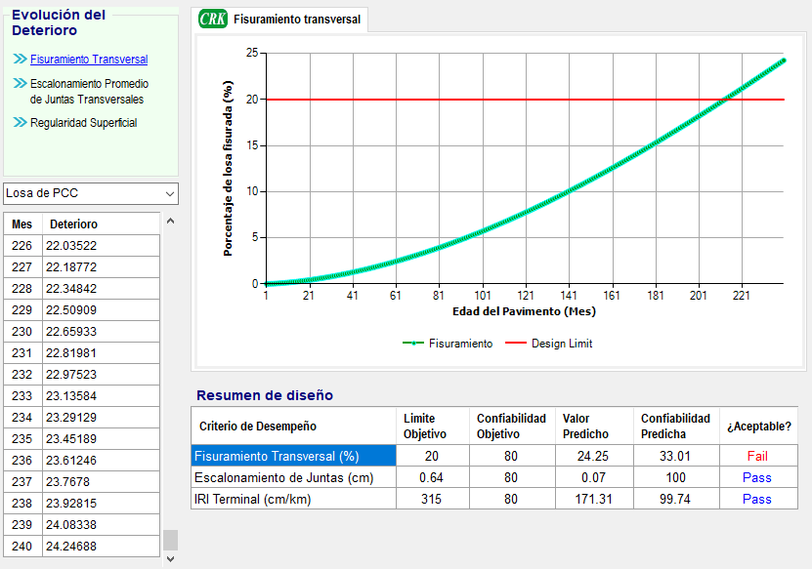

**Figura 3 - 21.** Resultados de fisuramiento transversal de losas

*Fuente: Elaboración propia*

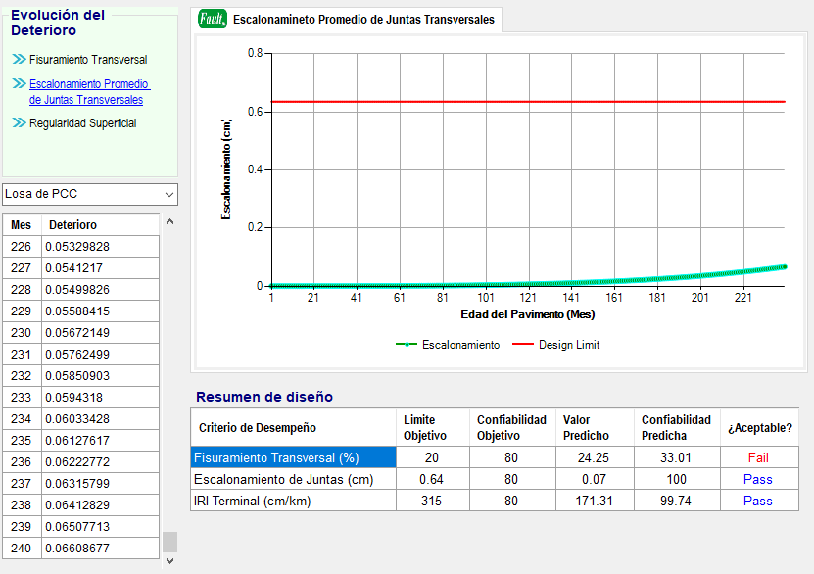

**Figura 3 - 22.** Resultados de escalonamiento promedio de juntas transversales

*Fuente: Elaboración propia*

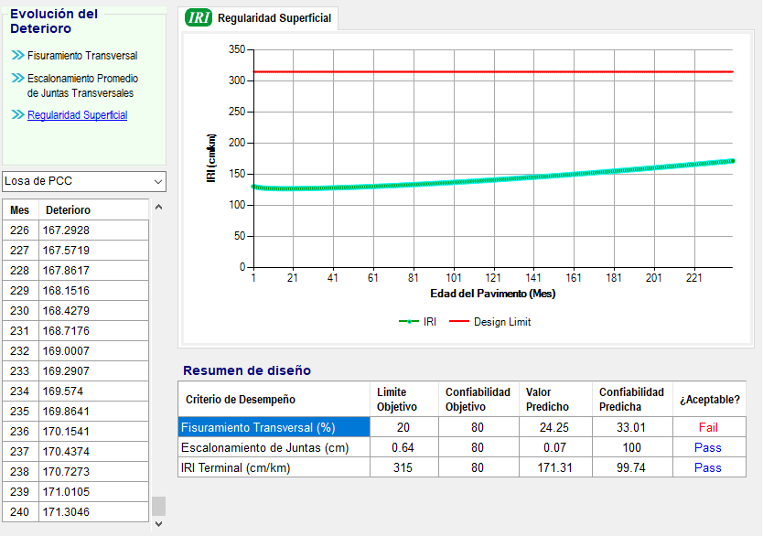

**Figura 3 - 23.** Resultados de regularidad superficial

*Fuente: Elaboración propia*

Para cada deterioro mostrado, seleccionando la capa en la lista desplegable de la izquierda se puede ir mostrando los datos de deterioro mes a mes (en la tabla inferior izquierda los resultados numéricos, en el área gráfica se resaltará en color verde la curva correspondiente a la carpeta seleccionada, la línea roja indica el limite aceptable). Luego de calculados todos los deterioros se muestra en la parte inferior el resumen de diseño en la cual se contrasta los valores predichos y los limites objetivo para cada criterio de desempeño, para que el criterios sea considerado *aceptable (Pass)* se debe cumplir dos condiciones: el *valor predicho* debe de ser menor o igual que el *valor objetivo*, lo mismo que la *confiabilidad predicha* debe de ser mayor que la *confiabilidad objetivo*; si el criterio no es superado en la columna *¿Aceptable?* Se mostrará en rojo *Fail*, con lo cual se hará necesario cambiar la configuración del pavimento, repitiéndose el flujo de diseño.

Como se ha indicado anteriormente, se han desarrollado ejemplos paso a paso que han servido para evaluar la funcionalidad del software desarrollado, así como también sirven para aprender el uso del software, por lo que, dentro de éste, los ejemplos pueden ser consultados en el menú desplegable de *Ayuda >> Ejemplos de cálculo*, en el cual se deberá indicar el tipo de pavimento y se abrirá el ejemplo correspondiente.

# **CAPÍTULO IV. ANALISIS Y DISCUSION DE RESULATADOS**

**ANÁLISIS Y DISCUSIÓN DE RESULTADOS**

**CAPÍTULO IV**

El Método Mecanístico – Empírico de Diseño de Pavimentos requiere del ingreso de una amplia cantidad de información propia del proyecto, la cual es ingresada en tres niveles de conocimiento de los datos. Para el análisis de la estructura de un pavimento el método demanda de cientos de cálculos, lo cual solo es posible mediante el uso de un software. En esta investigación se ha desarrollado el software *DISMEP* para el análisis de pavimentos flexible y rígidos, el software pretende contribuir con la difusión de esta metodología, por lo que está sujeto a mejoras sucesivas basados en posteriores investigaciones, de manera tal que se cuente con un software adaptado a las condiciones de propias de nuestro medio.

El ingreso de datos jerarquizados es propio de la metodología Mecanístico – Empírico, con lo cual la metodología se vuelve flexible al momento de obtener los datos necesarios para el análisis de un pavimento, por lo que puede ser usado desde un nivel básico de conocimiento (nivel 3) hasta un nivel avanzado (nivel 1), según la importancia del proyecto y los recursos disponibles; la flexibilidad del ingreso de datos no se restringe a un solo nivel como tal (uso de un nivel determinado para toda la estructura que se está analizando) sino que los datos de entrada disponibles en tres niveles pueden combinarse, esto es posible porque el algoritmo de cálculo no varía con el nivel jerárquico de datos como si lo hace el error estándar asociado a la confiabilidad del diseño. *DISMEP* posee la flexibilidad del ingreso de datos exigida por la metodología Mecanístico – Empírico por lo que cada variable puede ser definida en más de un nivel jerárquico, la siguiente tabla muestra las diferentes variables de cálculo y el nivel jerárquico en el cual pueden ser definidos.

**Tabla 4 - 1.** Niveles jerárquicos en DISMEP

|  |  |
| --- | --- |
| CARPETA ASFÁLTICA | |
| Propiedad | **Nivel jerárquico** |
| Módulo Dinámico – Propiedades de la carpeta asfáltica | 1, 2, 3 |
| Módulo Dinámico – Propiedades del ligante | 1, 2, 3 |
| Coeficiente de Poisson | 2, 3 |
| Resistencia a la Tracción | 1, 2 |
| Comportamiento a Fluencia Lenta | 1, 2, 3 |
| Coeficiente de Contracción Térmica | 2, 3 |
| LOSA DE PCC | |
| Propiedad | **Nivel jerárquico** |
| Módulo Elástico | 1, 2, 3 |
| Coeficiente de Poisson | 1, 3 |
| Resistencia a la Flexión | 1, 2, 3 |
| Coeficiente de expansión Térmica | 1, 2, 3 |
| Retracción de PCC | 2, 3 |
| Temperatura de Cero Esfuerzo | 3 |
| BASE Y SUBBASE | |
| Propiedad | **Nivel jerárquico** |
| Módulo Resiliente | 1,2, 3 |
| Coeficiente de Poisson | 3 |
| Gravedad Específica | 1, 2 |
| Contenido de Óptimo de Humedad | 1, 2 |
| Densidad Seca Máxima | 1, 2 |
| Permeabilidad Hidráulica Saturada | 1, 2 |
| Curva característica Suelo – Agua | 1, 2, 3 |
| SUBRASANTE | |
| Propiedad | **Nivel jerárquico** |
| Módulo Resiliente | 2, 3 |
| Coeficiente de Poisson | 3 |
| Gravedad Específica | 2 |
| Contenido de Óptimo de Humedad | 2 |
| Densidad Seca Máxima | 2 |
| Permeabilidad Hidráulica Saturada | 2 |
| Curva característica Suelo – Agua | 3 |
| CLIMA | |
| Propiedad | **Nivel jerárquico** |
| Temperatura | 1, 2, 3 |
| Precipitación | 1, 2, 3 |
| Nivel Freático | 1, 2, 3 |
| Humedad Relativa | 1, 2, 3 |

**Tabla 4 -1.** Niveles jerárquicos en DISMEP – Continuación

|  |  |
| --- | --- |
| TRÁNSITO | |
| Propiedad | **Nivel jerárquico** |
| Volumen de Tráfico e Información General | 1, 2, 3 |
| Ajustes de Volumen de Tráfico | 1, 2, 3 |
| Factores de Distribución de Cargas por Eje | 1, 2, 3 |

*Fuente: Elaboración propia*

Como salida del software *DISMEP* se presentan resultados gráficos y numéricos en una misma interfaz; con ello se puede verificar rápidamente la evolución del deterioro del pavimento analizado. Los resultados gráficos se muestran en forma de curvas de evolución del deterioro junto con el límite de diseño, de manera que se puede tener una visión completa del daño acumulado en el pavimento. Para evitar que el gráfico *Deterioro & Tiempo* se sobrecargue con información visual, los datos numéricos se presentan en una tabla adjunta la cual va mostrando los valores de deterioro en función del modelo de deterioro seleccionado y la capa asociada. En la parte inferior de la ventana de resultados, se presenta una tabla de *“Resumen del Diseño”*, la cual muestra la condición final del pavimento después de su vida útil; a partir de esta tabla se puede tomar una decisión respecto al diseño del pavimento planteado, dado que en la columna final se mostrará con colores diferenciados si el diseño de prueba cumple o no con los criterios de diseño y confiabilidad establecidos por el diseñador.



**Figura 4 - 1.** Salida de Resumen en DISMEP

*Fuente: Elaboración propia*

Los modelos de cálculo empleados en la programación de *DISMEP* son aproximados. Para el caso pavimento flexible se ha elegido el modelo Odemark – Boussinesq, el cual transforma un sistema de múltiples capas en un sistema equivalente a un espacio semi-infinito homogéneo donde son aplicables las ecuaciones de Boussinesq; con este modelo se analizan los esfuerzos y deformaciones considerando una carga circular uniformemente distribuida, el análisis se realiza para los puntos críticos que se encuentran por debajo del centro de carga. La transformación de Odemark es también utilizada para estimar la frecuencia de carga basada en la longitud efectiva de pulso y la velocidad vehicular, a partir de la cual se estima el módulo dinámico (*E\**) de la carpeta asfáltica.

En *DISMEP* se ha definido una estructura restringida de cuatro capas para pavimento flexible (capa de rodadura, capa base, capa sub-base y capa subrasante), no se considera la subdivisión interna de capas salvo para el modelo de fisuramiento térmico de la carpeta asfáltica (cuatro subcapas de HMA). No se modelan capas estabilizadas químicamente, mallas de refuerzo, etc.

En el caso de pavimento rígido el análisis es más complejo, debido a las discontinuidades por la presencia de juntas en la losa, el análisis se realiza con el modelo desarrollado por Winkler, siendo el desarrollo por elementos finitos los más aplicables, sin embargo demanda de una gran cantidad de cálculos por lo que no es practico su incorporación directa en el método Mecanístico – Empírico, en su lugar se implementan modelos de equivalencia basados en: equivalencia de losas de una sola capa, la distribución lineal de temperatura equivalente y el concepto de losa equivalente de Korenev. En el desarrollo de este software, los esfuerzos y deflexiones por carga se estiman haciendo uso de las ecuaciones del método PCA, en cambio los esfuerzos por temperatura se estiman con las ecuaciones propuestas por Bradbury, luego estos esfuerzos se combinan según el modelo de deterioro que se esté aplicando.

En *DISMEP* se ha definido una estructura restringida de tres capas para pavimento rígido (capa de rodadura, sub-base y capa subrasante), no considerándose la subdivisión interna para ningún caso de análisis. Solo se considera el análisis de pavimentos de concreto con juntas simples (JPCP). No se modelan capas estabilizadas químicamente, mallas de refuerzo, etc.

Las respuestas mecánicas del pavimento ante cargas de tránsito están influenciadas por el clima del lugar. En capas asfálticas la temperatura es un factor muy importante pues afecta directamente el valor del módulo dinámico (*E\**) y el fisuramiento térmico. En losas de PCC la variación horaria de la temperatura y la humedad provoca el alabeo de la losa. En capas no ligadas la variación estacional de la temperatura y humedad de la capa afectan directamente el valor del módulo resiliente (*Mr*). Todos estos conceptos son integrados en el módulo de clima de *DISMEP*, no obstante, no se ha considerado la penetración de heladas en la estructura del pavimento, por lo que las capas no ligadas son evaluadas como materiales no congelados en la determinación de *Mr.*

Los esfuerzos térmicos en pavimentos rígidos pueden llegar a ser críticos en el análisis por lo que el perfil de temperaturas en la losa de PCC debe ser bien estudiada pues es muy variable a largo del día (figura 4-2), el software *DISMEP* emplea la función cuadrática para modelar el perfil de temperaturas el cual es convertido en un diferencial lineal de temperatura equivalente, no se evalúa los esfuerzos térmicos no lineales.

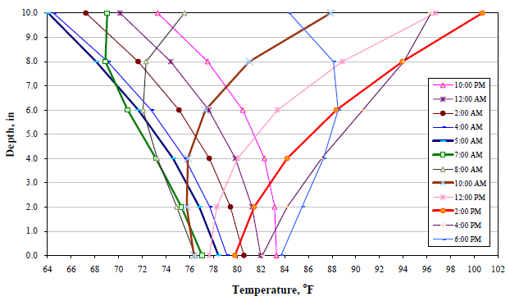

**Figura 4 - 2.** Variación de la temperatura en pavimentos rígidos

En ambos tipos de pavimento la información de clima y tránsito es ingresada por día, esta consideración se ha tomado dado que rara vez estos datos están disponibles por hora a lo largo de uno o dos años que son los requeridos por la metodología Mecanístico – Empírico. De la misma manera al hacer uso de modelos simplificados no se evalúa todas las propiedades térmicas de los materiales (no se evalúa la absorción de onda corta superficial, conductividad térmica y capacidad calorífica), variables que son afectadas por el clima y sus variaciones horarias. Una variable importante a considerar es el nivel freático de la fundación pues el software calcula el perfil de humedad a partir de la curva característica suelo – agua y el nivel freático, por lo que éste último deberá representar las variaciones estacionales en la humedad del sitio.

En relación al tránsito no se ha considerado la desviación estándar de la ubicación lateral del neumático (el modelo PCA implementado para pavimentos rígidos incluye la desviación estándar de la carga a través de un factor de corrección).

Los modelos de predicción que se evalúan para pavimento flexible son: profundidad de ahuellamiento, fisuramiento tipo “piel de cocodrilo”, fisuramiento longitudinal, fisuramiento transversal y la regularidad superficial. Los modelos de predicción que se evalúan para pavimento rígido son: fisuramiento transversal de losas, escalonamiento promedio de juntas transversales y la regularidad superficial. Los resultados para el primer mes han sido contrastados con cálculos manuales desarrollados en Excel no encontrándose variaciones significativas. Para cada modelo de predicción de deterioro, se presentan los resultados a través de curvas de evolución del deterioro y los valores del deterioro mes a mes en forma tabulada.

Respecto a la interfaz de usuario, como se ha podido notar en el capítulo anterior, se busca que el ingreso de la información sea ordenado, la interfaz mantiene siempre una estructura diferenciada entre el los menús de selección y el área de ingreso de datos y visualización de resultados. Para cada nivel siempre se presenta una burbuja de información donde se puede consultar una breve descripción de los datos a ingresar. En las ventanas de ingreso de datos siempre se presenta las ecuaciones de cálculo para facilitar su entendimiento. Para saber que datos ya han sido ingresados, en los menús de selección siempre se muestra una marca de verificación en color verde para los datos completados y guardados, esta marca de verificación también aparece en la barra de estado cuando se completa toda la información o cálculo de alguna de las fichas.

Aplicando la metodología Mecanístico ─ Empírico se desarrolló dos ejemplos de aplicación uno para pavimento flexible y otro para pavimento rígido (tablas 4-2 y 4-3).

**Tabla 4 - 2.** Resultados de análisis de pavimento flexible, período de diseño de 10 años.

|  |  |  |  |  |  |
| --- | --- | --- | --- | --- | --- |
| Criterio de desempeño | Limite objetivo | Confiabilidad objetivo | Valor predicho | Confiabilidad predicha | ¿Aceptable? |
| Ahuellamiento total (mm) | 16.51 | 80 % | 13 | 76.54 % | No |
| Fisuramiento “piel de cocodrilo” (%) | 35 | 80 % | 0 | 100 % | Sí |
| Fisuramiento longitudinal (m/km) | 135 | 80 % | 0 | 99.97 % | Sí |
| Fisuramiento transversal (m/km) | 135 | 80 % | 0 | 100 % | Sí |
| IRI terminal (cm/km) | 315 | 80 % | 144.56 | 100 % | Sí |

Para el pavimento flexible, el criterio de desempeño que no se cumple corresponde al ahuellamiento total, para el cual se obtiene una confiabilidad por debajo del límite establecido (3.46 % menos); es decir, es ligeramente inferior por lo que el diseño podría darse por aceptado, esto último en razón a que el *IRI* terminal cumple con los criterios de desempeño (siempre que el *IRI* sea el criterio de mayor peso en la evaluación, lo cual suele pasar en la mayoría de los casos). Sin embargo; si lo que se busca es cumplir en todos los criterios, deberá plantearse cambiar los espesores de capa o mejorar los materiales (variación de las propiedades del material) y volver a hacer el análisis con *DISMEP*.

Haciendo un análisis de la variación de la confiabilidad respecto al espesor de la carpeta asfáltica (manteniendo invariables los espesores base y subbase) (figura 4-3), podemos determinar que con un espesor de 7.88 cm de carpeta asfáltica se supera el límite de confiabilidad de 80 %.

**Figura 4 - 3.** Variación de la confiabilidad respecto al espesor de AC

Otros espesores de sección que cumplen con los criterios de desempeño se muestran en la siguiente tabla.

**Tabla 4 - 3.** Espesores de pavimento que cumple con los criterios de desempeño para pavimento flexible

|  |  |  |  |  |
| --- | --- | --- | --- | --- |
| Capa | Est. original | Est. 01 | Est. 02 | Est. 03 |
| Carpeta asfáltica (cm) | 7.62 | 7.88 | 8.00 | 7.50 |
| Base (cm) | 20.32 | 20.32 | 20.00 | 30.00 |
| Subbase (cm) | 12.7 | 12.7 | 15.00 | 30.00 |
| Confiabilidad (%) | 76.54 | 80.02 | 81.4 | 80.18 |

Para el caso de pavimento rígido, el criterio de desempeño que no se cumple corresponde al fisuramiento transversal (Tabla 4-4), para el cual el valor de fisuramiento límite es superado en 4.25 %, mientras que la confiabilidad está a 46.99 % de la confiabilidad objetivo.

**Tabla 4 - 4.** Resultados de análisis de pavimento rígido, período de diseño de 20 años

|  |  |  |  |  |  |
| --- | --- | --- | --- | --- | --- |
| Criterio de desempeño | Limite objetivo | Confiabilidad objetivo | Valor predicho | Confiabilidad predicha | ¿Aceptable? |
| Fisuramiento transversal (%) | 20 | 80 % | 24.25 | 33.01 % | No |
| Escalonamiento de juntas (cm) | 0.64 | 80 % | 0.07 | 100 % | Sí |
| IRI terminal (cm/km) | 315 | 80 % | 171.31 | 99.74 % | Sí |

Al igual que en el caso anterior, si se establece el *IRI* como criterio de mayor aceptabilidad, el diseño puede darse por aceptado. En pavimentos rígidos las variables que podemos cambiar a fin de cumplir con los criterios de desempeño, pueden ser los espesores de las capas (carpeta de PCC o subbase), mejorar los materiales o variar la geometría de la losa.

Para reducir el valor del fisuramiento transversal, se ha realizado el análisis de la variación del fisuramiento respecto al espesor de la losa (figura 4-4), manteniendo el espesor de la subbase constante, determinándose que para un espesor de 21 cm de PCC el fisuramiento se reduce a 9.73 % con lo cual se satisface el criterio de desempeño. Del análisis de la variación de la confiabilidad respecto al espesor de losa (figura 4-5), se observa que para el espesor de losa de 21 cm se obtiene una confiabilidad de 90.96 % con lo cual se satisface el criterio de desempeño de fisuramiento transversal.

**Figura 4 - 4.** Variación del fisuramiento transversal respecto al espesor de losa

**Figura 4 - 5.** Variación de la confiabilidad respecto al espesor de losa

Otros espesores de sección que cumplen con los criterios de desempeño se muestran en la siguiente tabla.

**Tabla 4 - 5.** Espesores de pavimento que cumple con los criterios de desempeño para pavimento rígido

|  |  |  |  |  |
| --- | --- | --- | --- | --- |
| Capa | Est. original | Est. 01 | Est. 02 | Est. 03 |
| Losa de PCC (cm) | 20.00 | 21.00 | 21.00 | 22.00 |
| Subbase (cm) | 30.00 | 28.00 | 30.00 | 25.00 |
| Confiabilidad (%) | 33.01 | 83.70 | 90.96 | 98.30 |

Se ha realizado también el análisis de la variación del fisuramiento respecto a la resistencia a compresión del PCC (*f’c*) (figura 4-6), ello porque el fisuramiento transversal está ligado al radio de rigidez relativa de la losa (*l*) y este depende del módulo de elasticidad (*E*) y la geometría de la losa (el módulo de elasticidad de PCC es función de su resistencia a compresión).

**Figura 4 - 6.** Variación del fisuramiento transversal respecto a f'c del PCC

Del gráfico anterior, se puede observar que para un valor de *f’c* de 220 kg/cm² el valor de fisuramiento transversal se reduce por debajo del criterio de desempeño (20%). Para determinar si el *f’c* anterior satisface también el criterio de confiabilidad, se ha realizado el análisis de la variación de la confiabilidad respecto a la resistencia a compresión del PCC (figura 4-7), obteniéndose que para un valor de f’c de 235 kg/cm² se alcanza la confiabilidad esperada, por lo tanto, un valor aceptable de *f’c* = 240 kg/cm² podría considerarse.

**Figura 4 - 7.** Variación de la confiabilidad respecto a f'c del PCC

Hacer una comparación paramétrica del método Mecanístico ─ Empírico con los métodos AASHTO 93 y método PCA, no es muy factible pues difieren en varios aspectos, por ejemplo, la cantidad de información necesaria, la caracterización de los materiales, la forma como se define el tráfico, las variables de clima, etc. El método Mecanístico ─ Empírico es más complejo que las otras dos metodologías por la cantidad de información que necesita y la cantidad de cálculo que se desarrolla, por lo que su estudio solo es posible haciendo uso de un software.

Si comparamos los resultados del método Mecánistico ─ Empírico con los obtenidos por el método AASHTO 93 (pavimento flexible) (tabla 4-6) se observa que en el primero se obtienen ligeramente mayores espesores de capas asfálticas. Comparando los resultados del método Mecánistico ─ Empírico con los obtenidos por el método PCA (pavimento rígido) (tabla 4-7) se observa que para el primero se necesita una losa con mayor resistencia por lo cual será necesario aumentar ligeramente el espesor de losa o aumentar el valor de *f’c*. En todos los casos los resultados no difieren en gran medida, siendo la metodología Mecánistico – Empírico la más exigente.

**Tabla 4 - 6.** Espesores de pavimento que cumple con los criterios de desempeño para pavimento flexible

|  |  |  |
| --- | --- | --- |
| Capa | AAHTO 93[26] | Mecánistico ─ Empírico |
| Carpeta asfáltica (cm) | 7.62 | 7.88 |
| Base (cm) | 20.32 | 20.32 |
| Subbase (cm) | 12.70 | 12.7 |

**Tabla 4 - 7.** Espesores de pavimento que cumple con los criterios de desempeño para pavimento rígido

|  |  |  |
| --- | --- | --- |
| Capa | PCA[27] | Mecánistico ─ Empírico |
| Losa de PCC (cm) | 20.00 | 21.00 |
| Subbase (cm) | 30.00 | 30.00 |

Finalmente podemos decir que se ha cumplido la hipótesis planteada en esta investigación.

# **CAPÍTULO V. CONCLUSIONES Y RECOMENDACIONES**

**CONCLUSIONES Y RECOMENDACIONES**

**CAPÍTULO V**

**Conclusiones**

1. Se ha logrado cumplir con éxito el objetivo principal de esta investigación, que fue el desarrollo de un software de licencia gratuita para el diseño de pavimentos rígidos y flexibles por el método Mecanístico – Empírico de la guía MEPDG AASHTO 2015, al que se ha denominado *DISMEP*. El cual ha sido desarrollado en el lenguaje de programación Visual Basic. NET.
2. Se ha logrado desarrollar dos ejemplos aplicativos con el software elaborado (método Mecanístico – Empírico), tanto para pavimento flexible como para pavimento rígido, los datos de entrada han sido obtenidos de diseños de pavimento realizados para proyectos en Cajamarca.
3. No se han obtenido variaciones considerables entre los resultados obtenidos por el software elaborado (metodología Mecánistico ─ Empírico) con los resultados obtenidos en el diseño de pavimento flexible del expediente técnico “*Mejoramiento de la transpirabilidad vehicular y peatonal en las avenidas Porongo, Sebastián Díaz Marín, Zarate Miranda y Chachapoyas, distrito de Baños del Inca, provincia de Cajamarca, región Cajamarca*” (método AASHTO 93); para el espesor de carpeta asfáltica, con el software se obtuvo 7.88 cm, en el diseño por AASHTO 93 se obtuvo 7.62 cm; para ambos casos el espesor de base y subbase se obtuvo 20.32 cm y 12.7 cm respectivamente. De la misma manera las variaciones entre los resultados obtenidos por el software y los obtenidos en el diseño de pavimento rígido del proyecto profesional *“Estudio de la pavimentación en la urbanización Santa Rosa de Lima I, II etapa”* (método PCA) no son grandes; el espesor de losa obtenido por el software es de 21 cm, en cambio con el diseño de PCA resulta 20 cm, en ambos casos el espesor de subbase fue de 30 cm.

**Recomendaciones**

1. En futuros trabajos de investigación debe orientarse a la posibilidad de calibración local de los modelos propuestos por la MEPDG de AASHTO, o a obtener modelos equivalentes que puedan integrarse al software propuesto.
2. Ampliar el estudio de los modelos de cálculo de respuestas mecánicas propuestos en esta investigación, a fin de tener cálculos más refinados, proponiéndose modelos de redes neuronales.
3. Incluir en futuras investigaciones los modelos de flujos de humedad y calor más exactos, incluyendo en el cálculo las propiedades térmicas de los materiales que aquí no se han considerado, ampliando también la posibilidad de ingreso de datos climáticos en formato horario.
4. Proponer una equivalencia entre los camiones de diseño de AASHTO y los usados por el MTC, a fin de integrar en el software espectros de carga para los camiones de MTC.
5. Realizar más pruebas del método Mecanístico – Empírico y del software propuesto, con la finalidad de buscar mejoras.
6. Crear espacios de discusión y difusión de la metodología Mecánistico – Empírico.

**REFERENCIA BIBLIOGRAFICAS**

* Arancibia Muñoz, AF. 2016. Análisis del Comportamiento del Escalonamiento de la Deflexión por Alabeo Térmico en el Diseño de Pavimento de Hormigón. Tesis B. Sc. Valparaíso, Chile, Universidad Técnica Federico Santa María. 207p.
* Apeagyei, AK; Diefenderfer, SD. 2011. Asphalt Material Design Inputs for Use with the Mechanistic Empirical Pavement Design Guide. Virginia, EE.UU, Virginia Center for Transportation Innovation and Research. 82p. FHWA/VCTIR 12-R6.
* Ayala del Toro, Y; Delgado Alamilla, H; Garnica Aguas, P. 2016. Efecto de la Temperatura en la Evaluación de la Fatiga en Ligantes Asfálticos. Revista Infraestructura Vial, LanammeUCR. 18(31):05-13.
* Becerra Salas, MR. 2012. Tópicos de Pavimentos de Concreto: Diseño, Construcción y Supervisión, Lima, Perú. Flujo Libre. 315p.
* Castañeda Cardoza, MB; Gómez Pérez, DG; Macías Leiva, MA. 2015. Desarrollo de Alternativa de Diseño de Estructuras de Pavimento de Concreto Hidráulico Mediante el Método Mecanicista Empírico en el Salvador. Tesis B. Sc. San Salvador, El Salvador, Universidad de El Salvador. 239p.
* Chang Albitres, CM; Vidal Valencia, J; Loria Salazar, LG; Bustos, M; Delgadillo, R. 2013. Aplicabilidad del método Mecanístico – Empírico de Diseño de Pavimentos (MEPDG) AASHTO 2008 en Latinoamérica. In congreso Ibero – Latinoamericano de Asfalto (17, 2013, Antigua Guatemala, Guatemala). Memoria. Antigua Guatemala, Guatemala. 10p.
* Chang, C. 2017. Criterios de Diseño de Pavimentos utilizando Métodos Mecanísticos – Empíricos. In Congreso Iberoamericano de Pavimentos de Concreto (8°, 2017, Antigua Guatemala, Guatemala). Memoria. Antigua Guatemala, Guatemala. 63p.
* Coria, C; Chávez C; Alarcón, J; Arreygue, E. 2012. Elaboración de un Programa de Diseño de Pavimentos Flexibles. In Reunión Nacional de Mecánica de Suelos e Ingeniería Geotécnica (26, 2012, Cancún, México). Sociedad Mexicana de Ingeniería y Geotécnica, A.C. Cancún, México. 8p.
* Esfandiarpour, S; Shalaby, A. 2017. Local calibration of creep compliance models of asphalt concrete. Construction and Building Materials. (132): 313-322.
* Flores Gonzáles, L. 2012. Evaluación estructural de Pavimentos Flexibles de Carreteras de Bajo Volumen de Tránsito. Tesis M. Sc. Lima, Perú, Universidad Nacional de Ingeniería. 99p.
* Garnica Anguas, P. 2017. Espectros de Carga para Diseño de Pavimentos. ResearchGate. 1-49.
* Gupta, A; Praveen, K; Rajat, R. 2011. Effect of Environmental Factors on Flexible Pavement Performance Modeling. In International Conference on Managing Pavement Assets (8th, 2011, Santiago, Chile). Paper. Santiago, Chile. 13p.
* Hiller, JE; Roesler, JR. 2010. Simplified Nonlinear Temperature Curling Analysis for Jointed Concrete Pavements. Journal of Transportation Engineering. (136): 654-663.
* ICG (Instituto de la Construcción y Gerencia). 2017. Guía de Diseño Mecanístico – Empírico de Pavimentos: Manual Práctico. 2da Edición. Lima, Perú, Fondo Editorial ICG. 200p.
* Jaña Arellano, CG. 2016. Implementación de la Guía de Diseño Mecanístico – Empírico AASHTO 2008 en la Región Piura. Tesis M. Sc. Piura, Perú. Universidad de Piura. 168p.
* Mateos Moreno, A; Soares, JB. 2015. El módulo dinámico de la mezcla bituminosa: importancia, evaluación y estimación. Asfalto y Pavimentación 5(16):9-19.
* Menéndez Acurio, JR; Meléndez Palma, JH; Monge Zvietcovich, JE. 2015. Diseño Mecanístico – Empírico de Pavimentos de Concreto con Juntas para Esfuerzo Combinados. ResearchGate. 1-16.
* Maximiliano Velásquez, EJ. 2016. Implementación del Modelo Climático EICM con Fines de Diseño para Pavimentos de Concreto Asfáltico Aplicando la Metodología MEPDG. Tesis B. Sc. Lima, Perú, Universidad Nacional de Ingeniería. 202p.
* Mosquera Ibarra, KP. 2014. Diseño de Pavimentos Flexibles según la Guía de Diseño AASHTO 2002 Nivel 3 para las ciudades de Ipiales y Pasto del departamento de Nariño. Tesis B. Sc. San Juan de Pasto, Colombia, Universidad de Nariño. 65p.
* Myunggo, J. 2005. Comparison of Creep Compliance Master Curve Models for Hot Mix Asphalt. Tésis. M. Sc. Blacksburg, Virginia, Virginia Polytechnic Institute and State University. 92p.
* Navarro Cofré, JI. 2017. Desarrollo de un modelo de Predicción del Escalonamiento en Pavimentos Rígidos. Tesis B. Sc. Valparaíso, Chile, Universidad Técnica Federico Santa María. 158p.
* NCHRP (National Cooperative Highway Research Program). 2004. Guide for Mechanistic – Empirical Design of New and Rehabilitated Pavement Structures. Illinois, EE.UU. 918p.
* Lituma Vintimilla, CM. 2018. Análisis de respuesta mecánica de los pavimentos rígidos colocados en las vías urbanas del cantón de Cuenca. Tesis M. Sc. Cuenca, Ecuador, Universidad de Cuenca. 157p.
* Orobio, A. 2015. PCAcálculo: Software Libre para Diseño de Pavimentos de Concreto. Asfaltos y Pavimentos. 31(): 25-33.
* Pallares Muñoz, MR; Pulecio Díaz, JA. 2015. Influencia de la Presión de Contacto sobre los Parámetros de Diseño de Pavimentos Asfálticos Usando Modelos de elementos Finitos. Revista Ingeniería y Región 14(2):99-112.
* Pallares Muñoz, MR; Pulecio Díaz, JA. 2017. Aplicabilidad del método de elementos finitos en el análisis y dimensionamiento de losas JCPC para carreteras de dos carriles. ITECKNE 14(2):148-155.
* Quirós Orozco, RJ. 2015. Desarrollo de Modelos Estadísticos para la Determinación de Respuestas mecánicas Críticas en Pavimentos Rígidos. Trabajo de graduación. Lic. Sc. San José, Costa Rica. Universidad de Costa Rica. 167p.
* Reyes Lizcano, FA; Rondón Quintana, HA. 2015. Pavimentos: Materiales, construcción y diseño, Bogotá, Colombia. Ecoe Ediciones. 608p.
* Salgado Torres, M. 2017. Taller de Criterios de Diseño de Pavimentos de Concreto: Criterios generales de diseño de pavimentos de concreto. In Congreso Iberoamericano de Pavimentos de Concreto (8°, 2017, Antigua Guatemala, Guatemala). Memoria. Antigua Guatemala, Guatemala. 32p.
* Trejos Castillo, C; Aguiar Moya, JP; Loría Salazar, LG. 2016. Desarrollo de Software de Análisis y Diseño de Pavimentos para Costa Rica. San José, Costa Rica, LenammeUCR. 63p. LM-PI-UMP-057-R2.
* Trejos Castillo, C. 2015. Herramienta de Cálculo Complementaria a la Nueva Metodología de Diseño Mecanístico Empírico de Pavimentos Flexibles en Costa Rica. Trabajo de graduación Lic. Sc. San José, Costa Rica, Universidad de Costa Rica. 243p.
* Vivanco Cahuana, ER. 2016. Caracterización del Tránsito de Vehículos Pesados Aplicando la Metodología MEPDG – AASHTO 2008; Aplicación en Pavimento de Concreto Hidráulico – Lima. Tesis B. Sc. Lima, Perú, Universidad Nacional de Ingeniería. 223p.
* Zapata, C. 2013. Environmental Effects on Pavement Design. In International Civil Aviation Organization (2013, Lima, Perú). ICAO South American Regional Office. Memoria. Lima, Perú. 119p.

**ANEXOS**

**ANEXO A: TÉRMINOS USADOS**

*a* : Radio del área de carga.

*ACPCC* : Contenido de aire en el PCC.

*Age* : Edad.

*AGG* : Factor de rigidez de la trabazón de agregados para el modelo de deterioros de JPCP.

*Bcurl* : Coeficiente de esfuerzo de alabeo / curvatura de Bradbury.

*C* : Constante de calibración global para las funciones de transferencia; los subíndices enumerados se refieren al parámetro específico de la constante.

*C0* : Longitud de fisuramiento transversal para el modelo de fisuramiento térmico.

*Cd* : Profundidad de la fisura de un fisuramiento transversal en el modelo de fisuramiento térmico.

*CH* : Factor de corrección del espesor para fisuramiento por fatiga en mezclas HMA.

*CRACK* : Fisuramiento transversal pronosticado basado en valores medios.

*CRK* : Cantidad pronosticada de fisuras de abajo hacia arriba o de arriba hacia abajo en el modelo de fisuramiento JPCP; los subíndices se refieren en donde se inicia la fisura.

*d* : Diámetro de la barra de transferencia.

*db* : Diámetro de la barra de acero de refuerzo.

*DAMdow* : Daño en la interfaz superficie entre la barra de transferencia y el concreto.

*dsp* : Separación de las barras de transferencia.

*DE* : Densidad diferencial de energía de deformación de la subrasante acumulada en un determinado mes.

*DI* : Índice de daño; los subíndices definen si son fisuras de abajo hacia arriba o de arriba hacia abajo y el daño acumulado en una capa específica.

*E* : Módulo elástico del material de liga del pavimento, los subíndices se refieren una capa o material específico.

*EHMA, E\** : Módulo dinámico de mezclas asfálticas en caliente.

*EROD* : Factor de erosionabilidad de la base / subbase para pavimentos de PCC.

*f* : Coeficiente de fricción de la base.

*f’c* : Resistencia del PCC a la compresión.

*ft* : Esfuerzo de tracción indirecta del concreto de PCC.

*faultm* : Escalonamiento en junta promedio al final del mes *m*.

*Faultt* : Escalonamiento promedio pronosticado de la junta transversal a cualquier tiempo dado *t*.

*FAULTMAX* : Escalonamiento máximo en junta transversal promedio al mes.

*FAULTMAX0* : Escalonamiento máximo inicial en junta transversal promedio.

*FC* : Área de fisuramiento por fatiga en mezclas de HMA; los subíndices determinan si el fisuramiento es de abajo hacia arriba, de arriba hacia abajo o total.

*FI* : Índice promedio de congelamiento.

*FR* : Índice base de congelamiento definido como porcentaje del tiempo en que la temperatura superior de la base está por debajo de la temperatura de congelamiento para el modelo de escalonamiento de JPCP.

*FTcycles* : Numero promedio anual de ciclos de congelamiento – descongelamiento.

*H* : Espesor total de la capa del pavimento; los subíndices se refieren a la capa individual.

*IRI* : Índice de regularidad internacional, los subíndices se refieren a inicial y final.

*jw* : Apertura de junta.

*JAGG* : Rigidez de la junta en la fisura transversal calculada por el incremento de tiempo.

*Jc* : Rigidez de la junta en la fisura transversal para el incremento de tiempo actual.

*Jd* : Rigidez adimensional de la barra de transferencia al momento de la aplicación de carga.

*k* : Módulo de reacción de la subrasante.

*k1r, 2r, 3r* : Parámetros de calibración global de campo para el modelo de predicción de profundidad del ahuellamiento.

*kf1, f2 ,f3* : Coeficientes de calibración global de campo para el modelo de predicción del fisuramiento por fatiga.

*ks1* : Coeficiente de calibración global para materiales granulares y suelos.

*kt* : Coeficiente de calibración global para el modelo de fisuramiento térmico para HMA.

*kz* : Factor de confinamiento de profundidad.

*l* : Radio de rigidez relativa.

*LTEagg* : Eficiencia de transferencia de carga en la junta si la trabazón de agregados es el único mecanismo de transferencia de carga.

*LTEbase* : Eficiencia de transferencia de carga en la junta si la base es el único mecanismo de transferencia de carga.

*LTEdowel* : Eficiencia de transferencia de carga en la junta si las barras de transferencia son el único mecanismo de transferencia de carga.

*LTEjoint* : Eficiencia de transferencia de carga en la junta transversal total.

*LTETOT* : Eficiencia de transferencia de la carga total de la fisura debido a la trabazón de agregado, reforzamiento de acero y soporte de la base.

*m* : Pendiente derivada de la curva del módulo de fluencia por tracción indirecta medida en el laboratorio, o el mes dentro del periodo de análisis.

*Mr* : Módulo resiliente.

*MR* : Módulo de rotura del PCC y materiales químicamente estabilizados.

*n* : Número de repeticiones de carga por eje.

*N* : Número permitido de aplicaciones de la carga por rueda (los subíndices se refieren a los tipos de deterioro y capa), o el número de puntos usados en una regresión.

*Ps* : Sobrecarga en la subrasante o cimentación de terreno.

*P200* : Porcentaje del material que pasa el tamiz # 200.

*PI* : Índice de plasticidad.

*Precip* : Precipitación o pluviosidad promedio anual.

*RD* : Promedio de la profundidad del ahuellamiento.

*SFC* : Factor de escala basado en la relación con el sitio, el diseño y clima para la ecuación de regresión para predecir el descamado dentro de la ecuación IRI para PCC.

*se, SEE* : Error estándar de la estimación; desviación estándar del error residual.

*SF* : Factor sitio para los modelos de regresión de IRI.

*SPALL* : Porcentaje de juntas con descamado (severidades medianas y altas).

*t* : Tiempo.

*T* : Temperatura.

*TC* : Longitud de fisuramiento térmico o transversal.

*TCRACK* : Fisuramiento transversal total combinando todos los tipos de fisuras en el modelo de fisuramiento de PCC para pavimentos de JPCP.

*TFAULT* : Total acumulado del escalonamiento de la junta por milla.

*Va* : Porcentaje de vacíos con aire en la mezcla HMA.

*Vbe* : Contenido de asfalto efectivo por volumen.

*VMA* : vacíos del agregado mineral.

*VFA* : Vacíos llenos con asfalto.

*w* : Apertura de la junta en JPCP.

*Wc* : Contenido de agua de la capa granular y el suelo.

*WCPCC* : Relación de agua / cemento del PCC.

*WetDays* : Número promedio de días húmedos al año (más de 0.1 in de lluvia).

*αPCC* : Coeficiente de expansión térmica del PCC.

*β1r, 2r, 3r* : Constantes de calibración local o de mezclas para el modelo de predicción de la profundidad del ahuellamiento de HMA.

*βc1, c2* : Constantes de calibración local para el modelo de fisuramiento por fatiga de HMA.

*βf1, f2, f3* : Constantes de calibración local o de mezcla para el modelo de fisuramiento por fatiga de HMA.

*βs1* : Constante de calibración local para el modelo de profundidad de ahuellamiento de las capas granulares.

*βt* : Factor de calibración local o mezcla para el modelo de fisuramiento térmico de HMA.

*βt1* : Coeficiente de regresión determinado a través de la calibración global de HMA.

*Δ, Δp* : Deformación acumulada permanente o plástica en las capas de pavimento y terreno de cimentación; los subíndices se refieren a las capas individuales.

*ΔC* : Cambio en la profundidad de la fisura debido al ciclo de enfriamiento.

*ΔDI* : Índice del daño incremental; los subíndices definen si es fisuramiento de abajo hacia arriba o de arriba hacia abajo y especifica el daño acumulativo de la capa.

*ΔFault* : Incremento en el escalonamiento medio de la junta transversal para un mes en específico.

*ΔK* : Cambio en el factor de intensidad de esfuerzo debido al ciclo de enfriamiento.

*Δs* : Pérdida incremental de la capacidad de corte de la transferencia de carga en la junta debido a repetidas aplicaciones de la carga de la rueda.

*ΔTm* : Diferencial de temperatura efectivo para el mes *m*.

*ΔTt, m* : Temperatura media en la cara de PCC superior durante la noche, de 8:00 p.m a 8:00 a.m para el mes *m*.

*ΔTt, b* : Temperatura media en la cara inferior de PCC durante la noche, de 8:00 p.m a 8:00 a.m para el mes *m*.

*ΔTsh, m* : Diferencial de temperatura equivalente debido a la retracción reversible para el mes *m* para concreto viejo (retracción está completamente desarrollada).

*ΔTPCW* : Diferencial de temperatura equivalente debido al alabeo / curvatura permanente.

*ΔTξ* : Caída en la temperatura del PCC de la temperatura del concreto “cero - esfuerzo” en la profundidad del acero para el mes de construcción.

*δcurling* : Deflexión máxima promedio mensual hacia arriba de la esquina de la losa de PCC debido al alabeo por temperatura y humedad.

*δL* : Deflexión en la esquina de la losa cargada.

*δU* : Deflexión en la esquina de la losa no cargada.

*ε0* : Intercepción determinada de los ensayos de deformación permanente de carga repetida en el laboratorio.

*εp* : Deformación acumulada permanente o plástica en las capas del pavimento; los subíndices se refieren a las capas individuales.

*εr* : Deformación unitaria resiliente o elástica; los subíndices se refieren a las capas individuales.

*εshr* : Retracción por secado del concreto no restringido en la profundidad del acero.

*εt* : Deformación unitaria por tensión en la capa de HMA en lugares críticos.

*εv* : Deformación vertical resiliente o elástica en la capa / subcapa.

*ξd* : Factor de rigidez de la barra de transferencia.

*σ, σt* : Tensión de tracción en la parte inferior de la capa adherida de pavimento; los subíndices hacen referencia a la capa especifica o a la condición (mes, carga, tipo de eje, etc).

*σ0* : Factor de esfuerzo nominal de Westergaard basado en el módulo de PCC.

*σd* : Desviación estándar del logaritmo de la profundidad de las fisuras en el pavimento.

*σenv* : Esfuerzo de la tensión en el PCC debido al alabeo ambiental.

*σm* : Resistencia a la tensión en la mezcla HMA.

*σtip* : Esfuerzo distante in – situ obtenido del modelo de respuesta de pavimento en el extremo de la fisura en profundidad.

*τj* : Esfuerzo de corte en la fisura transversal.

*τref* : Esfuerzo de corte referencial derivado de los resultados de los ensayos PCA.

**ANEXO B: DISEÑO DE PAVIMENTO FLEXIBLE MÉTODO AASHTO 93**

El siguiente diseño de pavimento flexible ha sido extraído del Expediente Técnico de Obra **“Mejoramiento de la transpirabilidad vehicular y peatonal en las avenidas Porongo, Sebastián Díaz Marín, Zarate Miranda y Chachapoyas, distrito de Baños del Inca, provincia de Cajamarca, región Cajamarca”.** En el subtramo 01 (km 00+000 al km 00+500).

**Generalidades del proyecto:**

El subtramo 01, se trata de una vía de diseño variable, consta de una pista central de 6.0 m. de ancho con cunetas de 0.50 m., Una ciclovía de 1.20 m. de ancho, el tratamiento planteado es el de una carpeta asfáltica, sobre un base granular.

**Estudio de trafico**

|  |  |
| --- | --- |
| **Estación: E1** | Ubicación : Km. 0+00 de la carretera  Fecha : Del lunes 12 al domingo 18 de julio del 2013  Resultados : CUADRO 01 |

**CUADRO 01**

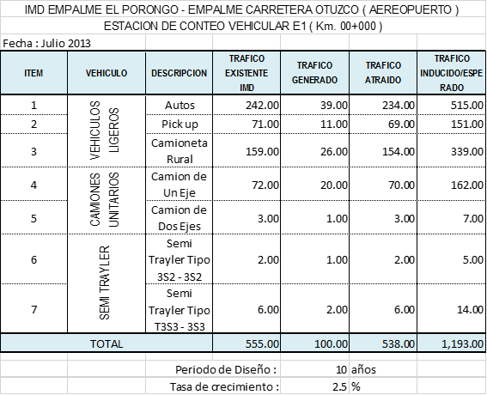

Para la metodología mecanístico – Empírico, los camiones que se consideran para el diseño son los de la categoría 4 a 13 (según denominación FHWA); por lo que del cuadro 01 no se consideran los vehículos ligeros, para hacer las equivalencias de camiones se ha usado el Anexo E. El TPDA considerado es de 190 camiones, en el estudio de tráfico se ha estimado un crecimiento exponencial del tráfico.

|  |  |  |
| --- | --- | --- |
| **Clase** | **Camiones** | **Porcentaje** |
| Calse 4 | 0 | 0.00% |
| Clase 5 | 162 | 85.26% |
| Clase 6 | 7 | 3.68% |
| Clase 7 | 0 | 0.00% |
| Clase 8 | 0 | 0.00% |
| Clase 9 | 0 | 0.00% |
| Calse 10 | 0 | 0.00% |
| Clase 11 | 0 | 0.00% |
| Calse 12 | 0 | 0.00% |
| Clase 13 | 21* | 11.05% |
| **TOTAL** | **190** |  |

*) Mas 2 camiones para redondear el TPDA

La velocidad directriz para el camino en estudio, se ha elegido 25 Km. /hora según las Normas para el Diseño de Caminos Vecinales, de clasificación de vía CV-1 y topografía ondulada.

**Estudio de cantera para base y subbase granular**

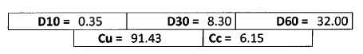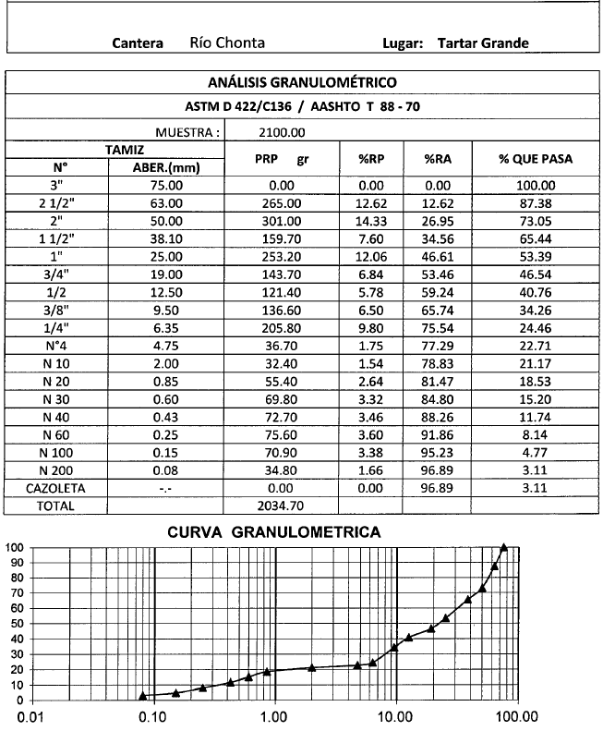

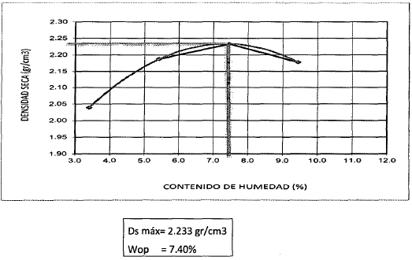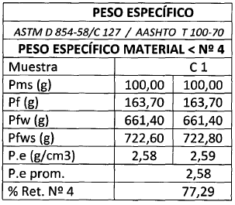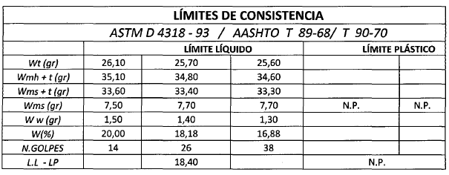

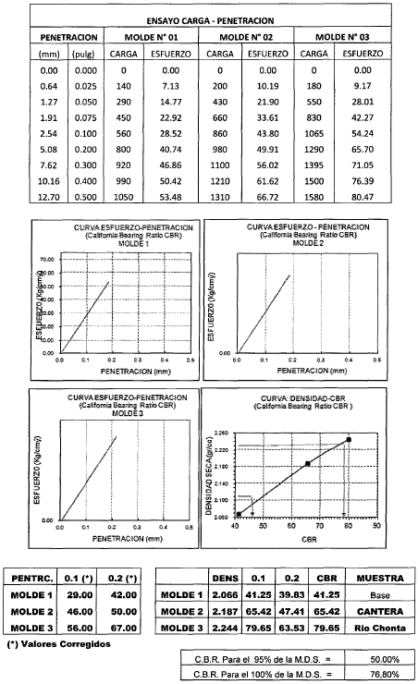

**ANEXO B: RESULTADOS DE ANÁLISIS DE PAVIMENTO FLEXIBLE POR EL MÉTODO MECANÍSTICO – EMPÍRICO USANDO DISMEP**

|  |  |  |  |  |  |  |  |  |  |
| --- | --- | --- | --- | --- | --- | --- | --- | --- | --- |
| **Mes** | **Ahuellamiento (mm)** | | | | | **Piel de cocodrilo (%)** | **Longitudinal (m/km)** | **Transversal (m/km)** | **IRI final (cm/km)** |
| **AC** | **Base** | **Subbase** | **Subrasante** | **Total** |
| 1 | 0.075 | 0.877 | 0.430 | 1.153 | 2.535 | 0.000 | 0.000 | 0.000 | 111.579 |
| 2 | 0.101 | 1.148 | 0.563 | 1.478 | 3.290 | 0.000 | 0.000 | 0.000 | 113.463 |
| 3 | 0.124 | 1.353 | 0.665 | 1.727 | 3.870 | 0.000 | 0.000 | 0.000 | 114.914 |
| 4 | 0.142 | 1.506 | 0.741 | 1.914 | 4.304 | 0.000 | 0.000 | 0.000 | 116.006 |
| 5 | 0.158 | 1.636 | 0.806 | 2.074 | 4.675 | 0.000 | 0.000 | 0.000 | 116.943 |
| 6 | 0.174 | 1.734 | 0.856 | 2.201 | 4.964 | 0.000 | 0.000 | 0.000 | 117.676 |
| 7 | 0.188 | 1.823 | 0.901 | 2.316 | 5.228 | 0.000 | 0.000 | 0.000 | 118.351 |
| 8 | 0.202 | 1.903 | 0.942 | 2.420 | 5.468 | 0.000 | 0.000 | 0.000 | 118.964 |
| 9 | 0.216 | 1.973 | 0.978 | 2.512 | 5.680 | 0.000 | 0.000 | 0.000 | 119.510 |
| 10 | 0.227 | 2.048 | 1.016 | 2.606 | 5.896 | 0.000 | 0.000 | 0.000 | 120.069 |
| 11 | 0.239 | 2.108 | 1.046 | 2.684 | 6.077 | 0.000 | 0.000 | 0.000 | 120.541 |
| 12 | 0.249 | 2.173 | 1.079 | 2.767 | 6.269 | 0.000 | 0.000 | 0.000 | 121.039 |
| 13 | 0.259 | 2.234 | 1.110 | 2.845 | 6.447 | 0.000 | 0.000 | 0.000 | 121.507 |
| 14 | 0.267 | 2.288 | 1.137 | 2.913 | 6.605 | 0.000 | 0.000 | 0.000 | 121.922 |
| 15 | 0.276 | 2.342 | 1.164 | 2.982 | 6.764 | 0.000 | 0.000 | 0.000 | 122.343 |
| 16 | 0.285 | 2.391 | 1.189 | 3.045 | 6.909 | 0.000 | 0.000 | 0.000 | 122.731 |
| 17 | 0.292 | 2.439 | 1.213 | 3.107 | 7.052 | 0.000 | 0.000 | 0.000 | 123.113 |
| 18 | 0.301 | 2.478 | 1.234 | 3.161 | 7.174 | 0.000 | 0.000 | 0.000 | 123.443 |
| 19 | 0.309 | 2.517 | 1.254 | 3.214 | 7.294 | 0.000 | 0.000 | 0.000 | 123.772 |
| 20 | 0.318 | 2.554 | 1.273 | 3.265 | 7.411 | 0.000 | 0.000 | 0.000 | 124.090 |
| 21 | 0.327 | 2.589 | 1.291 | 3.313 | 7.520 | 0.000 | 0.000 | 0.000 | 124.391 |
| 22 | 0.334 | 2.628 | 1.311 | 3.364 | 7.637 | 0.000 | 0.000 | 0.000 | 124.713 |
| 23 | 0.342 | 2.660 | 1.328 | 3.408 | 7.738 | 0.000 | 0.000 | 0.000 | 124.997 |
| 24 | 0.349 | 2.697 | 1.347 | 3.457 | 7.850 | 0.000 | 0.000 | 0.000 | 125.307 |
| 25 | 0.356 | 2.733 | 1.365 | 3.504 | 7.958 | 0.000 | 0.000 | 0.000 | 125.608 |
| 26 | 0.362 | 2.764 | 1.381 | 3.545 | 8.052 | 0.000 | 0.000 | 0.000 | 125.875 |
| 27 | 0.369 | 2.797 | 1.398 | 3.589 | 8.153 | 0.000 | 0.000 | 0.000 | 126.162 |
| 28 | 0.375 | 2.828 | 1.414 | 3.630 | 8.248 | 0.000 | 0.000 | 0.000 | 126.432 |
| 29 | 0.381 | 2.860 | 1.430 | 3.672 | 8.343 | 0.000 | 0.000 | 0.000 | 126.703 |
| 30 | 0.388 | 2.885 | 1.443 | 3.708 | 8.425 | 0.000 | 0.000 | 0.000 | 126.944 |
| 31 | 0.394 | 2.911 | 1.457 | 3.745 | 8.508 | 0.000 | 0.000 | 0.000 | 127.187 |
| 32 | 0.401 | 2.937 | 1.470 | 3.781 | 8.589 | 0.000 | 0.000 | 0.000 | 127.425 |
| 33 | 0.408 | 2.960 | 1.483 | 3.814 | 8.666 | 0.000 | 0.000 | 0.000 | 127.655 |
| 34 | 0.414 | 2.988 | 1.497 | 3.851 | 8.749 | 0.000 | 0.000 | 0.000 | 127.902 |
| 35 | 0.421 | 3.010 | 1.509 | 3.883 | 8.823 | 0.000 | 0.000 | 0.000 | 128.124 |
| 36 | 0.427 | 3.037 | 1.522 | 3.919 | 8.905 | 0.000 | 0.000 | 0.000 | 128.367 |
| 37 | 0.432 | 3.063 | 1.536 | 3.954 | 8.985 | 0.000 | 0.000 | 0.000 | 128.606 |
| 38 | 0.437 | 3.086 | 1.547 | 3.985 | 9.056 | 0.000 | 0.000 | 0.000 | 128.823 |
| 39 | 0.443 | 3.111 | 1.560 | 4.018 | 9.132 | 0.000 | 0.000 | 0.000 | 129.055 |
| 40 | 0.448 | 3.134 | 1.572 | 4.050 | 9.205 | 0.000 | 0.000 | 0.000 | 129.277 |
| 41 | 0.453 | 3.158 | 1.584 | 4.082 | 9.278 | 0.000 | 0.000 | 0.000 | 129.500 |
| 42 | 0.459 | 3.177 | 1.595 | 4.110 | 9.341 | 0.000 | 0.000 | 0.000 | 129.702 |
| 43 | 0.465 | 3.197 | 1.605 | 4.139 | 9.406 | 0.000 | 0.000 | 0.000 | 129.906 |
| 44 | 0.471 | 3.217 | 1.615 | 4.167 | 9.470 | 0.000 | 0.000 | 0.000 | 130.108 |
| 45 | 0.476 | 3.235 | 1.625 | 4.194 | 9.530 | 0.000 | 0.000 | 0.000 | 130.304 |
| **Mes** | **Ahuellamiento (mm)** | | | | | **Piel de cocodrilo (%)** | **Longitudinal (m/km)** | **Transversal (m/km)** | **IRI final (cm/km)** |
| **AC** | **Base** | **Subbase** | **Subrasante** | **Total** |
| 46 | 0.482 | 3.256 | 1.636 | 4.223 | 9.597 | 0.000 | 0.000 | 0.000 | 130.515 |
| 47 | 0.488 | 3.274 | 1.646 | 4.249 | 9.656 | 0.000 | 0.000 | 0.000 | 130.707 |
| 48 | 0.493 | 3.295 | 1.656 | 4.278 | 9.722 | 0.000 | 0.000 | 0.000 | 130.916 |
| 49 | 0.498 | 3.316 | 1.667 | 4.306 | 9.787 | 0.000 | 0.000 | 0.000 | 131.124 |
| 50 | 0.502 | 3.334 | 1.677 | 4.331 | 9.844 | 0.000 | 0.000 | 0.000 | 131.314 |
| 51 | 0.507 | 3.354 | 1.687 | 4.359 | 9.907 | 0.000 | 0.000 | 0.000 | 131.517 |
| 52 | 0.512 | 3.373 | 1.697 | 4.385 | 9.967 | 0.000 | 0.000 | 0.000 | 131.713 |
| 53 | 0.516 | 3.393 | 1.707 | 4.412 | 10.027 | 0.000 | 0.000 | 0.000 | 131.911 |
| 54 | 0.521 | 3.408 | 1.715 | 4.435 | 10.080 | 0.000 | 0.000 | 0.000 | 132.091 |
| 55 | 0.526 | 3.425 | 1.724 | 4.459 | 10.133 | 0.000 | 0.000 | 0.000 | 132.274 |
| 56 | 0.532 | 3.441 | 1.732 | 4.482 | 10.187 | 0.000 | 0.000 | 0.000 | 132.456 |
| 57 | 0.537 | 3.456 | 1.740 | 4.505 | 10.238 | 0.000 | 0.000 | 0.000 | 132.633 |
| 58 | 0.541 | 3.474 | 1.749 | 4.529 | 10.294 | 0.000 | 0.000 | 0.000 | 132.823 |
| 59 | 0.547 | 3.488 | 1.757 | 4.551 | 10.344 | 0.000 | 0.000 | 0.000 | 132.998 |
| 60 | 0.551 | 3.506 | 1.766 | 4.576 | 10.400 | 0.000 | 0.000 | 0.000 | 133.188 |
| 61 | 0.556 | 3.523 | 1.775 | 4.600 | 10.455 | 0.000 | 0.000 | 0.000 | 133.377 |
| 62 | 0.560 | 3.539 | 1.784 | 4.622 | 10.505 | 0.000 | 0.000 | 0.000 | 133.556 |
| 63 | 0.565 | 3.556 | 1.793 | 4.646 | 10.559 | 0.000 | 0.000 | 0.000 | 133.742 |
| 64 | 0.569 | 3.572 | 1.801 | 4.668 | 10.610 | 0.000 | 0.000 | 0.000 | 133.922 |
| 65 | 0.573 | 3.589 | 1.809 | 4.691 | 10.662 | 0.000 | 0.000 | 0.000 | 134.104 |
| 66 | 0.578 | 3.602 | 1.817 | 4.711 | 10.708 | 0.000 | 0.000 | 0.000 | 134.272 |
| 67 | 0.582 | 3.616 | 1.824 | 4.732 | 10.754 | 0.000 | 0.000 | 0.000 | 134.441 |
| 68 | 0.587 | 3.630 | 1.831 | 4.752 | 10.800 | 0.000 | 0.000 | 0.000 | 134.611 |
| 69 | 0.592 | 3.643 | 1.838 | 4.772 | 10.844 | 0.000 | 0.000 | 0.000 | 134.776 |
| 70 | 0.596 | 3.658 | 1.846 | 4.793 | 10.893 | 0.000 | 0.000 | 0.000 | 134.953 |
| 71 | 0.601 | 3.671 | 1.853 | 4.812 | 10.937 | 0.000 | 0.000 | 0.000 | 135.118 |
| 72 | 0.606 | 3.686 | 1.861 | 4.834 | 10.986 | 0.000 | 0.000 | 0.000 | 135.295 |
| 73 | 0.610 | 3.701 | 1.869 | 4.855 | 11.034 | 0.000 | 0.000 | 0.000 | 135.472 |
| 74 | 0.614 | 3.714 | 1.876 | 4.874 | 11.077 | 0.000 | 0.000 | 0.000 | 135.637 |
| 75 | 0.618 | 3.729 | 1.883 | 4.895 | 11.125 | 0.000 | 0.000 | 0.000 | 135.812 |
| 76 | 0.622 | 3.743 | 1.891 | 4.914 | 11.170 | 0.000 | 0.000 | 0.000 | 135.982 |
| 77 | 0.626 | 3.757 | 1.898 | 4.935 | 11.216 | 0.000 | 0.000 | 0.000 | 136.154 |
| 78 | 0.630 | 3.769 | 1.904 | 4.953 | 11.256 | 0.000 | 0.000 | 0.000 | 136.313 |
| 79 | 0.634 | 3.781 | 1.911 | 4.971 | 11.297 | 0.000 | 0.000 | 0.000 | 136.475 |
| 80 | 0.639 | 3.793 | 1.917 | 4.989 | 11.338 | 0.000 | 0.000 | 0.000 | 136.636 |
| 81 | 0.643 | 3.805 | 1.923 | 5.006 | 11.378 | 0.000 | 0.000 | 0.000 | 136.794 |
| 82 | 0.647 | 3.818 | 1.930 | 5.026 | 11.421 | 0.000 | 0.000 | 0.000 | 136.963 |
| 83 | 0.652 | 3.829 | 1.936 | 5.043 | 11.460 | 0.000 | 0.000 | 0.000 | 137.120 |
| 84 | 0.656 | 3.843 | 1.943 | 5.062 | 11.504 | 0.000 | 0.000 | 0.000 | 137.290 |
| 85 | 0.660 | 3.856 | 1.950 | 5.081 | 11.547 | 0.000 | 0.000 | 0.000 | 137.459 |
| 86 | 0.663 | 3.868 | 1.957 | 5.098 | 11.586 | 0.000 | 0.000 | 0.000 | 137.617 |
| 87 | 0.667 | 3.881 | 1.963 | 5.117 | 11.629 | 0.000 | 0.000 | 0.000 | 137.785 |
| 88 | 0.671 | 3.894 | 1.970 | 5.135 | 11.669 | 0.000 | 0.000 | 0.000 | 137.949 |
| 89 | 0.675 | 3.907 | 1.977 | 5.153 | 11.711 | 0.000 | 0.000 | 0.000 | 138.114 |
| 90 | 0.679 | 3.917 | 1.982 | 5.169 | 11.747 | 0.000 | 0.000 | 0.000 | 138.268 |
| 91 | 0.683 | 3.928 | 1.988 | 5.186 | 11.784 | 0.000 | 0.000 | 0.000 | 138.424 |
| 92 | 0.687 | 3.939 | 1.994 | 5.202 | 11.821 | 0.000 | 0.000 | 0.000 | 138.580 |
| 93 | 0.691 | 3.949 | 1.999 | 5.218 | 11.857 | 0.000 | 0.000 | 0.000 | 138.733 |
| 94 | 0.695 | 3.961 | 2.006 | 5.235 | 11.897 | 0.000 | 0.000 | 0.000 | 138.896 |
| 95 | 0.700 | 3.971 | 2.011 | 5.251 | 11.932 | 0.000 | 0.000 | 0.000 | 139.049 |
| 96 | 0.703 | 3.983 | 2.017 | 5.268 | 11.972 | 0.000 | 0.000 | 0.000 | 139.213 |
| **Mes** | **Ahuellamiento (mm)** | | | | | **Piel de cocodrilo (%)** | **Longitudinal (m/km)** | **Transversal (m/km)** | **IRI final (cm/km)** |
| **AC** | **Base** | **Subbase** | **Subrasante** | **Total** |
| 97 | 0.707 | 3.995 | 2.024 | 5.285 | 12.012 | 0.000 | 0.000 | 0.000 | 139.377 |
| 98 | 0.711 | 4.006 | 2.029 | 5.301 | 12.047 | 0.000 | 0.000 | 0.000 | 139.531 |
| 99 | 0.714 | 4.018 | 2.036 | 5.318 | 12.086 | 0.000 | 0.000 | 0.000 | 139.694 |
| 100 | 0.718 | 4.029 | 2.042 | 5.334 | 12.123 | 0.000 | 0.000 | 0.000 | 139.853 |
| 101 | 0.721 | 4.041 | 2.048 | 5.351 | 12.161 | 0.000 | 0.000 | 0.000 | 140.014 |
| 102 | 0.725 | 4.050 | 2.053 | 5.366 | 12.194 | 0.000 | 0.000 | 0.000 | 140.164 |
| 103 | 0.729 | 4.060 | 2.058 | 5.381 | 12.228 | 0.000 | 0.000 | 0.000 | 140.316 |
| 104 | 0.733 | 4.070 | 2.063 | 5.396 | 12.263 | 0.000 | 0.000 | 0.000 | 140.469 |
| 105 | 0.737 | 4.079 | 2.068 | 5.411 | 12.295 | 0.000 | 0.000 | 0.000 | 140.619 |
| 106 | 0.741 | 4.090 | 2.074 | 5.427 | 12.332 | 0.000 | 0.000 | 0.000 | 140.778 |
| 107 | 0.745 | 4.099 | 2.079 | 5.441 | 12.365 | 0.000 | 0.000 | 0.000 | 140.928 |
| 108 | 0.749 | 4.111 | 2.085 | 5.457 | 12.401 | 0.000 | 0.000 | 0.000 | 141.088 |
| 109 | 0.752 | 4.122 | 2.091 | 5.473 | 12.438 | 0.000 | 0.000 | 0.000 | 141.248 |
| 110 | 0.756 | 4.132 | 2.096 | 5.488 | 12.472 | 0.000 | 0.000 | 0.000 | 141.402 |
| 111 | 0.759 | 4.143 | 2.102 | 5.504 | 12.508 | 0.000 | 0.000 | 0.000 | 141.562 |
| 112 | 0.763 | 4.153 | 2.107 | 5.519 | 12.542 | 0.000 | 0.000 | 0.000 | 141.718 |
| 113 | 0.766 | 4.164 | 2.113 | 5.534 | 12.577 | 0.000 | 0.000 | 0.000 | 141.875 |
| 114 | 0.770 | 4.172 | 2.118 | 5.548 | 12.608 | 0.000 | 0.000 | 0.000 | 142.023 |
| 115 | 0.774 | 4.181 | 2.122 | 5.562 | 12.639 | 0.000 | 0.000 | 0.000 | 142.173 |
| 116 | 0.777 | 4.190 | 2.127 | 5.576 | 12.671 | 0.000 | 0.000 | 0.000 | 142.324 |
| 117 | 0.782 | 4.199 | 2.132 | 5.590 | 12.702 | 0.000 | 0.000 | 0.000 | 142.472 |
| 118 | 0.785 | 4.209 | 2.137 | 5.604 | 12.736 | 0.000 | 0.000 | 0.000 | 142.628 |
| 119 | 0.789 | 4.217 | 2.142 | 5.618 | 12.766 | 0.000 | 0.000 | 0.000 | 142.776 |
| 120 | 0.793 | 4.228 | 2.147 | 5.633 | 12.800 | 0.000 | 0.000 | 0.000 | 142.934 |

**ANEXO C: DISEÑO DE PAVIMENTO RÍGIDO MÉTODO PCA**

El siguiente diseño de pavimento flexible ha sido extraído del Proyecto Profesional **“Estudio de la pavimentación en la urbanización Sanata Rosa de Lima I, II etapa”.** Realizado por Peralta Guerrero, Mirella y Vigo Muñoz, Julio C.

**Generalidades del proyecto:**

La zona se encuentra en el sector 11 de la ciudad de Cajamarca, distrito y provincia del mismo nombre, en la región de Cajamarca. Se trata de un conjunto de vías de diseño variable, las vías de mayor tráfico se han configurado una pista central de doble carril de 7.2 m. de ancho con bermas de ancho variable y cunetas de 0.50 m., el tratamiento planteado es el de una losa de concreto hidráulico, sobre una subbase granular.

**Estudio de trafico**

INDICE DE TRAFICO. La zona en estudio se encuentra dentro del área de expansión urbana de la ciudad de Cajamarca, por lo tanto, se considera que el tránsito es del tipo ligero a medio. se está considerado, para el diseño del pavimento, a un vehículo C3. Se estableció el coeficiente K como el porcentaje del Índice Medio Diario Anual de tráfico que se espera en la hora punta, y se le asig- nó un valor de K = 0.15 (0.10 ≤ K ≤ 0.15). Luego de esto se procedió a realizar el conteo y cálculo del volumen de tráfico, el mismo que se muestra en los siguientes cuadros:

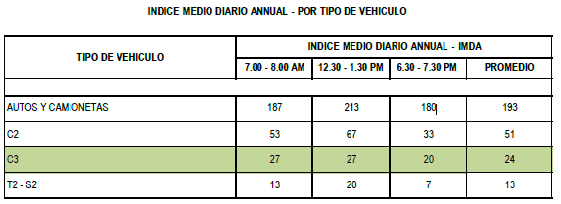

Para hacer las equivalencias de camiones se ha usado el Anexo E. El TPDA considerado es de 90 camiones, en el estudió de tráfico se ha estimado un crecimiento exponencial del tráfico.

|  |  |  |
| --- | --- | --- |
| **Clase** | **Camiones** | **Porcentaje** |
| Calse 4 | 0 | 0.00% |
| Clase 5 | 51 | 56.67% |
| Clase 6 | 24 | 26.67% |
| Clase 7 | 0 | 0.00% |
| Clase 8 | 15* | 16.67% |
| Clase 9 | 0 | 0.00% |
| Calse 10 | 0 | 0.00% |
| Clase 11 | 0 | 0.00% |
| Calse 12 | 0 | 0.00% |
| Clase 13 | 0 | 0.00% |
| **TOTAL** | **90** |  |

*) Mas 2 camiones para redondear el TPDA

**ANEXO D: RESULTADOS DE ANÁLISIS DE PAVIMENTO RÍGIDO POR EL MÉTODO MÉCANISTICO-EMPÍRICO USANDO DISMEP**

|  |  |  |  |  |  |  |  |
| --- | --- | --- | --- | --- | --- | --- | --- |
| **Mes** | **Transversal (%)** | **Escalonamiento (cm)** | **IRI final (cm/km)** | **Mes** | **Transversal (%)** | **Escalonamiento (cm)** | **IRI final (cm/km)** |
|
| 1 | 0.001 | 3.39E-11 | 128.963 | 41 | 0.449 | 1.66E-04 | 125.663 |
| 2 | 0.004 | 8.72E-09 | 128.173 | 42 | 0.466 | 1.79E-04 | 125.717 |
| 3 | 0.007 | 4.08E-08 | 127.502 | 43 | 0.485 | 1.93E-04 | 125.773 |
| 4 | 0.011 | 1.10E-07 | 127.000 | 44 | 0.504 | 2.07E-04 | 125.830 |
| 5 | 0.016 | 2.35E-07 | 126.616 | 45 | 0.522 | 2.22E-04 | 125.888 |
| 6 | 0.021 | 4.22E-07 | 126.314 | 46 | 0.542 | 2.38E-04 | 125.948 |
| 7 | 0.027 | 6.98E-07 | 126.072 | 47 | 0.561 | 2.54E-04 | 126.009 |
| 8 | 0.034 | 1.07E-06 | 125.875 | 48 | 0.581 | 2.71E-04 | 126.072 |
| 9 | 0.040 | 1.54E-06 | 125.713 | 49 | 0.601 | 2.90E-04 | 126.137 |
| 10 | 0.048 | 2.15E-06 | 125.579 | 50 | 0.620 | 3.07E-04 | 126.200 |
| 11 | 0.055 | 2.88E-06 | 125.467 | 51 | 0.641 | 3.27E-04 | 126.267 |
| 12 | 0.064 | 3.79E-06 | 125.375 | 52 | 0.662 | 3.47E-04 | 126.334 |
| 13 | 0.072 | 4.89E-06 | 125.298 | 53 | 0.683 | 3.69E-04 | 126.403 |
| 14 | 0.081 | 6.05E-06 | 125.234 | 54 | 0.705 | 3.91E-04 | 126.472 |
| 15 | 0.090 | 7.52E-06 | 125.182 | 55 | 0.727 | 4.14E-04 | 126.543 |
| 16 | 0.099 | 9.16E-06 | 125.141 | 56 | 0.749 | 4.38E-04 | 126.616 |
| 17 | 0.110 | 1.11E-05 | 125.108 | 57 | 0.771 | 4.63E-04 | 126.688 |
| 18 | 0.120 | 1.32E-05 | 125.083 | 58 | 0.794 | 4.89E-04 | 126.762 |
| 19 | 0.131 | 1.56E-05 | 125.066 | 59 | 0.816 | 5.15E-04 | 126.836 |
| 20 | 0.142 | 1.83E-05 | 125.055 | 60 | 0.840 | 5.44E-04 | 126.913 |
| 21 | 0.153 | 2.12E-05 | 125.049 | 61 | 0.864 | 5.73E-04 | 126.991 |
| 22 | 0.165 | 2.45E-05 | 125.049 | 62 | 0.886 | 6.01E-04 | 127.066 |
| 23 | 0.177 | 2.80E-05 | 125.053 | 63 | 0.911 | 6.33E-04 | 127.146 |
| 24 | 0.190 | 3.20E-05 | 125.062 | 64 | 0.935 | 6.64E-04 | 127.225 |
| 25 | 0.203 | 3.64E-05 | 125.075 | 65 | 0.960 | 6.98E-04 | 127.306 |
| 26 | 0.215 | 4.07E-05 | 125.091 | 66 | 0.985 | 7.32E-04 | 127.387 |
| 27 | 0.228 | 4.58E-05 | 125.111 | 67 | 1.010 | 7.68E-04 | 127.470 |
| 28 | 0.242 | 5.12E-05 | 125.134 | 68 | 1.036 | 8.05E-04 | 127.554 |
| 29 | 0.256 | 5.71E-05 | 125.161 | 69 | 1.061 | 8.42E-04 | 127.638 |
| 30 | 0.270 | 6.33E-05 | 125.190 | 70 | 1.088 | 8.82E-04 | 127.723 |
| 31 | 0.285 | 7.02E-05 | 125.222 | 71 | 1.113 | 9.21E-04 | 127.808 |
| 32 | 0.300 | 7.75E-05 | 125.257 | 72 | 1.141 | 9.64E-04 | 127.895 |
| 33 | 0.315 | 8.50E-05 | 125.294 | 73 | 1.169 | 1.01E-03 | 127.984 |
| 34 | 0.331 | 9.33E-05 | 125.333 | 74 | 1.194 | 1.05E-03 | 128.069 |
| 35 | 0.346 | 1.02E-04 | 125.374 | 75 | 1.222 | 1.10E-03 | 128.159 |
| 36 | 0.363 | 1.11E-04 | 125.418 | 76 | 1.249 | 1.14E-03 | 128.248 |
| 37 | 0.380 | 1.21E-04 | 125.464 | 77 | 1.278 | 1.19E-03 | 128.340 |
| 38 | 0.396 | 1.31E-04 | 125.510 | 78 | 1.306 | 1.24E-03 | 128.430 |
| 39 | 0.413 | 1.43E-04 | 125.560 | 79 | 1.335 | 1.29E-03 | 128.523 |
| 40 | 0.431 | 1.54E-04 | 125.610 | 80 | 1.364 | 1.35E-03 | 128.616 |
| 41 | 0.449 | 1.66E-04 | 125.663 | 81 | 1.393 | 1.40E-03 | 128.709 |
| **Mes** | **Transversal (%)** | **Escalonamiento (cm)** | **IRI final (cm/km)** | **Mes** | **Transversal (%)** | **Escalonamiento (cm)** | **IRI final (cm/km)** |
|
| 82 | 1.423 | 1.46E-03 | 128.804 | 128 | 3.090 | 0.006 | 133.859 |
| 83 | 1.452 | 1.51E-03 | 128.898 | 129 | 3.132 | 0.006 | 133.982 |
| 84 | 1.483 | 1.57E-03 | 128.995 | 130 | 3.176 | 0.006 | 134.108 |
| 85 | 1.514 | 1.63E-03 | 129.092 | 131 | 3.219 | 0.007 | 134.232 |
| 86 | 1.543 | 1.69E-03 | 129.188 | 132 | 3.264 | 0.007 | 134.359 |
| 87 | 1.575 | 1.76E-03 | 129.287 | 133 | 3.309 | 0.007 | 134.487 |
| 88 | 1.606 | 1.82E-03 | 129.385 | 134 | 3.352 | 0.007 | 134.612 |
| 89 | 1.638 | 1.89E-03 | 129.485 | 135 | 3.397 | 0.007 | 134.741 |
| 90 | 1.669 | 1.96E-03 | 129.584 | 136 | 3.442 | 0.008 | 134.868 |
| 91 | 1.702 | 2.03E-03 | 129.686 | 137 | 3.488 | 0.008 | 134.998 |
| 92 | 1.734 | 2.10E-03 | 129.788 | 138 | 3.533 | 0.008 | 135.127 |
| 93 | 1.766 | 2.18E-03 | 129.889 | 139 | 3.580 | 0.008 | 135.258 |
| 94 | 1.800 | 2.25E-03 | 129.992 | 140 | 3.627 | 0.008 | 135.389 |
| 95 | 1.832 | 2.33E-03 | 130.094 | 141 | 3.672 | 0.008 | 135.519 |
| 96 | 1.867 | 2.41E-03 | 130.200 | 142 | 3.719 | 0.009 | 135.651 |
| 97 | 1.901 | 2.50E-03 | 130.306 | 143 | 3.765 | 0.009 | 135.782 |
| 98 | 1.933 | 2.57E-03 | 130.408 | 144 | 3.814 | 0.009 | 135.916 |
| 99 | 1.968 | 2.66E-03 | 130.515 | 145 | 3.863 | 0.009 | 136.051 |
| 100 | 2.002 | 2.75E-03 | 130.621 | 146 | 3.908 | 0.010 | 136.180 |
| 101 | 2.038 | 2.84E-03 | 130.729 | 147 | 3.957 | 0.010 | 136.316 |
| 102 | 2.073 | 2.93E-03 | 130.836 | 148 | 4.005 | 0.010 | 136.450 |
| 103 | 2.109 | 3.02E-03 | 130.945 | 149 | 4.055 | 0.010 | 136.587 |
| 104 | 2.145 | 3.12E-03 | 131.055 | 150 | 4.103 | 0.010 | 136.722 |
| 105 | 2.180 | 3.22E-03 | 131.164 | 151 | 4.153 | 0.011 | 136.859 |
| 106 | 2.217 | 3.32E-03 | 131.275 | 152 | 4.204 | 0.011 | 136.997 |
| 107 | 2.253 | 3.42E-03 | 131.385 | 153 | 4.253 | 0.011 | 137.134 |
| 108 | 2.291 | 3.53E-03 | 131.498 | 154 | 4.304 | 0.011 | 137.272 |
| 109 | 2.329 | 3.64E-03 | 131.612 | 155 | 4.353 | 0.012 | 137.410 |
| 110 | 2.364 | 3.74E-03 | 131.721 | 156 | 4.405 | 0.012 | 137.551 |
| 111 | 2.402 | 3.85E-03 | 131.836 | 157 | 4.458 | 0.012 | 137.692 |
| 112 | 2.440 | 3.97E-03 | 131.949 | 158 | 4.506 | 0.012 | 137.827 |
| 113 | 2.479 | 4.09E-03 | 132.065 | 159 | 4.558 | 0.013 | 137.970 |
| 114 | 2.517 | 4.20E-03 | 132.180 | 160 | 4.610 | 0.013 | 138.110 |
| 115 | 2.557 | 4.33E-03 | 132.297 | 161 | 4.663 | 0.013 | 138.253 |
| 116 | 2.597 | 4.45E-03 | 132.414 | 162 | 4.715 | 0.013 | 138.395 |
| 117 | 2.635 | 4.58E-03 | 132.530 | 163 | 4.769 | 0.014 | 138.539 |
| 118 | 2.676 | 4.71E-03 | 132.649 | 164 | 4.823 | 0.014 | 138.683 |
| 119 | 2.715 | 4.84E-03 | 132.766 | 165 | 4.875 | 0.014 | 138.826 |
| 120 | 2.756 | 4.97E-03 | 132.886 | 166 | 4.930 | 0.015 | 138.971 |
| 121 | 2.798 | 0.005 | 133.007 | 167 | 4.983 | 0.015 | 139.114 |
| 122 | 2.836 | 0.005 | 133.123 | 168 | 5.039 | 0.015 | 139.262 |
| 123 | 2.878 | 0.005 | 133.245 | 169 | 5.095 | 0.016 | 139.410 |
| 124 | 2.919 | 0.006 | 133.366 | 170 | 5.146 | 0.016 | 139.551 |
| 125 | 2.962 | 0.006 | 133.489 | 171 | 5.202 | 0.016 | 139.699 |
| 126 | 3.004 | 0.006 | 133.611 | 172 | 5.257 | 0.017 | 139.846 |
| 127 | 3.047 | 0.006 | 133.735 | 173 | 5.314 | 0.017 | 139.996 |
| **Mes** | **Transversal (%)** | **Escalonamiento (cm)** | **IRI final (cm/km)** | **Mes** | **Transversal (%)** | **Escalonamiento (cm)** | **IRI final (cm/km)** |
|
| 174 | 5.369 | 0.017 | 140.143 | 208 | 7.454 | 0.032 | 145.492 |
| 175 | 5.427 | 0.018 | 140.293 | 209 | 7.522 | 0.032 | 145.659 |
| 176 | 5.484 | 0.018 | 140.444 | 210 | 7.588 | 0.033 | 145.824 |
| 177 | 5.540 | 0.018 | 140.593 | 211 | 7.656 | 0.034 | 145.992 |
| 178 | 5.598 | 0.019 | 140.744 | 212 | 7.724 | 0.034 | 146.160 |
| 179 | 5.655 | 0.019 | 140.894 | 213 | 7.790 | 0.035 | 146.326 |
| 180 | 5.714 | 0.019 | 141.047 | 214 | 7.859 | 0.035 | 146.495 |
| 181 | 5.774 | 0.020 | 141.201 | 215 | 7.926 | 0.036 | 146.662 |
| 182 | 5.830 | 0.020 | 141.351 | 216 | 7.996 | 0.036 | 146.833 |
| 183 | 5.890 | 0.020 | 141.506 | 217 | 8.067 | 0.037 | 147.005 |
| 184 | 5.949 | 0.021 | 141.658 | 218 | 8.130 | 0.038 | 147.168 |
| 185 | 6.009 | 0.021 | 141.814 | 219 | 8.201 | 0.038 | 147.340 |
| 186 | 6.068 | 0.022 | 141.968 | 220 | 8.270 | 0.039 | 147.510 |
| 187 | 6.129 | 0.022 | 142.124 | 221 | 8.341 | 0.040 | 147.683 |
| 188 | 6.190 | 0.022 | 142.281 | 222 | 8.411 | 0.040 | 147.853 |
| 189 | 6.250 | 0.023 | 142.435 | 223 | 8.482 | 0.041 | 148.027 |
| 190 | 6.311 | 0.023 | 142.593 | 224 | 8.554 | 0.041 | 148.201 |
| 191 | 6.371 | 0.024 | 142.748 | 225 | 8.624 | 0.042 | 148.372 |
| 192 | 6.434 | 0.024 | 142.908 | 226 | 8.696 | 0.043 | 148.547 |
| 193 | 6.497 | 0.025 | 143.068 | 227 | 8.766 | 0.043 | 148.719 |
| 194 | 6.555 | 0.025 | 143.221 | 228 | 8.840 | 0.044 | 148.896 |
| 195 | 6.618 | 0.025 | 143.382 | 229 | 8.914 | 0.045 | 149.073 |
| 196 | 6.680 | 0.026 | 143.540 | 230 | 8.983 | 0.046 | 149.244 |
| 197 | 6.745 | 0.026 | 143.702 | 231 | 9.058 | 0.046 | 149.422 |
| 198 | 6.807 | 0.027 | 143.861 | 232 | 9.130 | 0.047 | 149.597 |
| 199 | 6.871 | 0.027 | 144.024 | 233 | 9.205 | 0.048 | 149.775 |
| 200 | 6.936 | 0.028 | 144.186 | 234 | 9.277 | 0.048 | 149.951 |
| 201 | 6.999 | 0.028 | 144.347 | 235 | 9.352 | 0.049 | 150.130 |
| 202 | 7.064 | 0.029 | 144.510 | 236 | 9.428 | 0.050 | 150.309 |
| 203 | 7.127 | 0.029 | 144.671 | 237 | 9.501 | 0.051 | 150.486 |
| 204 | 7.194 | 0.030 | 144.837 | 238 | 9.576 | 0.051 | 150.665 |
| 205 | 7.261 | 0.030 | 145.003 | 239 | 9.650 | 0.052 | 150.842 |
| 206 | 7.322 | 0.031 | 145.161 | 240 | 9.727 | 0.053 | 151.024 |
| 207 | 7.389 | 0.031 | 145.327 |  |  |  |  |

**ANEXO E: EQUIVALENCIA ENTRE CAMIONES DE FHWA Y CAMIONES MTC**

El siguiente cuadro ha sido extraído de la tesis: “Caracterización del tránsito de vehículos pesados aplicando la metodología MEPDF-AASHTO 2008, aplicación en pavimentos de concreto hidráulico – Lima” elaborado por Vivanco Cahuana, Edwin. R.

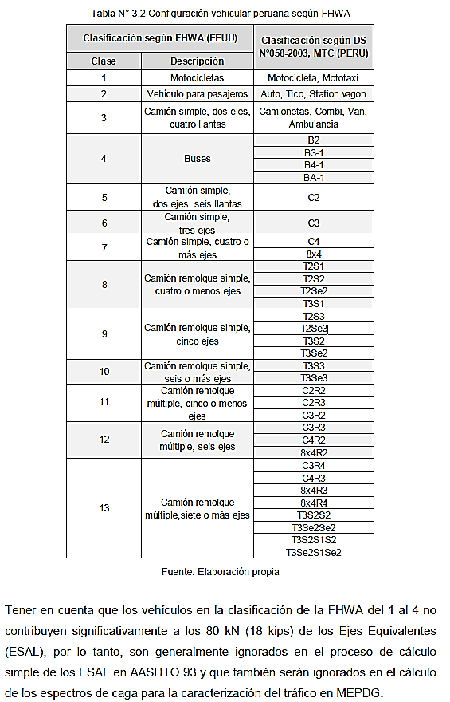

**ANEXO F: VELOCIDAD OPERACIONAL**

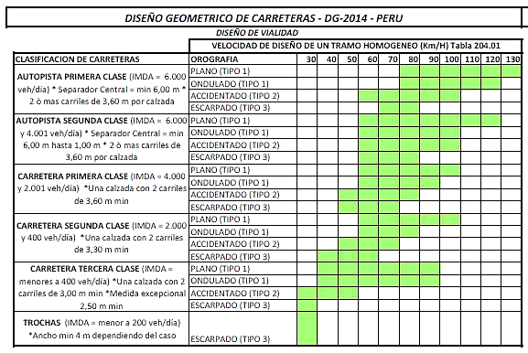

Fuente: <https://hernanharteaga.blogspot.com/2015/09/diseno-geometrico-de-carreteras-dg-2014.html>

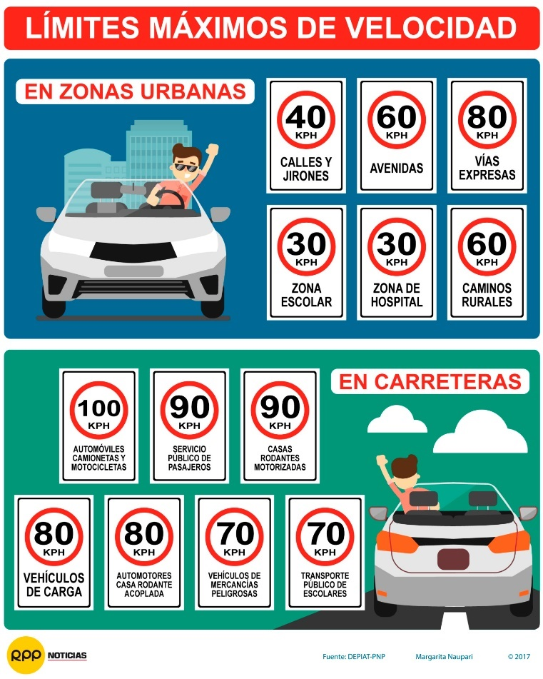

Fuente: <https://rpp.pe/peru/actualidad/reglamento-nacional-de-transito-limites-maximos-de-velocidad-noticia-389949>

**ANEXO G: CLIMA DE CAJAMARCA PARA EL AÑO 2013**

**ESTACIÓN METOEROLOGICA AUGUSTO WEBERBAUER – CAJAMARCA - 2013**

|  |  |  |  |  |  |  |  |  |  |  |  |
| --- | --- | --- | --- | --- | --- | --- | --- | --- | --- | --- | --- |
| **Mes** | **Dia** | **Temperatura (°C)** | **Precipitación (mm)** | **Nivel Freático (m)** | **Humedad relativa (%)** | **Mes** | **Dia** | **Temperatura (°C)** | **Precipitación (mm)** | **Nivel Freático (m)** | **Humedad relativa (%)** |
| 1 | 1 | 15.4 | 0 | 3.00 | 76 | 2 | 20 | 15.15 | 1.7 | 3.01 | 86 |
| 1 | 2 | 14.35 | 4.6 | 3.02 | 78 | 2 | 21 | 16.2 | 3.8 | 3.02 | 87 |
| 1 | 3 | 10.05 | 7.6 | 3.03 | 64 | 2 | 22 | 16.25 | 13.1 | 3.05 | 84 |
| 1 | 4 | 17.15 | 1.9 | 3.01 | 67 | 2 | 23 | 17.3 | 2.6 | 3.01 | 78 |
| 1 | 5 | 17.15 | 0.6 | 3.00 | 80 | 2 | 24 | 16.35 | 0.2 | 3.00 | 77 |
| 1 | 6 | 16.65 | 0 | 3.00 | 92 | 2 | 25 | 17.1 | 12.7 | 3.05 | 64 |
| 1 | 7 | 15.3 | 0 | 3.00 | 91 | 2 | 26 | 14.95 | 1.6 | 3.01 | 70 |
| 1 | 8 | 14.8 | 0 | 3.00 | 76 | 2 | 27 | 15.8 | 9.6 | 3.04 | 80 |
| 1 | 9 | 16.55 | 0.2 | 3.00 | 71 | 2 | 28 | 16.05 | 1.7 | 3.01 | 80 |
| 1 | 10 | 15.85 | 0.4 | 3.00 | 87 | 3 | 1 | 16.7 | 14.4 | 3.06 | 84 |
| 1 | 11 | 17.8 | 0.6 | 3.00 | 92 | 3 | 2 | 15.6 | 8.7 | 3.04 | 88 |
| 1 | 12 | 16.9 | 0.8 | 3.00 | 91 | 3 | 3 | 15.4 | 7.8 | 3.03 | 87 |
| 1 | 13 | 16.25 | 0.3 | 3.00 | 88 | 3 | 4 | 15.9 | 9.5 | 3.04 | 90 |
| 1 | 14 | 17.25 | 0.6 | 3.00 | 88 | 3 | 5 | 16.75 | 3.6 | 3.01 | 87 |
| 1 | 15 | 17.25 | 0.01 | 3.00 | 87 | 3 | 6 | 17.35 | 10.9 | 3.04 | 90 |
| 1 | 16 | 16.1 | 0 | 3.00 | 88 | 3 | 7 | 15.45 | 8.9 | 3.04 | 81 |
| 1 | 17 | 16.1 | 0.01 | 3.00 | 92 | 3 | 8 | 16.55 | 0.2 | 3.00 | 83 |
| 1 | 18 | 15.25 | 0 | 3.00 | 89 | 3 | 9 | 17.1 | 8.1 | 3.03 | 85 |
| 1 | 19 | 14.65 | 0 | 3.00 | 87 | 3 | 10 | 16.5 | 2.3 | 3.01 | 81 |
| 1 | 20 | 15.25 | 0 | 3.00 | 83 | 3 | 11 | 16.5 | 1.3 | 3.01 | 75 |
| 1 | 21 | 16.3 | 0 | 3.00 | 84 | 3 | 12 | 16.3 | 20.3 | 3.08 | 83 |
| 1 | 22 | 15.15 | 7.2 | 3.03 | 85 | 3 | 13 | 15.9 | 10.6 | 3.04 | 84 |
| 1 | 23 | 16.8 | 8.2 | 3.03 | 82 | 3 | 14 | 16.2 | 6.3 | 3.03 | 86 |
| 1 | 24 | 15.5 | 0.6 | 3.00 | 78 | 3 | 15 | 16.05 | 13.5 | 3.05 | 84 |
| 1 | 25 | 16.85 | 3 | 3.01 | 77 | 3 | 16 | 16.45 | 19.3 | 3.08 | 86 |
| 1 | 26 | 15.35 | 7.2 | 3.03 | 80 | 3 | 17 | 16 | 35.3 | 3.14 | 85 |
| 1 | 27 | 15.85 | 2.4 | 3.01 | 84 | 3 | 18 | 15.8 | 2.3 | 3.01 | 91 |
| 1 | 28 | 15.95 | 11.7 | 3.05 | 80 | 3 | 19 | 15.35 | 0.6 | 3.00 | 92 |
| 1 | 29 | 16.65 | 3.6 | 3.01 | 76 | 3 | 20 | 15.75 | 0 | 3.00 | 90 |
| 1 | 30 | 17 | 0 | 3.00 | 80 | 3 | 21 | 14.1 | 10.5 | 3.04 | 88 |
| 1 | 31 | 16.2 | 0 | 3.00 | 80 | 3 | 22 | 14.15 | 1.1 | 3.00 | 80 |
| 2 | 1 | 15.45 | 1.8 | 3.01 | 79 | 3 | 23 | 16.6 | 0.1 | 3.00 | 91 |
| 2 | 2 | 15.7 | 0.2 | 3.00 | 80 | 3 | 24 | 16.65 | 0 | 3.00 | 92 |
| 2 | 3 | 16.75 | 8.1 | 3.03 | 83 | 3 | 25 | 15.95 | 0.4 | 3.00 | 85 |
| 2 | 4 | 16.45 | 3.2 | 3.01 | 78 | 3 | 26 | 16.25 | 0.6 | 3.00 | 86 |
| 2 | 5 | 17 | 2.7 | 3.01 | 80 | 3 | 27 | 15.55 | 9.1 | 3.04 | 89 |
| 2 | 6 | 16.7 | 11.7 | 3.05 | 88 | 3 | 28 | 15.55 | 5 | 3.02 | 95 |
| 2 | 7 | 16.8 | 3.7 | 3.01 | 87 | 3 | 29 | 16.6 | 0.2 | 3.00 | 86 |
| 2 | 8 | 16.1 | 0 | 3.00 | 89 | 3 | 30 | 15.75 | 0.2 | 3.00 | 82 |
| 2 | 9 | 16.25 | 0 | 3.00 | 89 | 3 | 31 | 15.15 | 2.5 | 3.01 | 88 |
| 2 | 10 | 15.05 | 0.01 | 3.00 | 86 | 4 | 1 | 16.1 | 12 | 3.05 | 85 |
| 2 | 11 | 14.9 | 0 | 3.00 | 84 | 4 | 2 | 15.3 | 12.4 | 3.05 | 85 |
| 2 | 12 | 15.45 | 0 | 3.00 | 84 | 4 | 3 | 16.25 | 4.1 | 3.02 | 89 |
| 2 | 13 | 13.45 | 0 | 3.00 | 87 | 4 | 4 | 16.1 | 4.6 | 3.02 | 95 |
| 2 | 14 | 14.25 | 0 | 3.00 | 84 | 4 | 5 | 16.35 | 0 | 3.00 | 94 |
| 2 | 15 | 13.7 | 1.2 | 3.00 | 92 | 4 | 6 | 15.9 | 6.9 | 3.03 | 77 |
| 2 | 16 | 15.9 | 1.2 | 3.00 | 87 | 4 | 7 | 17.15 | 3.7 | 3.01 | 78 |
| 2 | 17 | 16.25 | 7.4 | 3.03 | 88 | 4 | 8 | 16.65 | 15.9 | 3.06 | 83 |
| 2 | 18 | 14.4 | 6.6 | 3.03 | 83 | 4 | 9 | 16.45 | 3.1 | 3.01 | 88 |
| 2 | 19 | 15.4 | 3.2 | 3.01 | 88 | 4 | 10 | 17.05 | 0 | 3.00 | 92 |
| **Mes** | **Dia** | **Temperatura (°C)** | **Precipitación (mm)** | **Nivel Freatico (m)** | **Humedad relativa (%)** | **Mes** | **Dia** | **Temperatura (°C)** | **Precipitación (mm)** | **Nivel Freatico (m)** | **Humedad relativa (%)** |
| 4 | 11 | 17.55 | 2 | 3.01 | 83 | 6 | 7 | 13.25 | 1.5 | 3.01 | 61 |
| 4 | 12 | 16.4 | 0 | 3.00 | 77 | 6 | 8 | 12.65 | 0 | 3.00 | 63 |
| 4 | 13 | 16.3 | 0 | 3.00 | 82 | 6 | 9 | 15.85 | 0 | 3.00 | 72 |
| 4 | 14 | 13.9 | 0 | 3.00 | 84 | 6 | 10 | 12.05 | 0 | 3.00 | 74 |
| 4 | 15 | 17.25 | 2.4 | 3.01 | 74 | 6 | 11 | 11.95 | 0 | 3.00 | 73 |
| 4 | 16 | 15.5 | 5.8 | 3.02 | 70 | 6 | 12 | 12.85 | 0 | 3.00 | 61 |
| 4 | 17 | 17.25 | 0.3 | 3.00 | 71 | 6 | 13 | 13.7 | 0 | 3.00 | 70 |
| 4 | 18 | 16.95 | 0.3 | 3.00 | 79 | 6 | 14 | 13.4 | 0 | 3.00 | 69 |
| 4 | 19 | 16.75 | 0.3 | 3.00 | 67 | 6 | 15 | 14 | 0 | 3.00 | 70 |
| 4 | 20 | 14.85 | 0 | 3.00 | 77 | 6 | 16 | 13.15 | 0 | 3.00 | 63 |
| 4 | 21 | 14.3 | 0 | 3.00 | 80 | 6 | 17 | 13 | 0 | 3.00 | 59 |
| 4 | 22 | 14.2 | 0 | 3.00 | 82 | 6 | 18 | 14.05 | 0 | 3.00 | 44 |
| 4 | 23 | 13.9 | 0 | 3.00 | 84 | 6 | 19 | 15.2 | 0.3 | 3.00 | 56 |
| 4 | 24 | 14.25 | 0 | 3.00 | 80 | 6 | 20 | 13.1 | 0 | 3.00 | 51 |
| 4 | 25 | 14.35 | 0 | 3.00 | 79 | 6 | 21 | 15.75 | 0 | 3.00 | 42 |
| 4 | 26 | 15.6 | 0 | 3.00 | 80 | 6 | 22 | 13.2 | 0 | 3.00 | 64 |
| 4 | 27 | 15.3 | 0 | 3.00 | 79 | 6 | 23 | 13.3 | 0 | 3.00 | 68 |
| 4 | 28 | 15.2 | 0 | 3.00 | 88 | 6 | 24 | 13.45 | 0 | 3.00 | 69 |
| 4 | 29 | 13.25 | 0 | 3.00 | 80 | 6 | 25 | 14.05 | 0 | 3.00 | 72 |
| 4 | 30 | 13.75 | 0.01 | 3.00 | 83 | 6 | 26 | 14.35 | 0 | 3.00 | 68 |
| 5 | 1 | 13.5 | 0 | 3.00 | 80 | 6 | 27 | 14.65 | 0.3 | 3.00 | 63 |
| 5 | 2 | 16.25 | 0 | 3.00 | 80 | 6 | 28 | 15.75 | 0 | 3.00 | 69 |
| 5 | 3 | 16.2 | 0 | 3.00 | 83 | 6 | 29 | 13.9 | 0 | 3.00 | 69 |
| 5 | 4 | 15.85 | 10.2 | 3.04 | 81 | 6 | 30 | 13.1 | 0.9 | 3.00 | 70 |
| 5 | 5 | 14.95 | 3 | 3.01 | 81 | 7 | 1 | 13.45 | 0 | 3.00 | 70 |
| 5 | 6 | 16.15 | 8.1 | 3.03 | 86 | 7 | 2 | 12.65 | 0 | 3.00 | 80 |
| 5 | 7 | 15.9 | 0.4 | 3.00 | 83 | 7 | 3 | 13.05 | 1.9 | 3.01 | 63 |
| 5 | 8 | 16.1 | 0 | 3.00 | 87 | 7 | 4 | 14.55 | 2.5 | 3.01 | 63 |
| 5 | 9 | 15.6 | 1 | 3.00 | 87 | 7 | 5 | 14.35 | 0.7 | 3.00 | 67 |
| 5 | 10 | 15.75 | 0 | 3.00 | 79 | 7 | 6 | 13.05 | 0 | 3.00 | 68 |
| 5 | 11 | 14.65 | 0.01 | 3.00 | 80 | 7 | 7 | 12.6 | 0 | 3.00 | 71 |
| 5 | 12 | 14.95 | 0 | 3.00 | 81 | 7 | 8 | 14.25 | 0.6 | 3.00 | 47 |
| 5 | 13 | 13.65 | 0 | 3.00 | 80 | 7 | 9 | 14.45 | 0 | 3.00 | 63 |
| 5 | 14 | 14.1 | 1.8 | 3.01 | 87 | 7 | 10 | 12.75 | 0 | 3.00 | 67 |
| 5 | 15 | 15.85 | 7.6 | 3.03 | 86 | 7 | 11 | 12.2 | 0 | 3.00 | 67 |
| 5 | 16 | 16 | 0 | 3.00 | 83 | 7 | 12 | 11.6 | 0 | 3.00 | 68 |
| 5 | 17 | 16.4 | 0 | 3.00 | 83 | 7 | 13 | 11.6 | 0 | 3.00 | 61 |
| 5 | 18 | 14.75 | 0.6 | 3.00 | 80 | 7 | 14 | 13.1 | 0 | 3.00 | 61 |
| 5 | 19 | 16.5 | 4 | 3.02 | 80 | 7 | 15 | 14.6 | 0 | 3.00 | 57 |
| 5 | 20 | 15.25 | 4.2 | 3.02 | 89 | 7 | 16 | 15.4 | 0 | 3.00 | 57 |
| 5 | 21 | 15.4 | 0 | 3.00 | 89 | 7 | 17 | 13.8 | 0 | 3.00 | 59 |
| 5 | 22 | 14.45 | 2.1 | 3.01 | 80 | 7 | 18 | 14.35 | 0 | 3.00 | 63 |
| 5 | 23 | 15.5 | 0.01 | 3.00 | 77 | 7 | 19 | 12.5 | 0 | 3.00 | 66 |
| 5 | 24 | 15.15 | 1.1 | 3.00 | 72 | 7 | 20 | 13.15 | 0 | 3.00 | 69 |
| 5 | 25 | 14.05 | 4.4 | 3.02 | 76 | 7 | 21 | 13.55 | 0 | 3.00 | 71 |
| 5 | 26 | 14.4 | 2.8 | 3.01 | 74 | 7 | 22 | 12.95 | 0 | 3.00 | 68 |
| 5 | 27 | 15.15 | 0.6 | 3.00 | 77 | 7 | 23 | 13.2 | 0 | 3.00 | 69 |
| 5 | 28 | 14.5 | 3.9 | 3.02 | 78 | 7 | 24 | 13.4 | 0 | 3.00 | 67 |
| 5 | 29 | 15.6 | 0.01 | 3.00 | 80 | 7 | 25 | 16.35 | 0 | 3.00 | 54 |
| 5 | 30 | 15.9 | 5.9 | 3.02 | 80 | 7 | 26 | 13.25 | 0 | 3.00 | 56 |
| 5 | 31 | 14.3 | 0.9 | 3.00 | 79 | 7 | 27 | 13.25 | 0 | 3.00 | 67 |
| 6 | 1 | 15.6 | 4.5 | 3.02 | 73 | 7 | 28 | 11.55 | 0 | 3.00 | 64 |
| 6 | 2 | 15.15 | 0 | 3.00 | 75 | 7 | 29 | 13.2 | 0 | 3.00 | 65 |
| 6 | 3 | 13.85 | 0 | 3.00 | 76 | 7 | 30 | 11.55 | 0 | 3.00 | 67 |
| 6 | 4 | 12.65 | 0 | 3.00 | 69 | 7 | 31 | 13.45 | 0 | 3.00 | 65 |
| 6 | 5 | 12.7 | 0 | 3.00 | 67 | 8 | 1 | 14.65 | 0 | 3.00 | 64 |
| 6 | 6 | 12.55 | 0 | 3.00 | 51 | 8 | 2 | 11.9 | 0 | 3.00 | 72 |
| **Mes** | **Dia** | **Temperatura (°C)** | **Precipitación (mm)** | **Nivel Freatico (m)** | **Humedad relativa (%)** | **Mes** | **Dia** | **Temperatura (°C)** | **Precipitación (mm)** | **Nivel Freatico (m)** | **Humedad relativa (%)** |
| 8 | 3 | 14.3 | 0.01 | 3.00 | 70 | 9 | 29 | 14.2 | 0 | 3.00 | 72 |
| 8 | 4 | 13.5 | 0 | 3.00 | 70 | 9 | 30 | 15.5 | 0 | 3.00 | 74 |
| 8 | 5 | 12.85 | 0 | 3.00 | 72 | 10 | 1 | 16.4 | 0.1 | 3.00 | 75 |
| 8 | 6 | 13.15 | 0 | 3.00 | 69 | 10 | 2 | 17.35 | 0 | 3.00 | 73 |
| 8 | 7 | 14.6 | 0 | 3.00 | 63 | 10 | 3 | 17.3 | 2 | 3.01 | 76 |
| 8 | 8 | 14.05 | 0 | 3.00 | 61 | 10 | 4 | 15.6 | 0.6 | 3.00 | 78 |
| 8 | 9 | 13.8 | 0.01 | 3.00 | 58 | 10 | 5 | 15.75 | 2.9 | 3.01 | 70 |
| 8 | 10 | 13.3 | 0.1 | 3.00 | 54 | 10 | 6 | 15.5 | 0.2 | 3.00 | 66 |
| 8 | 11 | 14.75 | 1 | 3.00 | 57 | 10 | 7 | 14.95 | 0.1 | 3.00 | 70 |
| 8 | 12 | 14.25 | 0 | 3.00 | 57 | 10 | 8 | 14.75 | 0 | 3.00 | 77 |
| 8 | 13 | 14.9 | 0 | 3.00 | 53 | 10 | 9 | 15.25 | 0.3 | 3.00 | 71 |
| 8 | 14 | 13.8 | 0 | 3.00 | 60 | 10 | 10 | 17.1 | 0.1 | 3.00 | 64 |
| 8 | 15 | 16.45 | 0 | 3.00 | 66 | 10 | 11 | 17.35 | 1.4 | 3.01 | 54 |
| 8 | 16 | 14.75 | 0 | 3.00 | 70 | 10 | 12 | 17.55 | 2.1 | 3.01 | 46 |
| 8 | 17 | 16.05 | 0 | 3.00 | 64 | 10 | 13 | 15.7 | 7 | 3.03 | 43 |
| 8 | 18 | 12.8 | 0 | 3.00 | 66 | 10 | 14 | 16.25 | 5.3 | 3.02 | 65 |
| 8 | 19 | 13.1 | 0 | 3.00 | 65 | 10 | 15 | 15.2 | 12.5 | 3.05 | 72 |
| 8 | 20 | 13.1 | 0 | 3.00 | 59 | 10 | 16 | 16.35 | 9.6 | 3.04 | 74 |
| 8 | 21 | 12.9 | 0 | 3.00 | 64 | 10 | 17 | 15.65 | 19.4 | 3.08 | 77 |
| 8 | 22 | 14.25 | 0.2 | 3.00 | 69 | 10 | 18 | 15.6 | 6.6 | 3.03 | 77 |
| 8 | 23 | 14.2 | 0.8 | 3.00 | 66 | 10 | 19 | 15.4 | 0.1 | 3.00 | 73 |
| 8 | 24 | 14 | 0.6 | 3.00 | 65 | 10 | 20 | 15.65 | 0.4 | 3.00 | 74 |
| 8 | 25 | 14.9 | 5.7 | 3.02 | 55 | 10 | 21 | 13.9 | 0.8 | 3.00 | 75 |
| 8 | 26 | 14.75 | 0.5 | 3.00 | 53 | 10 | 22 | 15.35 | 6.1 | 3.02 | 61 |
| 8 | 27 | 15.4 | 0.01 | 3.00 | 55 | 10 | 23 | 14.3 | 2.6 | 3.01 | 62 |
| 8 | 28 | 14.6 | 0 | 3.00 | 56 | 10 | 24 | 14.3 | 0.8 | 3.00 | 67 |
| 8 | 29 | 14.6 | 0 | 3.00 | 51 | 10 | 25 | 15.8 | 18.2 | 3.07 | 54 |
| 8 | 30 | 14.15 | 0 | 3.00 | 60 | 10 | 26 | 15.9 | 1.2 | 3.00 | 54 |
| 8 | 31 | 12.45 | 0 | 3.00 | 62 | 10 | 27 | 16.55 | 2.9 | 3.01 | 64 |
| 9 | 1 | 13.9 | 0 | 3.00 | 64 | 10 | 28 | 15.9 | 1 | 3.00 | 66 |
| 9 | 2 | 14.15 | 0.3 | 3.00 | 61 | 10 | 29 | 15.75 | 4.6 | 3.02 | 69 |
| 9 | 3 | 15.1 | 0 | 3.00 | 67 | 10 | 30 | 16.15 | 1.7 | 3.01 | 75 |
| 9 | 4 | 12.5 | 0 | 3.00 | 64 | 10 | 31 | 14.75 | 0.1 | 3.00 | 75 |
| 9 | 5 | 13.9 | 0 | 3.00 | 64 | 11 | 1 | 13.1 | 0 | 3.00 | 77 |
| 9 | 6 | 14.5 | 0 | 3.00 | 53 | 11 | 2 | 14.05 | 0 | 3.00 | 84 |
| 9 | 7 | 13 | 0 | 3.00 | 67 | 11 | 3 | 14.85 | 0 | 3.00 | 86 |
| 9 | 8 | 12.9 | 0 | 3.00 | 42 | 11 | 4 | 13.5 | 0 | 3.00 | 78 |
| 9 | 9 | 12.45 | 0 | 3.00 | 51 | 11 | 5 | 14.25 | 0 | 3.00 | 80 |
| 9 | 10 | 12.9 | 0 | 3.00 | 60 | 11 | 6 | 12.9 | 0 | 3.00 | 76 |
| 9 | 11 | 13.25 | 0 | 3.00 | 60 | 11 | 7 | 14.95 | 0 | 3.00 | 69 |
| 9 | 12 | 14.45 | 0 | 3.00 | 66 | 11 | 8 | 15.4 | 0 | 3.00 | 78 |
| 9 | 13 | 15.5 | 0 | 3.00 | 69 | 11 | 9 | 13.8 | 0 | 3.00 | 84 |
| 9 | 14 | 17.35 | 0 | 3.00 | 72 | 11 | 10 | 16.5 | 1.7 | 3.01 | 79 |
| 9 | 15 | 14.45 | 0.6 | 3.00 | 74 | 11 | 11 | 17.6 | 2.2 | 3.01 | 81 |
| 9 | 16 | 16.95 | 0.9 | 3.00 | 76 | 11 | 12 | 16.15 | 0.8 | 3.00 | 83 |
| 9 | 17 | 13.85 | 0 | 3.00 | 77 | 11 | 13 | 15.25 | 3.8 | 3.02 | 79 |
| 9 | 18 | 15.5 | 0 | 3.00 | 74 | 11 | 14 | 15.1 | 2.1 | 3.01 | 75 |
| 9 | 19 | 15.25 | 1.9 | 3.01 | 68 | 11 | 15 | 16.15 | 0 | 3.00 | 69 |
| 9 | 20 | 14.05 | 0 | 3.00 | 60 | 11 | 16 | 16.05 | 0 | 3.00 | 75 |
| 9 | 21 | 14.25 | 0 | 3.00 | 59 | 11 | 17 | 17.65 | 0 | 3.00 | 76 |
| 9 | 22 | 15.15 | 0 | 3.00 | 65 | 11 | 18 | 16.55 | 0 | 3.00 | 77 |
| 9 | 23 | 15.95 | 0 | 3.00 | 66 | 11 | 19 | 14.2 | 0 | 3.00 | 80 |
| 9 | 24 | 17.05 | 0 | 3.00 | 66 | 11 | 20 | 14.45 | 0 | 3.00 | 84 |
| 9 | 25 | 16.2 | 0 | 3.00 | 65 | 11 | 21 | 14.3 | 0 | 3.00 | 89 |
| 9 | 26 | 13.95 | 0 | 3.00 | 67 | 11 | 22 | 15.8 | 0 | 3.00 | 90 |
| 9 | 27 | 14.45 | 0 | 3.00 | 74 | 11 | 23 | 16 | 0 | 3.00 | 87 |
| 9 | 28 | 14.75 | 0 | 3.00 | 71 | 11 | 24 | 16.4 | 0.3 | 3.00 | 66 |
| **Mes** | **Dia** | **Temperatura (°C)** | **Precipitación (mm)** | **Nivel Freatico (m)** | **Humedad relativa (%)** | **Mes** | **Dia** | **Temperatura (°C)** | **Precipitación (mm)** | **Nivel Freatico (m)** | **Humedad relativa (%)** |
| 11 | 25 | 15.2 | 0 | 3.00 | 63 | 12 | 13 | 16.15 | 0.3 | 3.00 | 74 |
| 11 | 26 | 14.2 | 0 | 3.00 | 77 | 12 | 14 | 15.25 | 1.8 | 3.01 | 80 |
| 11 | 27 | 14 | 0 | 3.00 | 69 | 12 | 15 | 16.9 | 7.9 | 3.03 | 83 |
| 11 | 28 | 13.9 | 0 | 3.00 | 49 | 12 | 16 | 16 | 1.7 | 3.01 | 78 |
| 11 | 29 | 15.6 | 0 | 3.00 | 51 | 12 | 17 | 16.85 | 0 | 3.00 | 78 |
| 11 | 30 | 16.4 | 6.1 | 3.02 | 51 | 12 | 18 | 14.75 | 0 | 3.00 | 78 |
| 12 | 1 | 16.65 | 7.3 | 3.03 | 46 | 12 | 19 | 15.5 | 0 | 3.00 | 79 |
| 12 | 2 | 17.15 | 0.01 | 3.00 | 38 | 12 | 20 | 15.25 | 1 | 3.00 | 81 |
| 12 | 3 | 16.85 | 9.6 | 3.04 | 29 | 12 | 21 | 14.5 | 0 | 3.00 | 84 |
| 12 | 4 | 15.25 | 7.5 | 3.03 | 37 | 12 | 22 | 14.15 | 0 | 3.00 | 89 |
| 12 | 5 | 16.35 | 0.2 | 3.00 | 29 | 12 | 23 | 14.1 | 0 | 3.00 | 80 |
| 12 | 6 | 14.1 | 2.5 | 3.01 | 37 | 12 | 24 | 14.2 | 0 | 3.00 | 82 |
| 12 | 7 | 15.7 | 1.4 | 3.01 | 49 | 12 | 25 | 15 | 0 | 3.00 | 73 |
| 12 | 8 | 16.55 | 1.9 | 3.01 | 72 | 12 | 26 | 15.05 | 0 | 3.00 | 70 |
| 12 | 9 | 15.15 | 7.1 | 3.03 | 74 | 12 | 27 | 16.35 | 0 | 3.00 | 72 |
| 12 | 10 | 15.35 | 1.7 | 3.01 | 66 | 12 | 28 | 15.2 | 0 | 3.00 | 75 |
| 12 | 11 | 14.6 | 0 | 3.00 | 73 | 12 | 29 | 15.7 | 0 | 3.00 | 72 |
| 12 | 12 | 16.6 | 0 | 3.00 | 68 | 12 | 30 | 16.1 | 0 | 3.00 | 74 |
|  |  |  |  |  |  | 12 | 31 | 16.1 | 0 | 3.00 | 71 |

**ANEXO H: CONFIGURACIONES POR DEFECTO PARA TRÁFICO EN EL SOFTWARE *DISMEP* (NIVEL 3)**

**Tabla 1.** Valores por defecto para el número promedio de ejes simples, tándem, tridem y quad por clase de camión

|  |  |  |  |  |
| --- | --- | --- | --- | --- |
| Clasificación de camión | Número de ejes Simples por camión | Número de ejes Tándem por camión | Número de ejes Tridem por camión | Número de ejes Quad por camión |
| Clase 4 | 1.62 | 0.39 | 0.00 | 0.00 |
| Clase 5 | 2.00 | 0.00 | 0.00 | 0.00 |
| Clase 6 | 1.02 | 0.99 | 0.00 | 0.00 |
| Clase 7 | 1.00 | 0.26 | 0.83 | 0.00 |
| Clase 8 | 2.38 | 0.67 | 0.00 | 0.00 |
| Clase 9 | 1.13 | 1.93 | 0.00 | 0.00 |
| Clase 10 | 1.19 | 1.09 | 0.89 | 0.00 |
| Clase 11 | 4.29 | 0.26 | 0.06 | 0.00 |
| Clase 12 | 3.52 | 1.14 | 0.06 | 0.00 |
| Clase 13 | 2.15 | 2.13 | 0.35 | 0.00 |

*Fuente: Guide for Mechanistic – Empirical Design of New and Rehabilitated Pavement Structures, NCHRP, 2004*

**Tabla 2.** Valores de MAF por defecto

|  |  |  |  |  |  |  |  |  |  |  |
| --- | --- | --- | --- | --- | --- | --- | --- | --- | --- | --- |
| Mes / Clase | 4 | 5 | 6 | 7 | 8 | 9 | 10 | 11 | 12 | 13 |
| Enero | 1 | 1 | 1 | 1 | 1 | 1 | 1 | 1 | 1 | 1 |
| Febrero | 1 | 1 | 1 | 1 | 1 | 1 | 1 | 1 | 1 | 1 |
| Marzo | 1 | 1 | 1 | 1 | 1 | 1 | 1 | 1 | 1 | 1 |
| Abril | 1 | 1 | 1 | 1 | 1 | 1 | 1 | 1 | 1 | 1 |
| Mayo | 1 | 1 | 1 | 1 | 1 | 1 | 1 | 1 | 1 | 1 |
| Junio | 1 | 1 | 1 | 1 | 1 | 1 | 1 | 1 | 1 | 1 |
| Julio | 1 | 1 | 1 | 1 | 1 | 1 | 1 | 1 | 1 | 1 |
| Agosto | 1 | 1 | 1 | 1 | 1 | 1 | 1 | 1 | 1 | 1 |
| Setiembre | 1 | 1 | 1 | 1 | 1 | 1 | 1 | 1 | 1 | 1 |
| Octubre | 1 | 1 | 1 | 1 | 1 | 1 | 1 | 1 | 1 | 1 |
| Noviembre | 1 | 1 | 1 | 1 | 1 | 1 | 1 | 1 | 1 | 1 |
| Diciembre | 1 | 1 | 1 | 1 | 1 | 1 | 1 | 1 | 1 | 1 |

*Fuente: Guide for Mechanistic – Empirical Design of New and Rehabilitated Pavement Structures, NCHRP, 2004*

**Tabla 3.** Información general

|  |  |  |  |
| --- | --- | --- | --- |
| Configuración de eje, nivel 3 | | Distancia entre ejes, nivel 3 | |
| Ancho promedio de eje (m) | 2.60 | Distancia entre ejes cortos (m) | 3.70 |
| Espaciamiento de neumático dual (cm) | 30.50 | Distancia entre ejes medianos (m) | 4.60 |
| Presión del neumático (kg/cm²) | 8.40 | Distancia entre ejes largos (m) | 5.50 |
| Espaciamiento de ejes tándem (cm) | 131.1 | Camiones con ejes cortos (%) | 33 |
| Espaciamiento de ejes tridem (cm) | 125 | Camiones con ejes medianos (%) | 33 |
| Espaciamiento de ejes quad (cm) | 125 | Camiones con ejes largos (%) | 34 |

|  |  |  |  |  |  |  |  |  |  |  |
| --- | --- | --- | --- | --- | --- | --- | --- | --- | --- | --- |
| **Distribución de cargas para Eje simple** | | | | | | | | | | |
| **Carga Media, kg** | **Clase 4** | **Clase 5** | **Clase 6** | **Clase 7** | **Clase 8** | **Clase 9** | **Clase 10** | **Clase 11** | **Clase 12** | **Clase 13** |
| 1360 | 1.8 | 10.03 | 2.5 | 2.15 | 11.62 | 1.73 | 3.65 | 3.54 | 6.69 | 8.87 |
| 1815 | 0.97 | 13.2 | 1.9 | 0.56 | 5.36 | 1.37 | 1.24 | 2.91 | 2.3 | 2.66 |
| 2270 | 2.91 | 16.4 | 3.48 | 2.42 | 7.82 | 2.84 | 2.36 | 5.19 | 4.88 | 3.81 |
| 2725 | 3.99 | 10.7 | 3.97 | 2.7 | 6.98 | 3.53 | 3.38 | 5.27 | 5.87 | 5.23 |
| 3180 | 6.8 | 9.21 | 6.72 | 3.21 | 7.98 | 4.93 | 5.18 | 6.32 | 5.98 | 6.03 |
| 3635 | 11.45 | 8.26 | 8.46 | 5.81 | 9.69 | 8.43 | 8.34 | 6.97 | 8.85 | 8.1 |
| 4090 | 11.28 | 7.11 | 11.95 | 5.26 | 9.98 | 13.66 | 13.84 | 8.07 | 9.57 | 8.35 |
| 4545 | 11.04 | 5.84 | 13.57 | 7.38 | 8.49 | 17.66 | 17.33 | 9.7 | 9.95 | 10.69 |
| 5000 | 9.86 | 4.53 | 12.14 | 6.85 | 6.46 | 16.69 | 16.19 | 8.54 | 8.59 | 10.69 |
| 5455 | 8.53 | 3.46 | 9.49 | 7.41 | 5.18 | 11.63 | 10.3 | 7.28 | 7.09 | 11.11 |
| 5910 | 7.32 | 2.56 | 6.83 | 8.99 | 4 | 6.09 | 6.52 | 7.16 | 5.86 | 7.34 |
| 6365 | 5.55 | 1.92 | 5.07 | 8.15 | 3.38 | 3.52 | 3.94 | 5.65 | 6.58 | 3.78 |
| 6820 | 4.23 | 1.54 | 2.76 | 7.77 | 2.73 | 1.91 | 2.33 | 4.77 | 4.55 | 3.1 |
| 7275 | 3.11 | 1.19 | 2.68 | 6.84 | 2.19 | 1.55 | 1.57 | 4.35 | 3.63 | 2.58 |
| 7730 | 2.54 | 0.9 | 1.94 | 5.67 | 1.83 | 1.1 | 1.07 | 3.56 | 2.56 | 1.52 |
| 8185 | 1.98 | 0.68 | 1.45 | 4.63 | 1.53 | 0.88 | 0.71 | 3.02 | 2 | 1.32 |
| 8640 | 1.53 | 0.52 | 1.09 | 3.5 | 1.16 | 0.73 | 0.53 | 2.06 | 1.54 | 1 |
| 9095 | 1.19 | 0.4 | 0.84 | 2.64 | 0.97 | 0.53 | 0.32 | 1.63 | 0.98 | 0.83 |
| 9550 | 1.16 | 0.31 | 0.66 | 1.9 | 0.61 | 0.38 | 0.29 | 1.27 | 0.71 | 0.64 |
| 10005 | 0.66 | 0.31 | 0.6 | 1.31 | 0.55 | 0.25 | 0.19 | 0.76 | 0.51 | 0.38 |
| 10460 | 0.56 | 0.18 | 0.4 | 0.97 | 0.36 | 0.17 | 0.15 | 0.59 | 0.29 | 0.52 |
| 10915 | 0.37 | 0.14 | 0.28 | 0.67 | 0.26 | 0.13 | 0.17 | 0.41 | 0.27 | 0.22 |
| 11370 | 0.31 | 0.15 | 0.26 | 0.43 | 0.19 | 0.08 | 0.09 | 0.25 | 0.19 | 0.13 |
| 11825 | 0.18 | 0.12 | 0.15 | 1.18 | 0.16 | 0.06 | 0.05 | 0.14 | 0.15 | 0.26 |
| 12280 | 0.18 | 0.08 | 0.15 | 0.26 | 0.11 | 0.04 | 0.03 | 0.21 | 0.12 | 0.28 |
| 12735 | 0.14 | 0.05 | 0.1 | 0.17 | 0.08 | 0.03 | 0.02 | 0.07 | 0.08 | 0.12 |
| 13190 | 0.08 | 0.05 | 0.1 | 0.17 | 0.05 | 0.02 | 0.03 | 0.09 | 0.09 | 0.13 |
| 13645 | 0.05 | 0.02 | 0.07 | 0.08 | 0.04 | 0.01 | 0.02 | 0.06 | 0.02 | 0.05 |
| 14100 | 0.04 | 0.02 | 0.05 | 0.72 | 0.04 | 0.01 | 0.03 | 0.03 | 0.03 | 0.05 |
| 14555 | 0.04 | 0.02 | 0.05 | 0.06 | 0.12 | 0.01 | 0.01 | 0.04 | 0.01 | 0.08 |
| 15010 | 0.04 | 0.02 | 0.05 | 0.03 | 0.01 | 0.01 | 0.02 | 0.01 | 0.01 | 0.06 |
| 15465 | 0.03 | 0.02 | 0.04 | 0.03 | 0.02 | 0.01 | 0.01 | 0.01 | 0.01 | 0.02 |
| 15920 | 0.02 | 0.02 | 0.03 | 0.02 | 0.02 | 0 | 0.01 | 0.01 | 0.01 | 0.01 |
| 16375 | 0.02 | 0.02 | 0.03 | 0.02 | 0.01 | 0.01 | 0.01 | 0.01 | 0.01 | 0.01 |
| 16830 | 0.01 | 0.01 | 0.03 | 0.01 | 0.01 | 0 | 0.01 | 0 | 0.01 | 0.01 |
| 17285 | 0.01 | 0.01 | 0.03 | 0.01 | 0 | 0 | 0.01 | 0.02 | 0.01 | 0.01 |
| 17740 | 0.01 | 0 | 0.03 | 0.01 | 0.01 | 0 | 0.01 | 0.01 | 0 | 0.01 |
| 18195 | 0.01 | 0 | 0.03 | 0.01 | 0 | 0 | 0.04 | 0.02 | 0 | 0 |
| 18650 | 0 | 0 | 0.02 | 0 | 0 | 0 | 0 | 0 | 0 | 0 |

|  |  |  |  |  |  |  |  |  |  |  |  |
| --- | --- | --- | --- | --- | --- | --- | --- | --- | --- | --- | --- |
| **Distribución de cargas para Eje tandem** | | | | | | | | | | | |
| **Carga Media, kg** | **Clase 4** | **Clase 5** | **Clase 6** | **Clase 7** | **Clase 8** | **Clase 9** | **Clase 10** | **Clase 11** | **Clase 12** | **Clase 13** |
| 2720 | 5.87 | 7.07 | 5.27 | 13.75 | 18.96 | 2.79 | 2.44 | 7.93 | 5.22 | 6.42 |
| 3625 | 1.44 | 35.42 | 8.41 | 6.72 | 8.06 | 3.92 | 2.19 | 3.15 | 1.75 | 3.85 |
| 4530 | 1.94 | 13.23 | 10.81 | 6.49 | 11.15 | 6.51 | 3.65 | 5.21 | 3.35 | 5.58 |
| 5435 | 2.73 | 6.32 | 8.99 | 3.46 | 11.92 | 7.61 | 5.4 | 8.24 | 5.89 | 5.66 |
| 6340 | 3.63 | 4.33 | 7.71 | 7.06 | 10.51 | 7.74 | 6.9 | 8.88 | 8.72 | 5.73 |
| 7245 | 4.96 | 5.09 | 7.5 | 4.83 | 8.25 | 7 | 7.51 | 8.45 | 8.37 | 5.53 |
| 8150 | 7.95 | 5.05 | 6.76 | 4.97 | 6.77 | 5.82 | 6.99 | 7.08 | 9.76 | 4.9 |
| 9055 | 11.58 | 4.39 | 6.06 | 4.58 | 5.32 | 5.59 | 6.61 | 5.49 | 10.85 | 4.54 |
| **Distribución de cargas para Eje tandem - continuación** | | | | | | | | | | |
| **Carga Media, kg** | **Clase 4** | **Clase 5** | **Clase 6** | **Clase 7** | **Clase 8** | **Clase 9** | **Clase 10** | **Clase 11** | **Clase 12** | **Clase 13** |
| 9960 | 14.2 | 2.31 | 5.71 | 4.26 | 4.13 | 5.16 | 6.26 | 5.14 | 10.78 | 6.45 |
| 10865 | 13.14 | 2.28 | 5.17 | 3.85 | 3.12 | 5.05 | 5.95 | 5.99 | 7.24 | 4.77 |
| 11770 | 10.75 | 1.53 | 4.52 | 3.44 | 2.34 | 5.28 | 6.16 | 5.73 | 6.14 | 4.34 |
| 12675 | 7.47 | 1.96 | 3.96 | 6.06 | 1.82 | 5.53 | 6.54 | 4.37 | 4.93 | 5.63 |
| 13580 | 5.08 | 1.89 | 3.21 | 3.68 | 1.58 | 6.13 | 6.24 | 6.57 | 3.93 | 7.24 |
| 14485 | 3.12 | 2.19 | 3.91 | 2.98 | 1.2 | 6.34 | 5.92 | 4.61 | 3.09 | 4.69 |
| 15390 | 1.87 | 1.74 | 2.12 | 2.89 | 1.05 | 5.67 | 4.99 | 4.48 | 2.74 | 4.51 |
| 16295 | 1.3 | 1.78 | 1.74 | 2.54 | 0.94 | 4.46 | 3.63 | 2.91 | 1.73 | 3.93 |
| 17200 | 0.76 | 1.67 | 1.44 | 2.66 | 0.56 | 3.16 | 2.79 | 1.83 | 1.32 | 4.2 |
| 18105 | 0.53 | 0.38 | 1.26 | 2.5 | 0.64 | 2.13 | 2.24 | 1.12 | 1.07 | 3.22 |
| 19010 | 0.52 | 0.36 | 1.01 | 1.57 | 0.28 | 1.41 | 1.69 | 0.84 | 0.58 | 2.28 |
| 19915 | 0.3 | 0.19 | 0.83 | 1.53 | 0.28 | 0.91 | 1.26 | 0.68 | 0.51 | 1.77 |
| 20820 | 0.21 | 0.13 | 0.71 | 2.13 | 0.41 | 0.59 | 1.54 | 0.32 | 0.43 | 1.23 |
| 21725 | 0.18 | 0.13 | 0.63 | 1.89 | 0.2 | 0.39 | 0.73 | 0.21 | 0.22 | 0.85 |
| 22630 | 0.11 | 0.14 | 0.49 | 1.17 | 0.14 | 0.26 | 0.57 | 0.21 | 0.22 | 0.64 |
| 23535 | 0.06 | 0.2 | 0.39 | 1.07 | 0.11 | 0.17 | 0.4 | 0.07 | 0.23 | 0.39 |
| 24440 | 0.04 | 0.06 | 0.32 | 0.87 | 0.06 | 0.11 | 0.38 | 0.13 | 0.2 | 0.6 |
| 25345 | 0.08 | 0.06 | 0.26 | 0.81 | 0.05 | 0.08 | 0.25 | 0.15 | 0.12 | 0.26 |
| 26250 | 0.01 | 0.02 | 0.19 | 0.47 | 0.03 | 0.05 | 0.16 | 0.09 | 0.07 | 0.18 |
| 27155 | 0.02 | 0.02 | 0.17 | 0.49 | 0.02 | 0.03 | 0.15 | 0.03 | 0.19 | 0.08 |
| 28060 | 0.1 | 0.01 | 0.13 | 0.38 | 0.06 | 0.02 | 0.09 | 0.06 | 0.09 | 0.14 |
| 28965 | 0.01 | 0.01 | 0.08 | 0.24 | 0.02 | 0.02 | 0.08 | 0.01 | 0.04 | 0.07 |
| 29870 | 0.02 | 0.01 | 0.06 | 0.15 | 0.02 | 0.02 | 0.06 | 0.01 | 0.02 | 0.08 |
| 30775 | 0.01 | 0 | 0.07 | 0.16 | 0 | 0.02 | 0.05 | 0.01 | 0.04 | 0.03 |
| 31680 | 0.01 | 0.02 | 0.04 | 0.06 | 0 | 0.01 | 0.11 | 0 | 0.12 | 0.01 |
| 32585 | 0 | 0.01 | 0.04 | 0.13 | 0 | 0.01 | 0.04 | 0 | 0.01 | 0.04 |
| 33490 | 0 | 0 | 0.02 | 0.06 | 0 | 0.01 | 0.01 | 0 | 0.01 | 0.02 |
| 34395 | 0 | 0 | 0.01 | 0.06 | 0 | 0 | 0.01 | 0 | 0.01 | 0.04 |
| 35300 | 0 | 0 | 0 | 0.02 | 0 | 0 | 0.01 | 0 | 0.01 | 0.02 |
| 36205 | 0 | 0 | 0 | 0.02 | 0 | 0 | 0 | 0 | 0 | 0.08 |
| 37110 | 0 | 0 | 0 | 0 | 0 | 0 | 0 | 0 | 0 | 0 |

|  |  |  |  |  |  |  |  |  |  |  |
| --- | --- | --- | --- | --- | --- | --- | --- | --- | --- | --- |
| **Distribución de cargas para Eje tridem** | | | | | | | | | | |
| **Carga Media, lb** | **Clase 4** | **Clase 5** | **Clase 6** | **Clase 7** | **Clase 8** | **Clase 9** | **Clase 10** | **Clase 11** | **Clase 12** | **Clase 13** |
| 5445 | 0 | 0 | 29.24 | 5.91 | 19.98 | 59.19 | 16.21 | 23.54 | 13.23 | 10.69 |
| 6805 | 0 | 0 | 9.11 | 2.21 | 2.38 | 12.99 | 9.51 | 20.98 | 6.38 | 4.39 |
| 8165 | 0 | 0 | 7.56 | 3.31 | 3.38 | 7.89 | 7.31 | 16.01 | 6.74 | 4.69 |
| 9525 | 0 | 0 | 10.22 | 3.01 | 4.18 | 6.49 | 5.81 | 12.02 | 6.03 | 3.99 |
| 10885 | 0 | 0 | 4.69 | 3.31 | 3.68 | 2.79 | 5.81 | 5.77 | 4.38 | 2.99 |
| 12245 | 0 | 0 | 3.58 | 4.31 | 4.28 | 1.89 | 5.01 | 2.65 | 4.5 | 4.39 |
| 13605 | 0 | 0 | 6.23 | 4.51 | 5.18 | 2.49 | 5.01 | 2.08 | 7.92 | 4.99 |
| 14965 | 0 | 0 | 4.24 | 5.11 | 4.78 | 0.99 | 5.81 | 2.08 | 5.56 | 3.79 |
| 16325 | 0 | 0 | 2.03 | 7.01 | 3.88 | 0.69 | 6.71 | 2.94 | 6.27 | 6.39 |
| 17685 | 0 | 0 | 2.24 | 6.81 | 4.88 | 0.59 | 7.41 | 1.09 | 8.03 | 5.39 |
| 19045 | 0 | 0 | 1.8 | 7.2 | 3.98 | 0.6 | 6.41 | 2.94 | 6.62 | 6.39 |
| 20405 | 0 | 0 | 1.8 | 7.2 | 4.48 | 0.8 | 4.91 | 1.94 | 6.03 | 5.19 |
| 21765 | 0 | 0 | 1.14 | 6.6 | 4.88 | 0.4 | 4.51 | 1.8 | 3.44 | 6.29 |
| 23125 | 0 | 0 | 3.13 | 5.8 | 4.87 | 0.5 | 2.81 | 0.66 | 5.8 | 5.19 |
| 24485 | 0 | 0 | 1 | 6.2 | 5.87 | 0.3 | 1.81 | 1.23 | 2.26 | 5.39 |
| 25845 | 0 | 0 | 0.03 | 6.9 | 4.87 | 0.2 | 1.31 | 0.38 | 0.96 | 4.69 |
| 27205 | 0 | 0 | 0.03 | 4.3 | 3.07 | 0.3 | 1.01 | 0.38 | 0.85 | 2.39 |
| 28565 | 0 | 0 | 2.02 | 2.9 | 1.57 | 0.1 | 0.61 | 0.09 | 0.96 | 2.39 |
| 29925 | 0 | 0 | 2.02 | 2.1 | 1.47 | 0.1 | 0.51 | 0.95 | 1.43 | 2.69 |
| 31285 | 0 | 0 | 1.58 | 1.4 | 1.67 | 0.3 | 0.31 | 0.09 | 0.37 | 1.29 |
| 32645 | 0 | 0 | 3 | 2 | 1.27 | 0.1 | 0.41 | 0.38 | 0.14 | 1.19 |
| 34005 | 0 | 0 | 0.03 | 0.6 | 1.07 | 0.1 | 0.21 | 0 | 0.14 | 1.19 |
| 35365 | 0 | 0 | 0.03 | 0.5 | 1.27 | 0.1 | 0.21 | 0 | 0.26 | 1.18 |
| 36725 | 0 | 0 | 1.58 | 0.3 | 1.47 | 0.1 | 0.11 | 0 | 0.26 | 0.58 |
| 38085 | 0 | 0 | 0.08 | 0.2 | 0.27 | 0 | 0.11 | 0 | 0.37 | 0.78 |
| 39445 | 0 | 0 | 0.47 | 0.1 | 0.17 | 0 | 0.11 | 0 | 0.14 | 0.28 |
| 40805 | 0 | 0 | 0.03 | 0.1 | 0.27 | 0 | 0.01 | 0 | 0.14 | 0.28 |
| 42165 | 0 | 0 | 0.03 | 0.1 | 0.17 | 0 | 0.01 | 0 | 0.37 | 0.38 |

**ANEXO I: INDICE DE EROSIONABILIDAD Y COEFICIENTE DE FRICCIÓN BASE / LOSA**

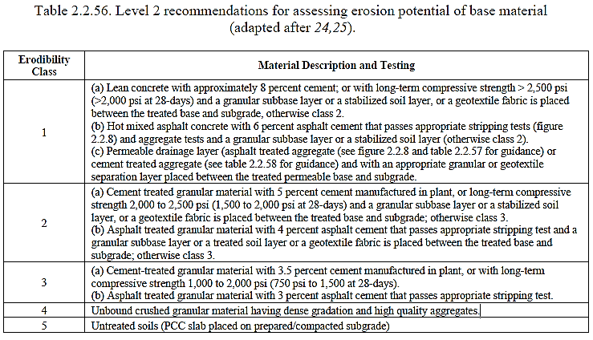

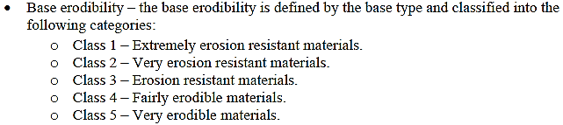

*Fuente: Guide for Mechanistic – Empirical Design of New and Rehabilitated Pavement Structures, NCHRP, 2004*

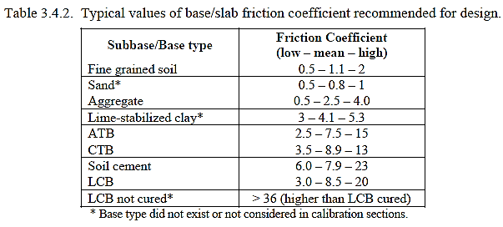

*Fuente: Guide for Mechanistic – Empirical Design of New and Rehabilitated Pavement Structures, NCHRP, 2004*

1. No considerado en el desarrollo del software *“DISMEP”.*
2. Ver ítem 2.2.2.1.1.1 Módulo dinámico (*E\**) de la carpeta asfáltica.
3. Ver ítem 2.2.2.1.1.2 Coeficiente de Poisson
4. Para el nivel 1, AASHTO no dispone de un protocolo de ensayo.
5. El desarrollo de *“DISMEP”* solo considera el diseño de JPCP
6. Ver Ítem 2.2.2.1.2.1. Módulo Elástico y 2.2.2.1.2.2. Resistencia a la Flexión
7. Para el nivel 1, ver tabla 2-13. Para nivel 3, ver tabla 2.14.
8. Para el nivel 1, no es un enfoque práctico, ya que podría tomar años para darse cuenta de la deformación máxima por contracción (NCHRP, 2004).
9. Para el nivel 2, ver ítem: 2.2.2.1.3.1. Módulo Resiliente
10. Ver tabla 2-22
11. Ver tabla 2-21
12. Ver tabla 2-23
13. Estimado del *CBR* para ser utilizado en la estimación de *Mr.*
14. Nivel 1: Dado su baja sensibilidad en la respuesta estructural, no está justificado su estimación en laboratorio. Nivel 2: No se recomienda.
15. Ver Anexo B, estudio de tráfico
16. Valores obtenidos aplicando las ecuaciones de la tabla 2-4
17. Ver tabla 2-19, para arena densa, ver anexo B
18. Ver tabla 2-19, para arcilla
19. Valor usado para el método AASHTO 93, en el EMS es igual a 9.4 %
20. Ver Anexo F, para vías urbanas la velocidad máxima es 40 km/h, se ha optado por la velocidad promedio de 30 km.
21. Ver tabla 2-14 (se ha convertido de /°F a /°C)
22. Para C1, C2 y t50 ver tabla 2-14
23. Se ha tomado enero de 2013 como mes de referencia, ver anexo G
24. Ver tabla 2-19, para arena densa
25. Ver tabla 2-19, para arcilla
26. Ver Anexo B, Diseño de pavimento flexible método AASHTO 93
27. Ver Anexo C, Diseño de pavimento rígido método PCA